建设项目环境影响报告表
（污染影响类）

项目名称： 环境保护专用设备生产项目 1
建设单位： 山东保蓝环保有限公司 1
编制日期： 2026年2月 1

中华人民共和国生态环境部制

一、建设项目基本情况
建设项目名称 | 环境保护专用设备生产项目
项目代码 | 2509-370393-89-01-954783
建设单位联系人 | 曾福厚 | 联系方式 | 15866262728
建设地点 | 山东省淄博市淄博经济开发区沣水镇昌国东路199号
地理坐标 | （北纬36度46分26.617秒，东经118度05分30.622秒）
国民经济  行业类别 | C3591环境保护专用设备制造 | 建设项目  行业类别 | 三十二、专用设备制造业 35-70环保、邮政、社会公共服务及其他专用设备制造 359中“其他（仅分割、焊接、组装的除外；年用非溶剂型低VOCs含量涂料10吨以下的除外）”
建设性质 | √新建（迁建）  □改建  □扩建  □技术改造 | 建设项目  申报情形 | √首次申报项目  □不予批准后再次申报项目  □超五年重新审核项目  □重大变动重新报批项目
项目备案部门 | 淄博经济开发区工业和科技创新局 | 项目备案文号 | 2509-370393-89-01-954783
总投资（万元） | 1000 | 环保投资（万元） | 100
环保投资占比（%） | 10% | 施工工期 | 3个月
是否开工建设 | √否  是： | 用地面积（m²） | 12000
专项评价设置情况
  专项评价的类别 | 设置原则 | 本项目情况 | 是否设置
  大气 | 排放废气含有毒有害污染物、二噁英、苯并[a]芘、氰化物、氯气且厂界外500米范围内有环境空气保护目标的建设项目 | 本项目废气主要污染物为VOCs、颗粒物、二甲苯，不涉及前述污染物 | 否
  地表水 | 新增工业废水直排建设项目（槽罐车外送污水处理厂的除外）；新增废水直排的污水集中处理厂 | 本项目无废水直排 | 否
  环境风险 | 有毒有害和易燃易爆危险物质存储量超过临界量的建设项目 | 本项目涉及《建设项目环境风险评价技术导则》（HJ169-2018）附录B所列有毒有害和易燃易爆危险物质主要为润滑油、液压油、废润滑油、废液压油、乙炔、油漆和稀释剂，厂内存储量不超过临界量 | 否
  生态 | 取水口下游500 米范围内有重要水生生物的自然产卵场、索饵场、越冬场和洄游通道的新增河道取水的污染类建设项目 | 不涉及 | 否
  海洋 | 直接向海排放污染物的海洋工程建设项目 | 不涉及 | 否
规划情况 | 《淄博经开区沣水镇工业集聚区总体发展规划（2025—2035年）》  2025年3月，沣水镇人民政府向淄博经济开发区管理委员会申请设立淄博经开区沣水镇工业集聚区；2025年4月7日，淄博经济开发区管理委员会同意设立淄博经开区沣水镇工业集聚区（审批文号：淄经开管字〔2025〕13号），范围为沣水镇胶济铁路以南，东发大道以北，冯官路以西，东二路以东，规划用地面积1517.64hm²。规划产业定位围绕铝基新材料、绿色建材、先进陶瓷、高端装备制造、新能源、电子信息等产业高质量发展。
规划环境影响  评价情况 | 规划环境影响评价文件名称：《淄博经开区沣水镇工业集聚区总体发展规划（2025—2035年）环境影响报告书》  审查机关：淄博市生态环境局经济开发区分局  审查文件名称及文号：关于《淄博经开区沣水镇工业集聚区总体发展规划（2025—2035年）环境影响报告书》的审查意见（淄经开规划环审〔2025〕3号）
规划及规划环境  影响评价符合性分析 | 1、规划符合性分析  （1）用地与规划符合性分析  本项目租赁山东聚金泰来科贸有限公司闲置厂房，位于淄博经开区沣水镇工业集聚区内，根据淄博经开区沣水镇工业集聚区总体发展规划（2025-2035年）以及山东聚金泰来科贸有限公司土地证（鲁（2024）淄博经开区不动产权第0001890号），项目用地性质为工业用地，符合集聚区规划，具体详见附图9淄博经开区沣水镇工业集聚区总体发展规划。  （2）项目行业类别与主导产业符合性分析  淄博经开区沣水镇工业集聚区坚持规划主导的产业定位发展方向，重点引进工艺先进，技术创新，效益好、带动作用强的项目，严禁生产方式落后、产品质量低劣、环境污染严重和能源消耗高的项目进入园区。  根据《国民经济行业分类》（GB/T4754-2017）行业分类情况，结合集聚区所处环境特点以及环境制约因素，并结合发展循环经济以及环境保护的要求，属于提出规划发展产业定位中应允许发展、控制发展、禁止发展的行业清单，园区行业准入清单见下表：  表1-1 园区行业准入清单  注：（1）√—准许进入行业；▲—控制进入行业；×—禁止进入行业。  淄博经开区沣水镇工业集聚区规划产业定位围绕铝基新材料、绿色建材、先进陶瓷、高端装备制造、新能源、电子信息等产业高质量发展。  本项目为C3591环境保护专用设备制造，不涉及一类重金属废水排放，属于园区准许进入行业，满足园区产业定位发展要求。  2、规划环境影响评价结论符合性分析  项目与规划环评结论符合情况见表1-2。  表1-2 项目与规划环评结论符合情况  由上表可见，项目符合规划环评结论要求。  3、与规划环评审查意见符合性分析  项目与环评审查意见符合情况见表1-3。  表1-3 项目与环评审查意见要求符合情况  由上表可见，项目建设符合淄博经开区沣水镇工业集聚区规划环评审查意见要求。
  产业 | 行业类别 |  | 控制要求 | 控制条件或有关说明
  绿色建材 | 水泥、石灰和石膏制造C301 |  | √ | 按照“两高”项目管理
  绿色建材 | 石膏、水泥制品及类似制品制造C302 |  | ▲ | C302石膏、水泥制品及类似制品制造属于现行《产业结构调整指导目录》等国家政策中鼓励类的产品允许进入，涉及“两高”项目的按照“两高”项目管理。
  绿色建材 | 砖瓦、石材等建筑材料制造C303 |  | √
  绿色建材 | 玻璃制造C304 |  | ▲ | 禁止平板玻璃、普通日用玻璃及涉及重金属污染、高能耗、高污染的项目进入
  绿色建材 | 玻璃制品制造C305 |  | √
  绿色建材 | 玻璃纤维和金属表面处理及热处理加工 C306 |  | √
  先进陶瓷 | 陶瓷制品制造C307 | C3071建筑陶瓷制品制造 | ▲ | 按照《高污染燃料目录》、淄博市禁燃区管控要求执行
  先进陶瓷 | 陶瓷制品制造C307 | 3072卫生陶瓷制品制造 | ▲ | 按照《高污染燃料目录》、淄博市禁燃区管控要求执行
  先进陶瓷 | 陶瓷制品制造C307 | C3073特种陶瓷制品制造 | √ | /
  先进陶瓷 | 陶瓷制品制造C307 | C3074日用陶瓷制品制造 | √ | /
  先进陶瓷 | 陶瓷制品制造C307 | C3075陈设艺术陶瓷制造 | √ | /
  先进陶瓷 | 陶瓷制品制造C307 | C3076园艺陶瓷制造 | √ | /
  先进陶瓷 | 陶瓷制品制造C307 | C3079其他陶瓷制品制造 | √ | /
  铝基新材料 | C308 耐火材料制品制造 |  | √ | 涉及“两高”项目的按照“两高”项目管理。
  铝基新材料 | 石墨及其他非金属矿物制品制造C309 |  | √ | /
  高端装备制造业 | 金属制造业C33 |  | √ | ①铸造及涉及“两高”项目的按照“两高”项目管理；②废水涉及一类重金属废水排放的禁止进入。
  高端装备制造业 | 通用设备制造业C34 |  | √ | 涉及一类重金属废水排  放的禁止进入。
  高端装备制造业 | 专用设备制造业C35 |  | √ | 涉及一类重金属废水排  放的禁止进入。
  高端装备制造业 | 汽车制造业C36 |  | √ | 涉及一类重金属废水排  放的禁止进入。
  高端装备制造业 | C37铁路、船舶、航空航天和其他运输设备制造业 |  | √ | 涉及一类重金属废水排  放的禁止进入。
  电子信息 | 电气机械和器材制造业C38 |  | √ | 涉及一类重金属废水排  放的禁止进入；涉及电镀等工艺禁止进入。
  电子信息 | / | 384电池制造（铅蓄电池） | × | 涉及一类重金属废水排  放的禁止进入；涉及电镀等工艺禁止进入。
  电子信息 | C39计算机、通信和其他电子设备制造业 |  | √ | 涉及一类重金属废水排  放的禁止进入；涉及电镀等工艺禁止进入。
  电子信息 | C40仪器仪表制造业 |  | √ | 涉及一类重金属废水排  放的禁止进入；涉及电镀等工艺禁止进入。
  新能源 | B4416太阳能发电 |  | √ | /
  新能源 | M7515新能源技术推广服务 |  | √ | /
  其他行业 | 家具制造、化工行业（仅复配、分装）等能耗低、环境污染小的项目 |  | ▲ | 符合注释准入要求的
  淄博经开区沣水镇工业集聚区总体发展规划（2025—2035年）环境影响报告书结论主要内容 | 项目情况 | 符合性
  规划实施过程中，入驻建设项目环境影响评价应重点评价以下内容：  一、规划及规划环评结论的符合性  重点评价建设项目内容与园区规划目标、产业定位以及园区规划环评中提出的生态环境准入要求、污染防控措施建设要求等管控条件的符合性，与规划环评审查意见的符合性。  二、项目建设的环境可行性  建设项目应根据所属行业特点及环境影响特征，详细分析项目污染物的产污环节、种类及排放强度，由于区域属于环境空气不达标区，为了逐步改善区域空气质量，入园企业要制定相应的环境保护措施，重点论证环境保护措施、环境影响减缓措施的可行性可靠性。 | 本项目用地符合集聚区规划，符合集聚区准入清单，废气采取严格的治理措施，固废可以妥善处理、处置，噪声可以达标排放。事故风险可以有效控制，符合规划环境影响评价结论。 | 符合
  淄博经开区沣水镇工业集聚区环境影响报告书审查意见主要内容 | 项目情况 | 符合性
  规划范围：沣水镇胶济铁路以南，东发大道以北，冯官路以西，东二路以东，园区规划面积为1517.64公顷。 | 本项目在规划范围内。 | 符合
  产业定位：园区围绕铝基新材料、绿色建材、先进陶瓷高端装备制造、新能源、电子信息等具有良好发展前景和优势的行业领域，强化产业链条，促进产业集群式发展，推动技术创新与产业升级，促进区域经济发展。 | 项目行业为C3591环境保护专用设备制造，属于准许进入行业。 | 符合
  推动减污降碳协同共治，引导企业不断改进高耗能工艺，持续降低碳排放强度。落实碳达峰碳中和、“两高”项目管理等相关政策要求，切实推动园区生态环境高水平保护和经济高质量发展。 | 本项目不属于“两高”项目，为集聚区属于主导产业。 | 符合
  严格执行法定规划，依法依规开发建设。严格落实生态环境分区管控要求，按照准入清单筛选入区项目，合理布局新入区项目。 | 本项目为集聚区准许进入行业 | 符合
  配合相关部门优化完善区域给排水规划、供热规划，加快园区污水和中水管网、热力管网建设以及与污水厂、热源厂的对接工作。位于集中供热范围内的企业，除生产工艺有特殊要求外，在具备集中供热条件时，应优先采用集中供热。 | 本项目供水由自来水管网提供，本项目不涉及废水排放 | 符合
  结合环境质量改善目标、污染防治方案、减排任务等制定园区污染物减排方案并认真落实。对涉及新增污染物排放的入区项目,依法依规落实污染物替代要求。大力推进颗粒物、VOCs等污染防治，推动大气环境质量持续改善。 | 本项目建设新增的颗粒物、VOCs、二甲苯经合理处置后达标排放 | 符合
  落实固体废物环境管理制度，强化企业一般固体废物和危险废物的贮存、转移、利用及处置等环节的管理，积极推进无废园区建设。 | 企业新建一般固废仓库，一般固废仓库严格按照《中华人民共和国固体废物污染环境防治法》中的相关要求进行设置；新建危废暂存间，根据《危险废物贮存污染控制标准》（GB18597-2023）要求设置贮存设施的标志标识、防渗和污水导排等设施，分类存放，定期进行检查 | 符合
  加强园区环境风险防控体系建设并完善突发环境事件应急预案，定期开展突发环境事件风险评估，强化企业一园区一政府环境管理联动，定期组织应急演练，加强园区及相关企业应急物资储备、应急救援队伍及监测能力建设。 | 本项目建设完成前，进行应急预案备案 | 符合
  积极提升园区循环化水平，大力推进区内企业依法开展强制性清洁生产审核，鼓励园区开展整体清洁生产审核，全面提升园区清洁生产水平。 | 本项目积极实施清洁生产 | 符合
其他符合性分析 | 一、生态环境分区管控成果符合性分析  根据《淄博市“三线一单”生态环境分区管控方案》（淄政字[2021]49号）和《淄博市2023年生态环境分区管控成果动态更新项目生态环境准入清单》，本项目位于一般管控单元－沣水镇（编码：ZH37030330001）。本项目与该管控区生态环境准入要求的符合性分析结果见表1-4。  表1-4本项目与2023年生态环境分区管控成果动态更新项目生态环境准入清单符合性分析  综上，本项目符合生态环境分区管控要求。  二、项目政策符合性分析  1、产业政策符合性  项目的规模、产品、工艺以及采用的生产设备均不属于《产业结构调整指导目录（2024年本）》中的限制类和淘汰类项目，本项目已于山东省投资项目在线审批监管平台登记备案，备案文号为2509-370393-89-01-954783，符合国家产业政策。  2、土地政策符合性  山东保蓝环保有限公司的项目厂址位于山东省淄博市淄博经济开发区昌国东路199号院内（具体位置见附图1），根据山东聚金泰来科贸有限公司土地证（鲁（2024）淄博经开区不动产权第0001890号），项目用地性质为工业用地，租赁合同见附件6。  根据淄博市国土空间总体规划(2021-2035年)-市域国土空间控制线规划图（附图5），本项目位于城镇开发边界内；根据《淄博市国土空间总体规划（2021—2035年）－中心城区土地使用规划图》（附图6）和《淄博经开区沣水镇工业集聚区总体发展规划(2025-2035年)》（附图7），项目区用地为工业用地，不属于自然资源部国家发展和改革委员会国家林业和草原局关于印发《自然资源要素支撑产业高质量发展指导目录 （2024 年本）》的通知（自然资发〔2024〕273号）的限制类和禁止类，选址不处于饮用水水源保护区及自然保护区、风景名胜区等环境敏感地区。  3、环保政策符合性分析  （1）与《山东省大气污染防治条例》的相关符合性分析  该项目与《山东省大气污染防治条例》的符合性见下表：  表1-5项目与山东省大气污染防治条例符合情况分析  由上表可知，项目符合《山东省大气污染防治条例》的要求。  （2）与《关于做好环境影响评价制度与排污许可制衔接相关工作的通知》（环办环评[2017]84号）的符合性分析  表1-6项目与环办环评[2017]84号文件符合性分析  （3）与鲁环办函[2016]141号的相关符合性分析  山东省环保厅于2016年9月印发了《关于进一步加强建设项目固体废物环境管理的通知》（鲁环办函[2016]141号）。项目与该文件的符合性见下表。  表1-7项目建设与鲁环办函[2016]141号文符合性分析  由上表可知，项目符合《关于进一步加强建设项目固体废物环境管理的通知》（鲁环办函[2016]141号）的要求。  （4）与《山东省“两高”项目管理目录》（2025年版）的符合性  本项目属于C3591环境保护专用设备制造，不属于“两高”行业，项目建设符合《山东省“两高”项目管理目录》（2025年版）要求。  （5）与《挥发性有机物无组织排放控制标准》（GB37822-2019）符合性分析  表1-8与《挥发性有机物无组织排放控制标准》（GB37822-2019）符合性分析  综上，项目的建设符合《挥发性有机物无组织排放控制标准》（GB37822-2019）要求。  （6）与关于印发《全市工业企业大气污染治理品质提升实施方案》的通知（淄环委办〔2022〕10号）的符合性分析  表1-9项目与淄环委办〔2022〕10号的符合性分析  综上分析，本项目符合《全市工业企业大气污染治理品质提升实施方案》的通知（淄环委办〔2022〕10号）中相关要求。  （7）与山东省生态环境厅关于印发《山东省涉挥发性有机物企业分行业治理指导意见》的通知（鲁环发[2019]146号）符合性分析  表1-10本项目与鲁环发[2019]146号符合性分析一览表  综上，本项目符合《山东省涉挥发性有机物企业分行业治理指导意见》的通知（鲁环发[2019]146号）要求。  （8）与《关于加快推进重点行业挥发性有机物综合治理工作的通知》（淄环发〔2020）31号）符合性分析  表1-11项目与《关于加快推进重点行业挥发性有机物综合治理工作的通知》  符合性分析  综上，本项目符合《关于加快推进重点行业挥发性有机物综合治理工作的通知》（淄环发[2020]31号）相关内容。  （9）项目与《重点行业挥发性有机物综合治理方案》的符合性分析  表1-12与《重点行业挥发性有机物综合治理方案》符合性分析  综上，项目建设符合《重点行业挥发性有机物综合治理方案》要求。  （10）与《山东省空气质量持续改善暨第三轮“四减四增”行动实施方案》的相关符合性分析  表1-13与《山东省空气质量持续改善暨第三轮“四减四增”行动实施方案》符合性分析
  主要内容 |  |  | 项目情况 | 符合性
  沣水镇（一般管控单元） | 空间布局约束 | 1.禁止新建、扩建《产业结构调整指导目录》（现行）明确的淘汰类项目和引入《市场准入负面清单》（现行）禁止准入类事项；鼓励对列入《产业结构调整指导目录》的限制类、淘汰类工业项目进行淘汰和提升改造。 | 项目属于《产业结构调整指导目录》（2024年版）允许类，不属于《市场准入负面清单（2025年版）》所列的禁止准入项目 | 符合
  沣水镇（一般管控单元） | 空间布局约束 | 2.大气受体敏感区从严控制新建、扩建排放大气污染物的工业项目；科学合理规划布局商业、居住并严格执行。 | 本项目不位于大气受体敏感区，租赁现有闲置厂区建设，不新增用地且已取得备案手续，且项目建设新增的颗粒物、VOCs、二甲苯经合理处置后达标排放 | 符合
  沣水镇（一般管控单元） | 空间布局约束 | 3.污水处理设施不健全、未正常运行或污水管网未覆盖的地区，未配套污水处理设施的项目不得建设。 | 项目生活污水经化粪池收集后由环卫部门定期清运，喷淋塔循环排污水作为危险废物委托资质单位进行处理 | 符合
  沣水镇（一般管控单元） | 空间布局约束 | 4.按照省市要求，严格控制“两高”项目，新建“两高”项目实行“五个减量替代”。 | 项目不属于“两高”行业 | 符合
  沣水镇（一般管控单元） | 空间布局约束 | 5.新建有污染物排放的工业项目，除在安全生产等方面有特殊要求的以外，应当进入工业园区或工业集聚区。 | 本项目用地为工业用地，位于工业集聚区。 | 符合
  沣水镇（一般管控单元） | 污染物排放管控 | 1.涉“两高”项目企业应当积极实施节能改造提升，提高能源使用效率，推进节能减排。 | 本项目不属于“两高”项目 | 符合
  沣水镇（一般管控单元） | 污染物排放管控 | 2.落实主要污染物总量替代要求，按照山东省生态环境厅《关于印发山东省建设项目主要大气污染物排放总量替代指标核算及管理办法的通知》，实施动态管控替代。 | 本项目执行污染物总量控制和排污许可制度；严格执行污染物等量和倍量替代。 | 符合
  沣水镇（一般管控单元） | 污染物排放管控 | 3.废水应当按照要求进行预处理，达到行业排放标准或综合排放标准后方可排放。 | 项目不涉及废水排放 | 符合
  沣水镇（一般管控单元） | 污染物排放管控 | 4.禁止工业废水和生活污水未经处理直排环境；原则上除工业污水集中处理设施、城镇污水处理厂外不得新建入河排污口。 | 项目不涉及废水排放 | 符合
  沣水镇（一般管控单元） | 污染物排放管控 | 5.表面涂装等涉VOCs排放的行业，严格按照淄博市行业环境管控要求，实施源头替代，建立健全治理设施，确保污染物稳定达标排放，做到持证排污。 | 项目完成后污染物排放均符合相关标准要求 | 符合
  沣水镇（一般管控单元） | 污染物排放管控 | 6.进一步加强对建设工程施工、建筑物拆除、交通运输、道路保洁、物料运输与堆存、采石取土、养护绿化等活动的扬尘管理。 | 项目利用现有车间建设，不涉及土建工程 | 符合
  沣水镇（一般管控单元） | 污染物排放管控 | 7.加强餐饮服务业燃料烟气及油烟防治，鼓励餐饮业及居民生活能源使用天然气、液化石油气等洁净能源。餐饮行业按要求安装油烟高效净化设备并定期清洗和维护。 | 项目不属于餐饮服务业 | 符合
  沣水镇（一般管控单元） | 环境风险防控 | 1.紧邻居住、科教、医院等环境敏感点的工业用地，禁止新建环境风险潜势等级高的建设项目；现有项目严格落实环评及批复环境风险防控要求。 | 项目环境风险潜势较低 | 符合
  沣水镇（一般管控单元） | 环境风险防控 | 2.重点企业应采取防腐防渗等有效措施，建立完善三级防护体系，防止因渗漏污染土壤、地下水以及因事故废水直排污染地表水。 | 本项目不属于重点企业 | 符合
  沣水镇（一般管控单元） | 环境风险防控 | 3.企业事业单位根据法律法规、管理部门要求和《企业事业单位突发环境事件应急预案备案管理办法（试行）》等规定，依法依规编制环境应急预案并定期开展演练。 | 企业按照要求执行 | 符合
  沣水镇（一般管控单元） | 环境风险防控 | 4.建立各企业危险废物的贮存、申报、经营许可（“无废城市”建设豁免的除外）、转移及处置管理制度，并负责对危废相应活动的全程监管和环境安全保障。 | 本项目新建1座危废暂存间，按要求进行危险废物的贮存、转移及处置管理制度，并负责对危废相应活动的全程监管和环境安全保障 | 符合
  沣水镇（一般管控单元） | 环境风险防控 | 5.按照省市要求，做好清洁取暖改造工作。 | 按照要求执行 | 符合
  沣水镇（一般管控单元） | 资源开发效率要求 | 1.高污染燃料禁燃区内执行淄博市高污染燃料禁燃区划定文件的管控要求。 | 项目生产不使用高污染燃料 | 符合
  沣水镇（一般管控单元） | 资源开发效率要求 | 2.提升土地集约化水平 | 项目在现有厂区建设，不新增土地 | 符合
  序号 | 规划要求 | 项目符合性
  1 | 设区的市、县（市、区）人民政府应当制定本行政区域锅炉整治计划，按照国家和省有关规定要求淘汰、拆除燃煤小锅炉、分散燃煤锅炉和不能达标排放的其他燃煤锅炉，并对现有的燃煤锅炉进行超低排放改造。除国家和省另有规定外，在城市建成区、开发区、工业园区内不得新建额定蒸发量二十吨以下的直接燃煤、重油、渣油锅炉以及直接燃用生物质的锅炉。 | 本项目不涉及锅炉。
  2 | 县级以上人民政府供热主管部门应当组织编制供热专项规划，发展分布式能源，统筹热源和管网建设，逐步扩大城乡集中供热范围。在集中供热管网覆盖区域内，禁止新建、扩建分散燃煤供热锅炉；已建成的分散燃煤供热锅炉应当在县级以上人民政府环境保护主管部门规定的期限内停止使用。 | 企业办公用热使用空调供热，厂内不进行供热锅炉的建设。
  3 | 燃煤机组应当实现超低排放，使大气污染物排放浓度符合规定限值。 | 项目不涉及燃煤机组。
  4 | 使用燃煤炉窑、煤气发生炉等设施的单位应当采用清洁生产工艺，配套建设除尘、脱硫、脱硝等装置，或者采取技术改造等其他控制大气污染物排放的措施。 | 项目不涉及燃煤炉窑、煤气发生炉。
  5 | 县级以上人民政府应当合理确定产业布局和发展规模，制定产业投资项目负面清单，严格控制新建、扩建钢铁、石化、化工、有色金属冶炼、水泥、平板玻璃、建筑陶瓷等工业项目，鼓励、支持现有的工业企业进行技术升级改造。在城市建成区及其周边的重污染企业，应当逐步进行搬迁改造或者转型退出。 | 本项目属于环境保护专用设备制造，不属于上述“两高”行业。本项目不属于重污染企业。
  6 | 对不经过排气筒集中排放的大气污染物，排污单位应当采取密闭、封闭、集中收集、吸附、分解等处理措施，严格控制生产过程以及内部物料堆存、传输、装卸等环节产生的粉尘和气态污染物的排放。 | 本项目涂料和稀释剂均为液体，密闭桶装，喷砂使用的钢砂为密闭袋装，储存、传输、装卸环节几乎没有粉尘和废气产生。  喷砂过程中产生的粉尘经滤筒除尘器处理，废钢砂经旋风收尘，携带的喷砂粉尘进入滤筒除尘器处理后一同由一根内径0.3m、高15m高排气筒（编号DA001）排放；调漆、喷漆、晾干均在喷漆房进行，喷漆、晾干废气经收集，喷淋塔+除雾器+沸石模块+活性炭吸附装置处理后一根内径0.55m、高15m高排气筒（DA002）排放；激光切割产生的烟尘经集气罩收集，自带的烟尘净化器处理后无组织排放；等离子切割和焊接过程产生的烟尘经集气罩收集后，移动式焊接烟尘净化器处理无组织排放。
  7 | 石化、重点有机化工等工业企业应当建立泄漏检测与修复体系，对管道、设备等进行日常检修、维护，及时收集处理泄漏物料。 | 企业不属于石化、重点有机化工等工业企业。
  8 | 生产、销售、使用含挥发性有机物的原材料和产品的，其挥发性有机物含量应当符合质量标准或者要求。省人民政府质量技术监督部门应当会同环境保护等部门，定期制定、调整低挥发性有机物含量产品目录和高挥发性有机物含量产品目录并向社会公布。列入高挥发性有机物含量产品目录的产品，应当在其包装或者说明中予以标注。 | 本项目涉及挥发性有机物原料为油性漆、稀释剂，商品包装中予以标注。
  9 | 向大气排放恶臭气体的排污单位以及垃圾处置场、污水处理厂，应当按照规定设置合理的防护距离，安装净化装置或者采取其他措施减少恶臭气体排放。 | 本项目不涉及恶臭气体的排放
  文件要求 | 项目情况 | 符合性
  环境影响评价审批部门要做好建设项目环境影响报告书（表）的审查，结合排污许可证申请与核发技术规范，核定建设项目的产排污环节、污染物种类及污染防治设施和措施等基本信息；依据国家或地方污染物排放标准、环境质量标准和总量控制要求等管理规定，按照污染源源强核算技术指南、环境影响评价要素导则等技术文件，严格核定排放口数量、位置以及每个排放口的污染物种类、允许排放浓度和允许排放量、排放方式、排放去向、自行监测计划等与污染物排放相关的主要内容。 | 本次环评根据环境影响评价要素导则严格核定了产排污环节、污染物种类及污染防治设施和措施、排放口数量、位置以及每个排放口的污染物种类、允许排放浓度和允许排放量、排放方式、排放去向、自行监测计划等与污染物排放相关的主要内容；污染物排放均依据国家相应等标准要求的进行核算。 | 符合
  建设项目发生实际排污行为之前，排污单位应当按照国家环境保护相关法律法规以及排污许可证申请与核发技术规范要求申请排污许可证，不得无证排污或不按证排污。环境影响报告书（表）2015年1月1日（含）后获得批准的建设项目，其环境影响报告书（表）以及审批文件中与污染物排放相关的主要内容应当纳入排污许可证。建设项目无证排污或不按证排污的，建设单位不得出具该项目验收合格的意见，验收报告中与污染物排放相关的主要内容应当纳入该项目验收完成当年排污许可证执行年报。排污许可证执行报告、台账记录以及自行监测执行情况等应作为开展建设项目环境影响后评价的重要依据。 | 本项目正在环评阶段，环评审批后将按照要求申请排污登记，并进行环境保护竣工验收。 | 符合
  序号 | 文件内容 | 项目符合性
  1 | 环境影响评价机构在编制建设项目环境影响评价文件时，要依据原辅料、工艺设计和物料平衡，深入分析固体废物的产生环节、种类、性质及危害特性，科学预测产生量，评价其综合利用和无害化处置方式的环境影响，并提出相应的对策措施：一要结合建设项目的工艺过程，梳理说明各类固体废物（固态、半固态及高浓度液体）的产生环节、主要成分和理化特性；二要根据《固体废物鉴别导则（试行）》（国家环保总局公告2006年11号）的规定，对建设项目产生的各类副产物是否属于固体废物进行判断，属于固体废物的，应依据《国家危险废物名录》（以下简称《名录》）判断其是否属于危险废物，凡列入《名录》的，属于危险废物，不需再进行危险特性鉴别；未列入《名录》、但疑似危险废物的，应根据产生环节和主要成分进行分析，对可能含有危险组分的，应明确在项目试生产阶段，对其作危险特性鉴别要求，并提出鉴别指标选取的建议方案；三要对分析结果进行汇总，以列表形式说明建设项目产生的固体废物的名称、类别、属性和数量等情况。在评价建设项目固体废物的环境影响时，要逐项评价建设项目业主单位提出的固体废物利用处置方案是否符合环保要求，并对其可行性进行论证。环评机构要根据建设项目固体废物工程分析和环境影响预测结果，提出废物分类收集、安全贮存、综合利用和无害化处置的合理建议，按照《环境影响评价技术导则》的有关要求，编写环境影响报告固体废物污染防治章节。 | 本次评价环评编制期间，深入分析了固体废物的产生环节、种类、性质及危害特性，根据项目实际运行情况统计了相应固废产生量，并核实了相应处置措施的可行性，报告表提出废物分类收集、安全贮存、综合利用和无害化处置的合理建议。
  2 | 核实固体废物的产生环节、种类和数量：验收监测机构应在正常工况下，选择一到两个生产周期，统计产生环节、种类和数量，并按废物类别和生产负荷（75%以上），将生产周期内的产生量折算成年均产生量。建设项目的一个生产周期超过一个月的，则建设项目固体废物的种类和数量按一个月统计；生产周期在两周以内的，应统计两个生产周期的数量和种类。对于在试生产阶段尚未产生的固体废物，如废水处理设施的污泥、废催化剂和报废吸附脱色材料等，验收监测机构可通过同行业类比调查或者环评报告预测结果，估算固体废物的种类和产生量，同等条件下，优先采用环评预测量。建设项目在竣工环保验收前发现危险废物实际产生种类、数量或利用、处置方式发生重大变化的，应编制环境影响补充报告，报有审批权环保部门的环评科（处）备案。不属于重大变化的，验收监测报告中应将变化情况予以说明。建设项目在通过竣工环保验收后，发现危险废物实际产生种类、数量或利用、处置方式发生重大变化的，应编制固废环境影响专题报告，报有审批权环保部门的环评、固废管理科（处）和项目所在地环境监察、固废管理机构备案。 | 本项目现处于环评阶段
  3 | 核实配套工程落实情况：建有固体废物或危险废物贮存设施的，分别按一般工业固体废物和危险废物贮存有关技术标准检查，重点检查贮存设施的标志标识、防渗、污水导排、包装容器和分类存放等内容。建有固体废物填埋、焚烧等处置设施的，要对试生产期间设施的运行和污染物排放情况分析和监测。 | 一般固体废物暂存处严格按照《中华人民共和国固体废物污染环境防治法》相关要求，采取防扬散、防流失、防渗漏或者其他防止污染环境的措施，不得擅自倾倒、堆放、丢弃、遗撒，管理过程中应符合《一般工业固体废物管理台账制定指南（试行）》（公告 2021 年第 82 号）要求，危险废物贮存设施按照危险废物执行《危险废物贮存污染控制标准》（GB18597-2023）中的相关要求进行设置。
  4 | 检查固体废物利用处置方案和管理制度落实情况：应与环评报告提出的利用处置方案、污染事故应急预案和相关管理制度等进行对比，特别是对固体废物综合利用和无害化处置的情况要跟踪落实。利用处置工艺或接受单位发生变更的，要说明原因。属危险废物委托利用处置的，要核实接受单位资质情况，检查委托利用处置等协议合同，并说明试生产期间转移联单执行情况。 | 本项目产生的固体废物均可以得到有效的处置，企业将落实固体废物处置方案和管理制度，进行相关台账的记录。
  5 | 建设项目的业主或负有管理责任的单位（以下统称“产生者”）对其产生的固体废物，应承担污染防治主体责任。在建设项目正式投入生产前，产生者应当如实提供建设项目的生产工艺、设备和原辅材料种类、性质和数量，分析可能产生固体废物的环节、数量和性质以及固体废物贮存、处置的方法和途径，供有关评价或验收监测机构参考。产生者应按国家有关法规要求，妥善利用处置产生的固体废物。属委托利用处置危险废物的，在委托前，产生者应对被委托方的处置资格、能力等进行调查核实，在此基础上，产生者应与被委托方签订书面委托协议，明确拟交与危险废物的种类、性质、数量、交付方式、运输和利用处置要求与标准等事项。处置时，产生者应主动了解、核实处置情况，保证委托协议得到实施，确保危险废物得到妥善、安全和无害化利用或处置。 | 本项目现处于环评阶段，所有生产工艺，设备和原辅料均为企业提供，企业届时将按照要求进行固体废物的台账记录和处置
  控制要求 | 规定 | 本项目情况 | 符合情况
  5.VOCs物料储存无组织排放控制要求 | 5.1.1VOCs物料应储存于密闭的容器、包装袋、储罐、储库、料仓中。  5.1.2盛装VOCs物料的容器或包装袋应存放于室内，或存放于设置有雨棚、遮阳和防渗设施的专用场地，盛装VOCs物料的容器和包装袋在非取用状态时应加盖、封口，保持密闭。 | 本项目VOCs物料储存在密闭的容器内，存放在室内，盛装VOCs物料的容器在非取用状态均加盖、封口，保持密闭。 | 符合
  6.VOCs物料转移和输送无组织排放控制要求 | 6.1.1液态VOCs物料应采用密闭管道输送。采用非管道输送方式转移液态VOCs物料时，应采用密闭容器、罐车。  6.1.2粉状、粒状VOCs物料应采用气力输送设备、管状带式输送机、螺旋输送机等密闭输送方式或采用密闭的包装袋、容器或罐车进行物料转移。 | 本项目VOCs物料为液态，转移和输送过程均保持密闭。 | 符合
  7.2含VOCs产品的使用过程 | 7.2.1VOCs质量占比大于等于10%的含VOCs产品，其使用过程应采用密闭设备或在密闭空间内操作，废气应排至VOCs废气收集处理系统；无法密闭的，应采取局部气体收集措施，废气应排至VOCs废气收集处理系统。 | 项目油漆、稀释剂VOCs质量占比大于等于10%，调漆、喷漆、晾干过程在密闭空间内操作，废气均排至VOCs废气收集处理系统。 | 符合
  7.3其他要求 | 7.3.1企业应建立台账，记录含VOCs原辅材料和含VOCs产品的名称、使用量、回收量、废气量、去向以及VOCs含量等信息。台账保存期限不少于3年。 | 本项目企业按照要求建立台账，记录含VOCs原材料的相关信息，台账保存不少于3年。 | 符合
  10.VOCs无组织排放废气收集处理系统要求 | 10.1.2VOCs废气收集处理系统应与生产工艺设备同步运行。VOCs废气收集处理系统发生故障或检修时，对应的生产工艺设备应停止运行，待检修完毕后同步投入使用；生产工艺设备不能停止运行或不能及时停止运行的，应设置废气应急处理设施或采取其他替代措施。  10.3.1VOCs废气收集处理系统污染物排放应符合DB16297或相关行业排放标准的规定。  10.3.2收集的废气中NMHC初始排放速率≥3kg/h时，应配置VCOs处理设施，处理效率不应低于80%；对于重点地区。收集的废气中NMHC初始排放速率≥2kg/h时，应配置VCOs处理设施，处理效率不应低于80%；采用的原辅材料符合国家有关低VOCs含量产品规定的要求。 | 本项目调漆、喷漆、晾干过程产生的VOCs废气收集处理系统与生产工艺设备同步运行。根据主要环境影响和保护措施章节分析，VOCs废气均能达标排放。项目配套建设的沸石模块+活性炭吸附装置VOCs处理效率为80%。 | 符合
  文件要求 |  | 项目情况 | 符合性
  提升挥发性有机物的治理水平 | 15.有机液体装卸和罐区原则上建设独立的废气收集系统，确保废气有效收集。生产、储存、装卸等环节产生的高浓度、大风量 VOCs 废气应使用催化燃烧、蓄热燃烧等处置工艺。 | 本项目不涉及罐区。调漆、喷漆、晾干过程产生的VOCs经配套沸石模块+活性炭吸附装置处理后有组织排放。 | 符合
  提升挥发性有机物的治理水平 | 16.强化无组织排放收集，优先采用密闭设备、在密闭空间中操作或采用全密闭集气罩收集方式；对于采用局部集气罩的，距集气罩开口面最远处的VOCs 无组织排放位置，控制风速不低于0.3m/s（行业相关规范有具体规定的，按相关规定执行）。 | 本项目调漆、喷漆、晾干过程均在密闭喷漆房内进行，满足要求。 | 符合
  提升挥发性有机物的治理水平 | 17.废气治理系统的处理能力要与企业产污情况相匹配，不应出现收集率过低、过度收集、处理能力偏小等现象。需密闭生产的车间，应聘请有资质的单位结合生产实际设计新风系统，明确收集口位置和数量、真空度、管线规格等内容，确保能够真正密闭且符合安全生产要求。 | 本项目废气治理系统处理能力与产污情况相匹配，确保能符合安全生产要求。 | 符合
  提升挥发性有机物的治理水平 | 18.采用活性床（含活性炭吸附法）处理有机废气时，进入吸附装置的废气温度宜低于 40℃；采用颗粒状吸附剂时气流速度宜低于 0.6m/s，采用纤维状吸附剂时气流速度宜低于0.15m/s，采用蜂窝状吸附剂时气流速度宜低于 1.2m/s。采用吸附工艺的企业，应聘请有资质的单位进行“设计评估”，评估发现问题要依规整改，确保吸附剂量足、活性强、更换及时。 | 本项目使用的是沸石模块+活性炭吸附装置，进入吸附装置的废气温度低于40℃；采用蜂窝状吸附剂时气流速度在0.44m/s。 | 符合
  提升颗粒物治理水平 | 23.粉性原料、物料（含易起尘的粒状）等贮存场所要全密闭，非道路移动机械（铲车、挖掘机等）内部作业时宜安装并启用喷雾降尘装置 | 本项目喷砂使用的钢砂为密闭袋装，不涉及铲车、挖掘机等。 | 符合
  提升颗粒物治理水平 | 厂内道路要全部硬化，地面要硬化或者绿化，不得出现裸露地面。定期对厂内及车间内道路、地面等进行洒扫保洁，原则上每周冲洗不少于1次，每天洒扫不少于2次，地面无积尘。 | 本项目车间全部硬化，无裸露地面。本项目建成后将按照要求进行保洁，做到地面无积尘 | 符合
  提升精细化管理水平 | 28.企业要按照排污许可证相关要求，完整记录和保存生产设施运行、脱硫脱硝剂消费、活性炭等吸附剂更换、原辅料及能源消费、污染设施运行等台账信息，相关台账信息要与DCS记录一致。DCS记录应定期备份，保存时间不少于书面台账。 | 本项目建成后将按照要求进行精细化管理 | 符合
  提升精细化管理水平 | 30.废气处理系统应与生产工艺设备“同启同停”，企业要根据处理工艺，在治污设施操作规程中规定要操作方法，明确启停时间、温度、压力、烟气量等参数 | 本项目建成后将按照要求进行精细化管理 | 符合
  提升精细化管理水平 | 企业应建立健全大气污染治理责任制、管理制度和操作规程，定期开展专项培训或综合培训。其中，治污设施操作人员的专项培训，每季度至少开展一次公司级培训，每月至少开展一次车间级培训，考核合格后方可上岗。 | 本项目建成后将按照要求进行精细化管理 | 符合
  提升精细化管理水平 | 企业应建立治污设施运行巡查制度，定期巡查治污设施运行情况，巡查间隔时间不得超过半小时。治污设施运行参数要张贴悬挂于醒目位置，并明确异常问题的处理办法。巡查发现的问题要及时处置，不能整改的启用备用治污设施或有序停产，确保污染物达标排放 | 本项目建成后将按照要求进行精细化管理 | 符合
  坚决淘汰落后处理工艺 | 全面淘汰除尘脱硫一体化、简易脱硫脱硝一体化、水洗法脱硫、氨法脱硫、生物脱硫以及无法实现精准管控的双碱法等脱硫工艺；全面淘汰微生物法脱硝及难以实现精准有效控制的氧化法脱硝和湿法脱硝工艺；全面淘汰水膜除尘、重力降尘、旋风除尘等单一措施除尘工艺。 | 本项目不涉及上述环保设施。 | 符合
  坚决淘汰落后处理工艺 | 全面淘汰落后VOCs治理工艺，严禁大风量、高浓度有机废气的有机化工、医药制药、石油化工等行业企业使用UV光解、低温等离子、光氧催化等低效治污设施。其他行业在保证异味治理的前提下，原则上全面淘汰以上低效治污设施。 | 本项目VOCs环保设备为沸石模块+活性炭吸附装置，为VOCs先进处理工艺。 | 符合
  分类 | 文件要求 | 项目情况 | 符合性
  （一）推进源头替代 | 通过使用水性、粉末、高固体分、无溶剂、辐射固化等低VOCs含量的涂料，水性、辐射固化、植物基等低VOCs含量的油墨，水基、热熔、无溶剂、辐射固化、改性、生物降解等低VOCs含量的胶粘剂，以及低VOCs含量、低反应活性的清洗剂等，替代溶剂型涂料、油墨、胶粘剂、清洗剂等，从源头减少VOCs产生。 | 因工艺需求，本项目需采用溶剂型涂料，将配套建设高效VOCs处理设施-沸石模块+活性炭吸附装置，减少VOCs排放。 | 符合
  （二）加强过程控制 | 加强无组织排放控制。重点对含VOCs物料（包括含VOCs原辅材料、含VOCs产品、含VOCs废料以及有机聚合物材料等）储存、转移和输送、设备与管线组件泄漏、敞开液面逸散、工艺过程等五类排放源实施管控，通过采取设备与场所密闭、工艺改进、废气有效收集等措施，削减VOCs无组织排放。 | 含VOCs涂料和密封胶使用包装桶密闭储存，油漆、稀释剂VOCs质量占比大于等于10%，使用过程在密闭空间内操作，废气均排至VOCs废气收集处理系统。 | 符合
  （二）加强过程控制 | 加强设备与场所密闭管理。含VOCs物料应储存于密闭容器、包装袋，高效密封储罐，封闭式储库、料仓等。含VOCs物料转移和输送，应采用密闭管道或密闭容器、罐车等。高VOCs含量废水（废水液面上方100毫米处VOCs检测浓度超过200ppm，其中重点区域超过100ppm，以碳计）的收集运输、储存和处理过程，应加盖密闭。含VOCs物料生产和使用过程，应采取有效收集措施或在密闭空间中操作。 | 含VOCs涂料和密封胶使用包装桶密闭储存，油漆、稀释剂VOCs质量占比大于等于10%，使用过程在密闭空间内操作，废气均排至VOCs废气收集处理系统。 | 符合
  （二）加强过程控制 | 推进使用先进生产工艺。通过采用全密闭、连续化、自动化等生产技术，以及高效工艺与设备等，减少工艺过程无组织排放。挥发性有机液体装载优先采用底部装载方式。 | 含VOCs涂料和密封胶使用包装桶密闭储存，油漆、稀释剂VOCs质量占比大于等于10%，使用过程在密闭空间内操作，废气均排至VOCs废气收集处理系统。本项目不涉及有机液体装载。 | 符合
  （二）加强过程控制 | 遵循“应收尽收、分质收集”的原则，科学设计废气收集系统，将无组织排放转变为有组织排放进行控制。采用全密闭措施的，除行业有特殊要求外，应保持微负压状态，并根据相关规范合理设置配风量。采用局部集气罩的，距集气罩开口面最远处的VOCs无组织排放位置，控制风速应不低于0.3米/秒，有行业要求的按照相关规定执行;集气罩的设计、安装应符合《机械安全局部排气通风系统安全要求》（GB/T 35077），通风管路设计应符合《通风管道技术规程》（JGJT141）等相关规范要求，VOCs废气管路不得与其他废气管路合并。 | 本项目使用溶剂型涂料调配，调漆、喷漆、晾干均在密闭的喷漆房，保持微负压，保证集气罩末端风速不低于0.3米/秒。 | 符合
  （二）加强过程控制 | 推进建设适宜高效的治污设施。企业新建治污设施或对现有治污设施实施改造，应依据排放废气的浓度、组分、风量，温度、湿度、压力，以及生产工况等，合理选择治理技术。鼓励企业采用多种技术的组合工艺，提高VOCs治理效率。 | 本项目VOCs废气治理采用沸石模块+活性炭吸附装置进行处理。 | 符合
  （二）加强过程控制 | 治污设施的设计与安装应充分考虑安全性、经济性及适用性。具有黏连性、积聚自燃性、高沸点、与碳发生化学反应的有机废气，不宜采用活性炭吸附、光催化氧化、低温等离子等治污设施。含有酸性物质的有机废气，应充分考虑对治污设施的腐蚀等影响因素。含有颗粒物的废气，为保障VOCs治污设施运行的稳定性，宜进行预处理降低颗粒物浓度。含卤素的有机废气，在使用直接燃烧、蓄热式燃烧等处理工艺时，宜采用急冷等方式减少二噁英的产生。使用臭氧发生器等基于臭氧发生原理的治污设施，应采取有效措施降低臭氧逸散对周边环境的影响。采用吸附处理工艺的，应满足《吸附法工业有机废气治理工程技术规苑》（HJ2026）要求。采用催化燃烧工艺的，应满足《催化燃烧法工业有机废气治理工程技术规范》（HJ2027）要求。采用蓄热燃烧等工艺的，应按相关技术规范要求设计。 | 本项目设置喷漆房保持微负压收集有机废气，收集的废气采用沸石模块+活性炭吸附装置进行处理，预先使用喷淋塔+除雾器处理喷漆过程产生的漆雾颗粒。 | 符合
  （三）加强末端管控 | 实行重点排放源排放浓度与去除效率双重控制。车间或生产设施收集排放的废气，VOCs 初始排放速率大于等于3千克/小时、重点区域大于等于2千克/小时的，应加大控制力度，除确保排放浓度稳定达标外，还应实行去除效率控制，VOCs去除率应不低于80%。有行业排放标准的按其相关规定执行。 | 根据本项目工程分析计算及预测，VOCs排放速率小于2千克/小时。 | 符合
  （二十）表面涂装 | 推进源头替代。通过使用水性漆、粉末、高固体分、无溶剂、辐射固化等低VOCs含量的涂料替代溶剂型涂料，从源头减少VOCs产生。 | 本项目因工艺要求，需采用溶剂型涂料，VOCs物料均密闭储存，油漆调配、喷漆、晾干、喷壶清洗过程均在密闭空间内操作，采用密闭管道输送，废气采用下吸风方式进行收集，能达标排放。 | 符合
  （二十）表面涂装 | 涂料、稀释剂、清洁剂等原辅料应密闭储存，调配、使用、回收等过程应采用密闭设备或在密闭空间内操作，采用密闭管道或密闭容器等输送，废气宜采用下吸风方式进行有效收集。 | 本项目使用溶剂型涂料，VOCs物料均密闭储存，油漆调配、喷漆、晾干、喷壶清洗均在密闭空间内操作，采用密闭管道输送，废气采用下吸风方式进行收集 | 符合
  （二十）表面涂装 | 涂装、小件修补等工段宜采用上进风、下吸风方式对废气进行收集。 | 设置喷漆房保持微负压收集有机废气，收集的废气采用上进风、下吸风方式进行收集 | 符合
  （二十）表面涂装 | 使用油性漆的企业，各工艺环节产生的废气宜在喷淋+干式过滤后采用浓缩结合燃烧等工艺进行处理 | 本项目使用油性漆，末端处理方式采用沸石模块+活性炭吸附装置进行处理 | 符合
  （二十）表面涂装 | 使用水性漆的企业，经检测不能达标排放的，产生的废气宜在喷淋、过滤后采用纳米气泡氧化吸收法、生物法、低温等离子等技术进行处理。 | 本项目使用油性漆，末端处理方式采用沸石模块+活性炭吸附装置进行处理 | 符合
  序号 | 环节 | 治理任务 |  |  | 实施  要求 | 本项目符合性
  源头替代
   | 原辅料 | 底漆使用水性涂料，乘用车中涂、色漆使用高固体分或水性涂料 |  |  | 推荐 | 因工艺需求，本项目需采用溶剂型涂料，配套建设高效VOCs处理设施-沸石模块+活性炭吸附装置，减少VOCs排放。因此项为推荐，符合要求
   | 原辅料 | 使用水性、粉末、高固体份、无溶剂、辐射固化等低VOCs含量的涂料替代溶剂型涂料 |  |  | 推荐
  废气收集与治理
   | 储存 | 涂料、稀释剂、清洗剂等原辅料应密闭储存，废气宜采用下吸风方式进行有效收集 |  |  | 要求 | 本项目油漆、稀释剂密闭储存。本项目涂料随用随开，且本项目油漆调配在密闭的喷漆房内进行，喷漆房采用上进风、下吸风的方式保持喷漆房内微负压，对废气进行收集。未开封涂料单纯存放时无废气排放，符合要求
   | 储存 | VOCs物料储库、料仓应满足密闭空间要求；盛装VOCs物料的容器或包装袋应存放于室内，或存放于设置有雨棚、遮阳和反算设施的专用产地。盛装VOCs物料的容器或包装袋在非取用状态时应加盖、封口，保持密闭 |  |  | 要求 | 本项目VOCs物料为溶剂型涂料、稀释剂，全部桶装存放于标准厂房中仓库内，非取用状态时加盖封口保持密闭，符合要求
   | 涂料输送 | 调配、使用、回收等过程应在密闭空间内操作，采用密闭管道或密闭容器等输送，废气宜采用下吸风方式进行有效收集 |  |  | 要求 | 本项目涂料的调配、使用均在密闭喷漆房内作业，废气采用下吸风方式进行收集，符合要求
   | 清洗 | 喷枪清洗过程应保持污染治理设施的开启状态；清洗后剩余的稀料应密闭后存放于危险废物仓库中 |  |  | 要求 | 喷枪清洗过程应保持污染治理设施的开启状态，符合要求
   | 喷涂工艺 | 使用“三涂一烘”“两涂一烘”或免中涂等紧凑型工艺、静电喷涂技术、自动化喷涂设备 |  |  | 推荐 | 本项目喷涂工艺为“一涂一烘”，免中涂紧凑型工艺，符合要求
   | 喷涂工艺 | 采用自动化、智能化喷涂设备替代人工喷涂，减少使用空气喷涂技术 |  |  | 推荐 | 本项目为自动化喷涂，符合要求
   | 喷涂工艺 | 鼓励集中减少大型钣喷中心，加强共享机制建设 |  |  | 推荐 | 本项目不进行车辆维护保养，符合要求
   | 喷涂工艺 | 鼓励企业采用高效涂装技术，提高物料的利用率 |  |  | 推荐 | 本项目为自动化喷涂，属于高效涂装技术，符合要求
   | 收集净化 | 调配、流平等废气集中处理 |  |  | 要求 | 本项目调漆废气集中收集后由喷淋塔+除雾器+沸石模块+活性炭吸附装置处理后排放，符合要求
   | 收集净化 | 喷涂、晾（风）干废气宜采用吸附浓缩+燃烧方式处理 |  |  | 推荐 | 本项目调漆、喷漆、晾干废气采用喷淋塔+除雾器+沸石模块+活性炭吸附装置处理后排放，可达标排放，符合要求
   | 收集净化 | VOCs质量占比大于等于10%的含VOCs产品，其使用过程应采用密闭设备或者在密闭空间内操作，废气应排至VOCs废气收集处理系统；无法密闭的，应采用局部气体收集措施，废气应排放至VOCs废气处理系统 |  |  | 要求 | 本项目油漆、稀释剂VOCs质量占比大于等于10%，调配、喷漆和干燥均在密闭空间内操作，废气经收集由喷淋塔+除雾器+沸石模块+活性炭吸附装置处理，符合要求
   | 收集净化 | VOCs废气收集处理系统应与生产工艺设备同步运行。VOCs废气收集处理系统发生故障或检修时，对应的生产工艺设备应停止运行，待检修完毕后同步投入使用；生产工艺设备不能停止运行或者不能及时停止运行的，应设置废气应急处理设置或采取其他替代措施 |  |  | 要求 | 项目运行后按照要求执行，废气处理系统先运行，再运行生产系统，废气处理系统故障时，立即停产对应的工艺设备，符合要求
   | 收集净化 | 废气收集系统宜保持负压。废气收集系统排风罩（集气罩）的设置应符合GB/T16758的规定。采用外部排风罩的，应按照GB/T 16758、AQ/T4274-2016规定的方法测量控制风速，测量点应选取在距离排风罩开口面最远处的VOCs无组织排放位置，控制风速不应低于0.3m/s |  |  | 要求 | 项目运行后按照要求执行，本项目喷漆房保持微负压，排风罩开口面最远处的VOCs的控制风速不低于0.3m/s，符合要求
   | 收集净化 | 涂装、小件修补等工序宜采用上进风、下吸风方式对废气进行收集。汽车维修保养环节产生的废气宜采用下吸风方式进行有效收集 |  |  | 推荐 | 项目运行后按照要求执行，喷漆房采用上进风、下吸风方式，保持喷漆房内保持微负压进行收集，符合要求
   | 收集净化 | 废气处理宜采用过滤（喷淋）结合活性炭吸附方式处理。当排放浓度或处理效率不能满足排放要求时，应该及时更换催化剂 |  |  | 推荐 | 本项目废气采用喷淋塔+除雾器+沸石模块+活性炭吸附装置处理后排放，环保处理设备定期维护
   | 收集净化 | 使用油性漆的企业，各工艺环节产生的废气宜在喷淋+干式过滤后采用浓缩结合燃烧法等工艺进行处理 |  |  | 推荐 | 本项目使用油性漆，末端处理方式采用喷淋塔+除雾器+沸石模块+活性炭吸附装置进行处理
   | 收集净化 | 使用水性漆的企业，经检测不能达标排放的，产生的废气宜在喷淋、过滤后采用纳米气泡氧化吸收法、生物法、低温等离子等技术进行处理。 |  |  | 推荐 | 本项目使用油性漆，末端处理方式采用喷淋塔+除雾器+沸石模块+活性炭吸附装置进行处理
   | 收集净化 | VOCs宜优先采用冷凝（冷冻）、吸附等技术进行回收利用。不宜回收时，采用吸附、吸收、燃烧（焚烧、氧化）、生物等技术或组合技术进行计划处理 |  |  | 推荐 | 本项目废气采用喷淋塔+除雾器+沸石模块+活性炭吸附装置进行处理后排放
  末端管控
   | 运行管理 | 实行重点排放源排放浓度与去除效率双重控制。车间或生产设施收集排放的废气，VOCs 初始排放速率大于等于3千克/小时、重点区域大于等于2千克/小时的，应加大控制力度，除确保排放浓度稳定达标外，还应实行去除效率控制，VOCs去除率应不低于80% |  |  | 要求 | 本项目废气采用喷淋塔+除雾器+沸石模块+活性炭吸附装置进行处理后排放，本项目VOCs排放速率小于2kg/h
  其他
   | 台账管理 | 建立环境管理台账，记录含VOCs原辅材料和含VOCs产品的名称、使用量、回收量、废弃量、去向以及VOCs含量等信息。台账保存期限不少于3年 |  |  | 要求 | 项目建成后按照要求进行环境管理台账，台账包括纸质台账和电子台账，至少保存5年，满足要求
   | 台账管理 | 企业应记录废气收集系统及处理设施的保养维护事项与主要操作参数，记录保存期限不得少于3年 |  |  | 要求 | 项目建成后按照要求进行，废气收集系统及处理设施的台账记录，台账包括纸质台账和电子台账，至少保存5年，满足要求
   | 运输车辆 | 推荐使用国五及以上的重型载货汽车（含燃气）进行输运 |  |  | 推荐 | 项目建成后按照要求进行管理日常重型载货汽车的运输，满足要求
   | 运输车辆 | 重污染应急期间要求使用国五及以上的重型载货汽车（含燃气）进行输运 |  |  | 要求 | 项目建成后按照要求进行管理重污染应急期间重型载货汽车的运输，满足要求
   | 非道路移动源 | 推荐使用国三及以上的非道路移动机械 |  |  | 推荐 | 项目建成后按照要求进行管理非道路移动机械，满足要求
   | 非道路移动源 | 橙色及以上重污染期间要求使用国三及以上的非道路移动机械；黄色以以上重污染应急期间建成区禁止使用冒黑烟高排放工程机械（含挖掘机、装载机、平地机、铺路机、压路机、叉车等） |  |  | 要求 | 项目建成后按照要求进行管理重污染期间非道路移动源，满足要求
   | 安装门禁系统 | 2020年10月底前重型柴油火车日运输车辆10频次以上的重点用车单位，全部安装门禁和视频监控系统，记录进出厂运输车辆完整车牌号 |  |  | 要求 | 项目不属于重点用车单位，满足要求
   | 自主监测 | 已申领排污许可证的企业严格按照排污许可证中污染物监测频次进行监测，未申领排污许可证的企业按照《排污单位自行监测技术指南 总则》（HJ 819-2017）中的要求进行监测 |  |  | 要求 | 项目建成后按照要求进行排污单位自行监测，满足要求
  排放标准
  30 | 车间或生产设施排放口 | 污染物项目 | 浓度限值（mg/m³） | 速率限值（kg/h） | - | -
  30 | 车间或生产设施排放口 | 苯 | 0.5 | 0.3 | 要求 | 根据环境影响分析章节，车间或生产设施排放口满足相应排放要求
  30 | 车间或生产设施排放口 | 甲苯 | 5.0 | 0.6 | 要求 | 根据环境影响分析章节，车间或生产设施排放口满足相应排放要求
  30 | 车间或生产设施排放口 | 二甲苯 | 15 | 0.8 | 要求 | 根据环境影响分析章节，车间或生产设施排放口满足相应排放要求
  30 | 车间或生产设施排放口 | VOCs | 50 | 2.0 | 要求 | 根据环境影响分析章节，车间或生产设施排放口满足相应排放要求
  31 | 厂界监控点 | 污染物项目 | 排放浓度限值（mg/m³） |  | - | -
  31 | 厂界监控点 | 苯 | 0.1 |  | 要求 | 根据环境影响分析章节，车间或生产设施排放口满足相应排放要求
  31 | 厂界监控点 | 甲苯 | 0.2 |  | 要求 | 根据环境影响分析章节，车间或生产设施排放口满足相应排放要求
  31 | 厂界监控点 | 二甲苯 | 0.2 |  | 要求 | 根据环境影响分析章节，车间或生产设施排放口满足相应排放要求
  31 | 厂界监控点 | VOCs | 2.0 |  | 要求 | 根据环境影响分析章节，车间或生产设施排放口满足相应排放要求
  32 | 企业厂区内VOCs 无组织排放监控点 | NMHC（小时均值） | 6.0 |  | 要求 | 根据大气环境影响和保护措施章节估算，厂区内VOCs排放浓度满足要求。
  32 | 企业厂区内VOCs 无组织排放监控点 | NMHC（单次值） | 20 |  | 要求 | 根据大气环境影响和保护措施章节估算，厂区内VOCs排放浓度满足要求。
  文 件要 求 | 具体规定 | 本项目情况 | 符合  情况
  （一）大力推进源头替代 | 通过使用水性、粉末、高固体分、无溶剂、辐射固化等低VOCs含量的涂料，水性、辐射固化、植物基等低VOCs含量的油墨，水基、热熔、无溶剂、辐射固化、改性、生物降解等低VOCs含量的胶粘剂，以及低VOCs含量、低反应活性的清洗剂等，替代溶剂型涂料、油墨、胶粘剂、清洗剂等，从源头减少VOCs产生。工业涂装、包装印刷等行业要加大源头替代力度；化工行业要推广使用低（无）VOCs含量、低反应活性的原辅材料，加快对芳香烃、含卤素有机化合物的绿色替代。企业应大力推广使用低VOCs含量木器涂料、车辆涂料、机械设备涂料、集装箱涂料以及建筑物和构筑物防护涂料等，在技术成熟的行业，推广使用低VOCs含量油墨和胶粘剂，重点区域到2020年年底前基本完成。鼓励加快低VOCs含量涂料、油墨、胶粘剂等研发和生产 | 因工艺需求，本项目需采用溶剂型涂料，将配套建设高效VOCs处理设施-沸石模块+活性炭吸附装置，减少VOCs排放 | 符合
  （一）大力推进源头替代 | 加强政策引导。企业采用符合国家有关低VOCs含量产品规定的涂料、油墨、胶粘剂等，排放浓度稳定达标且排放速率、排放绩效等满足相关规定的，相应生产工序可不要求建设末端治理设施。使用的原辅材料VOCs含量（质量比）低于10%的工序，可不要求采取无组织排放收集措施 | 因工艺需求，本项目需采用溶剂型涂料，将配套建设高效VOCs处理设施-沸石模块+活性炭吸附装置，减少VOCs排放 | 符合
  （二）全面加强无组织排放控制 | 重点对含VOCs物料（包括含VOCs原辅材料、含VOCs产品、含VOCs废料以及有机聚合物材料等）储存、转移和输送、设备与管线组件泄漏、敞开液面逸散以及工艺过程等五类排放源实施管控，通过采取设备与场所密闭、工艺改进、废气有效收集等措施，削减VOCs无组织排放。  加强设备与场所密闭管理。含VOCs物料应储存于密闭容器、包装袋，高效密封储罐，封闭式储库、料仓等。含VOCs物料转移和输送，应采用密闭管道或密闭容器、罐车等。高VOCs含量废水（废水液面上方100毫米处VOCs检测浓度超过200ppm，其中，重点区域超过100ppm，以碳计）的集输、储存和处理过程，应加盖密闭。含VOCs物料生产和使用过程，应采取有效收集措施或在密闭空间中操作。 | 含VOCs涂料和密封胶使用包装桶密闭储存，油漆、稀释剂VOCs质量占比大于等于10%，使用过程在密闭空间内操作，废气均排至VOCs废气收集处理系统 | 符合
  （二）全面加强无组织排放控制 | 提高废气收集率。遵循“应收尽收、分质收集”的原则，科学设计废气收集系统，将无组织排放转变为有组织排放进行控制。采用全密闭集气罩或密闭空间的，除行业有特殊要求外，应保持微负压状态，并根据相关规范合理设置通风量。采用局部集气罩的，距集气罩开口面最远处的VOCs无组织排放位置，控制风速应不低于0.3米/秒，有行业要求的按相关规定执行 | 本项目使用溶剂型涂料调配，调漆、喷漆、晾干均在密闭的喷漆房，保持微负压，保证集气罩末端风速不低于0.3米/秒 | 符合
  （三）工业涂装VOCs综合治理 | 强化源头控制，加快使用粉末、水性、高固体分、辐射固化等低VOCs含量的涂料替代溶剂型涂料。重点区域汽车制造底漆大力推广使用水性涂料，乘用车中涂、色漆大力推广使用高固体分或水性涂料，加快客车、货车等中涂、色漆改造。钢制集装箱制造在箱内、箱外、木地板涂装等工序大力推广使用水性涂料，在确保防腐蚀功能的前提下，加快推进特种集装箱采用水性涂料。木质家具制造大力推广使用水性、辐射固化、粉末等涂料和水性胶粘剂；金属家具制造大力推广使用粉末涂料；软体家具制造大力推广使用水性胶粘剂。工程机械制造大力推广使用水性、粉末和高固体分涂料。电子产品制造推广使用粉末、水性、辐射固化等涂料。  加快推广紧凑式涂装工艺、先进涂装技术和设备。汽车制造整车生产推广使用“三涂一烘”“两涂一烘”或免中涂等紧凑型工艺、静电喷涂技术、自动化喷涂设备。汽车金属零配件企业鼓励采用粉末静电喷涂技术。集装箱制造一次打砂工序钢板处理采用辊涂工艺。木质家具推广使用高效的往复式喷涂箱、机械手和静电喷涂技术。板式家具采用喷涂工艺的，推广使用粉末静电喷涂技术；采用溶剂型、辐射固化涂料的，推广使用辊涂、淋涂等工艺。工程机械制造要提高室内涂装比例，鼓励采用自动喷涂、静电喷涂等技术。电子产品制造推广使用静电喷涂等技术。  有效控制无组织排放。涂料、稀释剂、清洗剂等原辅材料应密闭存储，调配、使用、回收等过程应采用密闭设备或在密闭空间内操作，采用密闭管道或密闭容器等输送。除大型工件外，禁止敞开式喷涂、晾（风）干作业。除工艺限制外，原则上实行集中调配。调配、喷涂和干燥等VOCs排放工序应配备有效的废气收集系统。  推进建设适宜高效的治污设施。喷涂废气应设置高效漆雾处理装置。喷涂、晾（风）干废气宜采用吸附浓缩+燃烧处理方式，小风量的可采用一次性活性炭吸附等工艺。调配、流平等废气可与喷涂、晾（风）干废气一并处理。使用溶剂型涂料的生产线，烘干废气宜采用燃烧方式单独处理，具备条件的可采用回收式热力燃烧装 | 因工艺需求，本项目需采用溶剂型涂料，VOCs物料为溶剂型涂料、稀释剂，全部桶装存放于标准厂房中仓库内，非取用状态时加盖封口保持密闭；本项目为自动化喷涂，喷涂工艺为“一涂一烘”，免中涂紧凑型工艺；本项目涂料的调配、使用均在密闭喷漆房内作业，废气采用下吸风方式进行收集；调漆废气集中收集后由喷淋塔+除雾器+沸石模块+活性炭吸附装置处理后排放 | 符合
  序号 | 文件要求 | 项目情况 | 符合性
  1 | 严格环境准入。坚决遏制高耗能、高排放、低水平项目盲目上马，新、改、扩建项目严格落实国家和省产业规划、产业政策、生态环境分区管控方案、规划环评、项目环评、规划水土保持审查、节能审查、产能置换、重点污染物总量控制、污染物排放区域削减、碳排放达峰目标等相关要求，原则上采用清洁运输方式。涉及产能置换的项目，被置换产能及其配套设施关停后，新建项目方可投产。严格落实国家粗钢产量调控目标。推行钢铁、焦化、烧结一体化布局，有序引导高炉—转炉长流程炼钢转型为电炉短流程炼钢，到2025年，电炉钢占比达到7%左右。多措并举治理环保领域低价低质中标乱象，营造公平竞争环境，推动产业健康有序发展。 | 本项目不属于高耗能、高排放、低水平项目，项目建设符合国家及地方产业政策，项目不涉及产能置换，不涉及钢铁、焦化等行业 | 符合
  2 | 优化调整重点行业结构。重点区域进一步提高落后产能能耗、环保、质量、安全、技术等要求，逐步退出限制类涉气行业工艺和装备；逐步淘汰步进式烧结机和球团竖炉以及半封闭式硅锰合金、镍铁、高碳铬铁、高碳锰铁电炉。引导钢铁、水泥、焦化、电解铝等产业有序调整优化。到2025年，2500吨/日水泥熟料生产线（特种水泥熟料和化工配套水泥熟料生产线除外）全部整合退出。2024年年底前，济宁、滨州、菏泽3市完成焦化退出装置关停；2025年6月底前，济南、枣庄、潍坊、泰安、日照、德州6市完成焦化退出装置关停，全省焦化装置产能压减至3300万吨左右 | 本项目不属于  落后产能项  目，不属于钢  铁、水泥、焦  化、电解铝等  产业项目 | 符合
  3 | 开展传统产业集群升级改造。中小型传统制造企业集中的市要制定涉气产业集群发展规划，严格项目审批，严防污染下乡。针对现有产业集群制定专项整治方案，依法淘汰关停一批、搬迁入园一批、就地改造一批、做优做强一批。各市要结合产业集群特点，因地制宜建设集中供热中心、集中喷涂中心、有机溶剂集中回收处置中心、活性炭集中再生中心。 | 本项目位于淄博经开区沣水镇工业集聚区，选址符合相关要求 | 符合
  4 | 优化含VOCs原辅材料和产品结构。严格控制生产和使用高VOCs含量涂料、油墨、胶粘剂、清洗剂等建设项目，提高低（无）VOCs含量产品比重。实施源头替代工程，加大工业涂装、包装印刷和电子行业低（无）VOCs含量原辅材料替代力度。指导企业积极申报VOCs末端治理豁免。（省生态环境厅牵头）在生产、销售、进口、使用等环节严格执行VOCs含量限值标准。（省市场监管局、青岛海关、济南海关牵头，省生态环境厅配合） | 因工艺需求，本项目需采用溶剂型涂料，将配套建设高效VOCs处理设施-沸石模块+活性炭吸附装置，减少VOCs排放 | 符合
  5 | 强化VOCs全流程、全环节综合治理。以石油炼制、石油化工、有机化工等行业以及储油库、港口码头为重点，开展VOCs液体储罐专项治理。做好石化、化工行业集中的工业园区泄漏检测与修复（LDAR）信息管理平台日常运维监管。（省生态环境厅牵头） | 本项目不属于以石油炼制、石油化工、有机化工等行业，无需设置LDAR | 符合

二、建设项目工程分析
建设内容 | - 项目由来  山东保蓝环保有限公司成立于2014年9月，法人杨林鲜，注册地址位于山东省淄博市淄博经济开发区沣水镇昌国东路199号院内，经营范围包括环境保护专用设备制造，环境保护专用设备销售，电子、机械设备维护(不含特种设备)等。  山东保蓝环保有限公司拟投资1000万元在山东省淄博市淄博经济开发区沣水镇昌国东路199号建设“环境保护专用设备生产项目”，主要租用生产车间及办公室12000m²，购置激光下料机、剪板机、折弯机、卷管机、等离子切割机、喷漆房、焊机等设备，用于生产环境保护专用设备。项目建成后年产400套环境保护专用设备（其中100套/年废气除尘设备、100套/年废气脱硫脱硝设备、100套/年VOCs废气治理设备、100套/年废气消白设备）。本项目已取得山东省建设项目备案证明，项目代码：2509-370393-89-01-954783。  2、建设内容：本项目租用山东聚金泰来科贸有限公司现有生产车间（9327.78m²）、办公室（2000m²）进行建设。具体内容见表2-1。  表2-1项目主要工程内容  3、工程总投资及环保投资：工程总投资1000万元，其中环保投资100万元，占总投资的10%。  4、劳动制度及定员：本项目劳动定员100人，项目年运行300天，白班8小时生产。  5、生产日期：本项目拟于2026年4月投产。  6、产品方案：本项目建成后年产400套环境保护专用设备（其中100套/年废气除尘设备、100套/年废气脱硫脱硝设备、100套/年VOCs废气治理设备、100套/年废气消白设备）。  表2-2项目产品方案一览表  7、原辅材料及能源消耗  （1）主要原辅材料及能源消耗用量  本项目主要原辅材料及能源消耗，具体情况见表2-3。  表2-3 主要原辅料及能源消耗  （2）主要原辅材料成分及理化性质  本项目使用的油漆和稀释剂由山东乐化漆业股份有限公司提供，具体成分及理化性质如下：  1）主要物料成分  表2-4 喷漆所用涂料主要成分一览表  综合以上成分表，本项目油漆、稀释剂中固形物和挥发性有机溶剂的成分组成见表 2-5。  表 2-5原料油漆、稀释剂中固形物、挥发性有机溶剂占比一览表  2）物理性状  本项目所用主要原辅材料理化性质见下表。  表2-6 主要原辅材料理化性质一览表  8、主要生产设备  本项目主要生产设备见表2-7。  表2-7 项目主要生产设备  以上设备均不属于《产业结构调整指导目录（2024年本）》中规定淘汰类、限制类设备。  9、给排水、供电及供热：  （1）给水：本项目新增用水主要为生活用水和喷淋塔用水补水，用水量为1176m³/a，由沣水镇自来水管网提供。  生活用水：本项目新增劳动定员100人，全年工作300天，厂内无食堂、无宿舍，参照《建筑给水排水设计标准》（GB50015-2019）中3.1.12管理人员及车间工人生活用水定额采用30～50L，本项目职工生活用水量按照30L/人·天计，则项目生活用水量为900m³/a。  喷淋塔用水补水：本项目喷漆房产生的漆雾颗粒经喷淋塔处理，再经除雾器除湿后有组织排放，喷淋塔填充量为2t，喷淋塔用水循环使用，定期清理喷淋塔中的油性漆渣，每3个月更换一次，喷淋塔循环量为2m³/h，总循环量为4800m³/a，定期补充蒸发损耗量约占2%，为96m³/a。每3个月更换一次，一次更换量为2t，喷淋塔排污水按80%计，经计算，喷淋塔用水补水总量为104m³/a。  车间地面洒水降尘用水：车间地面需每天洒水降尘，年洒水天数为300天，用水量取0.2L/m²·d计，本项目车间总占地面积为9327.78m²，洒水降尘面积约为3000m²，则车间洒水降尘用水量为180m³/a。  （2）排水  本项目产生的废水主要为生活污水，喷淋塔循环排污水，车间地面洒水降尘用水 全部蒸发损耗。  生活污水：职工生活污水产生量按职工生活用水量80%计算，则生活污水量为720m³/a，主要污染因子为COD、BOD₅、NH₃-N、SS等。职工生活污水经化粪池（容积20m³）暂存后由环卫部门定期清运。  喷淋塔循环排污水：每3个月更换一次，一次更换量为2t，喷淋塔排污水按80%计，进入喷淋塔的漆渣量为0.442t/a，则喷淋塔循环排污水产生量为6.842m³/a，作为危险废物委托资质单位进行处理，不外排。  水平衡图见图2-1。  图2-1 本项目厂水平衡图 （单位m³/a）  （3）供电：本项目新增用电量约为100万kWh/a，由沣水镇供电所提供。  （4）供热：该项目厂区内不设燃煤锅炉，办公室冬季取暖使用空调。  9、项目选址及总平面布置  ①地理位置：  项目位于山东省淄博市淄博经济开发区沣水镇昌国东路199号，中心坐标北纬36度46分26.617秒，东经117度05分30.622秒。地理位置图详见附图1。  ②周边关系：  本项目厂界东为宝山路，厂界西为家居酒店用品批发市场和旧货市场，厂界北侧为空地；厂界南侧为昌国东路，生产车间南侧为设备加工企业和仕航合金（淄博）有限公司。周边500米无敏感目标，项目地理位置优越，交通运输便利。周边关系详见附图2。  ③平面布置：  本项目共包括1座生产车间和1座办公室，生产车间位于厂区北侧，内部主要划分为钢材存放区、激光下料区、焊接成型区、卷板组队区、金属卷管区、翅片管加工区、成品区、待发货料区、喷砂房、喷漆房，办公室位于厂区南侧，大门位于厂区东侧和南侧，紧邻宝山路和昌国东路。  本项目生产总平面布置较好的满足了工艺流程的顺畅性，体现了物料输送的便捷性，使物料的输送简单化，方便了生产，厂区平面布置基本合理。厂区平面布置图详见附图3。
  工程名称 | 工程内容 | 建设内容及规模 | 备注
  主体工程 | 生产车间 | 一座，建筑面积约9327.78m²，主要分为钢材存放区、激光下料区、焊接成型区、卷板组队区、金属卷管区、翅片管加工区、成品区、待发货料区、喷砂房、喷漆房 | 租赁已建成厂房
  主体工程 | 喷漆房 | 建筑面积约100m²，主要为调漆、喷漆、晾干 | 位于生产车间内
  主体工程 | 喷砂房 | 建筑面积约100m²，主要为喷砂 | 位于生产车间内
  辅助  工程 | 办公室 | 一座，占地面积约2000m² | 租用山东聚金泰来科贸有限公司办公楼的1楼东和3楼
  辅助  工程 | 杂物间 | 一座，建筑面积约182m² | 租赁现有
  辅助  工程 | 变压器室 | 一座，建筑面积约10m² | 租赁现有
  辅助  工程 | 厕所 | 一座，建筑面积约10m² | 位于生产车间内
  辅助  工程 | 危废间 | 一座，建筑面积约20m² | 位于生产车间内
  公用  工程 | 供水系统 | 由沣水镇自来水管网提供，用水量为1176m³/a | 新增
  公用  工程 | 供电系统 | 由沣水镇供电所提供，用电量为100万kWh/a | 新增
  公用  工程 | 排水系统 | 采用雨污分流制，厂内雨水排入市政雨水管网。职工生活污水经化粪池（容积20m³）预处理后由环卫部门定期清运；喷淋塔循环排污水作为危险废物委托资质单位进行处理 | 新增
  公用  工程 | 供热系统 | 车间、办公室不采用集中式供热，办公室供热采用空调。 | 新增
  环保  工程 | 噪声处理控制 | 减振、隔声 | --
  环保  工程 | 废气治理 | 喷砂过程中产生的粉尘经滤筒除尘器处理，废钢砂经旋风收尘，携带的喷砂粉尘进入滤筒除尘器（处理能力3000m³/h）处理后一同由一根内径0.3m、高15m高排气筒（编号DA001）排放。 | 新增
  环保  工程 | 废气治理 | 调漆、喷漆、晾干均在喷漆房进行，喷漆、晾干废气经收集，喷淋塔+除雾器+沸石模块+活性炭吸附装置（处理能力15000m³/h）处理后由一根内径0.55m、高15m高排气筒（DA002）排放。 | 新增
  环保  工程 | 废气治理 | 激光切割产生的烟尘经集气罩收集，自带的烟尘净化器处理后无组织排放；等离子切割和焊接过程产生的烟尘经集气罩收集后，移动式焊接烟尘净化器处理无组织排放 | 新增
  环保  工程 | 废水处理控制 | 采用雨污分流制，厂内雨水排入市政雨水管网。职工生活污水经化粪池（容积20m³）预处理后由环卫部门定期清运；喷淋塔循环排污水作为危险废物委托资质单位进行处理 | 新增
  环保  工程 | 固废处理控制 | 一般固废暂存处10m²，危废间1间20m²，位于1#生产车间内。 | 新增
  序号 | 产品名称 | 生产规模
  1 | 废气除尘设备 | 100套/年
  2 | 废气脱硫脱硝设备 | 100套/年
  3 | VOCs废气治理设备 | 100套/年
  4 | 废气消白设备 | 100套/年
  序号 | 名称 | 用量 | 单位 | 备注
  1 | 钢材 | 4000 | t/a | 外购
  2 | 型材 | 1000 | t/a | 外购
  3 | 标准件（螺栓、铆钉、密封件等） | 5 | t/a | 外购
  4 | 电器配件（风机、PCL电控系统、阀门等） | 400 | 套/a | 外购
  5 | 滤袋 | 100 | 套/a | 外购
  6 | 隔热层 | 100 | 套/a | 外购
  7 | 活性炭 | 4.5 | t/a | 外购，袋装，50kg/袋
  8 | 沸石模块 | 4 | t/a | 外购，袋装，50kg/袋
  9 | 钢砂 | 3 | t/a | 外购，袋装，25kg/袋
  10 | 焊丝 | 6 | t/a | 外购
  11 | 氧气 | 0.06 | t/a | 瓶装，4kg/瓶，最大储存量为16kg
  12 | 二氧化碳 | 0.5 | t/a | 瓶装，12kg/瓶，最大储存量为48kg
  13 | 乙炔 | 0.1 | t/a | 瓶装，20kg/瓶，最大储存量为40kg
  14 | 润滑油 | 0.2 | t/a | 用于设备维护，170kg/桶，最大储存量0.17t
  15 | 液压油 | 0.4 | t/a | 用于保障液压系统稳定运行，170kg/桶，最大储存量0.34t
  16 | 底漆（环氧富锌底漆） | 1.12 | t/a | 桶装，25kg/桶，最大储存量为500kg
  17 | 面漆（醇酸树脂漆） | 1.34 | t/a | 桶装，25kg/桶，最大储存量为500kg
  18 | 稀释剂 | 0.492 | t/a | 桶装，25kg/桶，最大储存量为50kg
  19 | 水 | 1176 | m³/a | 由沣水镇自来水管网提供
  20 | 电 | 100 | 万kWh/a | 由沣水镇供电所提供
  序号 | 成分 | 重量百分比（%） | 取值（%） | 备注
  油漆成分
  1.1 | 环氧树脂 | 20-30 | 25 | 底漆（环氧富锌底漆）
  1.2 | 丁醇 | 2-4 | 3 | 底漆（环氧富锌底漆）
  1.3 | 二甲苯 | 8-13 | 12 | 底漆（环氧富锌底漆）
  1.4 | 颜料、分散剂、催干剂等 | 55-60 | 60 | 底漆（环氧富锌底漆）
  1.5 | 密度 | 1.19g/m³ | / | 底漆（环氧富锌底漆）
  2.1 | 醇酸树脂 | 55-65 | 60 | 面漆（醇酸树脂漆）
  2.2 | 200#溶剂油 | 15-20 | 20 | 面漆（醇酸树脂漆）
  2.3 | 颜料、分散剂、催干剂等 | 15-20 | 20 | 面漆（醇酸树脂漆）
  2.4 | 密度 | 1.34g/m³ | / | 面漆（醇酸树脂漆）
  稀释剂成分
  序号 | 成分 | 重量百分比（%） | 取值（%） | 备注
  1.1 | 丁醇 | 15-30 | 20 | 油漆稀释剂
  1.2 | 二甲苯 | 70-85 | 80 | 油漆稀释剂
  1.6 | 密度 | 0.8g/m³ |  | 油漆稀释剂
  名称 | 密度 | 组成 | 百分比（%）
  底漆 | 1.19g/m³ | 固形物（树脂、颜料） | 85
  底漆 | 1.19g/m³ | 挥发性有机溶剂（丁醇、二甲苯，其中二甲苯12%） | 15
  面漆 | 1.34g/m³ | 固形物（树脂、颜料） | 80
  面漆 | 1.34g/m³ | 挥发性有机溶剂（200#溶剂油） | 20
  稀释剂 | 0.8g/m³ | 固形物 | 0
  稀释剂 | 0.8g/m³ | 挥发性有机溶剂（其中二甲苯80%） | 100
  名称 | 理化特性 | 爆炸燃烧性 | 毒性毒理及危险特性
  油漆 | 粘稠液体；有刺鼻气味；pH8-9；沸点100℃； | 可燃液体 | 吸入影响：吸入本品有害，可能导致脑部、神经系统或者呼吸道系统问题，可能出现头晕、头疼、恶心或呼吸道疼痛，也有可能刺激口、鼻、喉等器官。  接触影响：可能引起眼部刺激；可能导致皮炎。
  稀释剂 | 粘稠液体，有刺鼻气味 | 可燃液体 | 吸入影响：吸入本品有害，可能导致脑部、神经系统或者呼吸道系统问题，可能出现头晕、头疼、恶心或呼吸道疼痛，也有可能刺激口、鼻、喉等器官。  接触影响：可能引起眼部刺激；可能导致皮炎。
  二甲苯 | 无色透明液体，沸点138.4℃；相对密度0.86 | 高闪点易燃液体 | 二甲苯对眼及上呼吸道有刺激作用，高浓度时对中枢神经系统有麻醉作用。  急性中毒：短期内吸入较高浓度本品可出现眼及上呼吸道明显的刺激症状、眼结膜及咽充血、头晕、头痛、恶心、呕吐、胸闷四肢无力、意识模糊、步态蹒跚。重者可有躁动、抽搐或昏迷。有的有癔病样发作。  慢性影响：长期接触有神经衰弱综合征，女工有月经异常，工人常发生皮肤干燥、皲裂、皮炎  危险特性：易燃，其蒸气与空气可形成爆炸性混合物，遇明火、高热能引起燃烧爆炸。与氧化剂能发生强烈反应。流速过快，容易产生和积聚静电。其蒸气比空气重，能在较低处扩散到相当远的地方，遇火源会着火回燃
  催化剂 | 催化燃烧装置中的催化剂主要为贵金属催化剂，组分包括铂、钯等，它们的d电子轨道都未填满，表面易吸附反应物，且强度适中，利于形成中间"活性化合物"，具有较高的催化活性，同时还具有耐高温、抗氧化、耐腐蚀等综合优良特性，成为最重要的催化剂材料
  序号 | 主要生产单元 | 主要工艺 | 设备名称 | 型号 | 单位 | 数量 | 备注
  1 | 车厢拼装单元 | 下料 | 激光下料机 | 大族，MPS-4020D | 台 | 1 | 配套烟尘净化器，位于激光下料区
  2 | 车厢拼装单元 | 剪板 | 剪板机 | 立式 | 台 | 1 | 位于卷板组队区
  3 | 车厢拼装单元 | 折弯 | 折弯机 | 立式 | 台 | 1 | 位于卷板组队区
  4 | 车厢拼装单元 | 卷板 | 卷板机 | 卧式 | 台 | 1 | 位于卷板组队区
  5 | 车厢拼装单元 | 卷管 | 卷管机 | 金属 | 台 | 3 | 位于卷板组队区
  6 | 车厢拼装单元 | 钻孔 | 钻床 | 立式 | 套 | 1 | 位于卷板组队区
   | 车厢拼装单元 | 切割 | 等离子切割机 | 时代 | 台 | 5 | 位于焊接成型区
  9 | 车厢拼装单元 | 喷漆 | 喷漆房（含自动静电喷涂设备） | / | 套 | 1 | /
   | 车厢拼装单元 | 喷砂 | 喷砂房（含1套喷砂设备） | 山东开泰 | 套 | 1 | 配有钢砂收尘器和2套滤筒除尘器（处理能力3000m³/h）
  14 | 车厢拼装单元 | 焊接 | 二保焊机 | 通用 | 台 | 40 | 位于焊接成型区
  15 | 车厢拼装单元 | 焊接 | 焊接机器人 | / | 台 | 4 | 位于焊接成型区
  16 | 辅助单元 | 运输 | 行车 | 32t | 台 | 4 | /
  17 | 辅助单元 | 运输 | 行车 | 16t | 台 | 4 | /
  18 | 辅助单元 | 运输 | 叉车 | 3t | 台 | 1 | /
  19 | 辅助单元 | 辅助 | 空压机 | / | 台 | 2 | 包括1m³储气罐
  20 | 环保设施 | 废气治理 | 沸石模块（吸附+脱附+催化燃烧）+活性炭吸附装置 | 15000m³/h | 套 | 1 | /
  21 | 环保设施 | 废气治理 | 喷淋塔+除雾器 | / | 套 | 1 | /
  22 | 环保设施 | 废气治理 | 移动式焊接烟尘净化器 | / | 套 | 6 | /
工艺流程和产排污环节 | 一、工艺流程  本项目工程主要分为施工期和营运期。  - 施工期  本项目租赁现有厂房进行生产，本项目施工期不需进行土木建设，仅进行新的设备及管线、零部件的安装，施工期只要做好洒水降尘工作，基本不会产生扬尘及施工废水，仅产生少量焊接烟尘、机械噪声、施工人员生活污水，且随着施工期的结束而结束，工程量较小，对周围环境影响较小。  2、运营期  （1）主要生产工艺  项目主要生产工艺流程见图2-2。  图2-2项目主要工艺流程及产污环节图  工艺简述：  本项目建成后年产400套环境保护专用设备（其中100套/年废气除尘设备、100套/年废气脱硫脱硝设备、100套/年VOCs废气治理设备、100套/年废气消白设备），4种环境保护专用设备主体框架和外壳的主要的生产工艺相同，配套组装的零配件不同。  外购钢材和型材，经激光切割机/等离子切割机切割下料后，使用折弯机将钢材进行折弯，然后部分使用卷板机进行卷板，部分使用卷管机进行卷管后，使用钻床进行钻孔，用二保焊机/焊接机器人将板材和管材焊接成型，得到主体框架和外壳。  部分主体框架和外壳在喷漆之前需要进行表面处理，确保表面清洁干燥，工件使用压缩空气进行吹扫，10%的主体框架和外壳表面进行喷砂，进入喷漆房进一步进行喷漆、晾干。喷漆房涂装工序主要由调漆、底漆喷漆、底漆晾干、面漆喷漆、面漆晾干组成，使用油性漆、稀释剂，调漆为人工进行，喷漆为自动静电喷涂工艺，底漆、面漆喷涂完成后，需在喷漆房自然晾干约1h后方可进入下一道工序，调漆、喷漆、晾干可同时进行。  经喷漆晾干后的框架和外壳进行质检，合格后使用标准件将电器配件（风机、PCL电控系统、阀门等）组装后可得到废气脱硫脱硝设备和废气消白设备；将电器配件（风机、PCL电控系统、阀门等）、滤袋、隔热层组装后可得到废气除尘设备；将电器配件（风机、PCL电控系统、阀门等）、活性炭/沸石模块得到VOCs废气治理设备。  产污环节：  激光切割/等离子切割过程产生G1烟尘、S1下脚料、N1噪声；  折弯过程产生的N2噪声；  卷板、卷管过程产生的N3噪声；  钻孔过程产生的S2金属屑、N4噪声；  焊接过程产生的G2焊接烟尘、N5噪声；  喷砂过程产生G3粉尘、S3钢砂废包装袋、S4废钢砂、N6噪声；  调漆过程中产生的G4VOCs和二甲苯、S5废漆桶；  喷漆过程中产生的G5漆雾颗粒、VOCs和二甲苯、S6漆渣、N噪声；  晾干过程产生的G6VOCs、二甲苯；  此外焊接和切割过程会产生S7烟尘净化器收集的烟尘；喷砂过程产生S8废滤筒、S9滤筒收集的粉尘；喷淋塔+除雾器+沸石模块+活性炭吸附装置产生的W2喷淋排污水、S10废沸石、S11废活性炭、S12废催化剂；设备维护产生的S13废润滑油、S14废液压油、S15废油桶（废润滑油桶、废液压油桶）、废含油抹布和手套（S16）。  （2）废气处理工艺  喷砂过程中产生的粉尘经滤筒除尘器处理，废钢砂经旋风收尘，携带的喷砂粉尘进入滤筒除尘器处理后一同由一根内径0.3m、高15m高排气筒（编号DA001）排放；调漆、喷漆、晾干均在喷漆房进行，喷漆、晾干废气经收集，喷淋塔+除雾器+沸石模块+活性炭吸附装置处理后一根内径0.55m、高15m高排气筒（DA002）排放；激光切割产生的烟尘经集气罩收集，自带的烟尘净化器处理后无组织排放；等离子切割和焊接过程产生的烟尘经集气罩收集后，移动式焊接烟尘净化器处理无组织排放。  本项目废气产污工序及废气治理走向图见图2-3。  图2-3本项目废气产污工序及废气治理走向图  （3）涂料物料平衡  1）涂料的用量核算  本项目产品为400套/年环境保护专用设备（其中100套/年废气除尘设备、100套/年废气脱硫脱硝设备、100套/年VOCs废气治理设备、100套/年废气消白设备），根据厂家要求，主要是对部分设备进行喷漆，喷漆工艺主要为底漆涂装2次，面漆涂装2次。  表2-8 本项目喷漆工序涂层参数及工艺特点表  项目底漆、面漆的用量计算公式为：  m=ρδsη×10⁻⁶/（NV·ε）  其中：m——某种漆用量（t/a）；  ρ——该漆密度，单位：g/cm³；  δ——涂层厚度（μm）；  s——涂装面积（m²）；  η-该涂料组份所占涂料比例；本项目按 100%计算；  NV——该漆中的固体份（%）；  ε——上漆率。  本项目按照涂料中固体分最小占比进行折算涂料最大使用量，漆料使用计算参数见下表。  表2-9 涂料用量计算参数一览表  2）稀释剂的用量核算  本项目底漆与稀释剂的使用比例为1:0.2，面漆与稀释剂的使用比例为1:0.2，本项目稀释剂使用情况见表2-10。  表2-10稀释剂用量计算参数一览表  3）物料平衡  本项目喷漆房中的喷枪清洗使用稀释剂，清洗后的废稀释剂暂存在包装桶中，继续用来稀释油漆。本项目喷漆过程中固形物约有70%附着在工件上，23%的固形物发生飞溅，5%进入漆渣，无组织排放2%；漆中的有机废气在调漆过程中挥发0.5%，喷漆过程中挥发39.5%，进入漆渣中5%，晾干过程挥发53%，无组织排放2%，喷淋塔对漆雾去除率可达80%以上，沸石模块+活性炭吸附装置对VOCs、二甲苯的处理效率为80%，则本项目物料平衡关系如下。  ①喷漆过程中油漆（加稀释剂）物料平衡  表2-11 物料平衡参数一览表  图2-4物料平衡图  二、主要产排污环节  1、运营期产排污环节  （1）、大气污染物  本项目涉及的废气主要为激光切割/等离子切割过程产生的烟尘（G1）、焊接过程产生的烟尘（G2），喷砂过程产生的粉尘（G3），调漆过程中产生的VOCs和二甲苯（G4），喷漆过程产生的漆雾颗粒、VOCs和二甲苯（G5），晾干过程产生的VOCs和二甲苯（G6）。  （2）、废水  本项目产生的废水主要为生活污水（W1）和喷淋塔循环排污水（W2），车间地面洒水降尘用水全部蒸发损耗。  （3）、噪声：  本项目新增的声源主要是激光下料机、剪板机、折弯机、卷板机、卷管机、钻床、空压机、风机等设备产生的噪声，根据国内同类行业的车间内噪声值的经验数据，其噪声级一般在75-90dB（A）之间。  （4）、固废  本项目涉及的固体废物包括一般固体废物、危险废物和生活垃圾（S17），其中一般固体废物包括下脚料和金属屑（S1、S2）、废包装袋（S3）、废钢砂（S4）、焊接烟尘净化器收集的烟尘（S7）、废滤筒（S8）、滤筒收集的粉尘（S9）。  危险废物包括废漆桶（S5）、漆渣（S6）、废沸石（S10）、废活性炭（S11）、废催化剂（S12）、废润滑油（S13）、废液压油（S14）、废油桶（废润滑油桶、废液压油桶）（ S15）、废含油抹布和手套（S16）。  表2-12产污环节一览表
  名称 |  | 单位 | 废气除尘设备 | 废气脱硫脱硝设备 | VOCs废气治理设备 | 废气消白设备
  底漆 | 涂装面积 | m² | 1000 | 2000 | 2000 | 2000
  底漆 | 喷漆次数 | 次 | 2 | 2 | 2 | 2
  底漆 | 底涂膜厚度 | μm | 40 | 40 | 40 | 40
  面漆 | 涂装面积 | m² | 1000 | 2000 | 2000 | 2000
  面漆 | 喷漆次数 | 次 | 2 | 2 | 2 | 2
  面漆 | 面涂膜厚度 | μm | 40 | 40 | 40 | 40
  产品 | 涂装  工序 | 涂料密度ρ（g/cm³） | 干涂膜厚度δ（μm） | 涂装总面积s（m²） | 喷漆次数 | 漆中的固体份NV | 上漆率ε | 涂料年用量（t/a）
  环境保护专用设备 | 底漆 | 1.19 | 40 | 7000 | 2 | 85% | 70% | 1.12
  环境保护专用设备 | 面漆 | 1.34 | 40 | 7000 | 2 | 80% | 70% | 1.34
   | 总计 | - | - | - | - | - | - | 2.46
  产品 | 涂装工序 | 涂料年用量（t/a） | 稀释剂用量（t/a）
  环境保护专用设备 | 底漆 | 1.12 | 0.224
  环境保护专用设备 | 面漆 | 1.34 | 0.268
  小计 |  | 2.46 | 0.492
  输入 |  | 输出
  名称 | 带入量t/a | 环节 | 排出量t/a
  VOCs | 0.928 | 调漆、喷漆过程净化装置去除VOC | 0.297
  VOCs | 0.928 | 调漆、喷漆过程排气筒排放VOC | 0.074
  VOCs | 0.928 | 晾干过程净化装置去除VOC | 0.394
  VOCs | 0.928 | 晾干过程排气筒排放VOC | 0.098
  VOCs | 0.928 | 无组织排放VOC | 0.019
  VOCs | 0.928 | 进入漆渣中VOC | 0.046
  VOCs中的二甲苯 | 0.134 | 调漆、喷漆过程净化装置去除二甲苯 | 0.043
  VOCs中的二甲苯 | 0.134 | 调漆、喷漆过程排气筒排放二甲苯 | 0.011
  VOCs中的二甲苯 | 0.134 | 晾干过程净化装置去除二甲苯 | 0.057
  VOCs中的二甲苯 | 0.134 | 晾干过程排气筒排放二甲苯 | 0.014
  VOCs中的二甲苯 | 0.134 | 无组织排放二甲苯 | 0.003
  VOCs中的二甲苯 | 0.134 | 进入漆渣中二甲苯 | 0.006
  固形物 | 2.024 | 产品带走 | 1.417
  固形物 | 2.024 | 喷淋塔处理 | 0.442
  固形物 | 2.024 | 漆渣 | 0.101
  固形物 | 2.024 | 喷漆过程排气筒排放 | 0.024
  固形物 | 2.024 | 无组织排放 | 0.04
  合计 | 2.952 | 合计 | 2.952
  类别 | 产污环节 |  | 污染物 | 治理措施
  废气 | 运营期 | 激光切割/等离子切割过程（G1） | 颗粒物 | 经集气罩收集，烟尘净化器处理后无组织排放
  废气 | 运营期 | 焊接过程（G2） | 颗粒物 | 经集气罩收集，移动式焊接烟尘净化器处理后无组织排放
  废气 | 运营期 | 喷砂过程 | 颗粒物 | 喷砂过程中产生的粉尘经滤筒除尘器处理，废钢砂经旋风收尘，携带的喷砂粉尘进入滤筒除尘器（处理能力3000m3/h）处理后一同由一根内径0.3m、高15m高排气筒（编号DA001）排放
  废气 | 运营期 | 调漆过程（G4） | VOCs、二甲苯 | 经喷漆房收集，喷淋塔+除雾器+沸石模块+活性炭吸附装置（处理能力15000m³/h）处理后一根内径0.55m、高15m高排气筒（DA002）排放
  废气 | 运营期 | 喷漆过程（G4） | 颗粒物、VOCs、二甲苯
  废气 | 运营期 | 晾干过程（G6） | VOCs、二甲苯
  废水 | 运营期 | 生活污水（W1） | COD、氨氮 | 经化粪池（容积20m³）预处理后由环卫部门定期清运
  废水 | 运营期 | 喷淋塔循环排污水（W2） | COD、氨氮、全盐量等 | 作为危险废物委托资质单位进行处理
  固废 | 运营期 | 下脚料和金属屑（S1、S2） | 金属屑 | 暂存在固废暂存间，定期外卖
  固废 | 运营期 | 废包装袋（S3） | 包装袋 | 暂存在固废暂存间，定期外卖
  固废 | 运营期 | 废钢砂（S4） | 钢砂 | 暂存在固废暂存间，定期外卖
  固废 | 运营期 | 焊接烟尘净化器收集的烟尘（S7） | 焊接烟尘 | 暂存在固废暂存间，定期外卖
  固废 | 运营期 | 废滤筒（S8） | 过滤材料 | 暂存在固废暂存间，定期外卖
  固废 | 运营期 | 滤筒收集的粉尘（S9） | 金属粉尘 | 暂存在固废暂存间，定期外卖
  固废 | 运营期 | 废漆桶（S5） | 沾染油漆、稀释剂 | 暂存在危废间，委托资质单位进行处理
  固废 | 运营期 | 漆渣（S6） | 油漆 | 暂存在危废间，委托资质单位进行处理
  固废 | 运营期 | 废沸石（S10） | 吸附VOCs、二甲苯 | 暂存在危废间，委托资质单位进行处理
  固废 | 运营期 | 废活性炭（S11） | 吸附VOCs、二甲苯 | 暂存在危废间，委托资质单位进行处理
  固废 | 运营期 | 废催化剂（S12） | 含贵金属 | 暂存在危废间，委托资质单位进行处理
  固废 | 运营期 | 废润滑油（S13） | 矿物油 | 暂存在危废间，委托资质单位进行处理
  固废 | 运营期 | 废液压油（S14） | 矿物油 | 暂存在危废间，委托资质单位进行处理
  固废 | 运营期 | 废油桶（废润滑油桶、废液压油桶）（ S15） | 沾染矿物油 | 暂存在危废间，委托资质单位进行处理
  固废 | 运营期 | 废含油抹布和手套（S16） | 沾染矿物油 | 未分类，豁免，当地环卫部门统一收集处理
  固废 | 运营期 | 职工生活垃圾（S17） | 果皮、纸屑等 | 全部交由当地环卫部门统一收集处理
  噪声 | 运营期 | 激光下料机、剪板机、折弯机、卷板机、卷管机、钻床、空压机、风机等设备产生的噪声N | 噪声 | 选用低噪声设备，减震、隔音
与项目有关的原有环境污染问题 | 本项目为新建项目，利用现有闲置厂房进行建设，不存在与项目有关的原有污染问题。

三、区域环境质量现状、环境保护目标及评价标准
区域  环境  质量  现状 | 一、环境功能区划  根据《淄博市城区环境空气质量功能区管理规定的通知》（淄政发[1999]113号）、《关于印发淄博市声环境功能区划方案的通知（淄政办发〔2025〕5 号）》及淄博市水资源管理办公室、淄博市水文局发布的《淄博市水功能区划》（2012.2），项目所在区域属于《环境空气质量标准》（GB3095-2012）及其修改单二级标准限值；区域噪声执行《声环境质量标准》（GB3096-2008）的2类标准；根据《淄博市地下水功能区划分及保护现状评价》，项目所在区的地下水环境执行《地下水质量标准》（GB/T14848-2017）Ⅲ类标准；区域地表水涝淄河执行《地表水环境质量标准》（GB3838-2002）V类标准。  二、环境质量现状  1、环境空气质量  根据淄博市生态环境局发布的《2025 年 12 月份环境空气质量情况》（2026 年 1 月29 日），2025 年 1-12 月份，全市良好天数 278 天（国控），同比增加 40 天。优良率76.2%，同比增加 11.2 个百分点。重污染天数 1 天，同比减少 3 天。其中，二氧化硫（SO₂）11 微克/立方米，同比改善 15.4%；二氧化氮（NO₂）27 微克/立方米，同比改善 18.2%；可吸入颗粒物（PM₁₀）59 微克/立方米，同比改善 14.5%；细颗粒物（PM_{2.5}）35 微克/ 立方米，同比改善 12.5%；一氧化碳（CO）1.1 毫克/立方米，同比改善 8.3%；臭氧（O₃）169 微克/立方米，同比改善 12.9%。全市综合指数为 4.04，同比改善 13.7%。  项目所在区域环境空气进行达标判断，数据统计及评价情况见下表：  表3-1 2025年项目区域空气质量现状评价结果一览表  根据上表，项目所在区域O₃浓度不满足《环境空气质量标准》（GB3095-2012）及其修改单二级标准限值要求。  根据《淄博市“十四五”生态环境保护规划》要求，以持续降低PM_{2.5}浓度，不断提高空气质量优良天数比例，逐步消除重污染天气为目标任务，实施“六大减排工程”：①推动产业结构升级减排、②实施终端用能清洁化替代、③构建高效集约绿色通道体系、④全面加强VOCs综合治理、⑤推进氮氧化物深度治理、⑥推进颗粒物精细化管控，全面推进重点行业、重点领域的全流程污染治理，治理后环境空气质量将得到改善。  2、地表水环境质量  该区域地表水为涝淄河，本次评价收集了2024年8月-2025年6月涝淄河张钢北例行监测断面平均监测数据，见下表。  表3-2 涝淄河张钢北断面例行监测数据一览表  根据上表，涝淄河张钢北例行监测断面化学需氧量、氨氮满足《地表水环境质量标准》（GB3838-2002）Ⅴ类标准要求。  3、声环境质量  经现场勘查，项目区周围为道路或其他企业，厂界外周边50米范围内无声环境保护目标。  4、地下水、土壤  根据现场勘查，项目区周围为道路或其他企业，厂界外周边500米范围内无集中式饮用水水源和热水、矿泉水、温泉等特殊地下水资源。拟建项目在落实本环评提出的分区防控措施后，营运期正常情况下几乎切断了垂直入渗和大气沉降的影响途径，本项目的建设对周围地下水和土壤影响较小，可不开展环境质量现状调查。  5、生态环境  淄博市地处华北地台鲁西台北斜鲁中隆断区的北缘，为一向斜构造，称“淄博向斜”。构造特征是褶皱平缓舒展而不甚发育，除较高一级的“淄博向斜”外，其它系与“淄博向斜”相伴生的次级小型褶皱；区内断层构造较为发育，尤以张性正断层为主，纵横切割。岩浆岩石分布面广，并具有多期活动的特点。主要有金岭闪长岩杂岩体、昆仑辉长岩体等。地势南高北低，南部及东西两翼山峦起伏跌宕，中部低陷向北倾伏，南北落差千余米。以胶济铁路为界，以南大部分为山区、丘陵，岩溶地貌发达；以北大部分为山前冲积平原和黄泛平原，土地平坦肥沃。北部有黄河、小清河流经，发源于淄博的河流有沂河、淄河、孝妇河等。全市山区、丘陵、平原面积分别占全市总面积的42%、29.9%和28.1%。根据地质勘探资料，厂区所处区域地貌单元属鲁中低山丘陵区北部边缘。本项目租赁已建成车间组织经营活动，不新增占地，且用地范围内无生态环境保护目标，无需进行生态现状调查。  6、电磁辐射  项目不属于新建或改建、扩建广播电台、差转台、电视塔台、卫星地球上行站、雷达等电磁辐射类项目，无需对电磁辐射现状开展监测与评价。
  污染物 | 单位 | 年评价指标 | 现状浓度 | 评价标准 | 占标率% | 达标情况
  SO₂ | μg/m³ | 年平均质量浓度 | 11 | 60 | 18.3 | 达标
  NO₂ | μg/m³ | 年平均质量浓度 | 27 | 40 | 67.5 | 达标
  PM₁₀ | μg/m³ | 年平均质量浓度 | 59 | 70 | 84.3 | 达标
  PM_{2.5} | μg/m³ | 年平均质量浓度 | 35 | 35 | 100.0 | 达标
  CO | mg/m³ | 95%保证率日平均浓度 | 1. 1 | 4 | 27.5 | 达标
  O₃ | μg/m³ | 90%保证率日最大8h滑动平均浓度 | 169 | 160 | 105.6 | 超标
  污染物  时间 | COD(mg/L) | 氨氮（mg/L）
  2024.8 | 15.365 | 1.229
  2024.9 | 10.462 | 0.421
  2024.10 | 16.837 | 0.888
  2024.11 | 27.829 | 1.009
  2024.12 | 14.23 | 1.89
  2025.1 | 9.214 | 0.688
  2025.2 | 11.028 | 0.613
  2025.3 | 22.298 | 1.368
  2025.4 | 16.709 | 0.658
  2025.5 | 20.685 | 0.916
  2025.6 | 21.839 | 1.033
  标准值 | ≤40 | ≤2
  达标情况 | 达标 | 达标
环境  保护  目标 | 本项目厂界500米范围内无自然保护区、风景名胜区，无地下水集中式饮用水水源和热水、矿泉水、温泉等特殊地下水资源。厂界50米范围内无声环境保护目标。本项目环境保护目标情况一览表如下。  表3-3 主要环境保护目标一览表
  名称 | 保护对象 | 环境功能区 | 相对厂  址方位 | 相对厂  界距离/m
  环境空气 | 刘家村 | 《环境空气质量标准》（GB3095-2026）表1过渡阶段浓度限值中的二级标准 | W | 130
  环境空气 | 昌城村 | 《环境空气质量标准》（GB3095-2026）表1过渡阶段浓度限值中的二级标准 | SW | 487
  环境空气 | 张二村 | 《环境空气质量标准》（GB3095-2026）表1过渡阶段浓度限值中的二级标准 | SE | 238
  声环境 | 本项目厂界50m范围内无声环境保护目标
  地表水 | 涝淄河 | 《地表水环境质量标准》（GB3838-2002）V类标准 | E | 760
  地下水 | 厂界周边500m范围内无地下水集中式饮用水水源和热水、矿泉水、温泉等特殊地下水资源。
  生态 | 项目用地范围内无生态环境保护目标
污染  物排  放控  制标  准 | 1、噪声  营运期噪声执行《工业企业厂界环境噪声排放标准》（GB12348-2008）2类标准，具体标准值见表3-4。  表3-4工业企业厂界环境噪声排放标准 单位：dB(A)  2、废气  本项目有组织颗粒物执行《区域性大气污染物综合排放标准》（DB37/2376-2019）表1中“重点控制区”标准限值；本项目涂装过程有组织VOCs和二甲苯执行《挥发性有机物排放标准 第5部分：表面涂装行业》（DB37/2801.5-2018）表2专用设备制造业（C35）排放限值。  本项目厂界无组织颗粒物排放浓度执行《大气污染物综合排放标准》（GB16297-1996）表2厂界监控点浓度限值（1.0mg/m³）。无组织VOCs、二甲苯排放浓度执行《挥发性有机物排放标准 第5部分：表面涂装行业》（DB37/2801.5-2018）表3厂界监控点浓度限值；厂区内无组织VOCs（以非甲烷总烃表征）执行《挥发性有机物无组织排放控制标准》（GB37822-2019）附录A中表A.1厂区内无组织排放限值。  表3-5项目废气排放浓度及速率执行标准  3、废水  项目生活污水经化粪池（容积20m³）暂存后由环卫部门定期清运，不外排。  4、固废  一般固体废物执行《中华人民共和国固体废物污染环境防治法》相关要求，采取防扬散、防流失、防渗漏或者其他防止污染环境的措施，不得擅自倾倒、堆放、丢弃、遗撒，管理过程中应符合《一般工业固体废物管理台账制定指南（试行）》（公告 2021 年第 82 号）要求，危险废物执行《危险废物贮存污染控制标准》（GB18597-2023）及淄博市对固废处置的有关规定。
  类别 | 昼间 | 夜间 | 标准来源
  2 | 60 | 50 | （GB12348-2008）2类标准
  污染物名称 | 排放浓度mg/m³ | 最高允许排放速率，kg/h |  | 无组织排放浓度限值
  污染物名称 | 排放浓度mg/m³ | 排气筒高度 | 速率限值 | 监控点 | 浓度mg/m³
  VOCs | 70 | 15 | 2.4 | 厂界监控点浓度限值 | 2.0
   |  |  |  | 厂内监控点1h平均浓度限值 | 6
   |  |  |  | 厂内监控点任意1次值浓度限值 | 20
  二甲苯 | 15 | 15 | 0.8 | 厂界监控点浓度限值 | 0.2
  颗粒物 | 10 | 15 | -- | 厂界监控点浓度限值 | 1.0
总量  控制  指标 | 根据《山东省建设项目主要大气污染物排放总量替代指标核算及管理办法》（鲁环发[2019]132号），山东省二氧化硫、氮氧化物、烟粉尘、挥发性有机物四项大气污染物排放总量进行替代指标的核算。用于建设项目的“可替代总量指标”不得低于建设项目所需替代的主要大气污染物排放总量指标。上一年度环境空气质量年平均浓度达标的城市，相关污染物进行等量替代。上一年度环境空气质量年平均浓度不达标的城市，相关污染物应按照建设项目所需替代的污染物排放总量指标的2倍进行削减替代（燃煤发电机组大气污染物排放浓度达到超低排放标准的进行等量替代）。上一年度细颗粒物年平均浓度超标的设区的市，实行二氧化硫、氮氧化物、烟粉尘、挥发性有机物四项污染物排放总量指标2倍削减替代。  本项目VOCs有组织排放量为0.172t/a，颗粒物有组织排放量为0.045t/a。申请总量指标：VOCs0.172t/a、颗粒物0.045t/a。  根据《建设项目主要污染物排放总量指标审核及管理暂行办法》（环发〔2014〕197号）和《关于统筹使用“十四五”建设项目主要大气污染物总量指标的通知》（淄环函〔2021〕55号）文件要求，我市2025年细颗粒物已经达标，本项目新增颗粒物按照1:1进行倍量替代需要颗粒物0.045t/a；新增VOCs总量指标按照1:2进行倍量替代需要VOCs0.344t/a，方可达到污染物倍量替代要求。

四、主要环境影响和保护措施
施工  期环  境影  响和  保护  措施 | 本项目在现有厂房内进行建设，施工期不进行土木建设，仅进行新的设备及管线、零部件的安装，施工期主要污染情况为设备安装的焊接烟尘、施工人员生活污水、安装设备机械振动等，焊接过程均配套使用焊烟净化器，施工人员生活污水依托现有化粪池处理，设备操作过程确保车间已密闭，施工期废气、废水、振动等均采取相应防治措施处理，且施工期工程量小，且随着施工期的结束而结束，对周围环境影响较小。

运营  期环  境影  响和  保护  措施 | 一、大气污染物  （一）产排污环节、污染治理设施及废气排放情况汇总  表 4-1 废气产排污节点、污染物及污染治理设施信息表  表4-2大气污染物排放口基本情况表  表4-3大气污染物排放量汇总表
  产污环节 | 排放形式 | 污染物  种类 | 污染物产生 |  | 治理设施 |  |  |  |  | 污染物排放 |  |  |  | 标准限值
  产污环节 | 排放形式 | 污染物  种类 | 产生量（t/a） | 产生浓度（mg/m³） | 处理能力（m³/h） | 收集率（%） | 治理工艺 | 去除率（%） | 是否为可行技术 | 排放量（t/a） | 排放浓度（mg/m³） | 排放速率（kg/h） | 持续时间  （h/a） | 浓度限值（mg/m³） | 速率限值（kg/h）
  喷砂 | 有组织 | 颗粒物 | 1.095 | 152.1 | 3000 | 100% | 滤筒除尘器 | 98 | 否 | 0.021 | 2.9 | 0.009 | 2400 | 10 | -
  调漆、喷漆、晾干 | 有组织 | 颗粒物 | 0.466 | 12.9 | 15000 | 93 | 喷淋塔 | 95 | 是 | 0.024 | 0.7 | 0.01 | 2400 | 10 | -
  调漆、喷漆、晾干 | 有组织 | VOCs | 0.863 | 24.0 | 15000 | 93 | 沸石模块+活性炭吸附装置 | 80 | 是 | 0.172 | 4.8 | 0.07 | 2400 | 70 | 2.4
  调漆、喷漆、晾干 | 有组织 | 二甲苯 | 0.125 | 3.5 | 15000 | 93 | 沸石模块+活性炭吸附装置 | 80 | 是 | 0.025 | 0.7 | 0.01 | 2400 | 15 | 0.8
  调漆、喷漆、晾干 | 无组织 | VOCs | 0.019 | - | - | - | 加强管理 | - | - | 0.019 | - | 0.008 | 2400 | 2.0 | -
  调漆、喷漆、晾干 | 无组织 | 二甲苯 | 0.003 | - | - | - | 加强管理 | - | - | 0.003 | - | 0.001 | 2400 | 0.2 | -
  调漆、喷漆、晾干 | 无组织 | 颗粒物 | 0.04 | - | - | - | 加强管理 | - | - | 0.04 | - | 0.017 | 2400 | 1.0 | -
  激光切割/等离子切割 | 无组织 | 颗粒物 | 5.5 | - | - | 90 | 焊接烟尘净化器，洒水降尘 | 80%+70% | 否 | 0.462 | - | 0.193 | 2400 | 1.0 | -
  焊接 | 无组织 | 颗粒物 | 0.055 | - | - | 90 | 移动式焊接烟尘净化器，洒水降尘 | 80%+70% | 是 | 0.005 | - | 0.002 | 2400 | 1.0 | -
  序号 | 排放口  编号 | 排放口  名称 | 排放口  类型 | 污染物种类 | 排放口地理坐标 | 排气筒高度（m） | 排气筒出口  内径（m） | 排气  温度（℃） | 废气排放量（m³/h） | 污染物排放量（t/a） | 污染物排放  浓度（mg/m³） | 排放速率（kg/h） | 持续时间  （h/a） | 排放标准限值
   |  |  |  |  | 经度、纬度 |  |  |  |  |  |  |  |  | 浓度  mg/m³ | 速率  kg/h
  1 | DA001 | 喷砂房排放口 | 一般排放口 | 颗粒物 | 36.774464°N  118.091496°E | 15 | 0.3 | 25 | 3000 | 0.021 | 2.9 | 0.009 | 2400 | 10 | -
  1 | DA002 | 喷漆房排放口 | 一般排放口 | 颗粒物 | 36.773694°N  118.091276°E | 15 | 0.55 | 25 | 15000 | 0.024 | 0.7 | 0.01 | 2400 | 10 | -
   |  |  |  | VOCs |  |  |  |  |  | 0.172 | 4.8 | 0.07 | 2400 | 70 | 2.4
   |  |  |  | 二甲苯 |  |  |  |  |  | 0.025 | 0.7 | 0.01 | 2400 | 15 | 0.8
  污染源及污染因子 | 颗粒物 | VOCs | 二甲苯
  有组织 | 0.045 | 0.172 | 0.025
  无组织 | 0.507 | 0.019 | 0.003
  总计 | 0.552 | 0.191 | 0.028

运营  期环  境影  响和  保护  措施 | （二）源强核算过程：  本项目涉及的废气主要为激光切割/等离子切割过程产生的烟尘（G1）、焊接过程产生的烟尘（G2），喷砂过程产生的粉尘（G3），调漆过程中产生的VOCs和二甲苯（G4），喷漆过程产生的漆雾颗粒、VOCs和二甲苯（G5），晾干过程产生的VOCs和二甲苯（G6）。  1、源强分析  （1）激光切割/等离子切割过程产生的烟尘（G1）  本项目钢材和型材下料使用激光切割机/等离子切割机等进行，工作过程会有颗粒物产生。根据《排放源统计调查产排污核算方法和系数手册》中33 金属制品业、34 通用设备制造业、35 专用设备制造业、36 汽车制造业、37 铁路、船舶、航空航天和其他运输设备制造业、431 金属制品修理、432 通用设备修理、433 专用设备修理、434 铁路、船舶、航空航天等运输设备修理（不包括电镀工艺）行业系数手册，废气产污系数如下：  表4-4下料过程污染物产污系数  本项目钢材和型材用量为5000t/a，则激光切割/等离子切割过程颗粒物产生量为5.5t/a。  （2）焊接过程产生的烟尘（G2）  本项目焊接过程二保焊和焊接机器人使用的实芯焊丝，焊接烟尘产生量参照《排放源统计调查产排污核算方法和系数手册》中33 金属制品业、34 通用设备制造业、35 专用设备制造业、36 汽车制造业、37 铁路、船舶、航空航天和其他运输设备制造业、431 金属制品修理、432 通用设备修理、433 专用设备修理、434 铁路、船舶、航空航天等运输设备修理（不包括电镀工艺）行业系数手册中实芯焊丝焊接产污系数9.19千克/吨-原料，本项目实芯焊丝用量为6t/a，则焊接烟尘产生量为0.055t/a。  （3）喷砂过程产生的粉尘（G3）  本项目喷砂过程粉尘产生量参照《排放源统计调查产排污核算方法和系数手册》中33 金属制品业、34 通用设备制造业、35 专用设备制造业、36 汽车制造业、37 铁路、船舶、航空航天和其他运输设备制造业、431 金属制品修理、432 通用设备修理、433 专用设备修理、434 铁路、船舶、航空航天等运输设备修理（不包括电镀工艺）行业系数手册中喷砂产污系数2.19千克/吨-原料，本项目10%的主体框架和外壳需要进行喷砂处理，钢材和型材用量为500t/a，则喷砂粉尘产生量为1.095t/a。  （4）调漆过程中产生的VOCs和二甲苯（G4），喷漆过程产生的漆雾颗粒、VOCs和二甲苯（G5），晾干过程产生的VOCs和二甲苯（G6）  本项目使用溶剂型涂料，根据企业提供的溶剂型涂料的成分分析表，本项目调漆、喷漆、晾干过程核算因子为颗粒物（漆雾）、VOCs、二甲苯。涂装过程废气处理流程见图2-3。根据本项目涂料物料平衡图（详见图2-4），本项目喷漆过程颗粒物产生量0.506t/a，调漆、喷漆、晾干过程VOCs产生量0.928t/a，二甲苯产生量0.134t/a。  2、污染物排放情况核算  （1）有组织废气  ①喷砂过程有组织排放  喷砂过程中产生的粉尘经滤筒除尘器处理，废钢砂经旋风收尘，携带的喷砂粉尘进入滤筒除尘器处理后一同由一根内径0.3m、高15m高排气筒（编号DA001）排放；  喷砂过程粉尘产生量为1.095t/a，喷砂房收集效率为100%，其中5%随钢砂经旋风收集后作为一般工业固体废物外售处理，95%进入滤筒除尘器，滤筒除尘器处理效率为98%，年工作时间为2400h，处理能力为3000m³/h，则喷砂过程污染物产生及排放情况见下表。  表4-5喷砂过程废气产生及排放情况一览表  由上表可知，本项目DA001排气筒颗粒物排放浓度满足《区域性大气污染物综合排放标准》（DB37/2376-2019）表1中“重点控制区”标准限值（颗粒物10mg/m³）。  ②调漆、喷漆、晾干过程有组织排放  调漆、喷漆、晾干均在喷漆房进行，喷漆、晾干废气经收集，喷淋塔+除雾器+沸石模块+活性炭吸附装置处理后一根内径0.55m、高15m高排气筒（DA002）排放。  本项目喷漆过程颗粒物产生量0.506t/a，调漆、喷漆、晾干过程VOCs产生量0.928t/a，二甲苯产生量0.134t/a，喷漆过程中固形物约有70%附着在工件上，23%的固形物发生飞溅，5%进入漆渣，无组织排放2%；漆中的有机废气在调漆过程中挥发0.5%，喷漆过程中挥发39.5%，进入漆渣中5%，晾干过程挥发53%，无组织排放2%；喷淋塔对漆雾去除率可达95%以上，沸石模块+活性炭吸附装置对有机废气处理效率为80%，调漆、喷漆、晾干过程年工作时间为2400h，处理能力为15000m³/h，调漆、喷漆、晾干过程污染物产生及排放情况见下表。  表4-6调漆、喷漆、晾干过程废气产生及排放情况一览表  由上表可知，本项目DA002排气筒颗粒物排放浓度满足《区域性大气污染物综合排放标准》（DB37/2376-2019）表1中“重点控制区”标准限值（颗粒物10mg/m³），VOCs、二甲苯排放浓度和排放速率均满足《挥发性有机物排放标准 第5部分：表面涂装行业》（DB37/2801.5-2018）表2专用设备制造业（C35）排放限值（VOCs浓度70mg/m³、速率2.4kg/h；二甲苯浓度15mg/m³、速率0.8kg/h）。  - 无组织废气  无组织废气主要为激光切割/等离子切割过程无组织排放的颗粒物，焊接过程无组织排放的颗粒物，喷漆房无组织排放的颗粒物、VOCs、二甲苯。  ①激光切割/等离子切割过程无组织排放的颗粒物  激光切割/等离子切割过程颗粒物产生量为5.5t/a，激光切割产生的烟尘经集气罩收集，自带的烟尘净化器处理后无组织排放；等离子切割产生的烟尘经集气罩收集后，移动式焊接烟尘净化器处理无组织排放，集气罩收集效率为90%，烟尘净化器处理效率为80%，再经车间内洒水降尘处理后（除尘效率按70%）无组织排放，则颗粒物无组织排放量为0.462t/a。  ②焊接工序无组织排放的颗粒物  本项目焊接烟尘产生量为0.055t/a，经集气罩收集后，移动式焊接烟尘净化器处理无组织排放，集气罩收集效率为90%，烟尘净化器处理效率为80%，再经车间内洒水降尘处理后（除尘效率按70%）无组织排放，则颗粒物无组织排放量为0.005t/a。  ③喷漆房无组织排放的颗粒物、VOCs、二甲苯  喷漆过程固形物总计2.204t/a，VOCs产生量0.928t/a，二甲苯产生量0.134t/a，喷漆过程中固形物约有70%附着在工件上，23%的固形物发生飞溅，5%进入漆渣，无组织排放2%；漆中的有机废气在调漆过程中挥发0.5%，喷漆过程中挥发39.5%，进入漆渣中5%，晾干过程挥发53%，无组织排放2%，根据物料平衡可知，颗粒物无组织排放量为0.04t/a，VOCs无组织排放量为0.019t/a，二甲苯无组织排放量为0.003t/a。年工作时间为2400h，则颗粒物排放速率为0.017kg/h，VOCs排放速率为0.008kg/h，二甲苯排放速率为0.001kg/h。  经估算，厂界无组织颗粒物排放浓度满足《大气污染物综合排放标准》（GB16297-1996）表2厂界监控点浓度限值（1.0mg/m³）。无组织VOCs和二甲苯排放浓度满足《挥发性有机物排放标准 第5部分：表面涂装行业》（DB37/2801.5-2018）表3厂界监控点浓度限值；厂区内无组织VOCs（以非甲烷总烃表征）满足《挥发性有机物无组织排放控制标准》（GB37822-2019）附录A中表A.1厂区内无组织排放限值。  3、污染治理设施的可行性分析  1）喷漆房废气排放量核算：  风机风量计算：本项目设置1间尺寸为15m*4m*4m的密闭喷漆房。喷漆房换气次数以60次/小时计，计算得喷漆房负压收集风量为14400m³/h。因此，活性炭吸附装置设计风机风量为15000m³/h，可满足总风量要求（14400m³/h）。  经计算，本项目喷漆房配套风机风量15000m³/h，本项目活性炭吸附柜尺寸4m×2.5m×2.5m，则通过引风机引入活性炭吸附柜的废气最大风速为：15000（m³/h）/（2.5×2.5m）/3600s=0.64m/s；风量设计能够满足《吸附法工业有机废气治理工程技术规范》（HJ 2026—2013）中“6.3.3.3 采用蜂窝状吸附剂时，气流流速宜低于1.20m/s”技术规范要求，较合理。  2）喷砂房废气排放量核算：  排风量：根据《环境工程设计手册》（主编：魏先勋）中内部密闭罩排风量计算公式如下。  L=L₁+VF  式中：L——集气罩的排风量，m³/h；  L₁——物料或者工艺设备带入罩内的空气量，m³/s；  F——工作孔口和总缝隙面积，m²；  V——工作孔口和缝隙上吸入气流速，m/s；为防止把过多的物料吸入通风系统，粉状物料抽风口上流速应≤0.7m/s。  表4-7喷砂房废气收集风量核算  经计算，本项目DA001排气筒喷砂房配套风机风量为3000m³/h，可满足废气收集风量的要求2088m³/h。  3）污染治理设施的可行技术分析  参照《排污许可证申请与核发技术规范铁路、船舶、航空航天和其他运输设备制造业》（HJ1124-2020）附录A表面处理（涂装）排污单位表A.4以及表8，本项目各工序推荐可行技术见表4-8。  表4-8本项目涉及表面涂装废气污染治理推荐可行技术情况表  本项目拟采取的大气环保设施与推荐可行技术对比情况详见表4-9。  表4-9本项目拟采取的环保设施与排污单位污染治理推荐可行技术对比表  喷淋塔的工作原理：油性漆喷漆产生的废气在风机的作用下，从喷淋塔底部的进风口进入塔体。废气进入填料层，填料层上有来自于顶部的喷淋液及前面的喷淋液，并在填料上形成一层液膜。废气在流经填料空隙时，与液膜充分接触，漆雾颗粒不断被液膜吸附和吸收，使废气得到初步净化。上升气流中污染物的浓度越来越低，到塔顶时逐渐达到排放要求。液膜上的液体在重力作用下流入贮液箱，并由循环泵抽出循环使用。  经过喷淋处理后的废气中会携带一些液滴，需要通过除雾器进行分离。除雾器通常布置于吸收塔顶部最后一个喷淋组件的上部，废气通过液喷淋层后，再连续流经除雾器时，液滴由于惯性作用，留在挡板上，从而使排出的气体更加洁净。  沸石模块的工作原理：沸石模块常用于处理挥发性有机化合物（VOCs）废气，常见形式为沸石转轮和沸石固定床，本项目使用的为沸石固定床，分为吸附+脱附+催化燃烧。  吸附过程：沸石模块前方设置喷淋塔和除雾器，用来进一步去除废气中的颗粒物，保证沸石吸附效果。沸石模块是结晶硅铝酸盐，它具有晶体的结构和特征，表面为固体骨架，孔穴之间有孔道相互连接，分子由孔道经过。由于孔穴的结晶性质，分子筛的孔径分布非常均一，可依据其晶体内部孔穴的大小对分子进行选择性吸附，也就是吸附一定大小的分子而排斥较大物质的分子，因而被形象地称为“分子筛”。沸石“分子筛”具有很大的比表面积，这些表面积主要在晶穴内部，外表面积仅占总表面积的 1％左右，因此具有极强的吸附功能。沸石分子筛能够有效吸附烃类和小的极性吸附质，特别是挥发性有机物质。沸石分子筛利用其高比表面积和特定孔径结构，选择性吸附废气中的VOCs，实现废气的浓缩和净化。  脱附过程：随着吸附时间的延长，沸石分子筛吸附能力逐渐饱和。此时，电控系统控制催化燃烧室加热并预热贵金属催化剂，加热后的高温气体经换热器降温，再混风调节到180 - 220℃，对吸附饱和的沸石模块进行加热脱附，脱附出的高浓度VOCs废气经换热器预热后进入催化燃烧室。  催化燃烧过程：在催化燃烧室内，预热至250 - 350℃的VOCs废气在贵金属催化剂作用下发生无焰燃烧，被氧化分解成CO₂和H₂O实现无害化处理，净化后的空气再次经排气筒 有组织排放。  活性炭吸附装置的工作原理：活性炭吸附使用蜂窝式活性炭，装填在活性炭吸附箱设备内。废气处理活性炭吸附箱是处理有机废气、臭味处理的净化设备。活性炭吸附是有效的去除臭味、天然和合成溶解有机物、微污染物质等的措施。大部分比较大的有机物分子、芳香族化合物、卤代炔等能牢固地吸附在活性炭表面上或空隙中，并对腐殖质、合成有机物和低分子量有机物有明显的去除效果。活性炭吸附作为深度净化工艺，达到废气净化达标排放。活性炭是常用的吸附剂，具有性能稳定、抗腐蚀等优点。由于它的疏水性，并具有非极性表面，为疏水性和亲水性有机物的吸附剂，常被用来吸附回收恶臭物质及有机物质，能较好地吸附臭味中的有机物和H₂S。活性炭的吸附能力就在于它具有巨大的比表面积，以及其精细的多孔表面结构，它具有微晶结构，微晶排列不规则，晶体中有微孔、过渡孔、大孔，可以吸附废水和废气中的金属离子、有害气体、有机污染物、色素等，适合废气处理过程中脱味和除臭，并且其脱附过程也很简单。  本项目沸石模块+活性炭吸附装置对有机废气处理效率按80%。  参照《排污许可证申请与核发技术规范铁路、船舶、航空航天和其他运输设备制造业》（HJ1124-2020）附录A表面处理（涂装）排污单位表A.4以及表8，本项目喷漆、晾干废气经喷漆房负压收集，喷淋塔+除雾器+沸石模块+活性炭吸附装置处理，为可行技术。  本项目喷砂工序使用滤筒除尘器为非推荐可行技术，含尘气体进入滤筒除尘器后，粗颗粒因惯性力和重力作用直接沉降至灰斗，细小粉尘则通过布朗扩散、筛滤及惯性碰撞等效应沉积在滤筒表面，形成粉尘层。过滤后的清洁气体进入净气室，经排风管由风机排出。采取措施后依然可以满足达标排放要求。  4、排气筒内径  DA001排气筒配套风机最大风量为3000m³/h，出口流速按照15m/s设计，则DA001排气筒内径至少为0.27m，本项目拟设置排气筒内径为0.3m，可满足要求。  DA002排气筒配套风机最大风量为15000m³/h，出口流速按照20m/s设计，则DA002排气筒内径至少为0.51m，本项目拟设置排气筒内径为0.55m，可满足要求。  5、结论  本项目DA001排气筒和DA002排气筒颗粒物排放浓度满足《区域性大气污染物综合排放标准》（DB37/2376-2019）表1中“重点控制区”标准限值（颗粒物10mg/m³），DA002排气筒 VOCs、二甲苯排放浓度和排放速率均满足《挥发性有机物排放标准 第5部分：表面涂装行业》（DB37/2801.5-2018）表2专用设备制造业（C35）排放限值（VOCs：浓度70mg/m³、速率2.4kg/h；二甲苯：浓度15mg/m³、速率0.8kg/h）。  厂界无组织颗粒物排放浓度满足《大气污染物综合排放标准》（GB16297-1996）表2厂界监控点浓度限值（1.0mg/m³）。无组织VOCs和二甲苯排放浓度满足《挥发性有机物排放标准 第5部分：表面涂装行业》（DB37/2801.5-2018）表3厂界监控点浓度限值；厂区内无组织VOCs（以非甲烷总烃表征）满足《挥发性有机物无组织排放控制标准》（GB37822-2019）附录A中表A.1厂区内无组织排放限值。  经上文分析，本项目废气经过治理后有组织废气和无组织废气均能达标排放，污染物最大落地浓度较小，均满足相应的环境质量标准，在落实污染物治理方案后和总量倍量替代后，对大气环境影响较小。  6、非正常工况分析  非正常工况是指工艺运行中所有生产运行技术参数未达到设计范围的情况。包括生产运行阶段的开停车、检修，工艺设备的运转异常、污染物排放控制措施达不到应有的效率、一般性事故和泄漏，以及发生严重的环境事故等。  本项目非正常工况主要为废气处理设备运转失灵导致大气污染物直接排放。非正常工况废气排放源强见下表：  表4-10非正常工况下污染物排放源强  由上表可知，非正常工况下，DA001和DA002排气筒颗粒物排放浓度超标，对环境影响加重；因此，为防止生产废气非正常工况排放，企业必须加强废气处理设施的管理，定期检修，确保废气处理设施正常运行，在废气处理设备停止运行或出现故障时，产生废气的各工序也必须相应停止生产。为杜绝废气非正常排放，应采取以下措施确保废气达标排放：  ①安排专人负责环保设备的日常维护和管理，每个固定时间检查、汇报情况，及时发现废气处理设备的隐患，确保废气处理系统正常运行；  ②建立健全的环保管理机构，对环保管理人员和技术人员进行岗位培训，委托具有专业资质的环境检测单位对项目排放的各类污染物进行定期检测；  ③应定期维护、检修废气净化装置，以保持废气处理装置的净化能力和净化容量。  7、监测要求  根据《排污单位自行监测技术指南--总则》（HJ819-2017）、《排污单位自行监测技术指南 涂装》（HJ1086-2017），本项目废气自行监测方案如下：  表4-11本项目废气自行监测方案  二、废水：  本项目产生的废水主要为生活污水，喷淋塔循环排污水，车间地面洒水降尘用水 全部蒸发损耗。  喷淋塔循环排污水：本项目喷漆房产生的漆雾颗粒经喷淋塔处理，再经除雾器除湿后有组织排放，喷淋塔填充量为2t，每3个月更换一次，一次更换量为2t，喷淋塔排污水按80%计，进入喷淋塔的漆渣量为0.442t/a，则喷淋塔循环排污水产生量为6.842m³/a，作为危险废物（HW12，危废代码900-252-12）委托资质单位进行处理，不外排。  生活污水：本项目生活污水排放量为720m³/a，生活污水经化粪池（容积20m³）预处理后由环卫部门进行清运。参照《排放源统计调查产排污核算方法和系数手册附表生活源产排污核算系数手册》和类比相关行业废水源强，生活污水产生源强见表412。  表4-12本项目外排废水水质情况一览表  项目生活污水治理及排放信息汇总如下：  表4-13废水类别、污染物及污染治理设施信息表  综上，化粪池处理能力可以满足本项目需求。项目化粪池已做好防渗、防泄漏措施，项目在落实好各项环保设施的情况下，不会对周边地表水环境造成影响。  三、噪声：  1、噪声源描述  本项目新增的声源主要是激光下料机、剪板机、折弯机、卷板机、卷管机、钻床、空压机、风机等设备产生的噪声，根据国内同类行业的车间内噪声值的经验数据，其噪声级一般在75-90dB（A）之间。  2、降噪措施  ①在满足功能要求的前提下，尽量选择低噪声且符合国家噪声标准的环保型设备。设备安装时加装减振垫，生产时加强对各类机械设备的维护保养，把对环境的影响降到最低限度。  ②对于空气动力性噪声的机械设备，如风机等进出风口加装消声器。  ③厂房内装隔声门窗  ④严格规定生产时间，尽量不安排夜间进行生产。产品及原料运输应安排在白天进行，尽量不安排在夜间进行运输作业，避免噪声扰民。  ⑤加强职工环保意识教育，提倡文明生产，防止人为噪声；强化行车管理制度，设置降噪标准，严禁鸣号，进入厂区低速行驶，最大限度减少流动噪声源。  3、声环境保护目标调查  本厂区50米范围内无声环境保护目标。  4、噪声源调查与分析  参考《污染源源强核算技术指南 总则》（HJ 884-2018）中设备的噪声源强，本项目噪声源强调查清单如下。  表4-14 本项目设备噪声产生情况（室内设备）  5、预测模式及参数选择  依据《环境工作手册-环境噪声控制卷》（高等教育出版社，2000年）可知，采取隔减振等措施均可达到10～25dB(A）的隔声（消声）量，墙壁可降低23～30 dB(A) 的噪声。  本次环境影响评价采用《环境影响评价技术导则 声环境》（HJ2.4-2021）中推荐的模式－－工业噪声预测模式进行预测，预测模式如下：  ①室内声源在预测点的声压级计算：  a、首先计算某个室内声源在靠近围护结构处的声压级：  L_{p1}＝L_{w}+10lg（Q/4πr2+4/R）  式中：L_{p1}—靠近开口处（或窗户）室内某倍频带的声压级或A声级；  L_{w}—点声源声功率级（A计权或倍频带），dB；  r—声源与靠近围护结构某点处的距离，m；  R—房间常数；R=Sa/（1-a），S为房间内表面积，m²，a为平均吸声系数；  Q—指向性因数；通常对无指向性声源，当声源放在房间中心时，Q=1；当放在一面墙的中心时，Q=2；当放在两面墙夹角处时，Q=4；当放在三面墙夹角处时，Q=8。  b、计算所有室内声源在围护结构处产生的i倍频带叠加声压级：  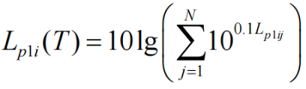  式中：L_{pli}（T）—靠近围护结构处室外N个声源i倍频带的叠加声压级，dB；  L_{1ij}—室内声源i倍频带的声压级，dB；  N—室内声源总数。  c、将室外声源的声压级和透过面积换算成等效的室外声源，计算出中心位置位于透声面积（S）处的等效声源的倍频带声功率级。  L_{w}＝L_{p2}（T）+10lgS  式中：L_{w}—中心位置位于透声面积（S）处的等效声源的倍频带声功率级，dB；  L_{p2}（T）—靠近围护结构处室外声源的声压级，dB  S—透声面积，m²。  ②总声级的计算  设第i个室外声源在预测点产生的A声级为L_{Ai}，在T时间内该声源工作时间为t_{i}；第j个等效室外声源在预测点产生的A声级为L_{Aj}，在T时间内该声源工作时间为t_{j}，则预测点的总有效声级为：  式中：L_{eqg}—建设项目声源在预测点产生的噪声贡献值，dB；  T—计算等效声级的时间，s；  N—室外声源个数；  M—等效室外声源个数。  参数的确定  ①声波几何发散引起的A声级衰减量（A_{div}）  a.点声源：A_{div}=20lg（r/r0）  式中：r—预测点到噪声源距离，m；  r₀—参考点到噪声源距离，m。  b、有限长线声源（设线声源长为L₀）  当r>L₀，且r₀>L₀时：A_{div}=20lg（r/r₀）  当r<L₀/3，且r₀<L₀/3时：A_{div}=10lg（r/r₀）  当L₀/3<r<L₀，且L₀/3<r₀<L₀时：A_{div}=15lg（r/r₀）  c、面声源（设面声源高度为a，长度为b，且a＜b）  当r<a/3时，且r₀<a/3时：A_{div}=0  当a/3<r<b/3，且a/3<r₀<b/3时：A_{div}=10lg（r/r₀）  当b/3<r<b，且b/3<r₀<b时：A_{div}=15lg（r/r₀）  当b<r时，且b<r₀时：A_{div}=20lg（r/r₀）  ②空气吸收衰减量Aatm  空气吸收引起的A声级衰减量按下式计算：  A_{atm}＝a（r－r₀）/100  式中a为每100m空气吸收系数，是温度、湿度和声波频率的函数。本评价由于计算距离较近，A_{atm}计算值较小，故在计算时忽略此项。  ③遮挡物引起的衰减量A_{bar}  位于声源和预测点之间的实体障碍物，如围墙、建筑物、土坡、地堑或绿化林带都能起声屏障作用，从而引起声能量的衰减，具体衰减根据不同声级的传播途径而定，一般取20~25dB（A）。  ④附加衰减量Aexc  根据导则规定，满足下列条件需考虑地面效应引起的附加衰减：a.预测点距声源50m以上；b.声源距地面高度和预测点距地面高度的平均值小于3m；c.声源与预测点之间的地面被草地、灌木等覆盖（软地面）。此时，地面效应引起附加衰减量按下式计算：  A_{exc}=5lg（r/r₀）  不管传播距离多远，地面效应引起附加衰减量的上限为10dB（A）。根据厂区布置和噪声源强及外环境状况，本环评忽略不计  本次评价对建设项目的厂界噪声进行预测。由于厂区车间南侧紧邻其他企业，与其他企业共用厂界，因此，无需进行评价。噪声影响评价选取3个厂界点位作为此次工程对环境的影响预测点，预测、评价工程噪声对环境的影响。利用上述参数计算得出项目建成后，主要噪声设备对厂界的噪声预测值。预测结果见下表。  表4-15 项目各车间与厂界最近距离表  表4-16本项目建成后厂界噪声预测结果  注：本项目夜间不生产，由于厂区车间南侧紧邻其他企业，与其他企业共用厂界，因此，无需进行评价。  由上表可知，项目运营后厂界昼间噪声能满足《工业企业厂界环境噪声排放标准》（GB12348-2008）中2类标准（昼间60dB（A））。  6、监测要求  依据《排污单位自行监测技术指南 总则》（HJ819-2017）、《排污许可证申请与核发技术规范 工业噪声》（HJ 1301—2023）和本项目情况，对本项目昼间噪声的日常监测要求见下表：  表4-17声监测要求  四、固体废物  1、固体废弃物产生环节及处置  本项目涉及的固体废物包括一般固体废物、危险废物和生活垃圾（S17），其中一般固体废物包括下脚料和金属屑（S1、S2）、废包装袋（S3）、废钢砂（S4）、焊接烟尘净化器收集的烟尘（S7）、废滤筒（S8）、滤筒收集的粉尘（S9）。  危险废物包括废漆桶（S5）、漆渣（S6）、废沸石（S10）、废活性炭（S11）、废催化剂（S12）、废润滑油（S13）、废液压油（S14）、废油桶（废润滑油桶、废液压油桶）（ S15）、废含油抹布和手套（S16）。  - 下脚料和金属屑（S1、S2）：本项目切割和钻孔过程中会产生部分下脚料和金属屑，产生量约为原料用量的1‰，约为5t/a，为一般固体废物，代码为S17，900-001-S17，暂存在一般固废暂存处，外售处理。  （2）废包装袋（S3）：本项目钢砂、活性炭、沸石模块使用包装袋包装，根据企业提供资料，产生的废包装材料约为2t/a，为一般固体废物，代码为S59，900-099-S59，暂存在一般固废暂存处，外售处理。  （3）废钢砂（S4）：本项目喷砂过程中产生的废钢砂约为用量的10%，即0.3t/a，废钢砂经旋风收尘，会携带5%喷砂粉尘（0.055t/a），因此废钢砂产生总量为0.355t/a，为一般固体废物，代码为S59，900-099-S59，暂存在一般固废暂存处，外售处理。  （4）烟尘净化器收集烟粉尘（S7）：本项目激光切割/等离子切割过程颗粒物产生量为5.5t/a，焊接工序烟粉尘产生量为0.055t/a，集气罩收集效率为90%，烟尘净化器处理效率为80%，则烟尘净化器收集烟粉尘产生量为4t/a，属于一般固体废物，代码为S59，900-099-S59，收集后外售处理。  （5）废滤筒（S8）：本项目喷砂工序设置2套滤筒除尘器，滤筒每年更换一次，单个滤筒重量为2.5kg，每套有4个滤筒，则废滤筒产生量为0.02t/a，属于一般固体废物，代码为S59，900-009-S59，收集后外售处理。  （6）滤筒收集的粉尘（S9）：本项目喷砂过程粉尘产生量为1.095t/a，喷砂房收集效率为100%，其中5%随钢砂经旋风收集后作为一般工业固体废物外售处理，95%进入滤筒除尘器，滤筒除尘器处理效率为98%，则滤筒收集的粉尘为1.019t/a，属于一般固体废物，代码为S59，900-099-S59，收集后外售处理。  （7）废漆桶（S5）：本项目油漆、稀释剂为桶装，规格为25kg/桶，因此，废漆桶产生量约为119个（每个桶重量为1.7kg），产生量为0.2t/a，属于危险废物，类别为HW12，危废代码900-252-12，暂存在危废间，委托资质单位进行处理。  （8）漆渣（S6）：喷漆过程中会产生废漆渣，喷淋塔清理过程也会产生漆渣，根据图2-4漆料平衡图，喷漆过程漆渣产生量为0.101t/a，属于危险废物，类别为HW12，危废代码900-252-12，暂存在危废间，委托资质单位进行处理。  （9）废沸石（S10）：根据企业设计及产品运行参数，沸石模块中的沸石重复使用，每3年更换一次，更换量为1.5t，因此，废沸石产生量为1.5t/3a，属于危险废物，类别为HW49，危废代码900-041-49，委托有资质的单位处置。  （10）废活性炭（S11）  根据淄博市生态环境局《关于印发<涉VOCs企业活性炭吸附法安装、使用规范指南>》的通知中要求，活性炭装填量（参考值）计算方法为：  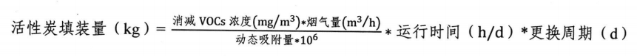  式中：消减VOCs浓度=进口VOCs浓度（9.6mg/m³）—出口VOCs浓度（4.8mg/m³）；  动态吸附量参考值为15%；  更换周期取300d。  根据计算可知，本项目一次活性炭填装量约为1.152t，一年更换1次，活性炭填装量约为1.152t/a。  1kg活性炭的VOCs饱和吸附量约为0.15kg，进入沸石模块+活性炭吸附装置的VOCs为0.863t/a，沸石模块+活性炭吸附装置对有机废气处理效率为80%，其中沸石模块处理效率按60%，活性炭吸附装置处理效率按50%，则活性炭吸附装置对VOCs吸附量为0.138t/a，至少需要0.92t活性炭，本项目活性炭年更换量1次，可满足要求，因此本项目废活性炭的产生量为1.29t/a。废活性炭属于危险废物，危废代码HW49 ，900-039-49，委托有资质的单位处置。  （11）废催化剂（S12）：沸石模块中的催化燃烧装置需使用贵金属催化剂，催化剂定期更换频次为5年/次，每次更换0.5t，因此，废催化剂产生量为0.5t/5a，属于危险废物，其编号为 HW49，危废代码900-041-49，交由有资质单位处置。  （12）废润滑油（S13）：本项目生产过程中设备运行维护需使用润滑油，循环使用，定期更换，一年更换一次。废润滑油产生量约为用量的10%，即0.02t/a，属于危险废物HW08，危废代码900-217-08，暂存在危废间，委托资质单位进行处理。  （13）废液压油（S14）：本项目生产过程中液压设备运行需使用液压油保障液压系统稳定运行，定期更换，一年更换一次。废液压油新增产生量约为用量的10%，即0.04t/a，属于危险废物HW08，危废代码900-218-08，暂存在危废间，委托资质单位进行处理。  （14）废油桶（废润滑油桶、废液压油桶）（ S15）：润滑油、液压油使用过程会产生废油桶，规格为170kg/桶，废油桶产生量约为4个（每个桶重量为12kg），产生量为0.048t/a，属于危废废物，类别HW08，危废代码900-249-08，暂存在危废间，委托资质单位进行处理。  （15）废含油抹布和手套（S16）：该项目在设备维护时会产生废含油抹布、手套，新增产生量约为0.01t/a，属于危险废物HW49，废物代码900-041-49，根据《国家危险废物名录》（环境保护部令第39号）附录：危险废物豁免管理清单，废弃的含油抹布废物类别/代码为900-041-49，豁免环节为全部环节，豁免条件为混入生活垃圾，豁免内容为全过程不按危险废物管理。  （16）职工生活垃圾（S17）：本项目新增劳动定员为100人，生活垃圾产生量按照0.5kg/人·d计，则本项目新增生活垃圾产生量为15t/a，由环卫部门定期清理。  此外，喷淋塔循环排污水（W2）：本项目喷漆房产生的漆雾颗粒经喷淋塔处理，再经除雾器除湿后有组织排放，喷淋塔填充量为2t，每3个月更换一次，一次更换量为2t，喷淋塔排污水按80%计，进入喷淋塔的漆渣量为0.442t/a，则喷淋塔循环排污水产生量为6.842m³/a，作为危险废物（HW12，危废代码900-252-12）委托资质单位进行处理，不外排。  根据《建设项目危险废物环境影响评价指南》（环保部公告[2017]43号）、《固体废物鉴别标准通则》（GB 34330-2025）。项目产生的固废分为一般固体废物和危险固废，一般固体废物产生情况分别如下所示：  表4-18本项目固体废物分析结果汇总表  本项目危险废物产生情况及见下表：  表4-19 本项目危险废物汇总表  2、环境管理要求  一般固体废物执行《中华人民共和国固体废物污染环境防治法》相关要求，采取防扬散、防流失、防渗漏或者其他防止污染环境的措施，不得擅自倾倒、堆放、丢弃、遗撒，管理过程中应符合《一般工业固体废物管理台账制定指南（试行）》（公告 2021 年第 82 号）要求。贮存区采取防风防雨措施；各类固废应分类收集；贮存区按照《环境保护图形标志——固体废物贮存（处置）场》（GB15562.2）的要求设置环保图形标志；指定专人进行日常管理；做好一般固体废物台账记录，记录一般固废的产生及处置情况。  厂区内拟建设1座20m²危废间，高约10m，位于生产车间西南角。  本项目危险废物产生情况如下：废漆渣产生量为0.101t/a，桶装密闭保存，占地约2m²；喷淋塔循环排污水产生量为6.842t/a，桶装密闭保存，占地6m²；废漆桶产生量为0.2t/a，占地约2m²；废沸石约为1.5t/3a，废催化剂约为0.5t/3a，废活性炭1.29t/a，密闭保存，占地约4m²；废润滑油0.02t/a，废液压油0.04t/a，桶装密闭保存，占地约4m²；废矿物油桶0.048t/a，占地约2m²。本项目建成后危险废物总占地约16m²。定期做好危废处置工作，厂区内拟建设1座20m²危废间可以满足存放要求。危险废物储存在该危险废物暂存间中，分类储存，严谨烟火和外人出入。危废仓库地面做硬化处理，设置围堰，不同种类的危险废物分类存放。危废间设置相应的环境保护图形标志。  表4-20项目危险废物贮存场所（设施）基本情况表  危废间的建设及管理严格按照相关技术规范进行：  危险废物贮存容器使用符合标准的容器。容器及材质要满足相应的强度要求，且完好无损，材质和衬里与危险废物相容。  危废存储转运作好危险废物情况的记录，记录上注明危险废物的名称、来源、数量、特性和包装容器的类别、入库日期、存放库位、废物出库日期及接收单位名称；危险废物的相关记录台账应继续保留五年。  本项目产生的危险废物储存时间较短，危险废物定期清理，存放于危险暂存间中，及时交由相应的危险废物处置单位进行处理。采取以上措施后，本项目危险废物可以得到有效处理，不会对环境造成影响。  五、地下水  1、污染途径、类型  本项目污染源主要为喷漆房、危废间、化粪池。由于喷漆房、危废间、化粪池均进行相应的防渗和硬化处理，即使上述污染源发生泄漏在防渗层完好的情况下也不会发生垂直入渗现象。故而本项目对地下水几乎无影响途径。  2、采取保护措施及影响分析  本项目喷漆房、危废间、化粪池需严格进行防渗硬化，进行重点防渗处理，车间进行一般防渗。分区防渗措施见表4-21。企业定期对地面进行检查维护，防止防渗层的破坏，在采取相应的措施后，即使发生泄漏由于进行防渗处理，废液也无法进行下渗，本项目的运营几乎没有影响途径，对地下水影响较小。  表4-21本项目拟采取的防腐、防渗措施  在日常运行时应当加强车间、仓库的防渗的巡检和维护工作，确保防渗层不破损。在污染防治措施到位，严格管理的前提下，本项目对土壤和地下水影响极小。  3、跟踪监测要求  根据以上分析，本项目正常工况下无污染地下水、土壤环境等重大危险源，且项目500米范围内无地下水集中式饮用水水源和热水、矿泉水、温泉等特殊地下水资源，运营期正常工况下不需要针对地下水、土壤环境污染进行跟踪监测。  六、土壤  1、污染途径、类型  本项目主要土壤污染源为涂装工序有机废气污染源、危废间，主要污染因子主要为调漆、喷漆、晾干过程产生的VOCs、二甲苯及废矿物油，主要污染途经为VOCs、二甲苯大气沉降、废矿物油垂直入渗。  2、采取保护措施及影响分析  本项目厂区车间根据生产情况的防渗硬化处理，防渗措施详见表4-21。企业定期对地面进行检查维护，防止防渗层的破坏，在采取相应的措施后，本项目厂区均硬化，基本无法在防渗区下渗。综上，本项目的运营对土壤影响较小。  3、跟踪监测  根据以上分析，本项目正常工况下无污染土壤环境等重大污染源，运营期正常工况下不需要针对土壤环境污染进行跟踪监测。  七、生态  项目租赁现有厂房进行开展，不新增占地。项目现有厂房占地内没有珍稀动植物物种，生态环境质量一般。项目占地内原有生物物种在项目周围地域广泛存在，基本不影响评价区域的生物多样性，项目运营对周围生态环境基本上没有产生明显的影响。  八、环境风险分析  1、本项目危险物质和风险源分布及可能影响途径  （1）危险物质和风险源分布  根据项目生产用原辅材料及生产工艺分析，本项目使用的原辅材料、产品、能耗及固体废物中涉及《建设项目环境风险评价技术导则》（HJ169-2018）附录B、《企业突发环境事件风险分级方法》中“附录A突发环境事件风险物质及临界量清单”中的危险物质，主要为润滑油、废润滑油、液压油、废液压油、废活性炭、油性漆（含二甲苯）、稀释剂（含二甲苯）、漆渣、乙炔等。主要分布于仓库和危废间等。  表4-22项目风险物质存放情况  由上表可知，本项目建成后其风险物质储存量均小于临界量，总Q值为0.1635＜1，风险潜势为I，风险评价等级为简单分析。  （2）环境风险分析  润滑油、液压油、油性漆、稀释剂、乙炔等均存于专门的暂存处，危险废物存放于危废间，储存过程一般不会发生泄漏。但操作人员在装卸过程中不严格按操作规程取用，容易引起泄漏；本项目润滑油、液压油、废润滑油、废液压油、乙炔属于易燃物质，电器设备维护管理和使用不当，明火管理不当，吸烟等，均可能导致火灾事故发生。综合考虑本项目最大可信事故为火灾事故。电气使用不当等引起火灾事故以及火灾事故引发的次生污染CO、消防废水等将会对大气、水环境及人群健康产生影响。燃烧产生的次生污染物一氧化碳等将会向大气扩散，对周围人群、大气环境以及生态环境产生影响。消防废水如不能完全收集并处理达标，将会对区域污水处理厂造成冲击，进而影响周围地表水，加之防渗措施不当，会造成地下水环境污染。  （3）风险防范措施  1）火灾事故防范措施  严格按照有关建筑防火规范和《消防设施通用规范》进行设计；加大宣传教育力度，增强工作人员的整体消防安全意识。参加社会消防安全知识培训，提高广大职工的消防安全意识，使其掌握防火、灭火、逃生的基础知识；制定安全生产管理制度，严禁厂区吸烟和使用明火。电线必须穿管敷设，禁止临时随意拉接。车间内须使用排气风扇，加强通风；禁止无关人员进入车间，车间内严禁堆放杂物。制定和落实消防器材检查、维护保养制度，及时更换、维修消防栓、灭火器、水带等，使其始终处于完好状态。  2）大气环境风险防范措施  ①在车间顶部设置无动力风机，如发生火灾燃烧产生硫、氮氧化物，可通过顶部无动力风机排出车间，减少车间硫、氮氧化物浓度。  ②当车间内部发生火灾时，组织人员朝着安全出口方向远离。  ③制定规范的操作规程，并严格管理，生产人员应持证上岗。  3）水环境风险防范措施  项目危废暂存间严格落实《危险废物贮存污染控制标准》（GB18597-2023）要求，设置泄漏围堰收集系统；水性油墨存放区设置围堰。并配套转运隔膜泵等设备，做好防渗处理，防止危废间内润滑油泄漏污染地表水、土壤、地下水。  4）环保设施的风险防范措施  根据国务院安委会办公室生态环境部应急管理部《关于进一步加强环保设备设施安全生产工作的通知》(安委办明电〔2022〕17号)和山东省人民政府令第346号山东省安全生产行政责任制规定，需对本项目环保设施进行风险辨识，开展安全风险评估、设置安全监测监控系统和联锁保护装置、做好安全防范。  废气治理设施：  ①定期维护：需要定期对设备进行维护，观察设备的运行状况，及时修复或更换旧化部件或材料，防止腐蚀，避免发生故障和事故。  ②做好安全检查：在开始生产前，需要进行安全检查，排除设备上可能会导致事故发生的因素，以及排除人为操作不当的危险，保证设备在生产过程中的安全运行。  ③加强员工培训：加强员工的相关知识培训和技能培训，确保员工遵循安全操作规程，正确地进行操作，防范突发事故的发生。  ④加强检修和修理的规范性：检修和修理过程需按规范进行，避免对设备部件造成二次损害，并防范新的问题的产生。  ⑤增强应急能力：建立完善的应急预案，增强企业应急能力，一旦发生事故，能够即时采取措施应对处理，防止事故扩大，最大限度的减少人员和环境风险。  危废贮存设施：  危险废物暂存可能存在事故液体泄漏及火灾过程中，有害气体污染大气，如未采取有效措施进行暂存、收集，会污染地表水、地下水等环境风险。厂区现拟设置1座危废暂存间，采取以下风险防范措施：  ①使用符合标准的容器盛装危险废物，装载危险废物的容器及材质满足相应的强度要求，装载危险废物的容器完好无损，盛装危险废物的容器材质和衬里与危险废物相容。  ②按照《危险废物贮存污染控制标准》（GB 18597-2023）中的防腐防渗设计要求，采取高标准的防渗处理措施，厂区危废暂存间防渗层满足“防渗层为至少1m厚黏层(渗透系数不大于10⁻⁷cm/s)，或至2m厚高密度聚乙烯膜等人工防渗材料(渗透系数不大于1⁰⁻¹⁰cm/s)，或其他防渗性能等效的材料”要求。确保项目固体废物不对地下水和周围环境产生影响。  ③危废暂存间内部建设围堰，收集事故状态下倾覆的事故废液，杜绝事故废液外排。  ④危废暂存间及危险废物包装桶按照《危险废物贮存污染控制标准》（GB 18597-2023）要求进行标志标识。  ⑤建设应急照明设施。  （4）环境风险分析结论  综上所述，在落实好环评报告中提出的风险防范措施的前提下，项目风险水平处于可控范围之内，不会对周围环境产生明显不利影响。  九、环保投资及三同时分析  本项目总投资1000万元，其中环保投资100万元，环保投资占总投资的10%。根据项目的工程分析，污染因素分析及治理对策分析和调查，项目环保投资及三同时一览表如下：  表4-23 项目环保投资及“三同时”一览表 单位：万元  十、环境管理  （1）环境信息公开  环保机构合理设置对于有效地管理较为重要，一般分为环境管理机构和监测机构两部分。本项目建成后，建设单位应设立专门的环境管理机构，配备专职（可兼职）环保人员，负责该公司日常环保监督管理工作。保证工作质量，且专职环保人员需经过专职的培训，并定期参加国家或地方环保部门的考核。  （2）环保机构职责  本项目环境管理机构应履行以下主要职责：  ①组织宣传贯彻国家和地方的环境保护方针、政策、标准，对企业员工进行环保知识教育；  ②组织制定和修改项目的环境保护管理规章制度并监督执行；  ③根据国家、地方政府等规定的环境质量要求，结合本项目实际情况制定并组织实施各项环境保护规则和计划，协调经济发展和环境保护之间的关系；  ④检查项目环境保护设施运行状况，配合厂内日常环境监测，确保各污染物控制措施可靠、有效；  ⑤对可能造成的环境污染及时向上级汇报，并提出防治、应急措施；  ⑥组织开展项目的环境保护专业技术培训，提高员工环保素质；  ⑦接受地方生态环境局的业务指导和监督，按要求上报各项管理工作的执行情况及有关环境数据，为区域整体环境管理服务；  ⑧推广应用环境保护先进技术和经验。  （3）环境保护管理制度  ①对技术工人进行上岗前的环保知识法规教育及操作规范的培训，使各项环保设施的操作规范化，保证环保设施的正常运转；  ②定期向环保主管部门汇报环保工作情况，污染治理设施运行情况，监视性监测结果；  ③加强环境监测工作，重点是各污染源的监测，并注意做好记录，监测中如发现异常情况应及时向有关部门通报，及时采取应急措施，防止事故排放；  ④建立本企业的环境保护工作档案，包括污染物排放情况；污染治理设施的运行、操作和管理情况；监测记录；污染事故情况及有关记录；其他与污染防治有关的情况和资料等。  ⑤贯彻落实建设项目环境影响评价和“三同时”制度  （4）环保设施运行维护制度  ①制定各环保设施操作规程，定期维修制度，使各项环保设施在生产过程中处于良好地运行状态；  ②加强对环保设施的运行管理，制定定期维修制度，如环保设施出现故障，应立即停产检修，严禁事故排放；  ③保持环保设施与主体生产设备同步保养、同步检修、同步运行，有效发挥环保设施减排能力。对不能达到设计要求的环保设施，逐个排查，制订并落实整改方案，提升处理能力。产生水、气（汽）、声、渣等污染的项目，必须遵守国家和地方的污染物排放标准，并符合污染物排放总量控制的要求。  十、排污许可分析  根据《控制污染物排放许可制实施方案》（国办发[2016]81号）、《排污许可证管理暂行规定》（环水体[2016]186号）、《排污许可管理条例（国务院令第736号）》等文件，“排污单位应当依法持有排污许可证，并按照排污许可证的规定排放污染物”。  根据《控制污染物排放许可制实施方案》（国办发[2016]81号，2016年11月11日）、《关于印发<排污许可证管理暂行规定>的通知》（环水体[2016]186号，2016年12月23日）、《排污许可管理条例》（国务院令第736号）等文件，环境影响评价制度是建设项目的环境准入门槛，排污许可制是企事业单位生产运营期排污的法律依据，必须做好充分衔接，实现从污染预防到污染治理和排放控制的全过程监管。  根据《固定污染源排污许可分类管理名录（2019年版）》（环办环评函[2020]9号，2020年01月06日），本项目属于三十、专用设备制造业 35中环保、邮政、社会公共服务及其他专用设备制造 359-“其他”，因此需进行登记管理。  十一、排污口规范设置  根据国家标准《环境保护图形标志—排放口（源）》、国家环境保护总局《排污口规范化整治要求（试行）》（国家环保局环监[1996]470号）、《山东省污水排放口环境信息公开技术规范》（DB37/T2463-2014）的技术要求，企业所有排放口（包括水、气、声、渣）必须按照“便于采样、便于计量检测、便于日常监督检查”的原则来规范化要求，设置与之相适应的环境保护图形标志牌和企业排污口分布图，对污染物治理设施安装运行监控装置、排污口规范化要符合当地环保部门的有关要求。  根据国家环境保护总局《关于开展排放口规范化整治工作的通知》环发[1999]24号和《排放口规范化整治技术》环发[1999]24号附件二等规定的要求，一切新建、改扩建、改建的排污单位以及限期治理的排污单位必须在建设污染治理设施的同时，建设规范化排放口。因此，建设项目产生的各类污染物排放口必须规范化，而且规范化工作的完成必须与污染治理设施同步，并列入污染物治理设施的验收内容。  ①项目产生的一般固废企业收集后外售。存放场地需采取防扬散、防流失措施，并应在存放场地设置环保标志牌。  ②主要固定噪声源附近应设置环境保护图形标志牌。  ③项目废气污染源排气筒应按照“排污口”要求进行设置，并设置便于采样、监测的采样口或采样平台；在排气筒附近醒目处设置环保标志牌。  本项目建成后，应将上述所有污染排放口名称、位置、数量，以及排放污染物名称、数量等内容进行统计，并登记上报当地环保部门，以便进行验收和排放口的规范化管理。  十二、电磁辐射  本项目不涉及电磁辐射影响。
  工段 | 产品名称 | 原料名称 | 工艺名称 | 污染物 | 产污系数
  下料 | 下料件 | 钢板、铝板、铝合金板、其它金属材料 | 等离子切割 | 颗粒物 | 1.1kg/t-原料
  产污环节 | 污染物  种类 | 有组织污染物产生 |  |  | 治理设施 |  |  |  |  | 污染物排放
  产污环节 | 污染物  种类 | 产生量t/a | 产生浓度mg/m³ | 产生速率kg/h | 处理能力m³/h | 收集率% | 治理工艺 | 去除率% | 是否为可行技术 | 排放量t/a | 排放浓度mg/m³ | 排放速率kg/h | 持续时间  h/a | 排放形式
  喷砂 | 颗粒物 | 1.095 | 152.1 | 0.456 | 3000 | 100% | 滤筒除尘器 | 98 | 否 | 0.021 | 2.9 | 0.009 | 2400 | DA001
  产污环节 | 污染物  种类 | 有组织污染物产生 |  |  | 治理设施 |  |  |  |  | 污染物排放
  产污环节 | 污染物  种类 | 产生量t/a | 产生浓度mg/m³ | 产生速率kg/h | 处理能力m³/h | 收集率% | 治理工艺 | 去除率% | 是否为可行技术 | 排放量t/a | 排放浓度mg/m³ | 排放速率kg/h | 持续时间  h/a | 排放形式
  喷漆 | 颗粒物 | 0.466 | 12.9 | 0.19 | 10000 | 93 | 喷淋塔 | 95 | 是 | 0.024 | 0.7 | 0.01 | 2400 | DA002
  调漆、喷漆、晾干 | VOCs | 0.863 | 24.0 | 0.04 | 10000 | 93 | 沸石模块+活性炭吸附装置 | 80 | 是 | 0.172 | 4.8 | 0.07 | 2400 | DA002
  调漆、喷漆、晾干 | 二甲苯 | 0.125 | 3.5 | 0.05 |  |  |  |  |  | 0.025 | 0.7 | 0.01 | 2400 | DA002
  设备 | 物料或者工艺设备带入罩内的空气量，m³/s | 总缝隙面积，m² | 工作孔口和缝隙上吸入气流速，m/s | 单设备总风量（m³/s） | 设备数量（台） | 总风机风量（m³/s） | 总风量  m³/h
  喷砂机 | 0.2 | 0.3 | 0.3 | 0.29 | 2（2处收集口） | 2.7 | 2088
  生产单元 | 产污环节 | 大气污染物 | 可行技术
  涂装 | 喷漆 | 颗粒物 | 密闭喷漆室，文丘里/水旋/水帘、石灰粉吸  附、纸盒过滤、化学纤维过滤
  涂装 | 喷漆 | VOCs、二甲苯 | 活性炭吸附、吸附/浓缩+热力燃烧/催化氧化、吸附+冷凝回收
  喷砂 | 喷砂 | 颗粒物 | 袋式除尘、静电除尘
  生产单元 | 产污环节 | 大气污染物 | 可行技术 | 本项目采取的技术 | 是否为可行技术
  喷砂 | 喷砂 | 颗粒物 | 袋式除尘、静电除尘 | 滤筒除尘 | 否
  涂装 | 喷漆 | 颗粒物 | 密闭喷漆室，文丘里/水旋/水帘、石灰粉吸附、纸盒过滤、化学纤维过滤 | 密闭喷漆房+喷淋塔 | 是
  涂装 | 喷漆 | VOCs、二甲苯 | 活性炭吸附、吸附/浓缩+热力燃烧/催化氧化、吸附+冷凝回收 | 沸石模块（吸附+脱附+催化燃烧）+活性炭吸附装置 | 是
  污染源 | 非正常排放原因 | 污染物 | 排放速率（kg/h） | 排放浓度（mg/m³） | 单次持续时间/h | 年发生频次/次 | 排放量kg | 应对措施
  DA001排气筒 | 滤筒除尘器 | 颗粒物 | 0.456 | 152.1 | 1 | 2 | 0.912 | 立即启动紧急停车装置，及时维修
  DA002排气筒 | 喷淋塔 | 颗粒物 | 0.19 | 12.9 | 1 | 2 | 0.38 | 立即启动紧急停车装置，及时维修
  DA002排气筒 | 沸石模块+活性炭吸附装置 | VOCs | 0.04 | 24.0 | 1 | 2 | 0.08 | 立即启动紧急停车装置，及时维修
  DA002排气筒 | 沸石模块+活性炭吸附装置 | 二甲苯 | 0.05 | 3.5 | 1 | 2 | 0.1 | 立即启动紧急停车装置，及时维修
  排放口编号 | 监测点位 | 监测因子 | 监测频次 | 标准限值
  DA001 | 出口 | 颗粒物 | 1次/年 | 10 mg/m³
  DA002 | 出口 | 颗粒物 | 1次/年 | 10 mg/m³
  DA002 | 出口 | VOCs | 1次/年 | 50mg/m³ 2.0kg/h
  DA002 | 出口 | 苯、甲苯、二甲苯 | 1次/年 | 15mg/m³ 0.8kg/h
  无组织 | 厂界外 | 颗粒物 | 1次/半年 | 1.0 mg/m³
  无组织 | 厂界外 | VOCs | 1次/半年 | 2.0 mg/m³
  无组织 | 厂界外 | 苯、甲苯、二甲苯 | 1次/半年 | 0.2mg/m³
  无组织 | 厂区内 | VOCs | 1次/年 | 任意一次值20 mg/m³
   |  |  |  | 1h平均值6 mg/m³
  废水来源 | 废水排放量m³/a | 污染因子 | 产生情况 |  | 排放情况
  废水来源 | 废水排放量m³/a | 污染因子 | 产生浓度  （mg/L） | 产生量  （t/a） | 排放浓度  （mg/L） | 排放量  （t/a）
  生活污水 | 720 | pH | 6.5-7.5 | / | 环卫部门清运不外排
  生活污水 | 720 | COD | 465 | 0.335
  生活污水 | 720 | BOD₅ | 150 | 0.108
  生活污水 | 720 | SS | 300 | 0.216
  生活污水 | 720 | 氨氮 | 53.2 | 0.038
  生活污水 | 720 | 总磷 | 5.76 | 0.000415
  产污环节 | 污染物  种类 | 废水类别 | 污染治理设施 |  |  |  |  | 排放  去向 | 排放  方式 | 排放  规律 | 排放口编号 | 排放口名称 | 排放口类型
  产污环节 | 污染物  种类 | 废水类别 | 设施类型 | 处理  工艺 | 处理  能力（t/h） | 是否为可行技术 | 设施名称
  职工生活 | COD、氨氮、BOD₅、SS等 | 生活废水 | 预处理设施 | 沉淀 | 2 | 是 | 化粪池 | 环卫清运 | 不外排 | - | - | - | -
  建筑物 名称 | 声源名称 | 型号 | 声源源强 | 声源控制措施 | 空间相对位置/m |  |  | 距室内  边界距  离/m | 室内边 界声级 /dB(A) | 运行时段 | 建筑物插 入损失 /dB(A) | 建筑物外噪声
  建筑物 名称 | 声源名称 | 型号 | 声功率级 /dB(A) | 声源控制措施 | X | Y | Z |  |  |  |  | 声压级 /dB(A) | 建筑物外距离
  生产车间 | 激光下料机 | 大族，MPS-4020D | 80 | 选择低噪声设备，厂房隔声、隔声罩、基础减震、采用软接头 | 17 | 33 | 1.5 | 东：25  南：88  西：70  北：10 | 东：52.0  南：41.1  西：43.1  北：60.0 | 昼间生产 | 15 | 东：37.0  南：26.1  西：28.1  北：45.0 | 1
  生产车间 | 剪板机 | 立式 | 90 | 选择低噪声设备，厂房隔声、隔声罩、基础减震、采用软接头 | 8 | 17 | 1.5 | 东：34  南：68  西：61  北：30 | 东：59.4  南：53.3  西：54.3  北：60.5 | 昼间生产 | 15 | 东：44.4  南：38.3  西：39.3  北：45.5 | 1
  生产车间 | 折弯机 | 立式 | 85 | 选择低噪声设备，厂房隔声、隔声罩、基础减震、采用软接头 | 16 | 14 | 1.5 | 东：27  南：68  西：68  北：30 | 东：56.4  南：48.3  西：48.3  北：55.5 | 昼间生产 | 15 | 东：41.4  南：33.3  西：33.3  北：40.5 | 1
  生产车间 | 卷板机 | 卧式 | 85 | 选择低噪声设备，厂房隔声、隔声罩、基础减震、采用软接头 | 22 | 13 | 1.5 | 东：24  南：68  西：71  北：30 | 东：57.4  南：48.3  西：48.0  北：55.5 | 昼间生产 | 15 | 东：42.4  南：33.3  西：33.5  北：40.5 | 1
  生产车间 | 卷管机 | 金属 | 90 | 选择低噪声设备，厂房隔声、隔声罩、基础减震、采用软接头 | -28 | 5 | 1.5 | 东：70  南：56  西：25  北：42 | 东：53.1  南：55.0  西：62.0  北：57.5 | 昼间生产 | 15 | 东：25.1  南：40.0  西：47.0  北：42.5 | 1
  生产车间 | 卷管机 | 金属 | 90 | 选择低噪声设备，厂房隔声、隔声罩、基础减震、采用软接头 | -20 | 5 | 1.5 | 东：65  南：56  西：30  北：42 | 东：53.7  南：55.0  西：60.5  北：57.5 | 昼间生产 | 15 | 东：38.7  南：40.0  西：45.5  北：42.5 | 1
  生产车间 | 卷管机 | 金属 | 90 | 选择低噪声设备，厂房隔声、隔声罩、基础减震、采用软接头 | -25 | -4 | 1.5 | 东：70  南：38  西：25  北：60 | 东：53.1  南：58.4  西：62.0  北：54.3 | 昼间生产 | 15 | 东：35.1  南：43.4  西：47.0  北：39.3 | 1
  生产车间 | 等离子切割机 | 时代 | 75 | 选择低噪声设备，厂房隔声、隔声罩、基础减震、采用软接头 | -21 | 28 | 1.5 | 东：70  南：80  西：25  北：18 | 东：38.1  南：36.9  西：47.0  北：49.9 | 昼间生产 | 15 | 东：23.1  南：21.9  西：32.0  北：34.9 | 1
  生产车间 | 空压机 | 空压机 | 90 | 选择低噪声设备，厂房隔声、隔声罩、基础减震、采用软接头 | 13 | 34 | 1 | 东：42  南：85  西：53  北：13 | 东：57.5  南：51.4  西：55.5  北：67.7 | 昼间生产 | 15 | 东：42.5  南：36.4  西：40.5  北：52.7 | 1
  生产车间 | 空压机 | 空压机 | 90 | 选择低噪声设备，厂房隔声、隔声罩、基础减震、采用软接头 | -21 | 33 | 1 | 东：66  南：87  西：29  北：11 | 东：53.6  南：51.2  西：60.8  北：69.2 | 昼间生产 | 15 | 东：38.6  南：36.2  西：45.8  北：54.2 | 1
  生产车间 | 行车 | 32t | 80 | 选择低噪声设备，厂房隔声、隔声罩、基础减震、采用软接头 | -33 | 29 | 8 | 东：88  南：84  西：7  北：14 | 东：41.1  南：41.5  西：63.1  北：57.1 | 昼间生产 | 15 | 东：26.1  南：26.5  西：48.1  北：42.1 | 1
  生产车间 | 行车 | 32t | 80 | 选择低噪声设备，厂房隔声、隔声罩、基础减震、采用软接头 | -37 | 8 | 8 | 东：88  南：65  西：7  北：33 | 东：41.1  南：43.7  西：63.1  北：49.6 | 昼间生产 | 15 | 东：23.1  南：28.7  西：48.1  北：34.6 | 1
  生产车间 | 行车 | 32t | 80 | 选择低噪声设备，厂房隔声、隔声罩、基础减震、采用软接头 | -39 | -12 | 8 | 东：88  南：38  西：7  北：60 | 东：41.1  南：48.4  西：63.1  北：44.4 | 昼间生产 | 15 | 东：26.1  南：33.4  西：48.1  北：29.4 | 1
  生产车间 | 行车 | 32t | 80 | 选择低噪声设备，厂房隔声、隔声罩、基础减震、采用软接头 | -40 | -28 | 8 | 东：88  南：15  西：7  北：83 | 东：41.1  南：56.5  西：63.1  北：41.6 | 昼间生产 | 15 | 东：26.1  南：41.5  西：48.1  北：26.6 | 1
  生产车间 | 行车 | 16t | 80 | 选择低噪声设备，厂房隔声、隔声罩、基础减震、采用软接头 | 39 | 27 | 8 | 东：10  南：84  西：85  北：14 | 东：60.0  南：41.5  西：41.4  北：57.1 | 昼间生产 | 15 | 东：45.0  南：26.5  西：26.4  北：42.1 | 1
  生产车间 | 行车 | 16t | 80 | 选择低噪声设备，厂房隔声、隔声罩、基础减震、采用软接头 | 34 | 17 | 8 | 东：10  南：65  西：85  北：33 | 东：60.0  南：43.7  西：41.4  北：49.6 | 昼间生产 | 15 | 东：45.5  南：28.7  西：26.4  北：34.6 | 1
  生产车间 | 行车 | 16t | 80 | 选择低噪声设备，厂房隔声、隔声罩、基础减震、采用软接头 | 31 | -18 | 8 | 东：10  南：38  西：85  北：60 | 东：60.0  南：48.4  西：41.4  北：44.4 | 昼间生产 | 15 | 东：45.5  南：33.4  西：26.4  北：29.4 | 1
  生产车间 | 行车 | 16t | 80 | 选择低噪声设备，厂房隔声、隔声罩、基础减震、采用软接头 | 29 | -32 | 8 | 东：10  南：15  西：85  北：83 | 东：60.0  南：56.5  西：41.4  北：41.6 | 昼间生产 | 15 | 东：45.0  南：41.5  西：26.4  北：26.6 | 1
  生产车间 | 沸石模块+活性炭吸附装置及风机 | 20000m³/h | 80 | 选择低噪声设备，厂房隔声、隔声罩、基础减震、采用软接头 | -33 | 42 | 2.5 | 东：90  南：30  西：5  北：68 | 东：40.9  南：50.5  西：66.0  北：43.4 | 昼间生产 | 15 | 东：25.9  南：35.5  西：51.0  北：28.4 | 1
  生产车间 | 滤筒除尘器+风机 | 10000m³/h | 80 | 选择低噪声设备，厂房隔声、隔声罩、基础减震、采用软接头 | -48 | -33 | 2 | 东：75  南：92  西：20  北：6 | 东：42.5  南：40.7  西：54.0  北：64.4 | 昼间生产 | 15 | 东：27.5  南：25.7  西：39.0  北：49.4 | 1
  工序建筑物名称 | 生产车间与厂界最近距离（m）
  工序建筑物名称 | 东厂界 | 西厂界 | 南厂界 | 北厂界
  生产车间 | 26 | 4 | 222 | 95
  排放源 | 预测点位 | 昼间dB（A） |  | 超标和达标情况
  排放源 | 预测点位 | 贡献值 | 标准值 | 超标和达标情况
  生产车间噪声排放设备 | 厂界东 | 25.4 | 60 | 达标
  生产车间噪声排放设备 | 厂界西 | 44.7 | 60 | 达标
  生产车间噪声排放设备 | 厂界北 | 19.0 | 60 | 达标
  监测点位 | 东、西、北厂界外1m处
  监测项目 | 昼间等效连续 A 声级
  监测频次 | 每季度1次
  执行标准 | 《工业企业厂界环境噪声排放标准》（GB12348-2008）2类标准
  注：厂区南侧紧邻其他企业，与其他企业共用厂界，因此，无需进行检测
  产生工序 | 固体废物名称 | 形态 | 属性 | 废物代码 | 产生量 | 处理措施
  切割和钻孔过程 | 下脚料和金属屑 | 固态 | 一般固废 | S59，900-001-S17 | 5t/a | 收集后外卖处理
  原料包装 | 废包装袋 | 固态 | 一般固废 | S59，900-099-S59 | 2t/a | 收集后外卖处理
  喷砂过程 | 废钢砂 | 固态 | 一般固废 | S59，900-099-S59 | 0.355t/a | 收集后外卖处理
  焊接工序 | 焊接烟尘净化器收集的烟尘 | 固态 | 一般固废 | S59，900-099-S59 | 4t/a | 收集后外卖处理
  废气治理 | 废滤筒 | 固态 | 一般固废 | S59，900-009-S59 | 0.02t/a | 收集后外卖处理
  废气治理 | 滤筒收集的粉尘 | 固态 | 一般固废 | S59，900-009-S59 | 1.019t/a | 收集后外卖处理
  喷漆工序 | 废漆桶 | 固态 | 危险废物 | HW12，900-252-12 | 0.2t/a | 交由有资质单位处置
  喷漆工序 | 漆渣 | 固态 | 危险废物 | HW12，900-252-12 | 0.101t/a | 交由有资质单位处置
  废气治理 | 废沸石 | 固态 | 危险废物 | HW49，900-041-49 | 1.5t/a | 交由有资质单位处置
  废气治理 | 废活性炭 | 固态 | 危险废物 | HW49，900-039-49 | 1.29t/a | 交由有资质单位处置
  废气治理 | 废催化剂 | 固态 | 危险废物 | HW49900-041-49 | 0.5t/a | 交由有资质单位处置
  维护设备 | 废润滑油 | 液态 | 危险废物 | HW08，900-217-08 | 0.02t/a | 交由有资质单位处置
  维护设备 | 废液压油 | 液态 | 危险废物 | HW08，900-218-08 | 0.04t/a | 交由有资质单位处置
  维护设备 | 废油桶（废润滑油桶、废液压油桶） | 固态 | 危险废物 | HW08，900-249-08 | 0.048t/a | 交由有资质单位处置
  废气治理 | 喷淋塔循环排污水 | 液态 | 危险废物 | HW12，900-252-12 | 6.842 | 交由有资质单位处置
  维护设备 | 废含油抹布和手套 | 固态 | 危险废物 | HW49900-041-49 | 0.01t/a | 豁免，当地环卫部门统一收集处理
  职工生活 | 职工生活垃圾 | 固态 | — | — | 15/a | 全部交由当地环卫部门统一收集处理
  序号 | 产生工序及装置 | 危险废物名称 | 形态 | 危险废物代码 | 产生量 | 有害  成分 | 处置量 | 危险  特性 | 储存及处置设施
  1 | 喷漆工序 | 废漆桶 | 固态 | HW12，900-252-12 | 0.4t/a | 沾染油漆、稀释剂 | 0.2t/a | T、I | 交由有资质单位处置
  2 | 喷漆工序 | 漆渣 | 固态 | HW12，900-252-12 | 1.086t/a | 油漆 | 0.101t/a | T、I | 交由有资质单位处置
  3 | 废气治理 | 废沸石 | 固态 | HW49，900-041-49 | 6.041t/a | 吸附VOCs、二甲苯 | 1.5t/a | T/In | 交由有资质单位处置
  6 | 废气治理 | 废活性炭 | 固态 | HW49，900-039-49 | 6.518t/a | 吸附VOCs、二甲苯 | 1.29t/a | T | 交由有资质单位处置
  7 | 维护设备 | 废润滑油 | 液态 | HW08，900-217-08 | 0.02t/a | 矿物油 | 0.02t/a | T、I | 交由有资质单位处置
  8 | 维护设备 | 废液压油 | 液态 | HW08，900-218-08 | 0.04t/a | 矿物油 | 0.04t/a | T、I | 交由有资质单位处置
  9 | 维护设备 | 废油桶（废润滑油桶、废液压油桶） | 固态 | HW08，900-249-08 | 0.048t/a | 沾染矿物油 | 0.048t/a | T、I | 交由有资质单位处置
  10 | 废气治理 | 喷淋塔循环排污水 | 液态 | HW12，900-252-12 | 6.842t/a | 油漆 | 6.842t/a | T、I | 交由有资质单位处置
  11 | 维护设备 | 废含油抹布和手套 | 固态 | HW49，900-041-49 | 0.01t/a | 沾染矿物油 | 0.01t/a | T/In | 混入生活垃圾，豁免，当地环卫部门统一收集处理
  序号 | 贮存场所  名称 | 危险废物名称 | 危险废物代码 | 位置 | 占地面积 | 贮存方式 | 贮存  周期
   | 危废间 | 废漆桶 | HW12，900-252-12 | 生产车间西南角 | 2m² | 桶装，密闭保存 | 6个月
   | 危废间 | 漆渣 | HW12，900-252-12 | 生产车间西南角 | 2m² | 密闭堆存 | 3个月
   | 危废间 | 喷淋塔循环排污水 | HW12，900-252-12 | 生产车间西南角 | 6m² | 桶装，密闭保存 | 3个月
   | 危废间 | 废沸石 | HW49，900-041-49 | 生产车间西南角 | / | 不堆存 | /
   | 危废间 | 废催化剂 | HW49，900-041-49 | 生产车间西南角 | / | 不堆存 | /
   | 危废间 | 废活性炭 | HW49，900-039-49 | 生产车间西南角 | / | 不堆存 | /
   | 危废间 | 废润滑油 | HW08，900-217-08 | 生产车间西南角 | 2m² | 铁桶装 | 1年
   | 危废间 | 废液压油 | HW08，900-218-08 | 生产车间西南角 | 2m² | 铁桶装 | 1年
   | 危废间 | 废油桶（废润滑油桶、废液压油桶） | HW08，900-249-08 | 生产车间西南角 | 2m² | 密闭堆存 | 1年
  序号 | 分区 | 名称 | 防渗要求
  1 | 重点防渗区 | 化粪池 | 等效黏土防渗层Mb≥6.0m，K≤1×10⁻⁷cm/s
  1 | 重点防渗区 | 喷漆房、危废间 | 至少1m厚黏土层（渗透系数K≤1×10⁻⁷cm/s），或2mm厚高密度聚乙烯膜，或至少2mm厚的其他人工材料，渗透系数≤10⁻¹⁰cm/s
  2 | 一般防渗区 | 生产区 | 等效黏土防渗层Mb≥1.5m，K≤1×10⁻⁷cm/s
  2 | 一般防渗区 | 一般固废暂存间 | 等效黏土防渗层Mb≥1.5m，K≤1×10⁻⁷cm/s
  3 | 简单防渗区 | 其他区域 | 一般地面硬化措施
  风险物质 | 实际储存量t/a | 临界量t | Q值
  润滑油、废润滑油 | 0.19 | 2500 | 0.000076
  液压油、废液压油 | 0.38 | 2500 | 0.000152
  油漆、稀释剂（含二甲苯） | 1.05 | 10 | 0.105
  漆渣（含二甲苯） | 0.543 | 10 | 0.0543
  乙炔 | 0.04 | 10 | 0.004
  总计 | - | - | 0.1635
  序号 | 项目 | 环保措施及验收内容 | 投资估算 | 备注
  1 | 大气污染防治措施 | 集气罩+烟尘净化器滤筒除尘器+DA001排气筒、喷淋塔+除雾器+沸石模块+活性炭吸附装置+DA002排气筒 | 70 | 项目的污染治理设施与主体工程同时设计、同时施工、同时投入使用
  2 | 水污染物防治措施 | 化粪池 | 5 | 项目的污染治理设施与主体工程同时设计、同时施工、同时投入使用
  3 | 噪声污染防治措施 | 合理布置，高噪声设备采用减震、消声、隔声等降噪措施 | 5 | 项目的污染治理设施与主体工程同时设计、同时施工、同时投入使用
  4 | 固体废物处理处置措施 | 一般固体废物间、危废间 | 5 | 项目的污染治理设施与主体工程同时设计、同时施工、同时投入使用
  5 | 地下水、土壤防治措施 | 厂房内地面硬化+防渗处理 | 15 | 项目的污染治理设施与主体工程同时设计、同时施工、同时投入使用
  合计 |  |  | 100 | 项目的污染治理设施与主体工程同时设计、同时施工、同时投入使用

五、环境保护措施监督检查清单
内容  要素 | 排放口（编号、名称）/污染源 | 污染物项目 | 环境保护措施 | 执行标准
大气环境 | 喷砂 | 颗粒物 | 经收集，滤筒除尘器（处理能力3000m³/h）处理后由一根内径0.3m、高15m高排气筒（编号DA001）排放 | 《区域性大气污染物综合排放标准》（DB37/2376-2019）表1中“重点控制区”标准限值
大气环境 | 调漆、喷漆、晾干 | VOCs、二甲苯 | 经喷漆房收集，喷淋塔+除雾器+沸石模块+活性炭吸附装置（处理能力15000m³/h）处理后由一根内径0.55m、高15m高排气筒（DA002）排放 | 《挥发性有机物排放标准 第5部分：表面涂装行业》（DB37/2801.5-2018）表2专用设备制造业（C35）排放限值
大气环境 | 调漆、喷漆、晾干 | 颗粒物 |  | 《区域性大气污染物综合排放标准》（DB37/2376-2019）表1中“重点控制区”排放限值
大气环境 | 集气罩未收集 | VOCs、二甲苯 | 加强管理 | 《挥发性有机物排放标准 第5部分：表面涂装行业》（DB37/2801.5-2018）表3标准限值
大气环境 | 集气罩未收集 | 颗粒物 | 加强管理 | 《大气污染物综合排放标准》（GB16297-1996）
大气环境 | 激光切割/等离子切割、焊接 | 颗粒物 | 经集气罩收集后经烟尘净化器处理后无组织排放，洒水降尘 | 《大气污染物综合排放标准》（GB16297-1996）
大气环境 | 厂区内 | VOCs | 加强管理 | 《挥发性有机物无组织排放控制标准》（GB37822-2019）
地表水环境 | 生活污水 | pH、COD、BOD₅、NH₃-N、SS | 化粪池（容积20m³）收集后经污水管网送往淄博市利民净化水有限公司处理 | 《污水排入城镇下水道水质标准》（GB/T31962-2015）B等级标准限值和淄博市利民净化水有限公司接管标准
声环境 | 产噪设备及车间 | dB(A) | 减震、隔声、室内布置 | 符合《工业企业厂界环境噪声排放标准》（GB12348-2008）2类标准
电磁辐射 | — | — | — | —
固体废物 | 一般固废收集后资源化、无害化利用，一般固废暂存区占地10m²；  危险废物暂存间，占地20m²，委托有资质单位处置。  固体废物管理台账，废弃物的运输登记，危险废物转移联单
土壤及地下水  污染防治措施 | 采取分区防渗措施，其中重点防渗区，设置不低于6.0m厚渗透系数为1.0×10⁻⁷cm/s的黏土层的防渗性能；一般防渗区，设置不低于1.5m厚渗透系数为1.0×10⁻⁷cm/s的黏土层的防渗性能；办公室等其他区域采取硬化等简单防渗。
生态保护措施 | 厂区道路全部硬化
环境风险  防范措施 | 1）火灾事故防范措施  严格按照有关建筑防火规范和《消防设施通用规范》进行设计；加大宣传教育力度，增强工作人员的整体消防安全意识。参加社会消防安全知识培训，提高广大职工的消防安全意识，使其掌握防火、灭火、逃生的基础知识；制定安全生产管理制度，严禁厂区吸烟和使用明火。电线必须穿管敷设，禁止临时随意拉接。车间内须使用排气风扇，加强通风；禁止无关人员进入车间，车间内严禁堆放杂物。制定和落实消防器材检查、维护保养制度，及时更换、维修消防栓、灭火器、水带等，使其始终处于完好状态。  2）大气环境风险防范措施  ①在车间顶部设置无动力风机，如发生火灾燃烧产生硫、氮氧化物，可通过顶部无动力风机排出车间，减少车间硫、氮氧化物浓度。  ②当车间内部发生火灾时，组织人员朝着安全出口方向远离。  ③制定规范的操作规程，并严格管理，生产人员应持证上岗。  3）水环境风险防范措施  项目危废暂存间严格落实《危险废物贮存污染控制标准》（GB18597-2023）要求，设置泄漏围堰收集系统；水性油墨存放区设置围堰。并配套转运隔膜泵等设备，做好防渗处理，防止危废间内润滑油泄漏污染地表水、土壤、地下水。  4）环保设施的风险防范措施  根据国务院安委会办公室生态环境部应急管理部《关于进一步加强环保设备设施安全生产工作的通知》(安委办明电〔2022〕17号)和山东省人民政府令第346号山东省安全生产行政责任制规定，需对本项目环保设施进行风险辨识，开展安全风险评估、设置安全监测监控系统和联锁保护装置、做好安全防范。  废气治理设施：  ①定期维护：需要定期对设备进行维护，观察设备的运行状况，及时修复或更换旧化部件或材料，防止腐蚀，避免发生故障和事故。  ②做好安全检查：在开始生产前，需要进行安全检查，排除设备上可能会导致事故发生的因素，以及排除人为操作不当的危险，保证设备在生产过程中的安全运行。  ③加强员工培训：加强员工的相关知识培训和技能培训，确保员工遵循安全操作规程，正确地进行操作，防范突发事故的发生。  ④加强检修和修理的规范性：检修和修理过程需按规范进行，避免对设备部件造成二次损害，并防范新的问题的产生。  ⑤增强应急能力：建立完善的应急预案，增强企业应急能力，一旦发生事故，能够即时采取措施应对处理，防止事故扩大，最大限度的减少人员和环境风险。  危废贮存设施：  危险废物暂存可能存在事故液体泄漏及火灾过程中，有害气体污染大气，如未采取有效措施进行暂存、收集，会污染地表水、地下水等环境风险。厂区现拟设置1座危废暂存间，采取以下风险防范措施：  ①使用符合标准的容器盛装危险废物，装载危险废物的容器及材质满足相应的强度要求，装载危险废物的容器完好无损，盛装危险废物的容器材质和衬里与危险废物相容。  ②按照《危险废物贮存污染控制标准》（GB 18597-2023）中的防腐防渗设计要求，采取高标准的防渗处理措施，厂区危废暂存间防渗层满足“防渗层为至少1m厚黏层(渗透系数不大于10⁻⁷cm/s)，或至2m厚高密度聚乙烯膜等人工防渗材料(渗透系数不大于10⁻¹⁰cm/s)，或其他防渗性能等效的材料”要求。确保项目固体废物不对地下水和周围环境产生影响。  ③危废暂存间内部建设围堰，收集事故状态下倾覆的事故废液，杜绝事故废液外排。  ④危废暂存间及危险废物包装桶按照《危险废物贮存污染控制标准》（GB 18597-2023）要求进行标志标识。  ⑤建设应急照明设施。
其他环境  管理要求 | ①严格按照国家有关建设项目环保管理规定，各类污染物的排放应执行本次环评规定的标准。  ②确保所用原辅材料为符合环保要求的产品。  ③对涉及风险物质设施定期检查，确定其可以长期稳定运行。  ④加强职工宣传教育，制定环保管理制度并严格执行。  ⑤严格按照环评要求进行例行监测。  ⑥本项目完成后投入运行前需进行排污登记。  ⑦项目建设完成后，产生实际排污前进行固定污染源排污登记申请，取得排污登记回执，并进行建设项目竣工验收，严格按照环评及《排污单位自行监测技术指南--总则》（HJ819-2017）、《排污单位自行监测技术指南 涂装》（HJ1086-2017）要求进行例行监测。

六、结论
本项目符合国家产业政策的要求。项目区内的污染物可达标排放；在认真落实各项污染防治措施下，对周围环境影响较小，从环保角度上讲，本项目的建设运营是可行的。

附表

建设项目污染物排放量汇总表
项目  分类 | 污染物名称 | 现有工程  排放量（固体废物产生量）① | 现有工程  许可排放量  ② | 在建工程  排放量（固体废物产生量）③ | 本项目  排放量（固体废物产生量）④ | 以新带老削减量  （新建项目不填）⑤ | 本项目建成后  全厂排放量（固体废物产生量）⑥ | 变化量  ⑦
废气 | 颗粒物 | 0 | 0 | 0 | 0.552t/a | 0 | 0.552t/a | 0.552t/a
废气 | VOCs | 0 | 0 | 0 | 0.191t/a | 0 | 0.191t/a | 0.191t/a
废气 | 二甲苯 | 0 | 0 | 0 | 0.028t/a | 0 | 0.028t/a | 0.028t/a
废水 | COD | 0 | 0 | 0 | 0 | 0 | 0 | 0
废水 | 氨氮 | 0 | 0 | 0 | 0 | 0 | 0 | 0
一般工业固体废物 | 下脚料和金属屑 | 0 | 0 | 0 | 5t/a | 0 | 5t/a | 5t/a
一般工业固体废物 | 废包装袋 | 0 | 0 | 0 | 2t/a | 0 | 2t/a | 2t/a
一般工业固体废物 | 废钢砂 | 0 | 0 | 0 | 0.355t/a | 0 | 0.355t/a | 0.355t/a
一般工业固体废物 | 焊接烟尘净化器收集的烟尘 | 0 | 0 | 0 | 4t/a | 0 | 4t/a | 4t/a
一般工业固体废物 | 废滤筒 | 0 | 0 | 0 | 0.02t/a | 0 | 0.02t/a | 0.02t/a
一般工业固体废物 | 滤筒收集的粉尘 | 0 | 0 | 0 | 1.019t/a | 0 | 1.019t/a | 1.019t/a
危险废物 | 废漆桶 | 0 | 0 | 0 | 0.2t/a | 0 | 0.2t/a | 0.2t/a
危险废物 | 漆渣 | 0 | 0 | 0 | 0.101t/a | 0 | 0.101t/a | 0.101t/a
危险废物 | 喷淋塔循环排污水 | 0 | 0 | 0 | 6.842t/a | 0 | 6.842t/a | 6.842t/a
危险废物 | 废沸石 | 0 | 0 | 0 | 1.5t/3a | 0 | 1.5t/3a | 1.5t/3a
危险废物 | 废活性炭 | 0 | 0 | 0 | 1.29t/a | 0 | 1.29t/a | 1.29t/a
危险废物 | 废催化剂 | 0 | 0 | 0 | 0.5t/3a | 0 | 0.5t/3a | 0.5t/3a
危险废物 | 废润滑油 | 0 | 0 | 0 | 0.02t/a | 0 | 0.02t/a | 0.02t/a
危险废物 | 废液压油 | 0 | 0 | 0 | 0.04t/a | 0 | 0.04t/a | 0.04t/a
危险废物 | 废油桶（废润滑油桶、废液压油桶） | 0 | 0 | 0 | 0.048t/a | 0 | 0.048t/a | 0.048t/a
危险废物 | 废含油抹布和手套 | 0 | 0 | 0 | 0.01t/a | 0 | 0.01t/a | 0.01t/a
生活垃圾 | 生活垃圾 | 0 | 0 | 0 | 15t/a | 0 | 15t/a | 15t/a
注：⑥=①+③+④-⑤；⑦=⑥-①

附件1 委托书
委 托 书

山东鲁蒙环境服务有限公司：
兹委托贵单位开展环境保护专用设备生产项目的环评工作，望贵单位抓紧时间编写完成该项目的环境影响报告。有关工作要求、责任和费用等问题，在合同中另定。

山东保蓝环保有限公司（盖章）
2025年12月
附件2 资料真实性承诺书
资料真实性承诺书

我公司已仔细阅读《环境保护专用设备生产项目环境影响评价报告表》，同意《环境保护专用设备生产项目环境影响评价报告表》中内容和环境影响评价结论；我公司对在报告编制过程中所提供的资料准确性和真实性完全负责，如存在隐瞒、假报等情况及由此引发的一切后果，我公司负全部法律责任。

委托单位（盖章）：

2026年2月

附件3 信息公开承诺书

环境影响评价信息公开承诺书

淄博市生态环境局经开区分局：
我单位 环境保护专用设备生产项目 已达到受理条件，按照环保部《建设项目环境影响评价息公开指南(试行)》(环办〔2013〕103号)文件要求，为认真履行企业职责，我单位自愿依法主动公开建设项目环境影响报告表全本信息(其中无涉及国家秘密商业秘密等内容或已删除)，并依法承担因信息公开带来的后果。
特此承诺！

山东保蓝环保有限公司（公章）
年 月 日

附件4备案证明
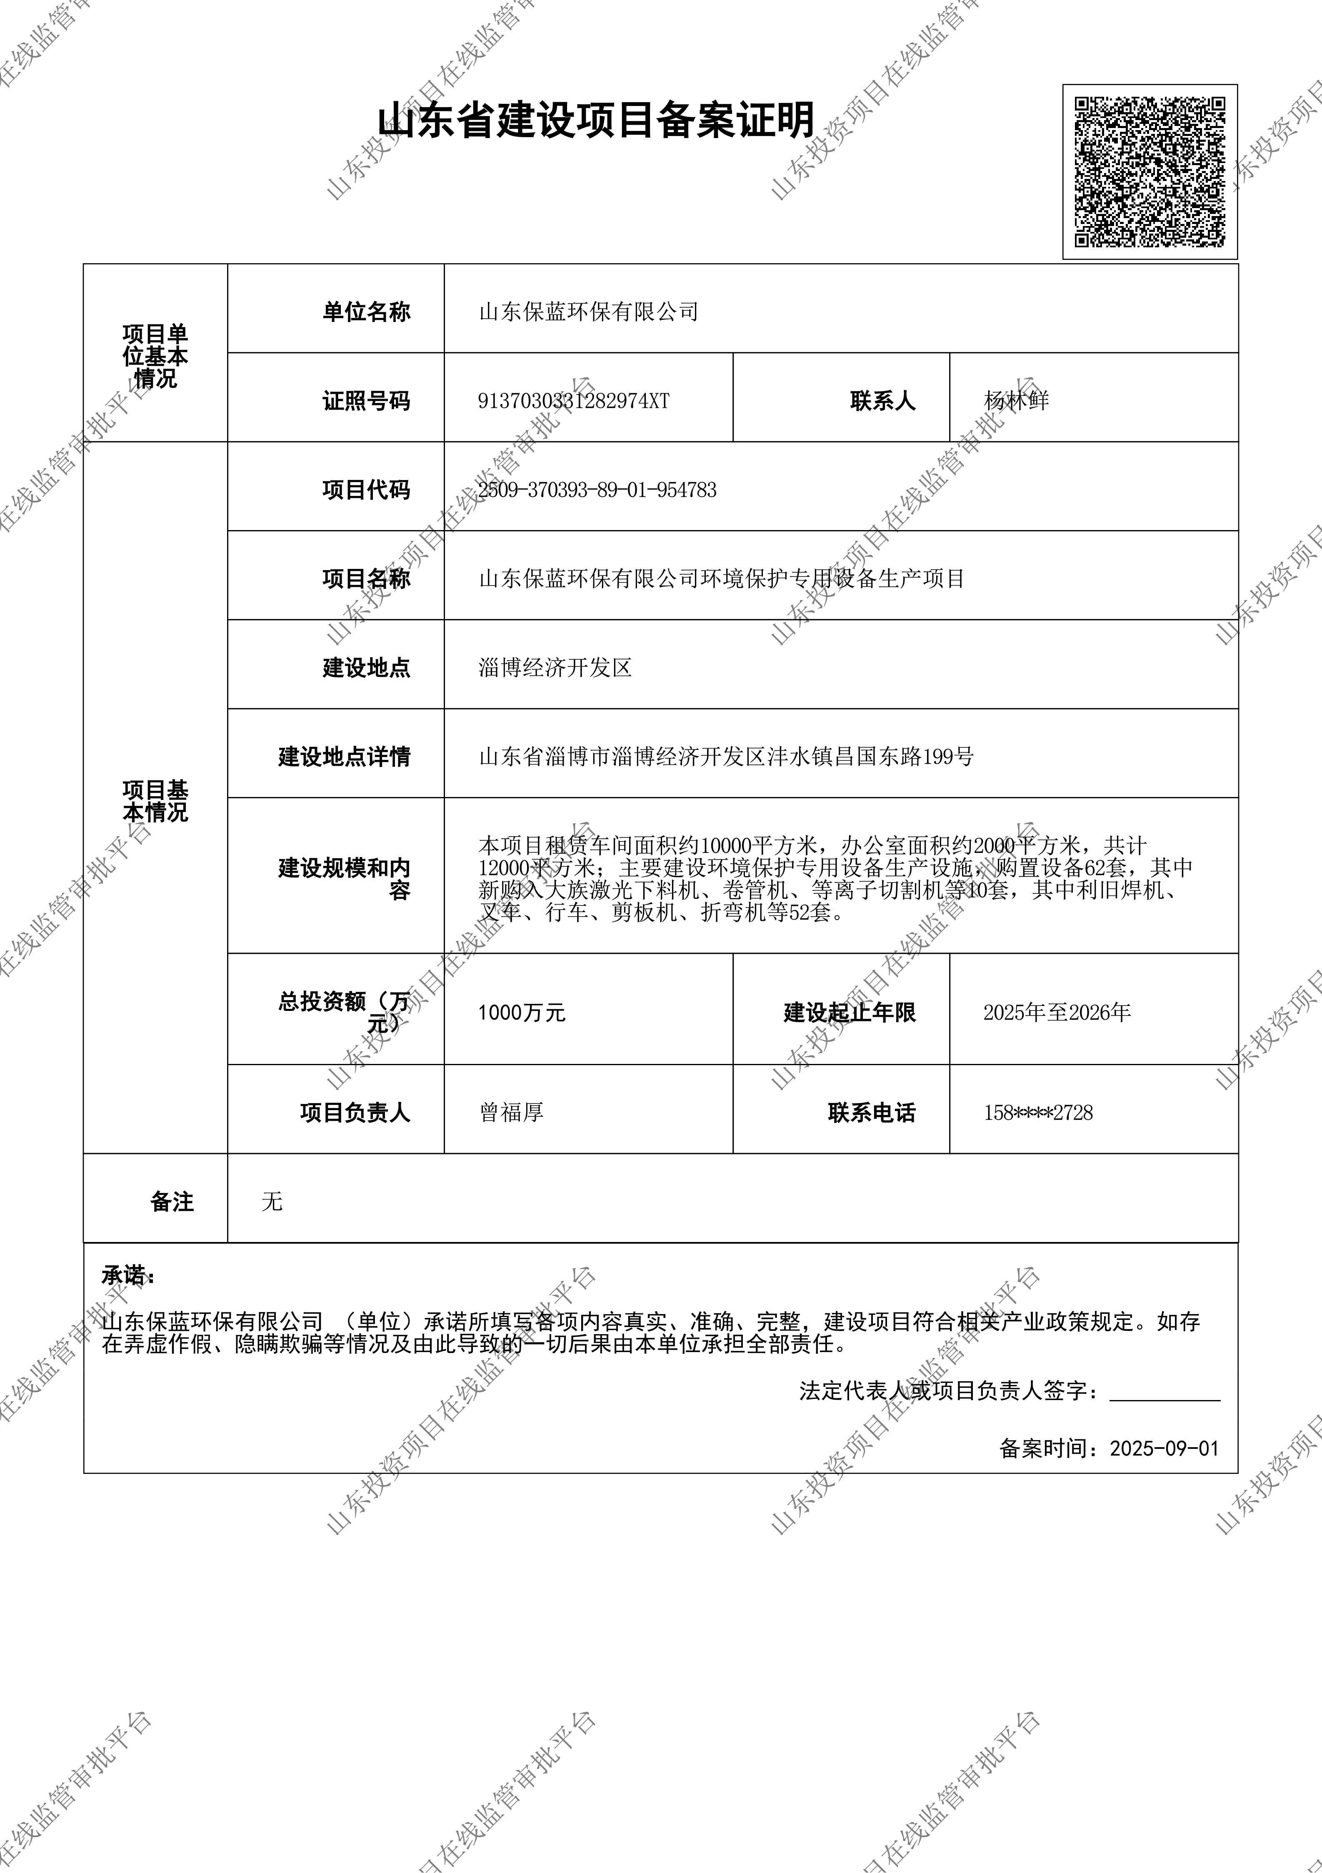

附件5 营业执照
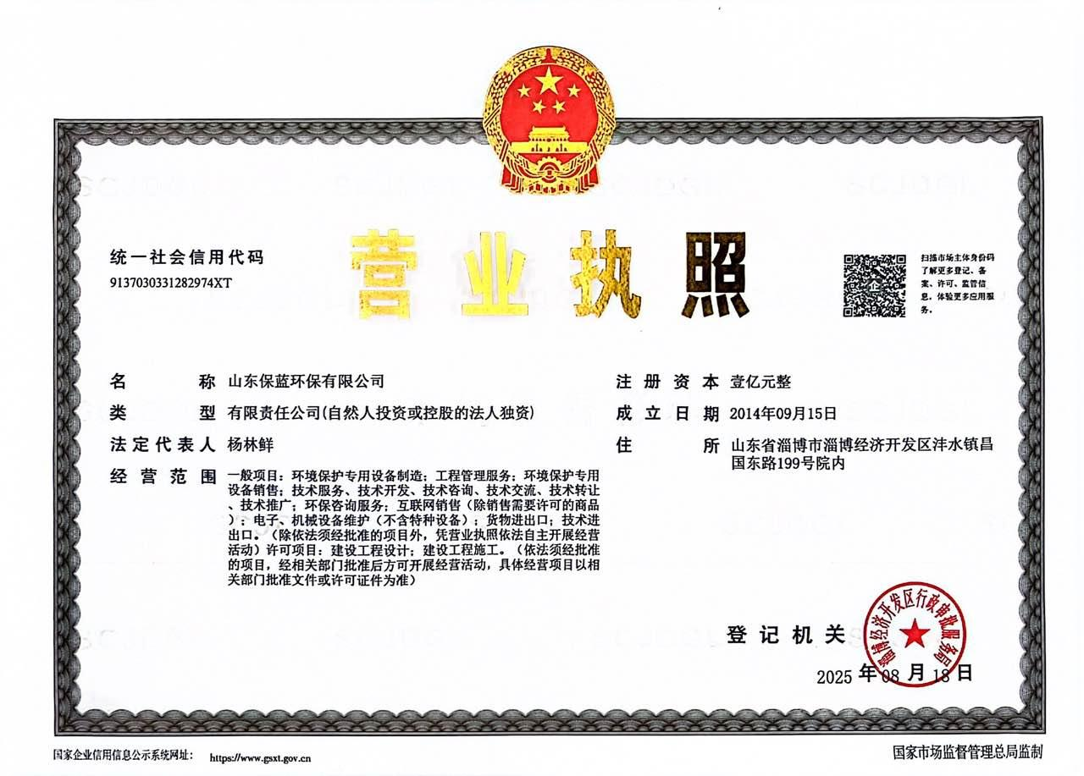

附件6租赁协议及土地证
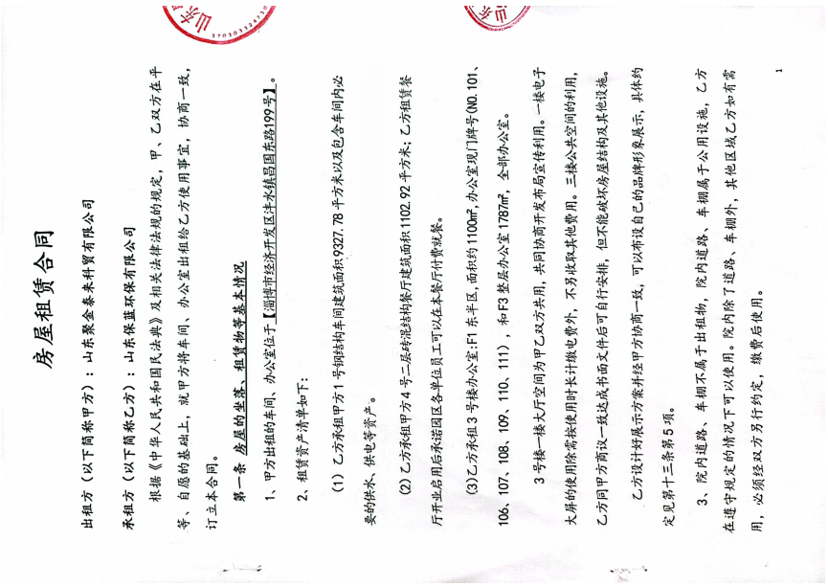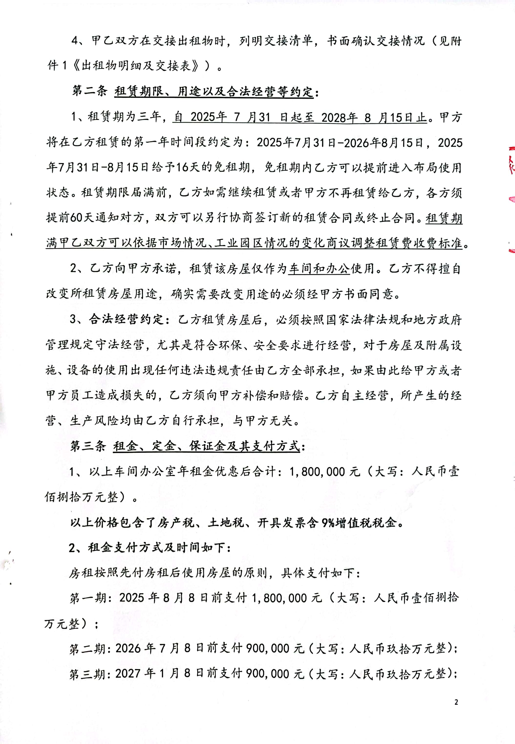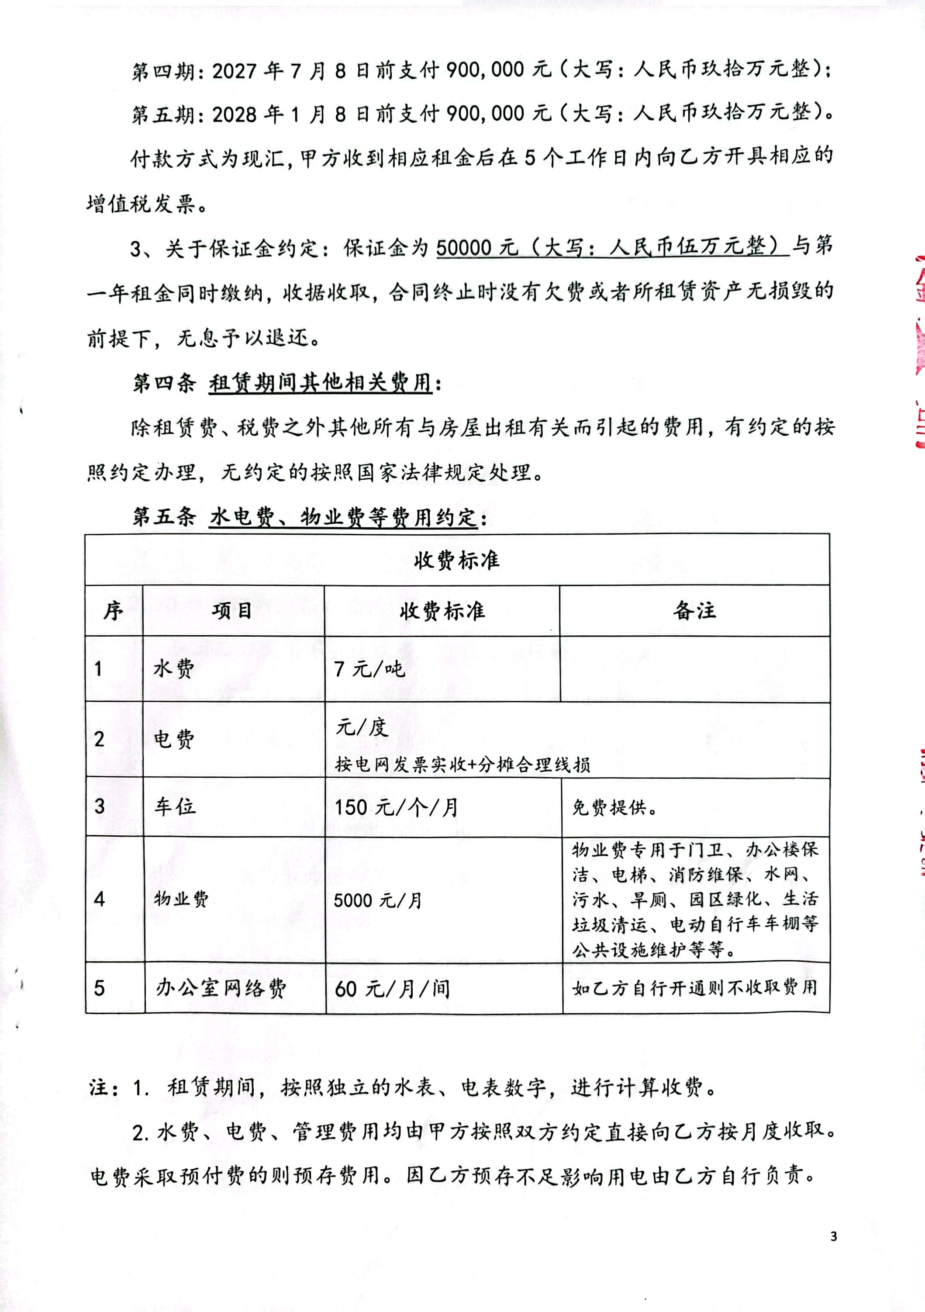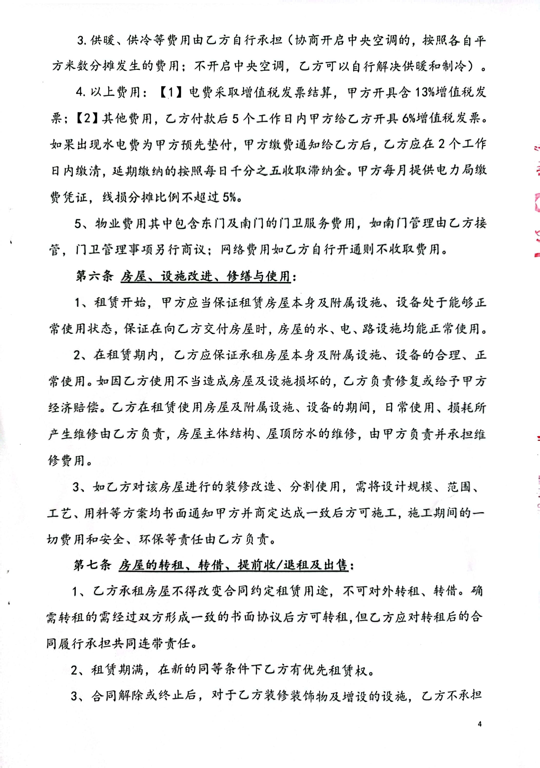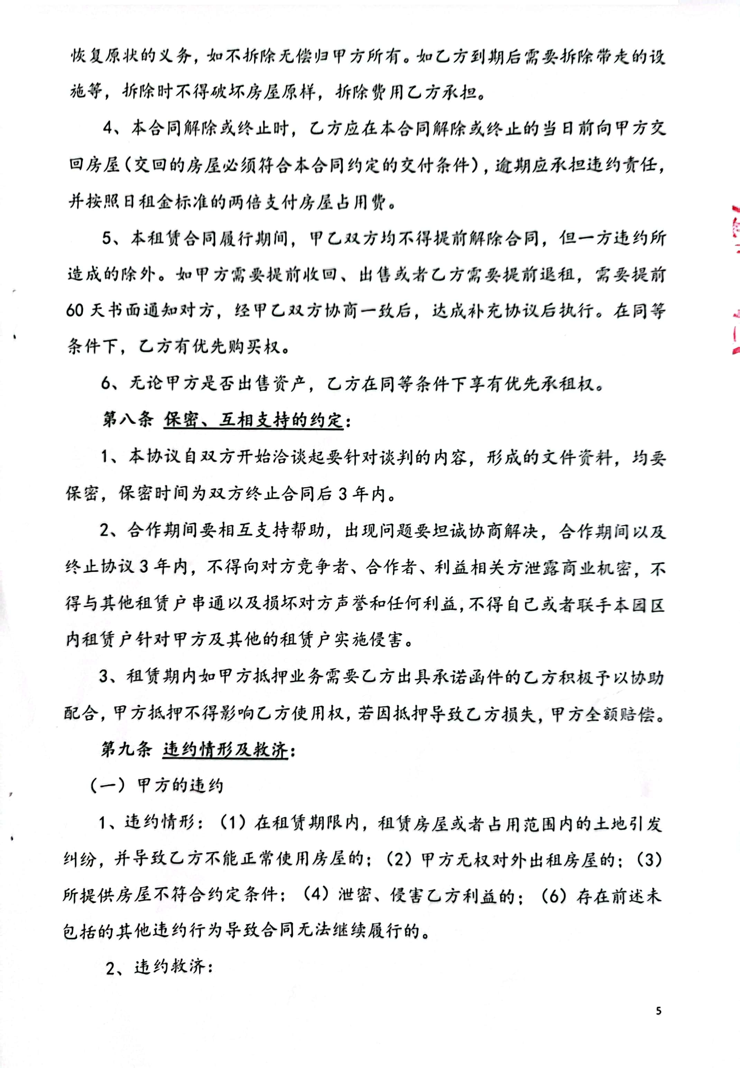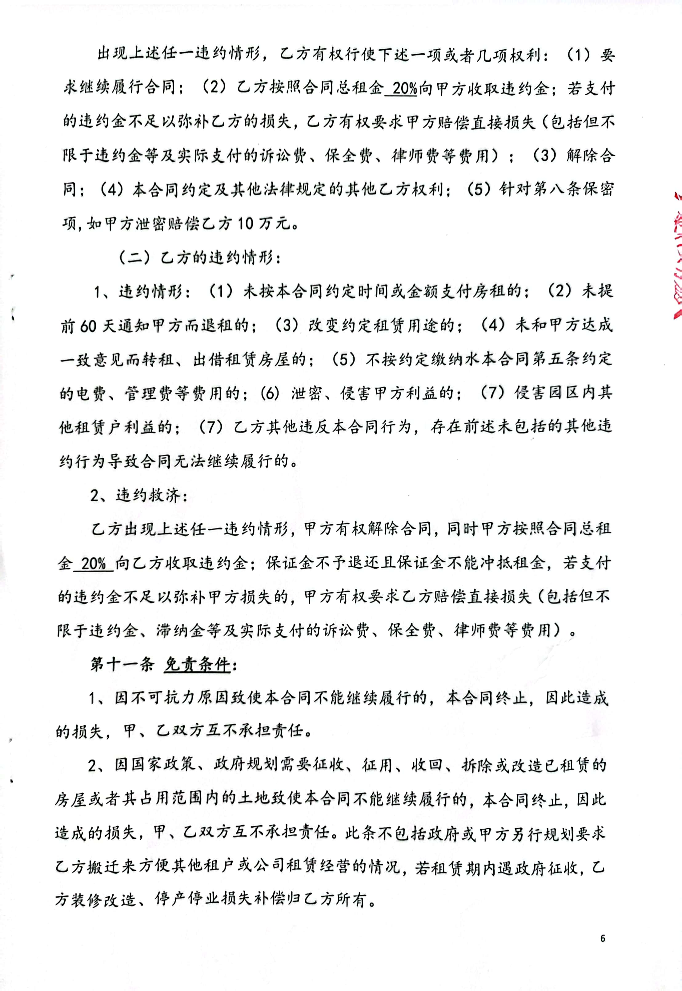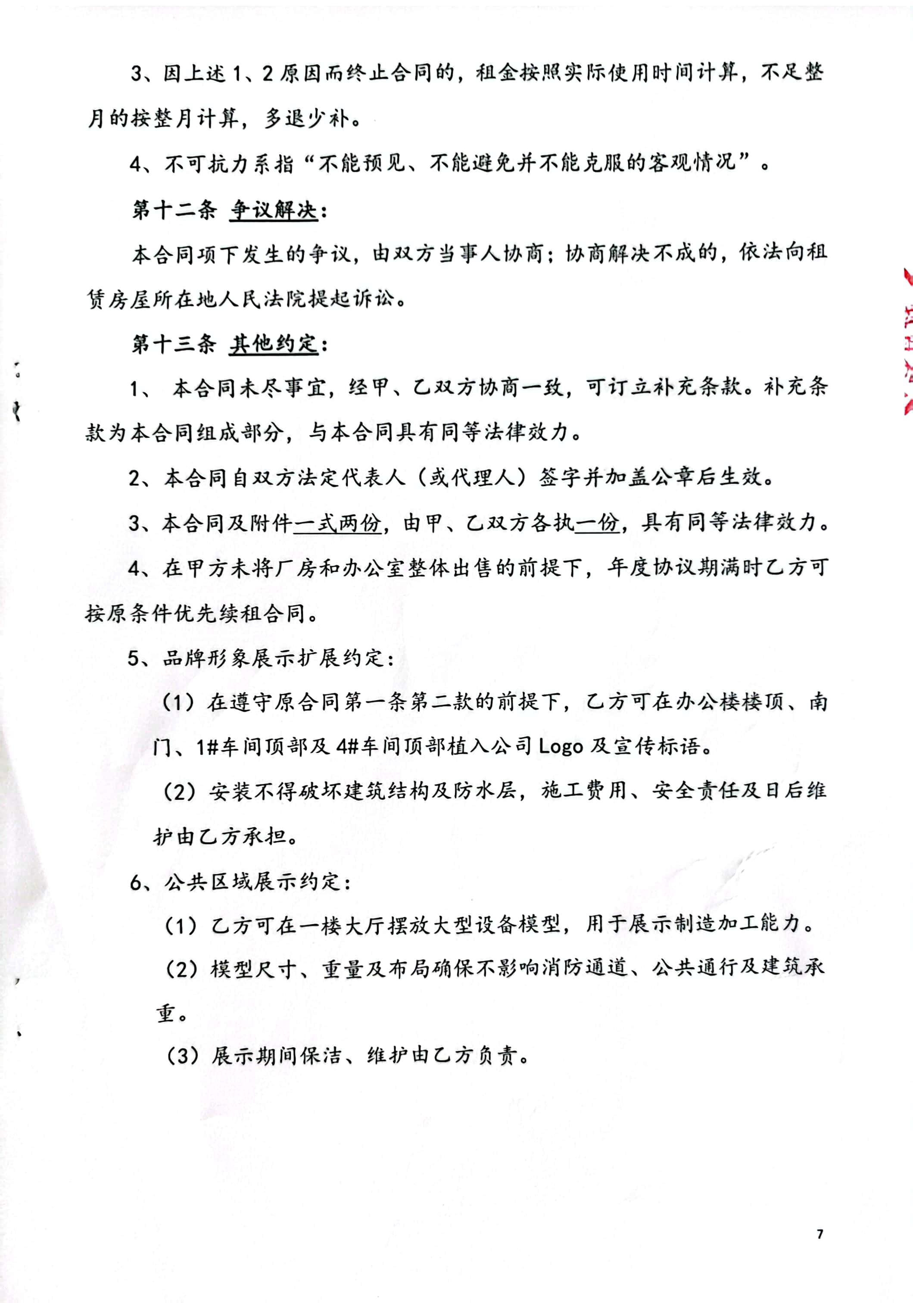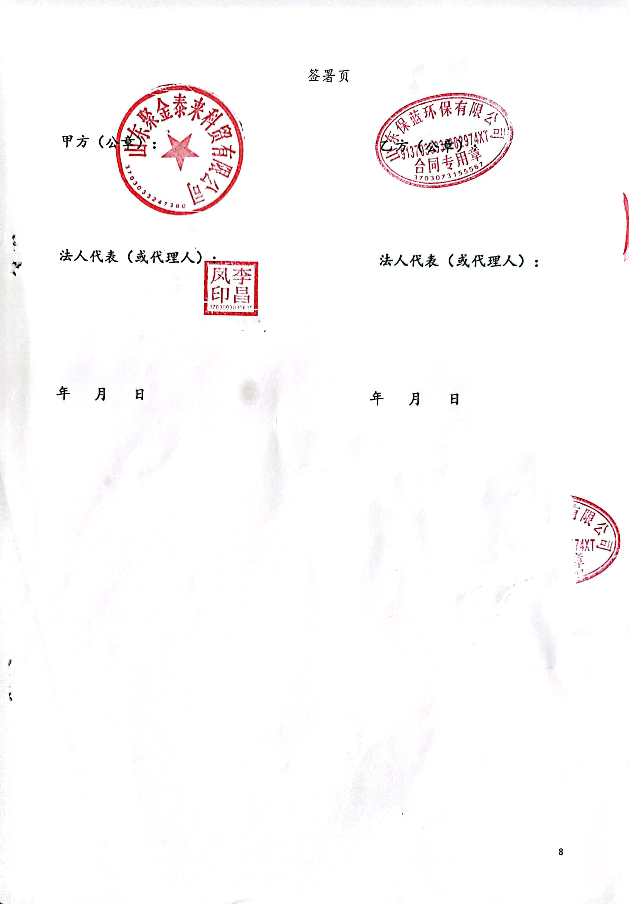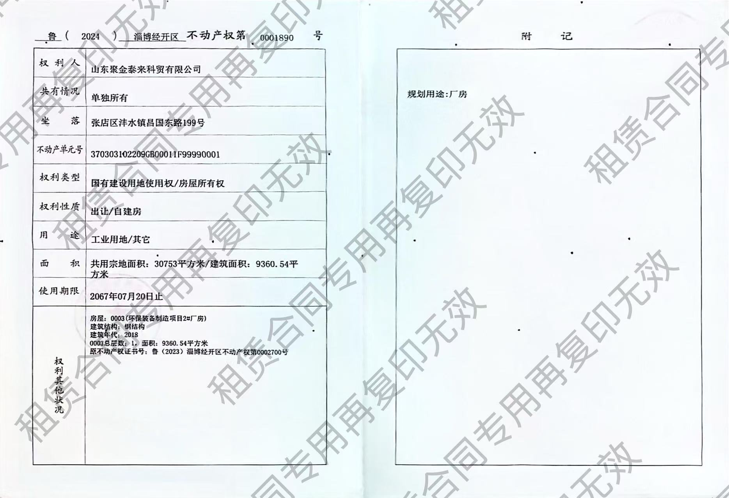

附件7 关于《淄博经开区沣水镇工业集聚区总体发展规划(2025-2035年)环境影响报告书》的审查意见
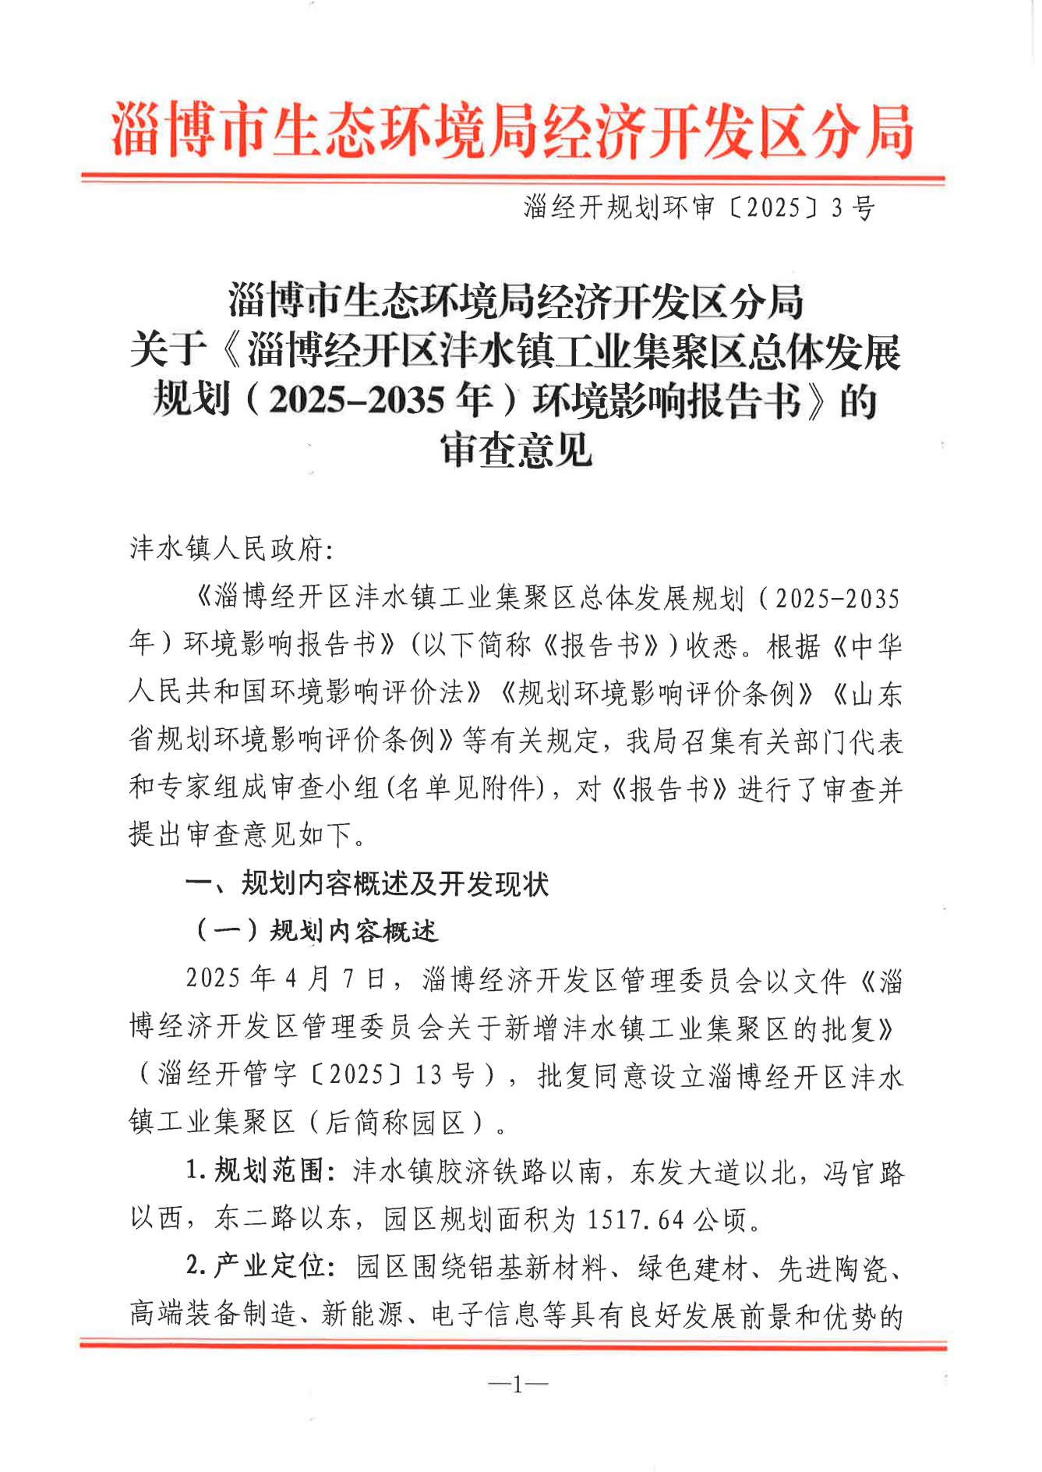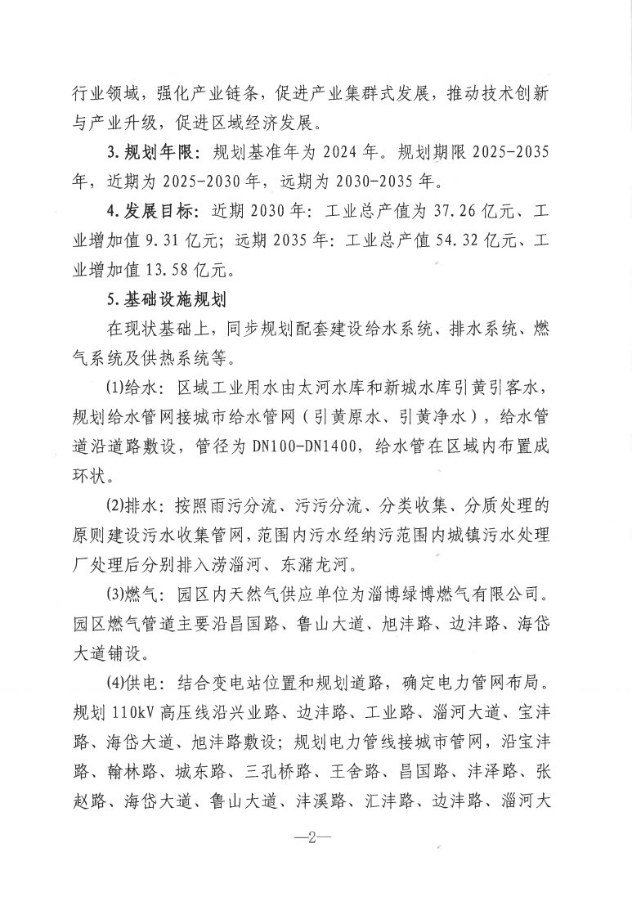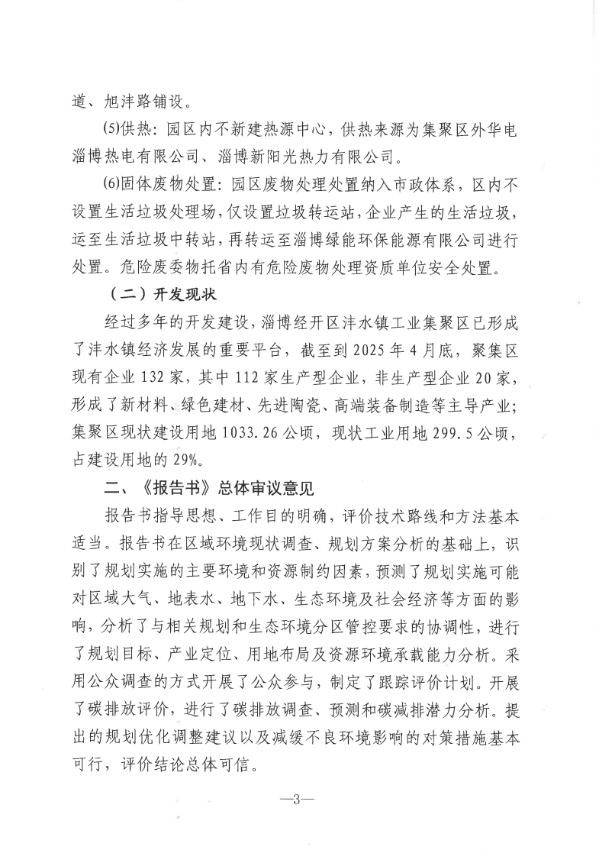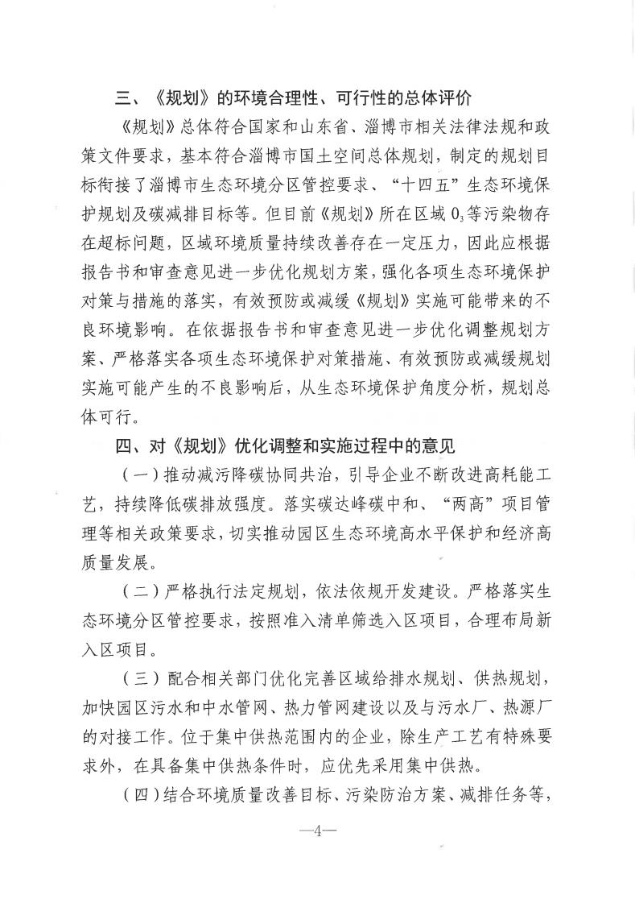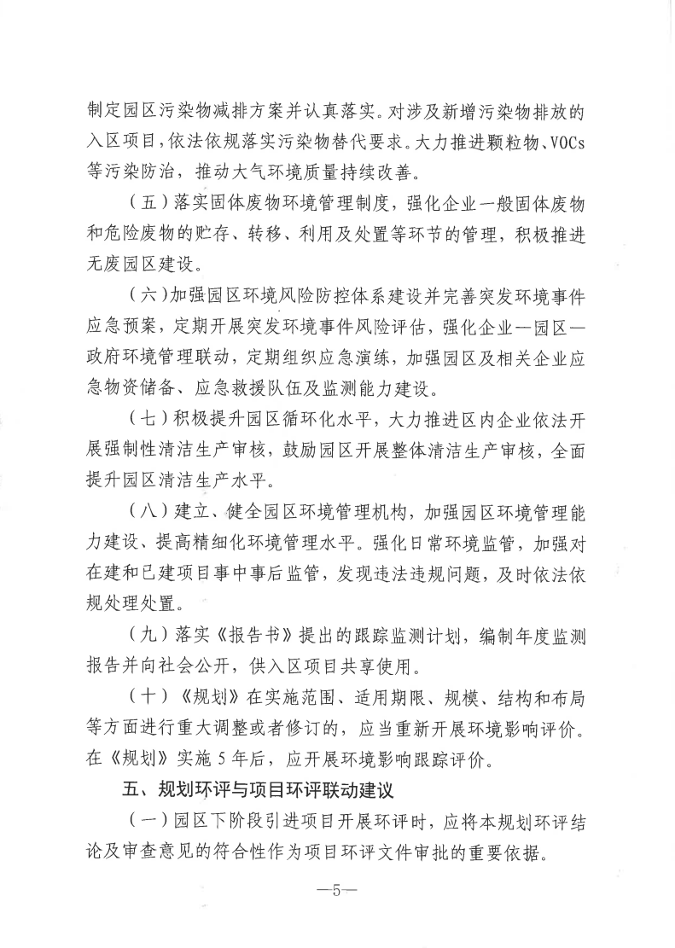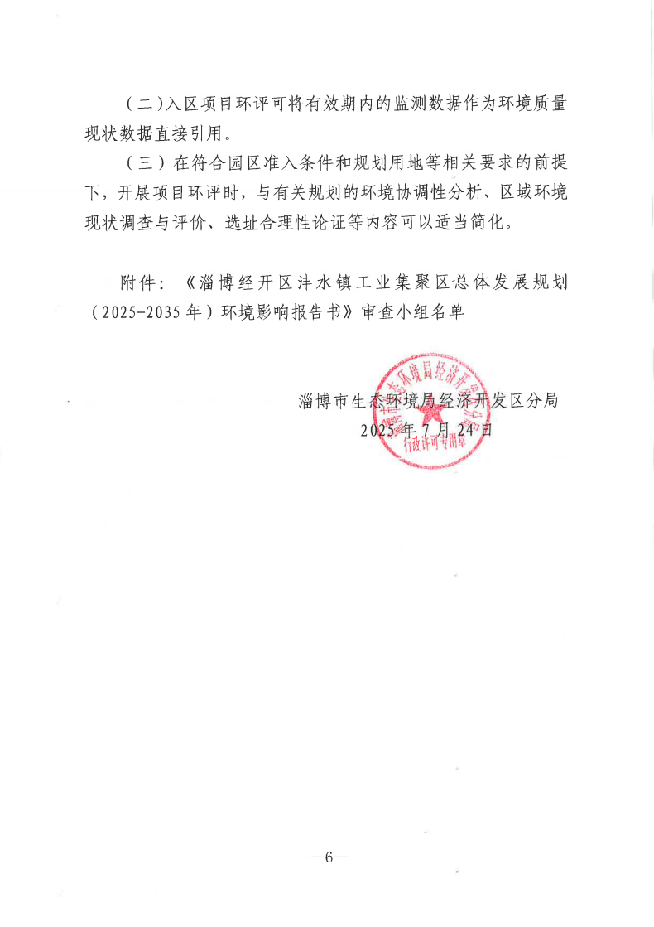

附件8 涂料和稀释剂成分表
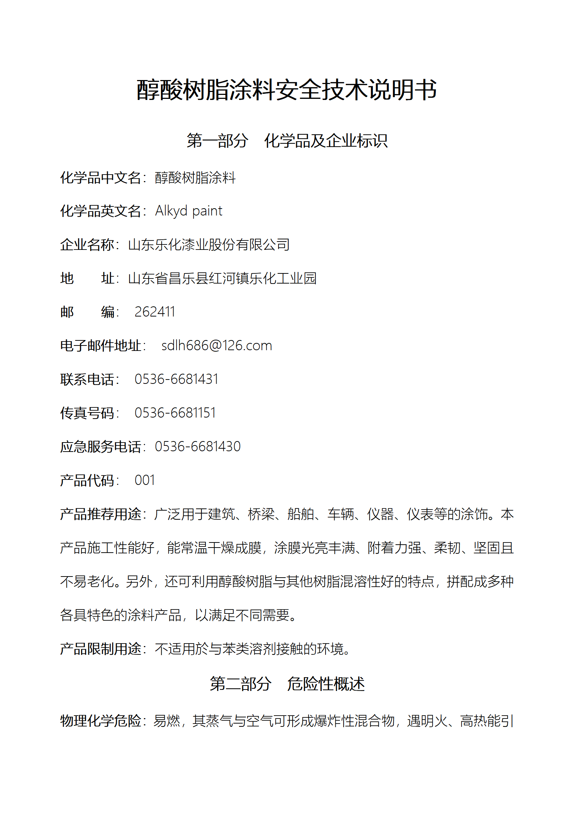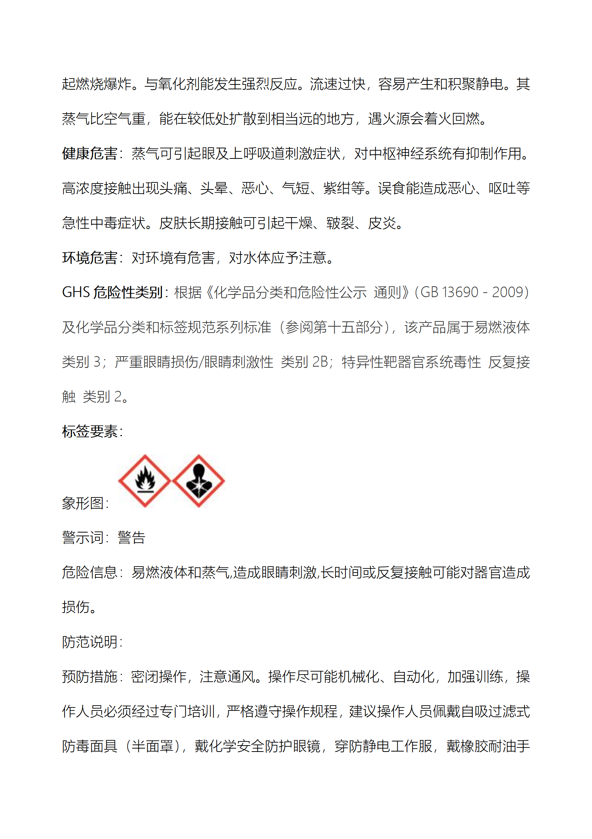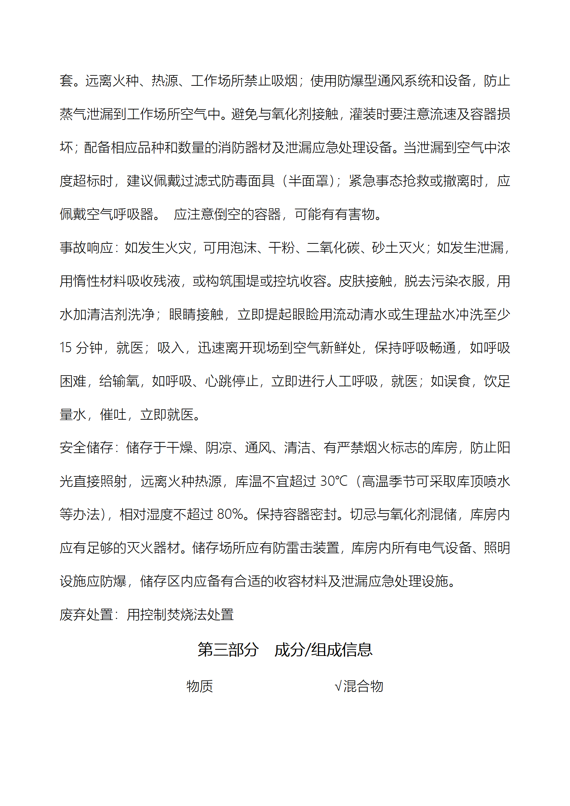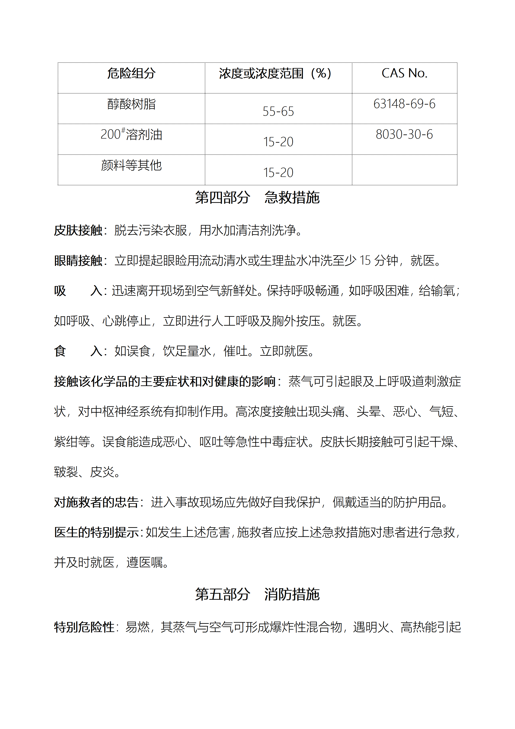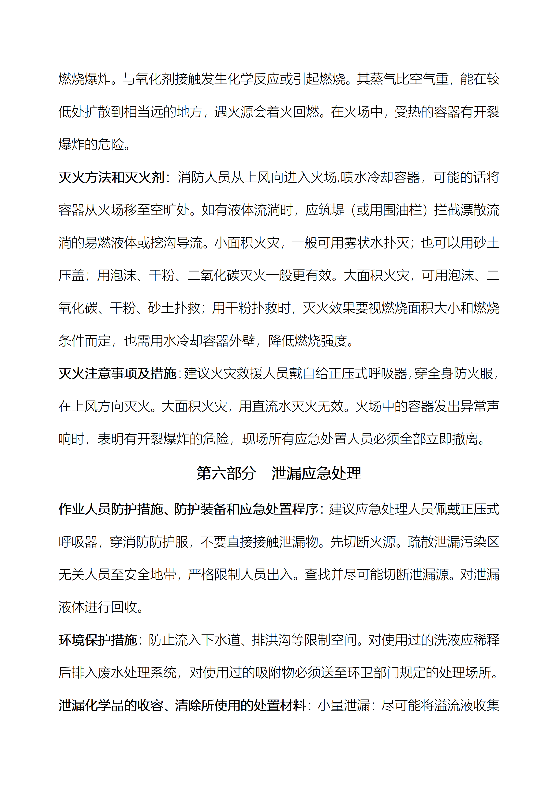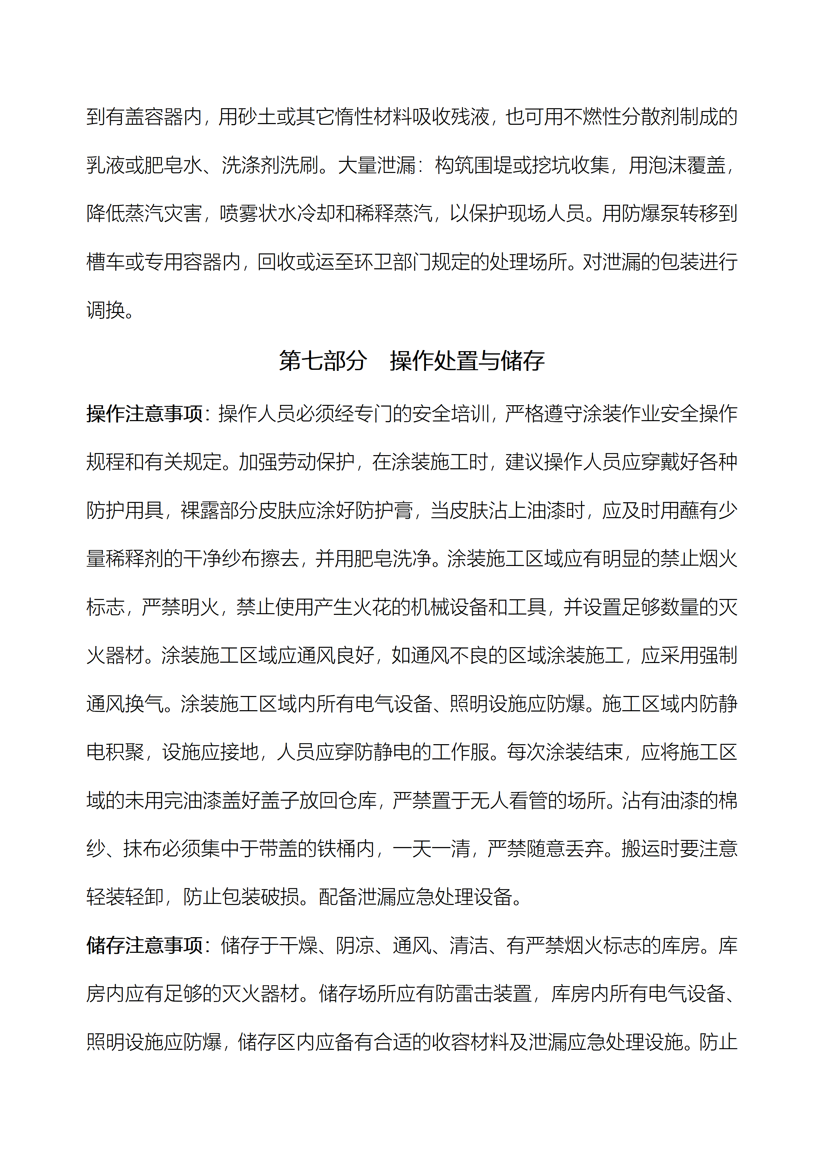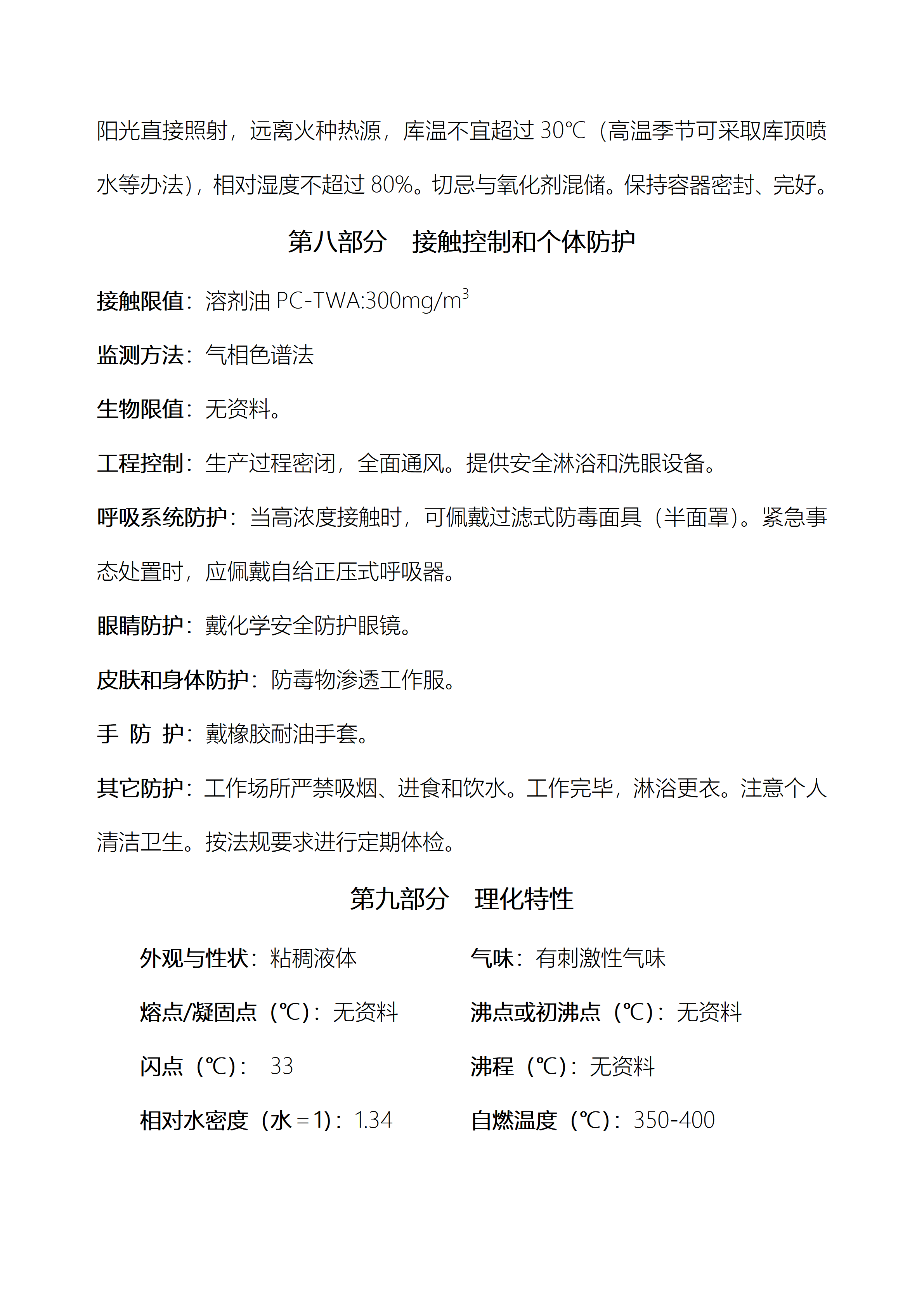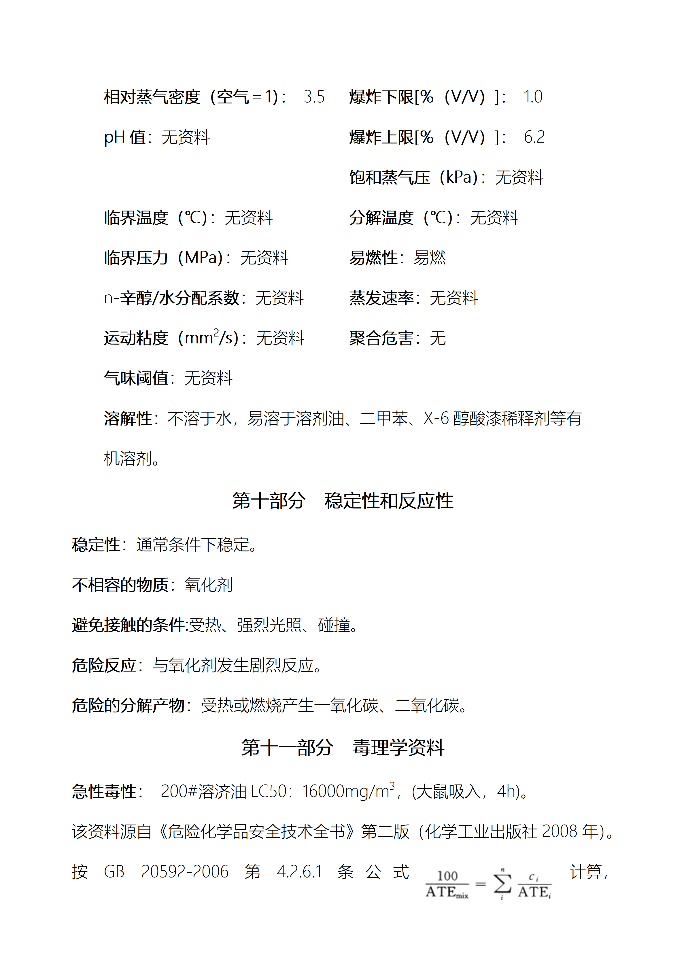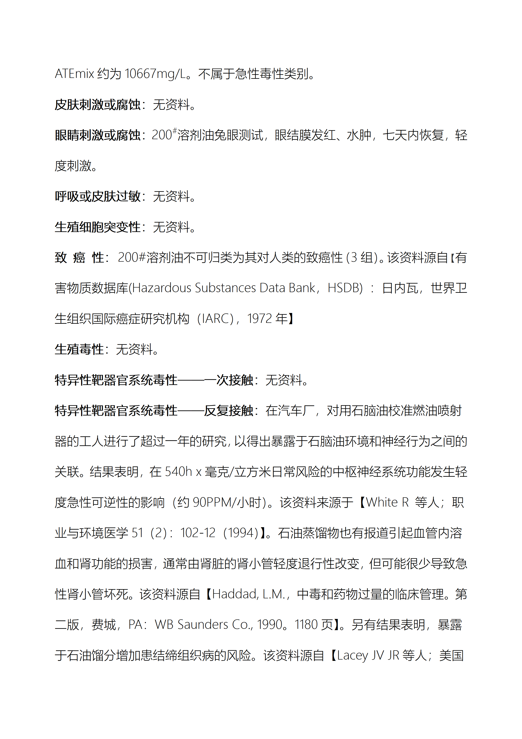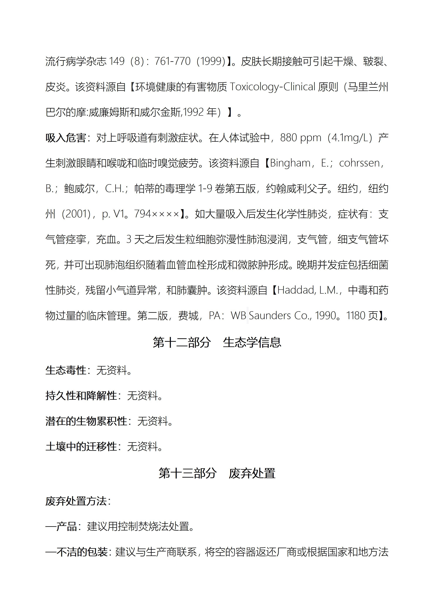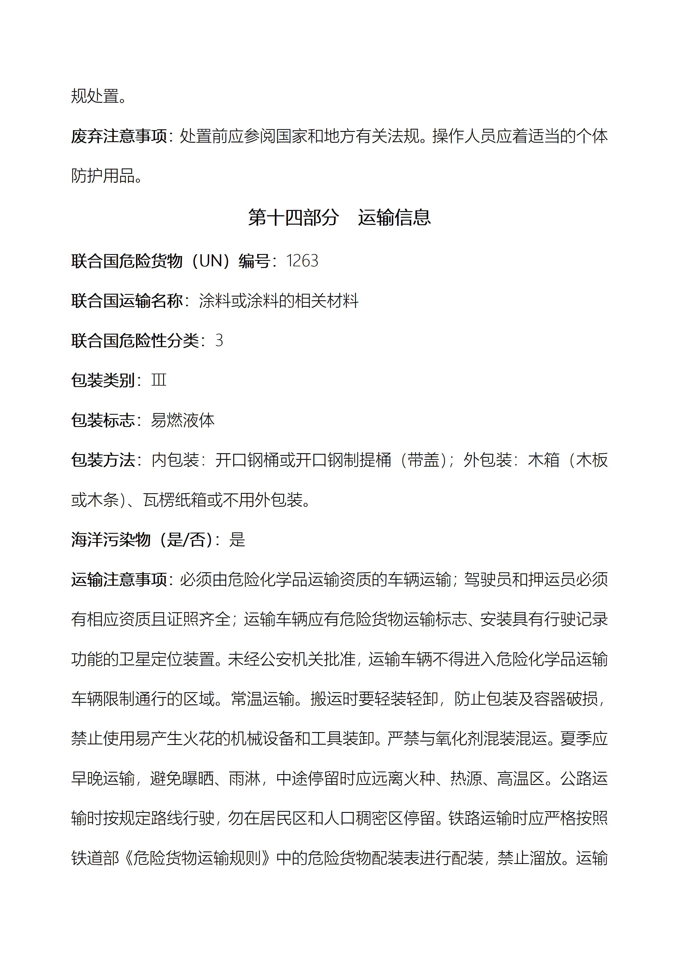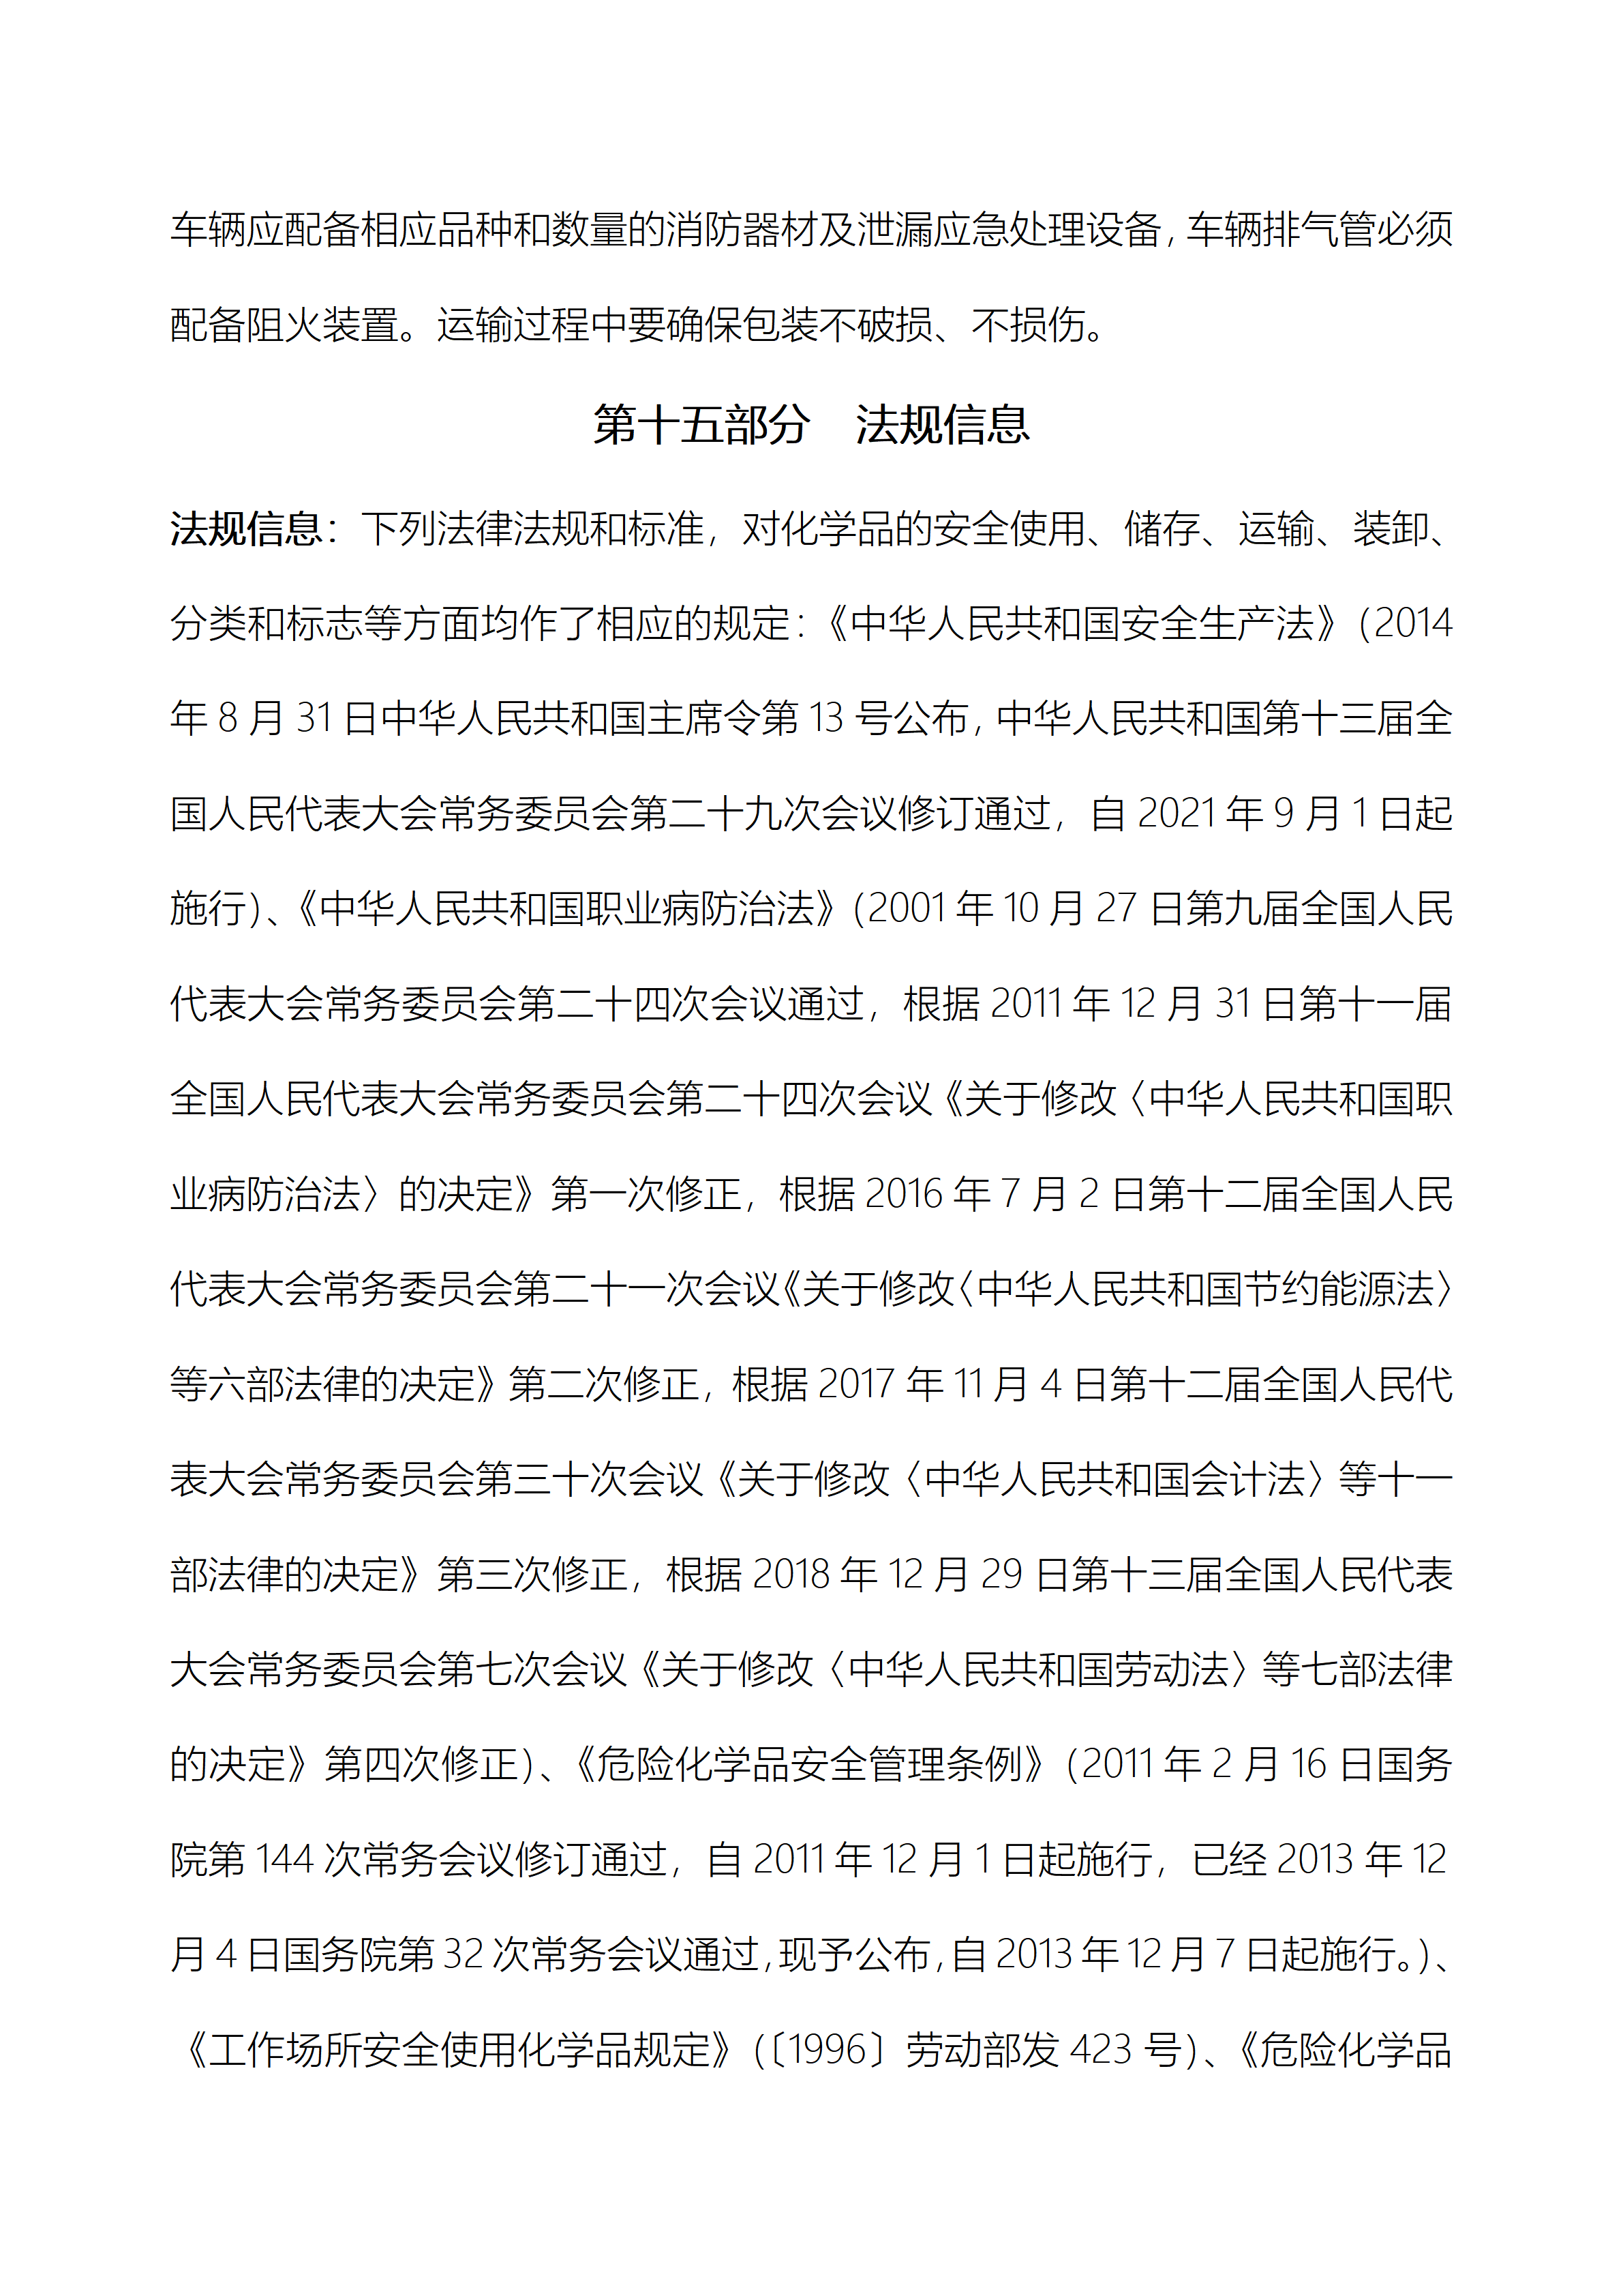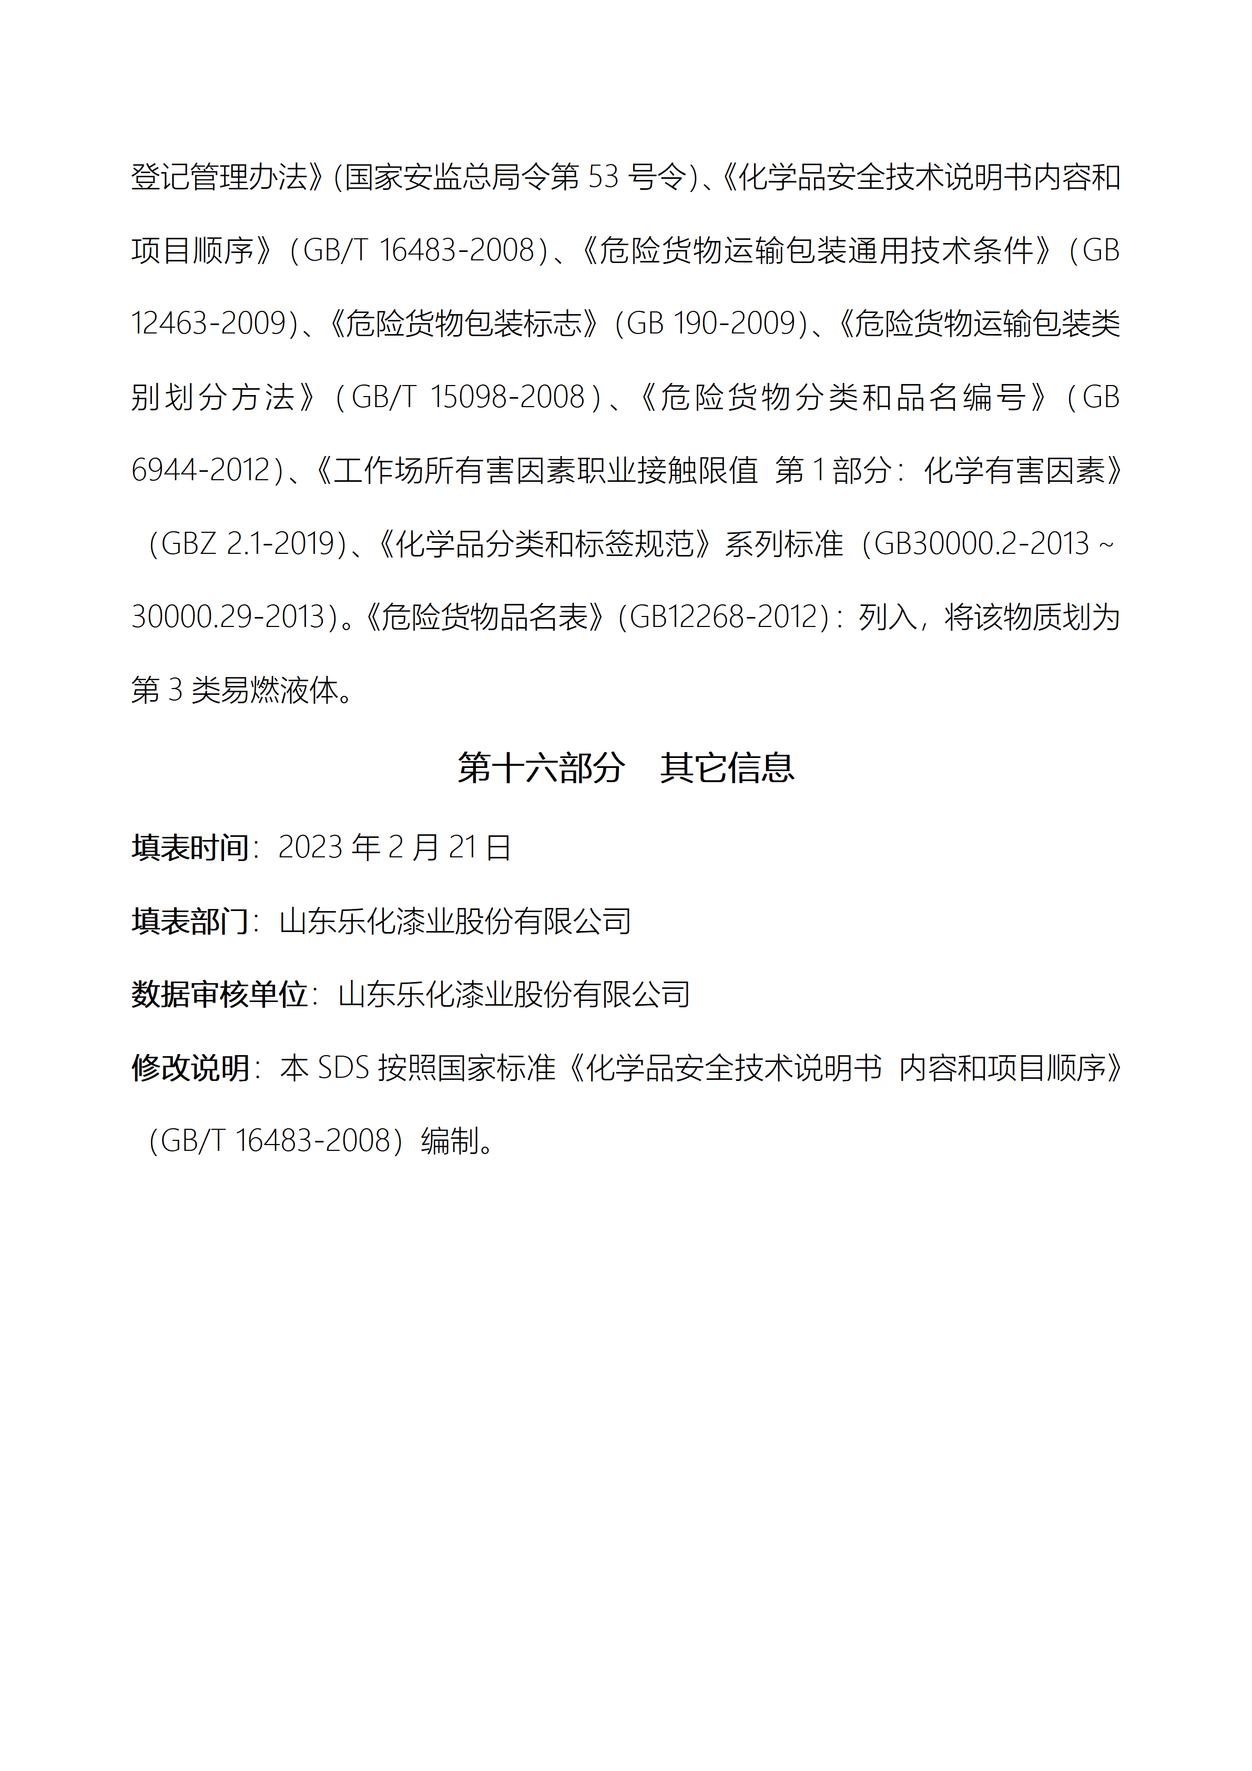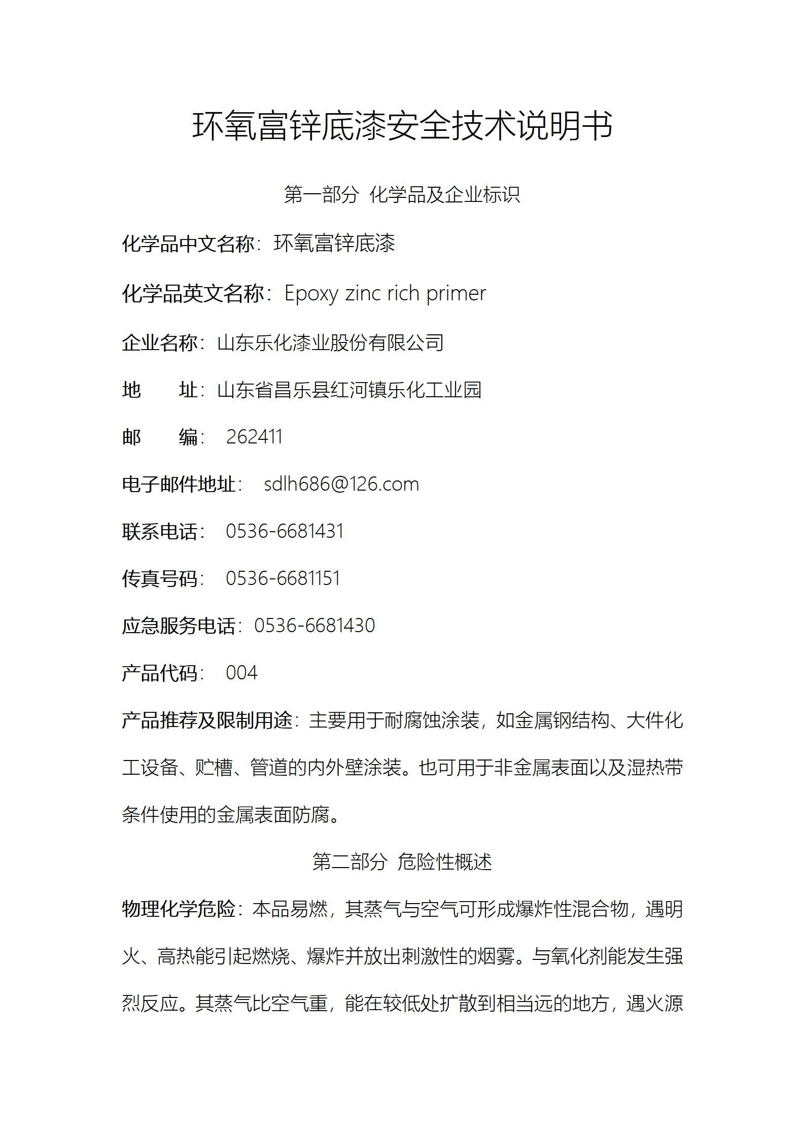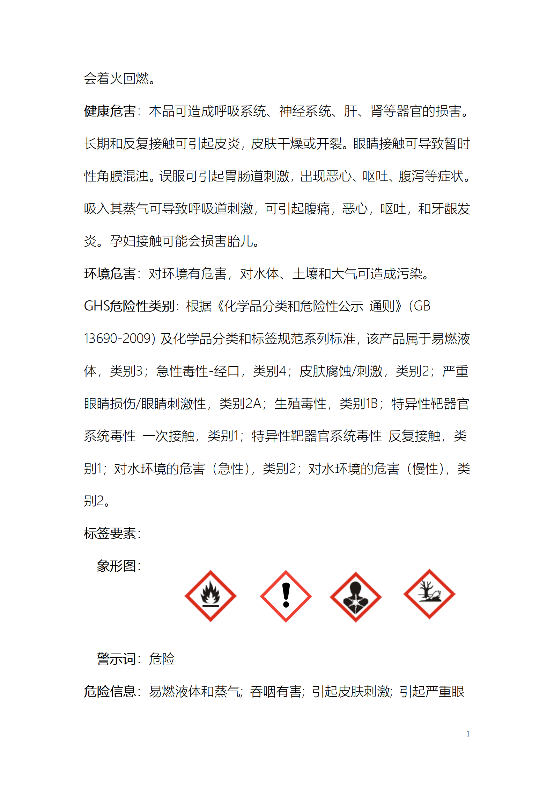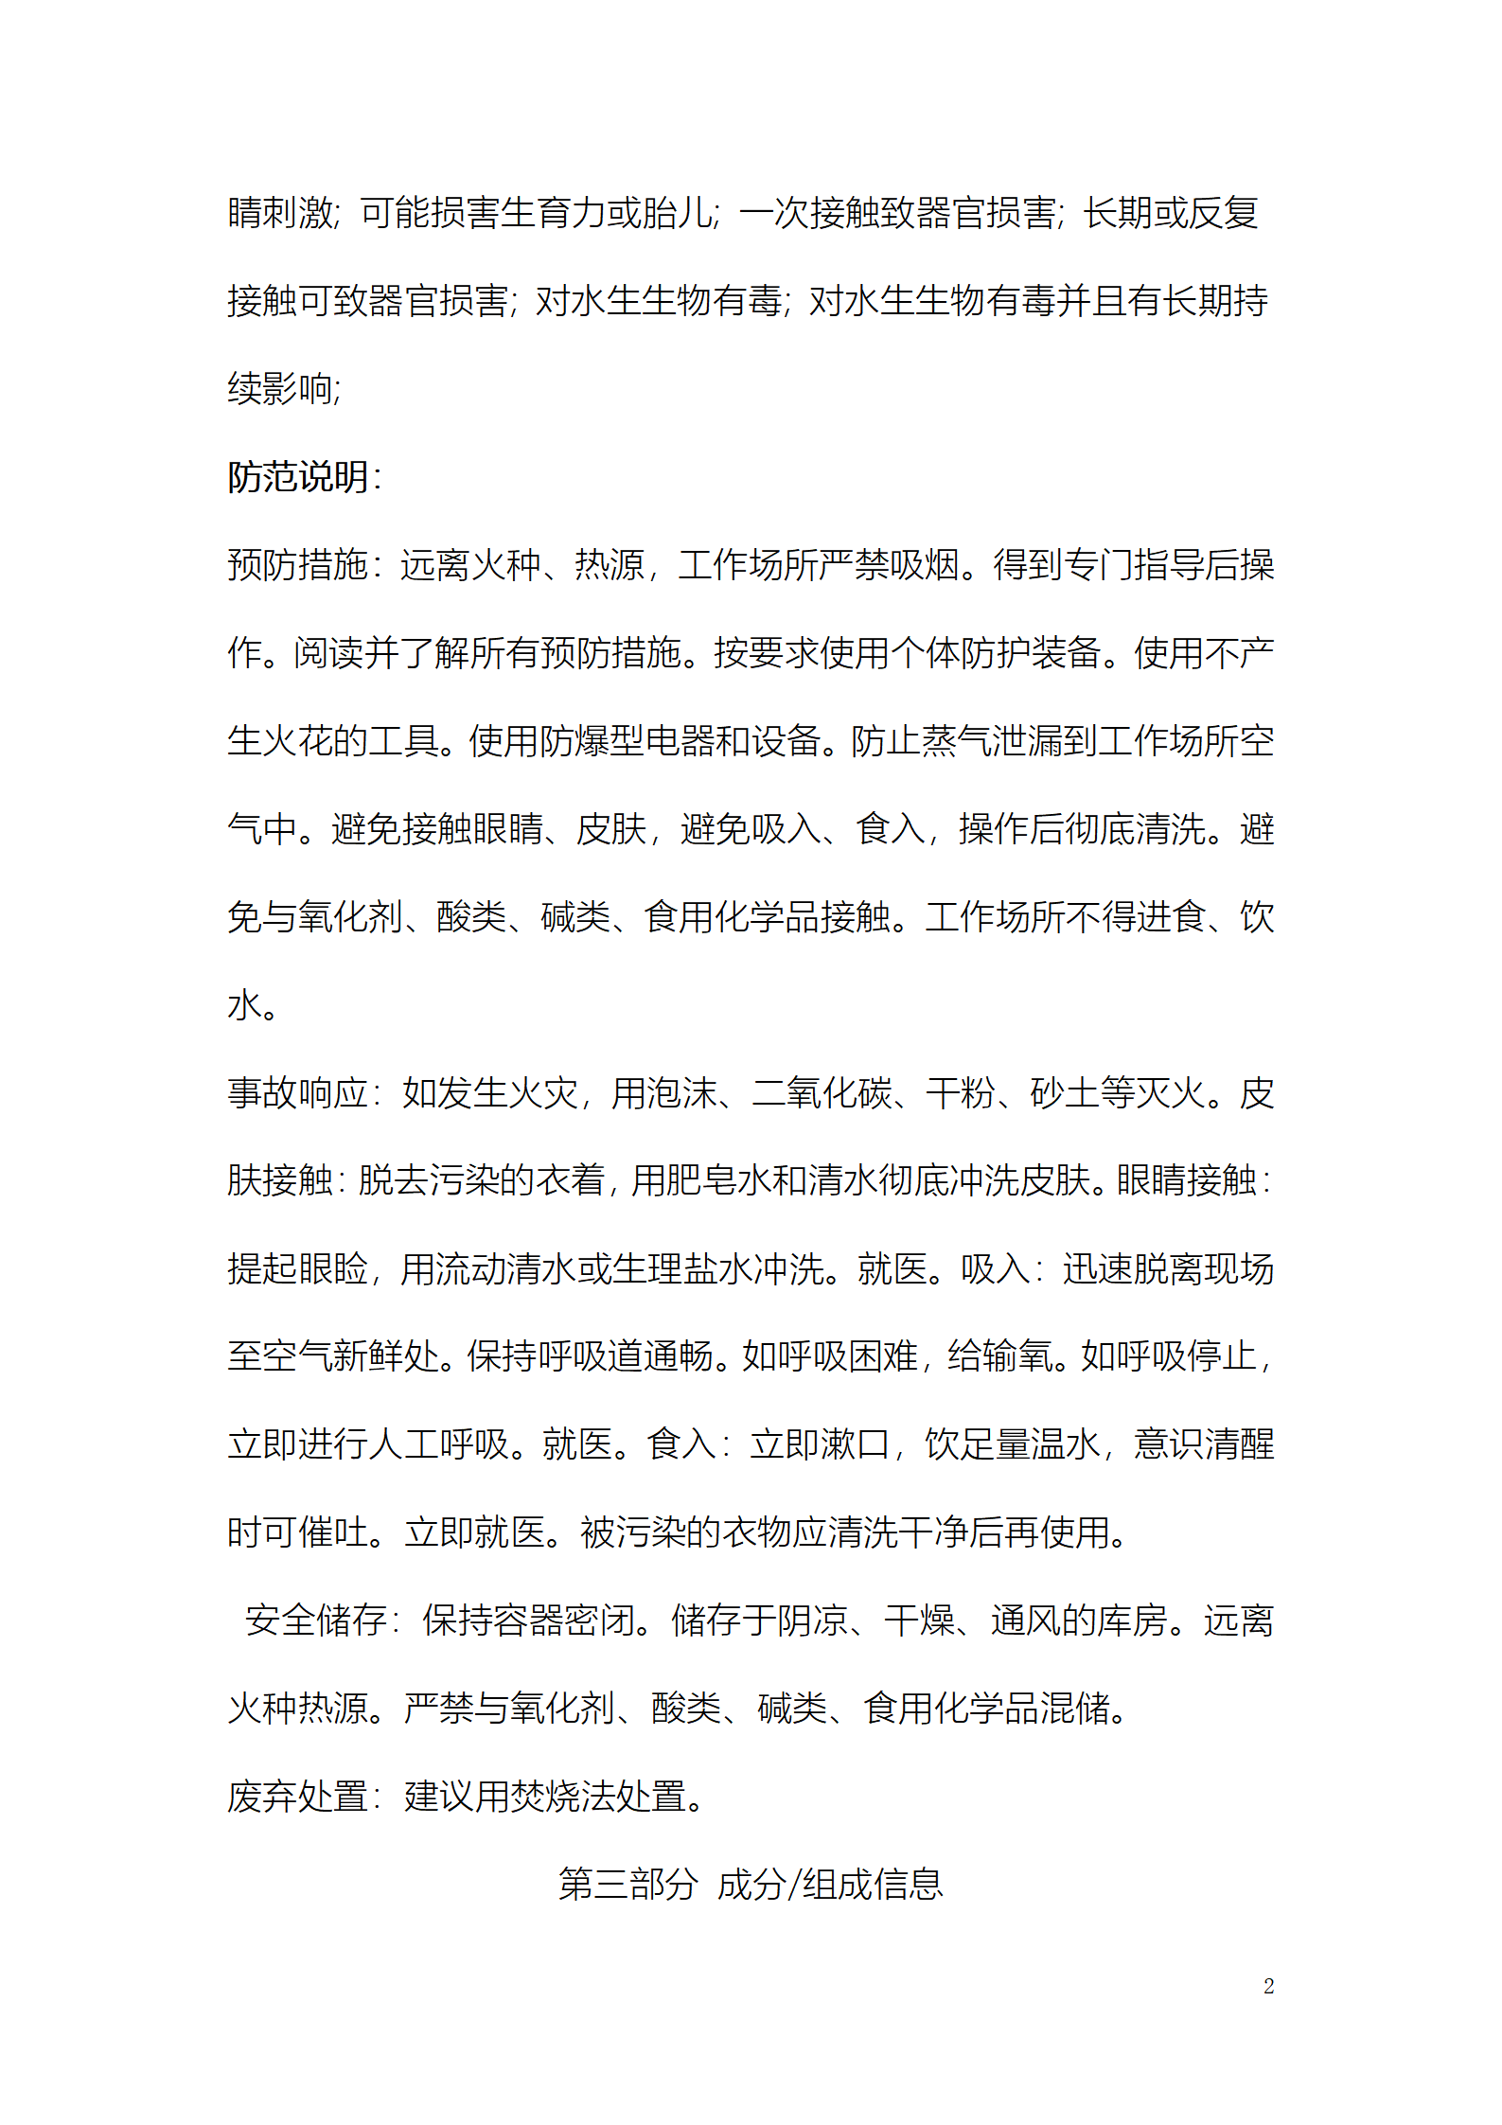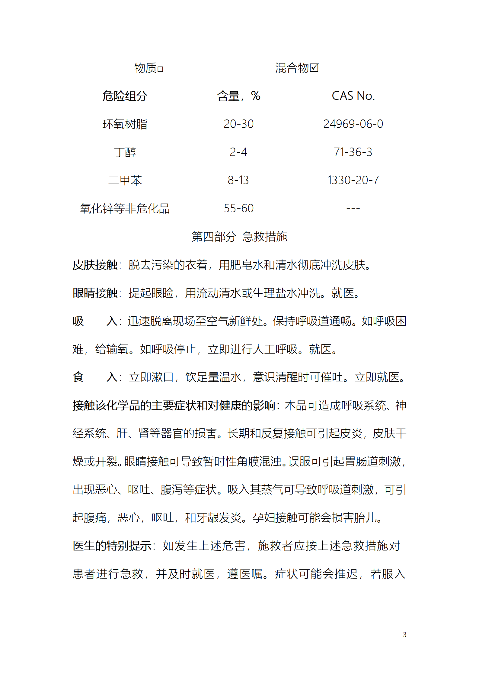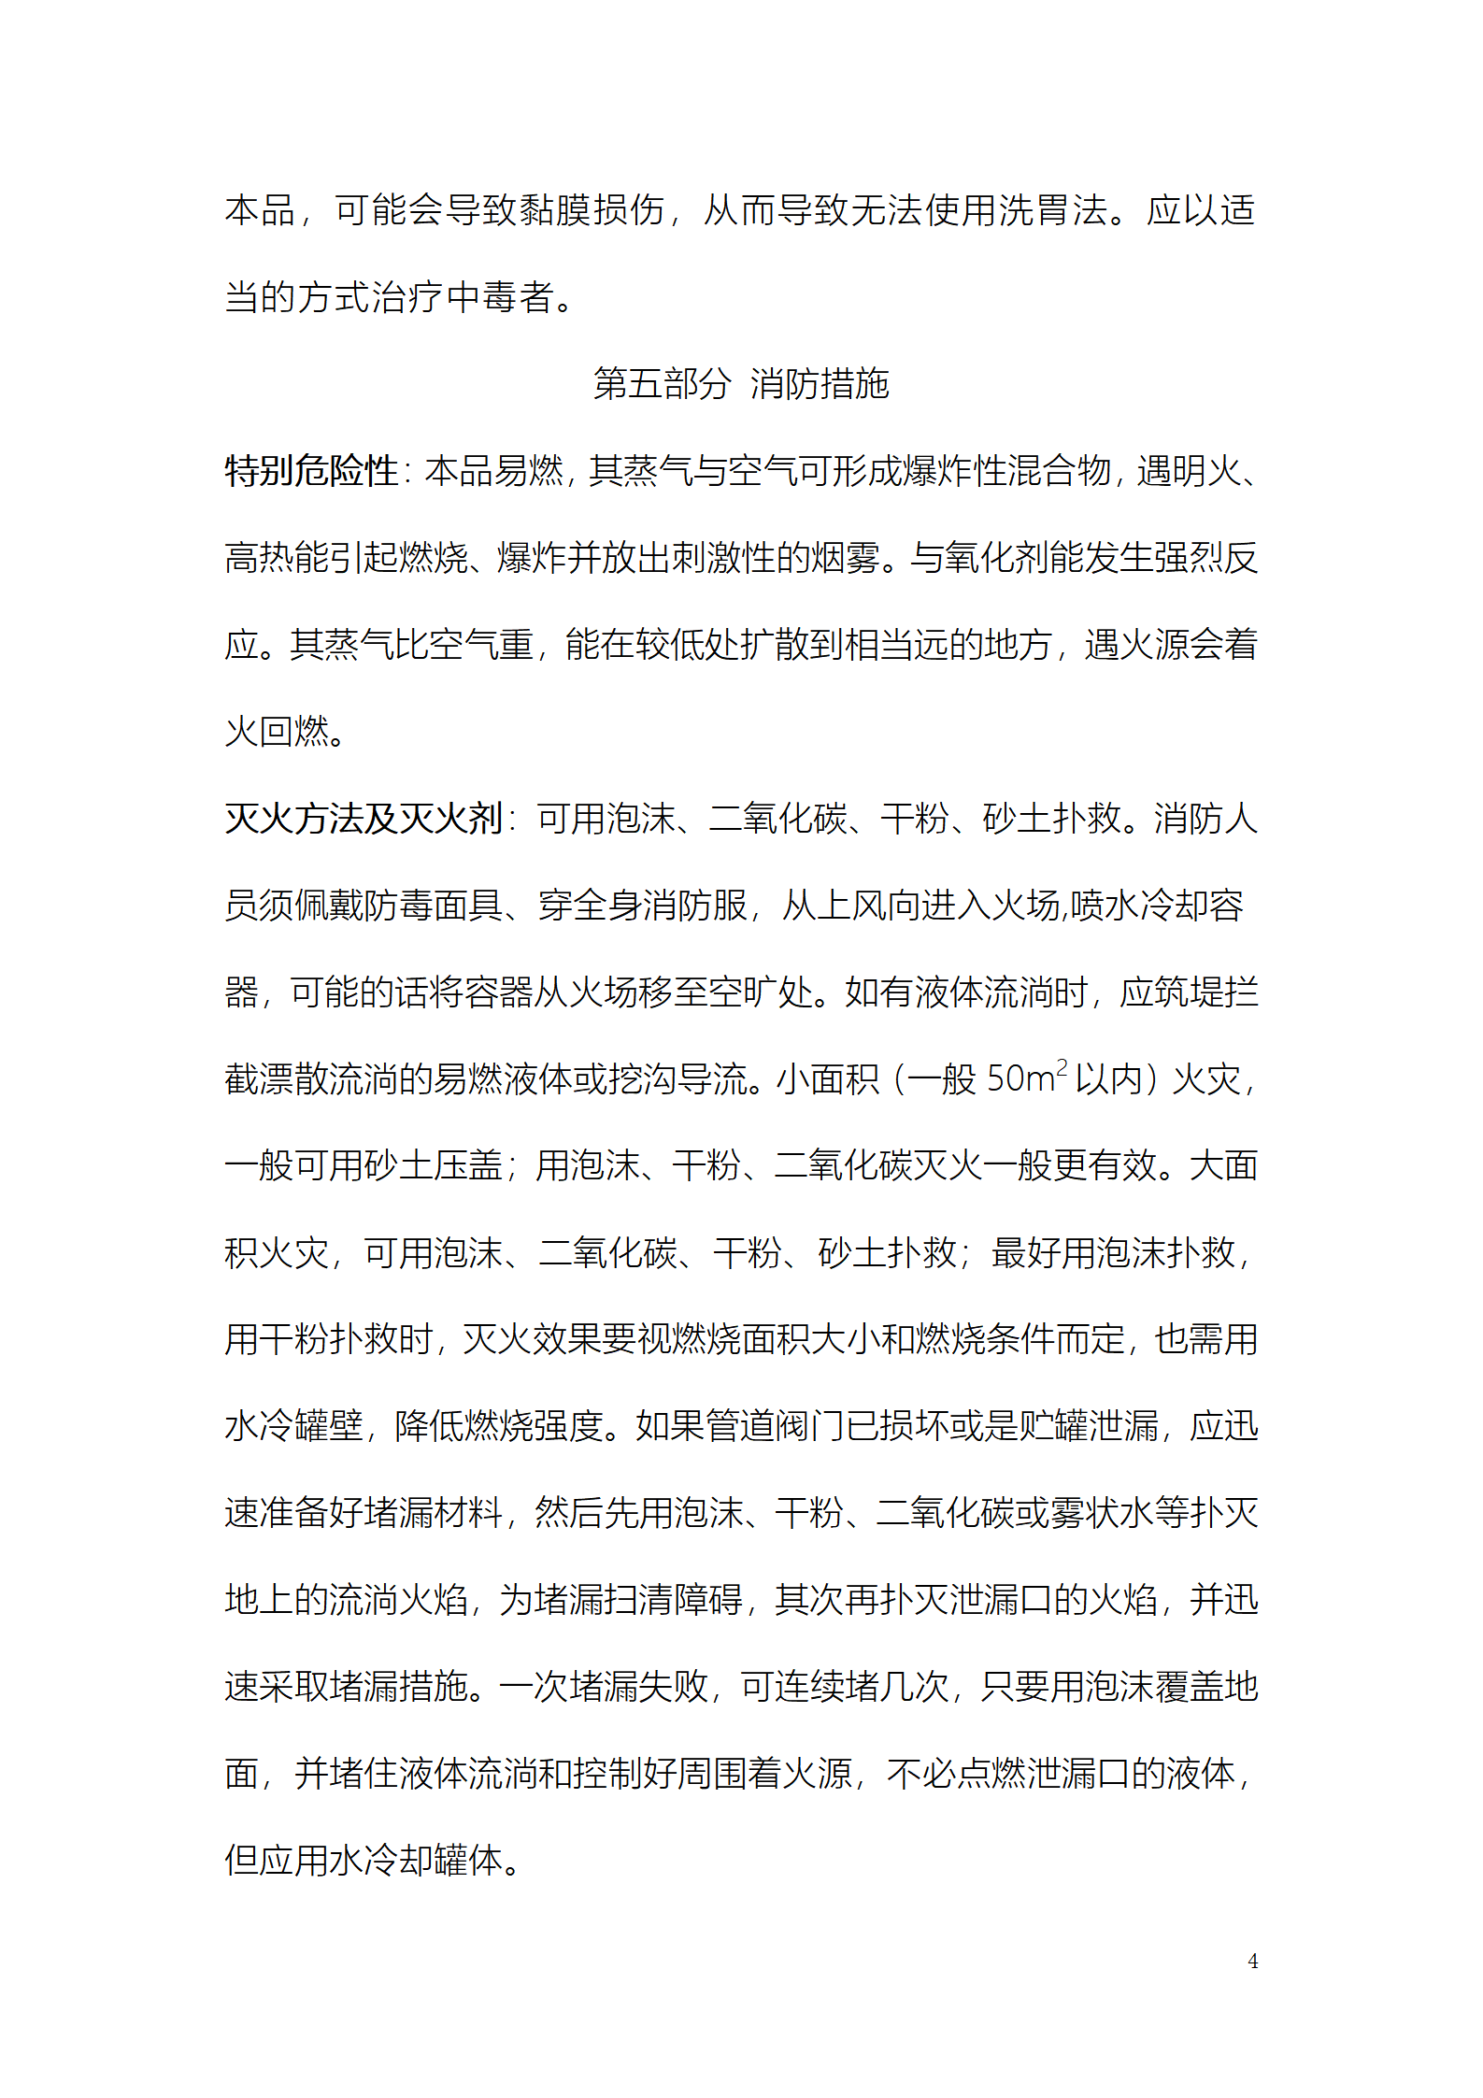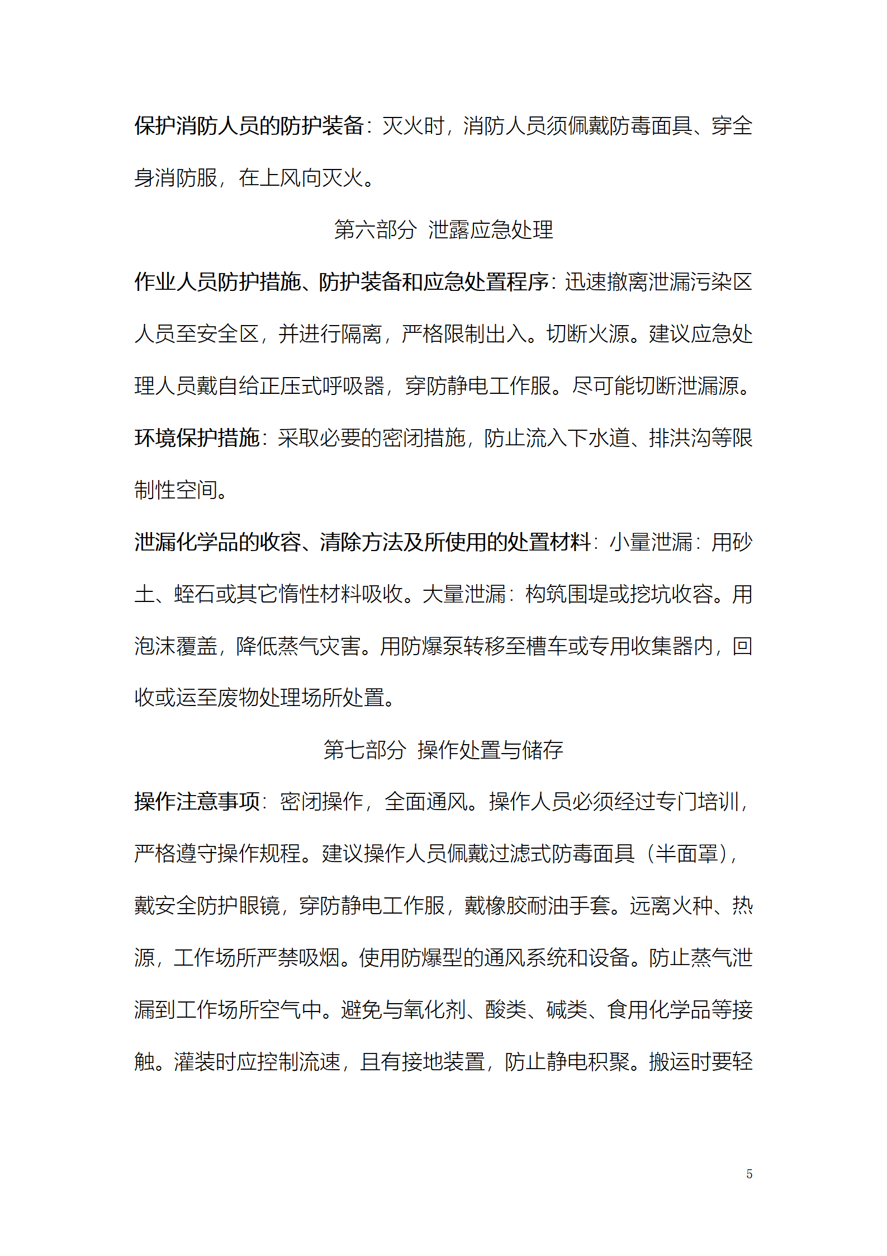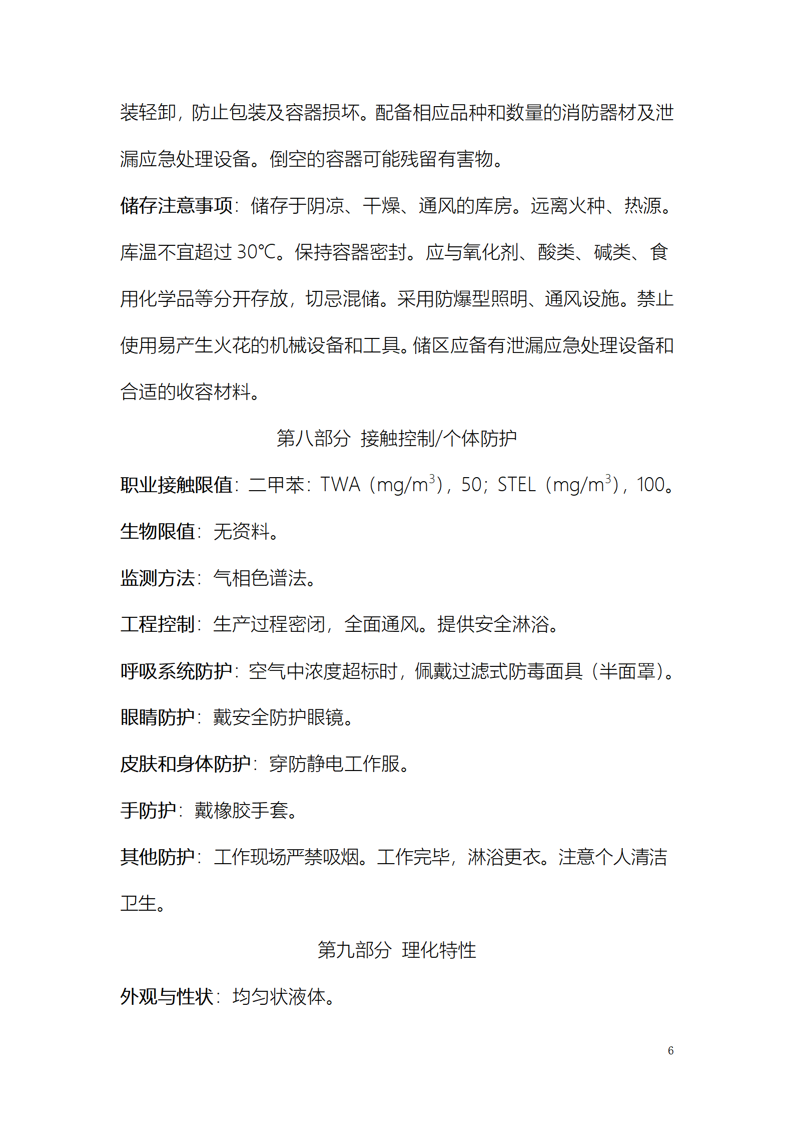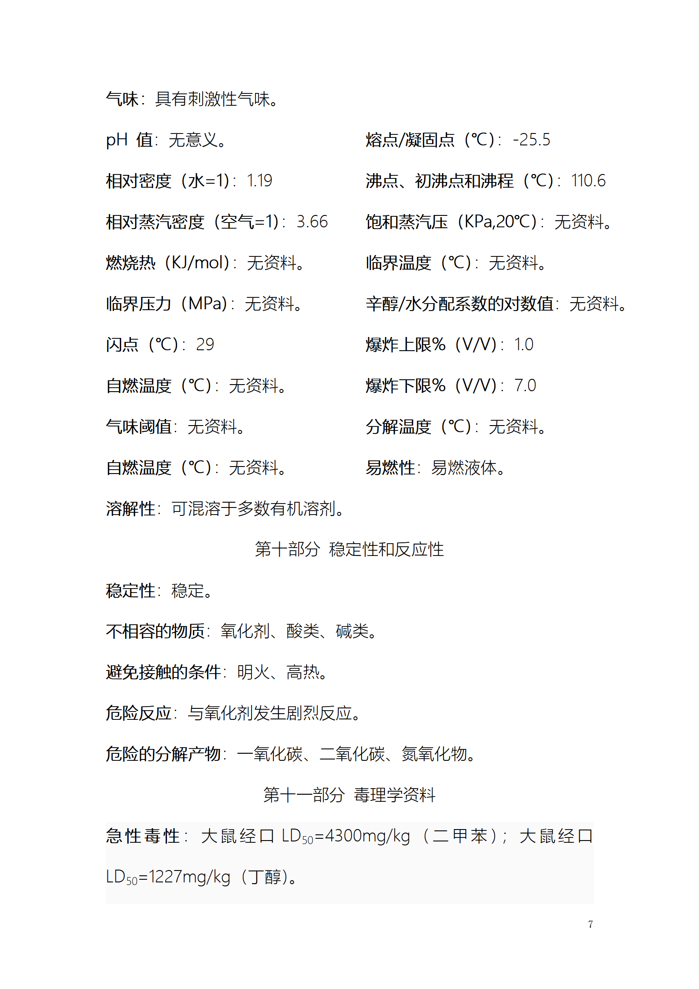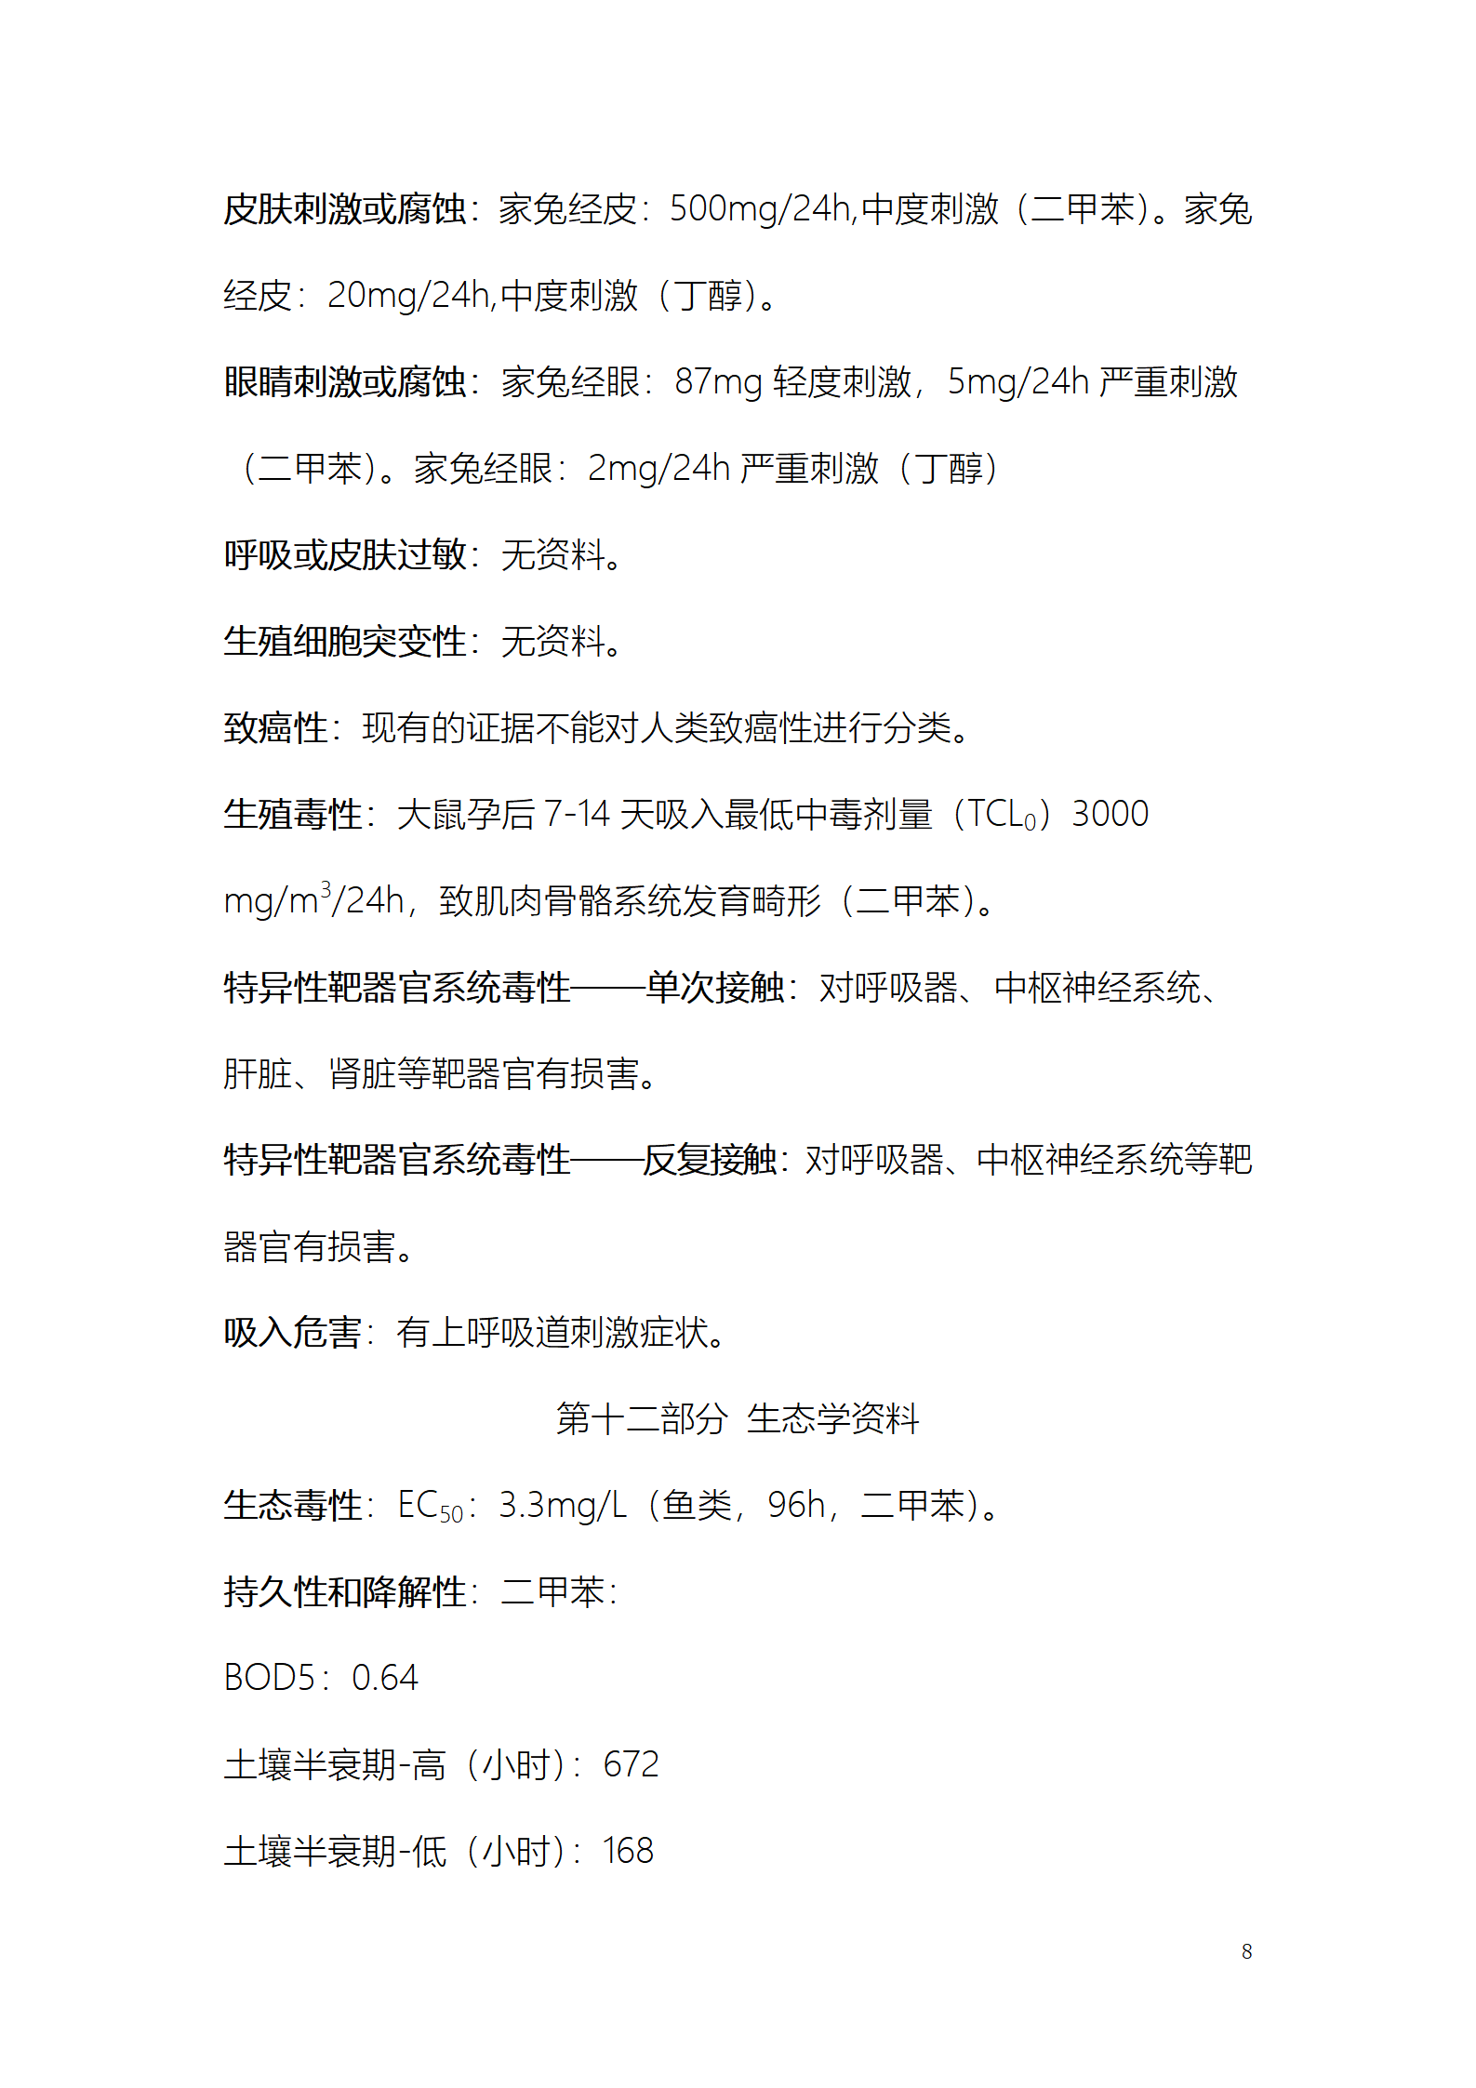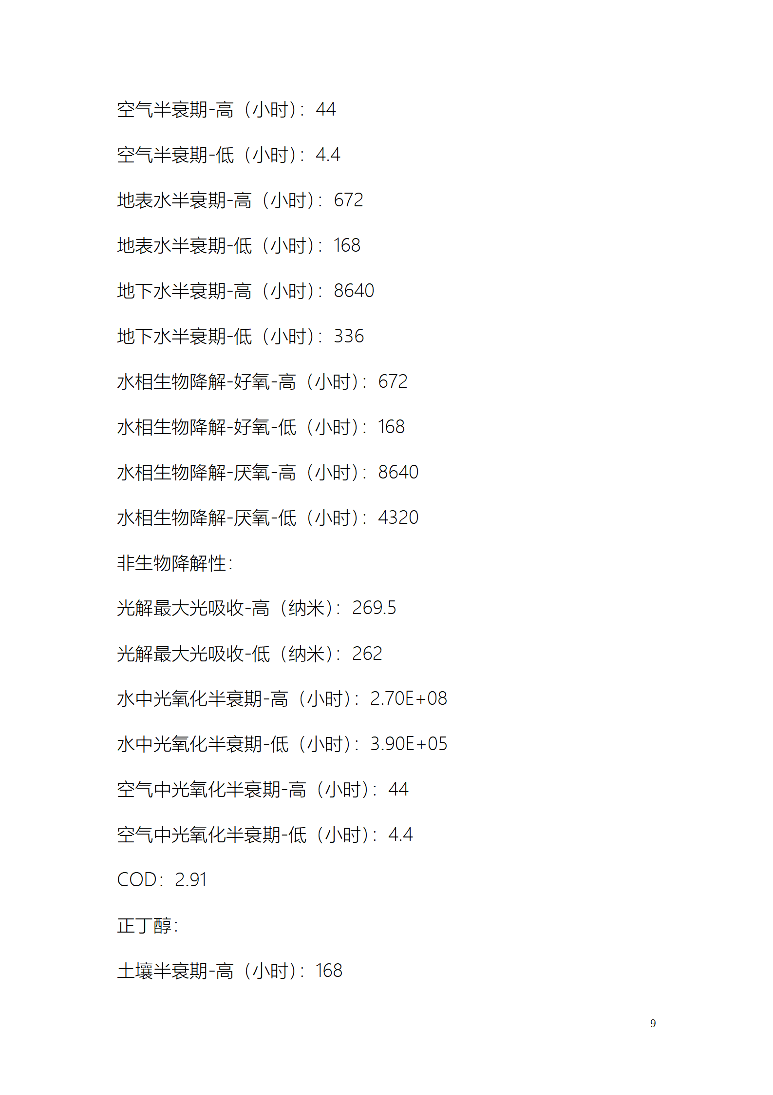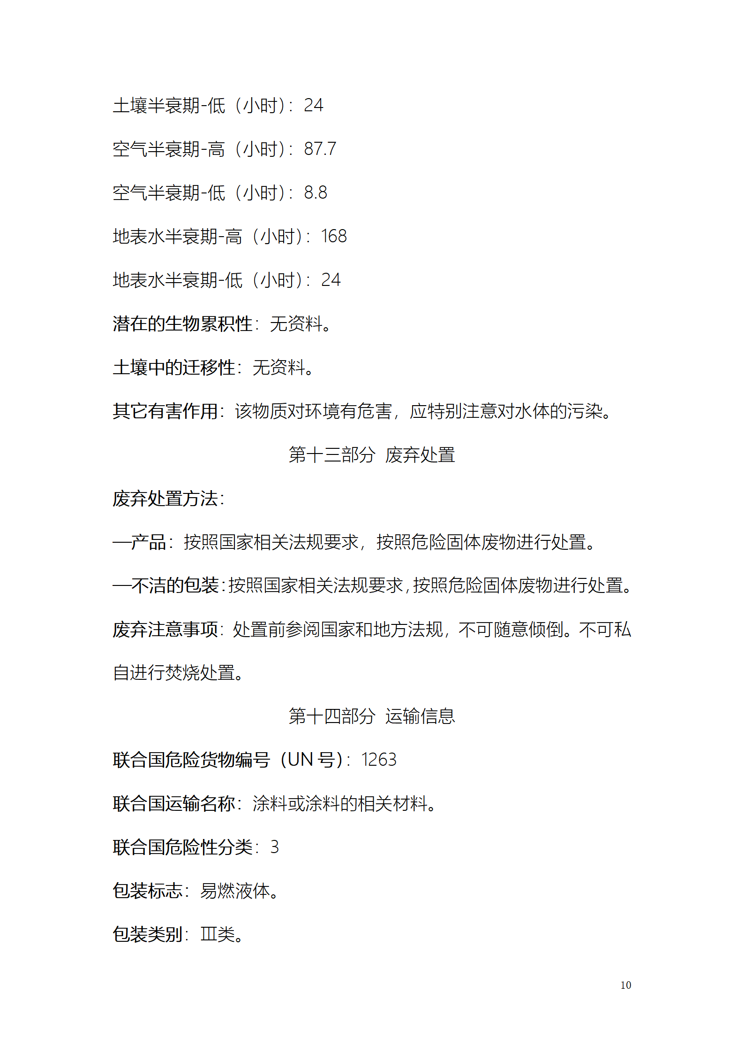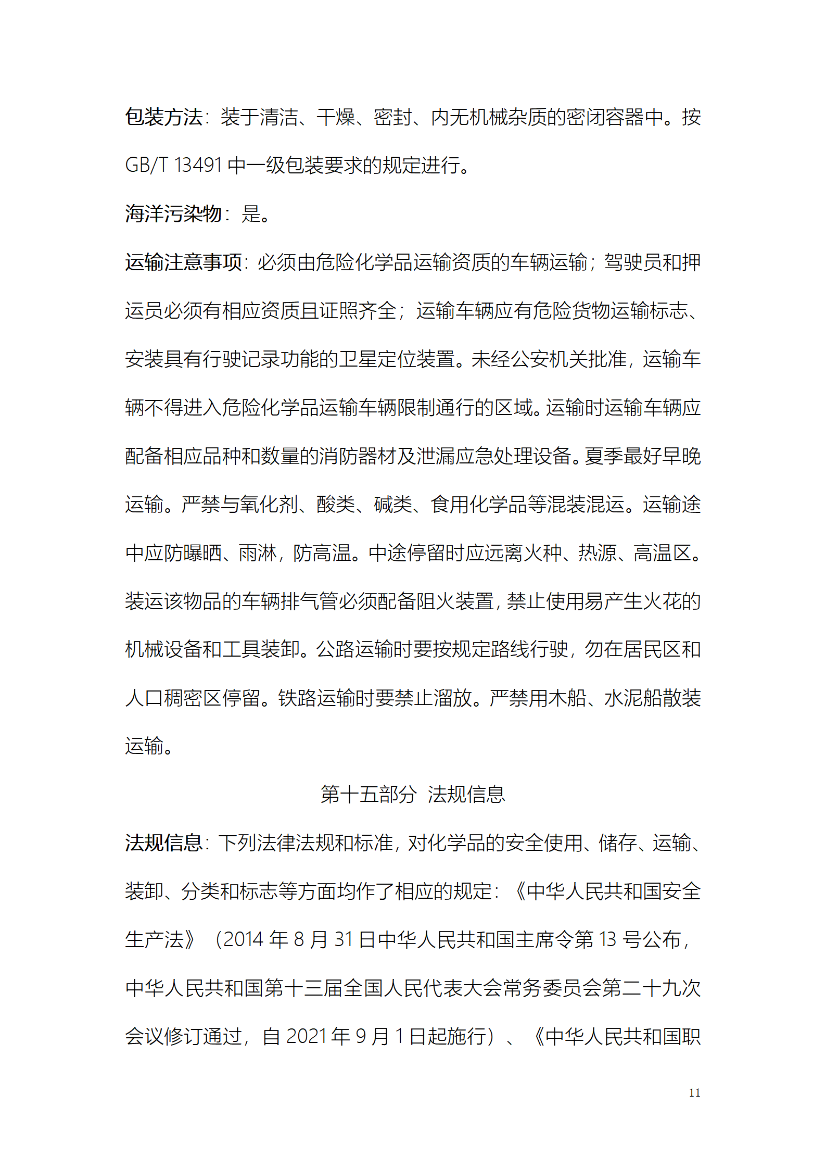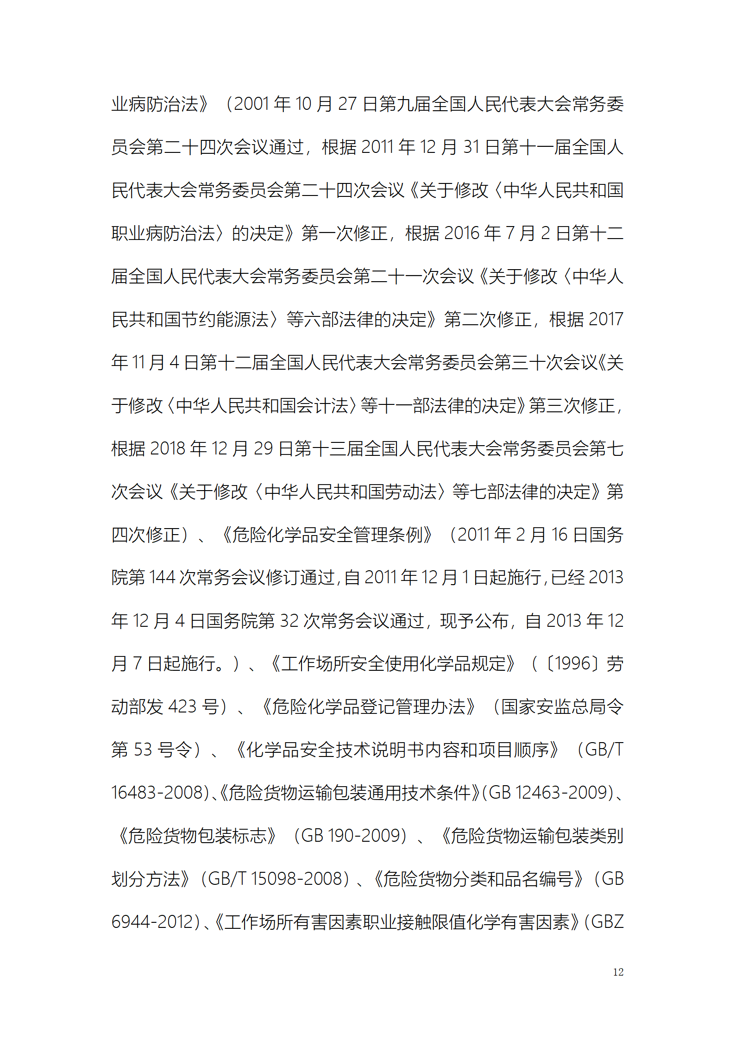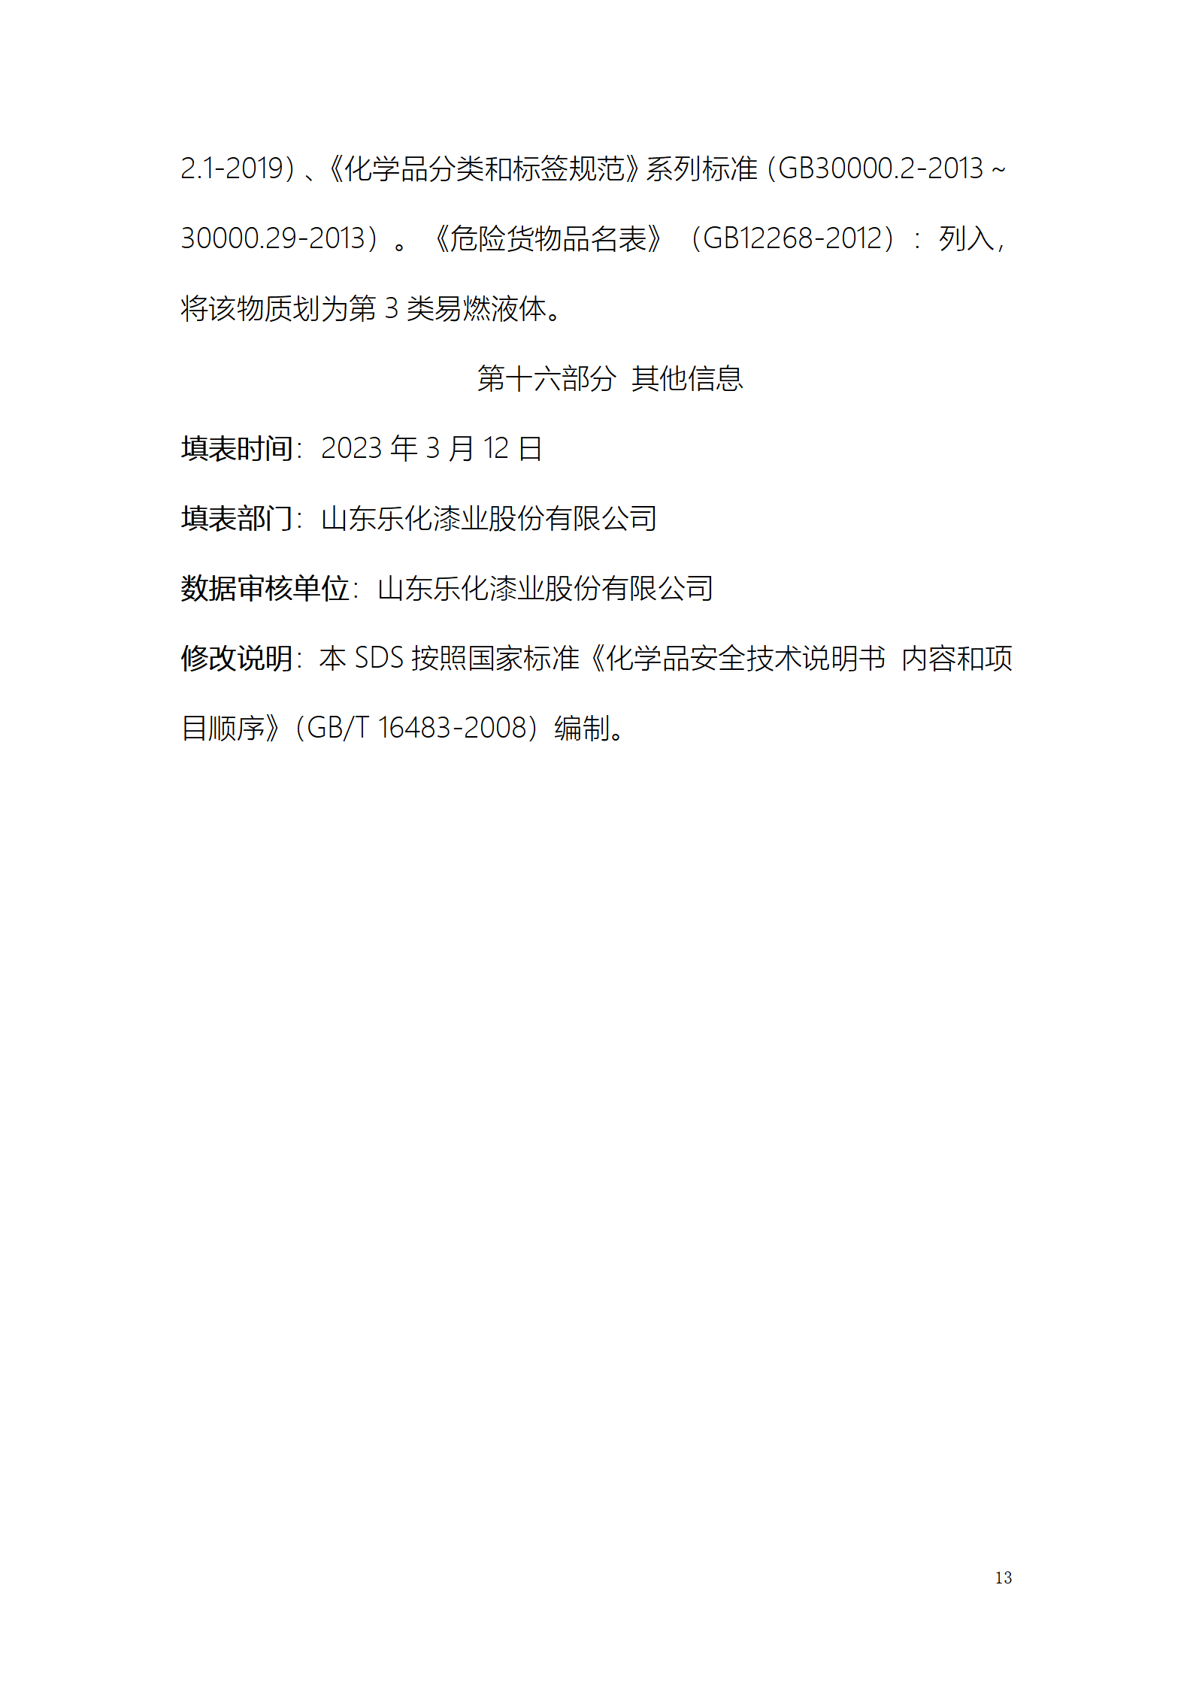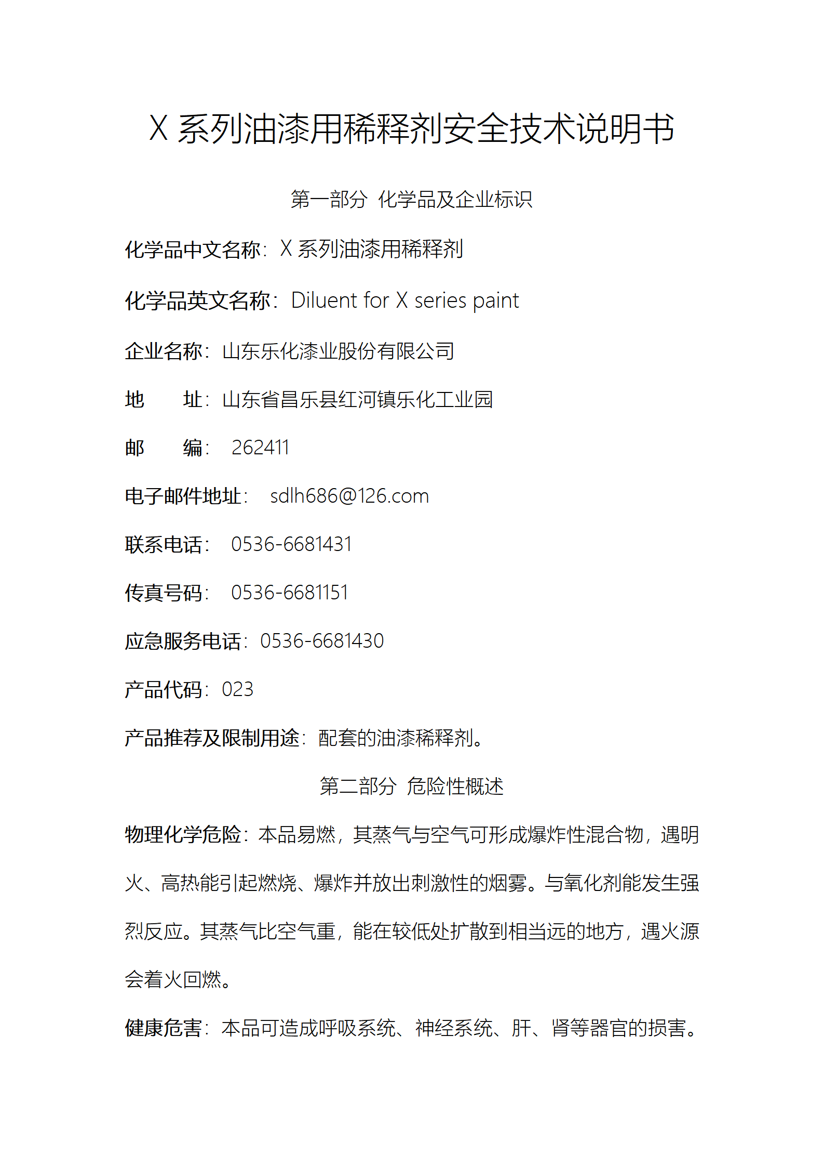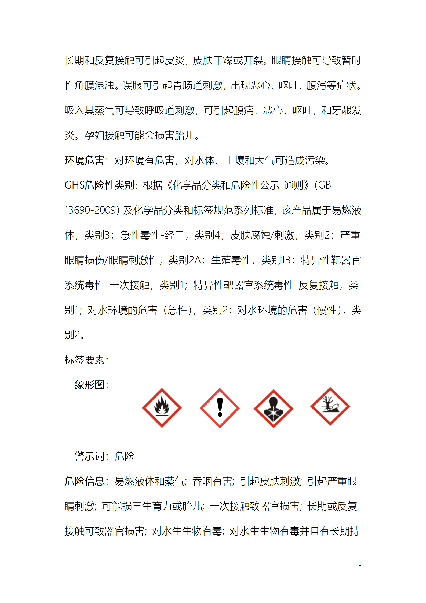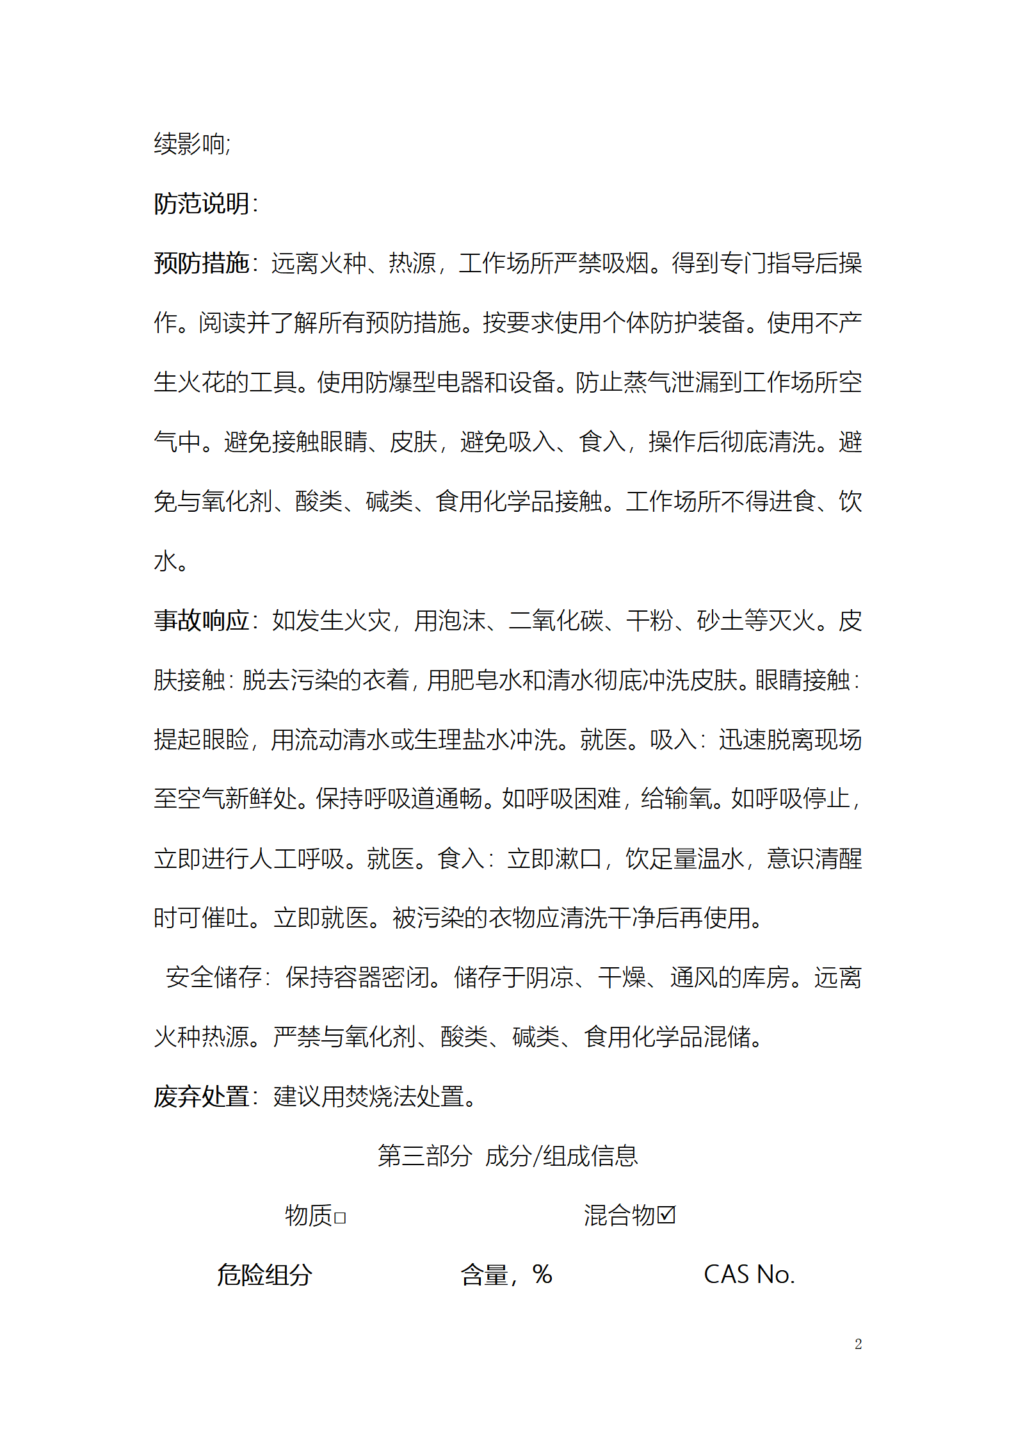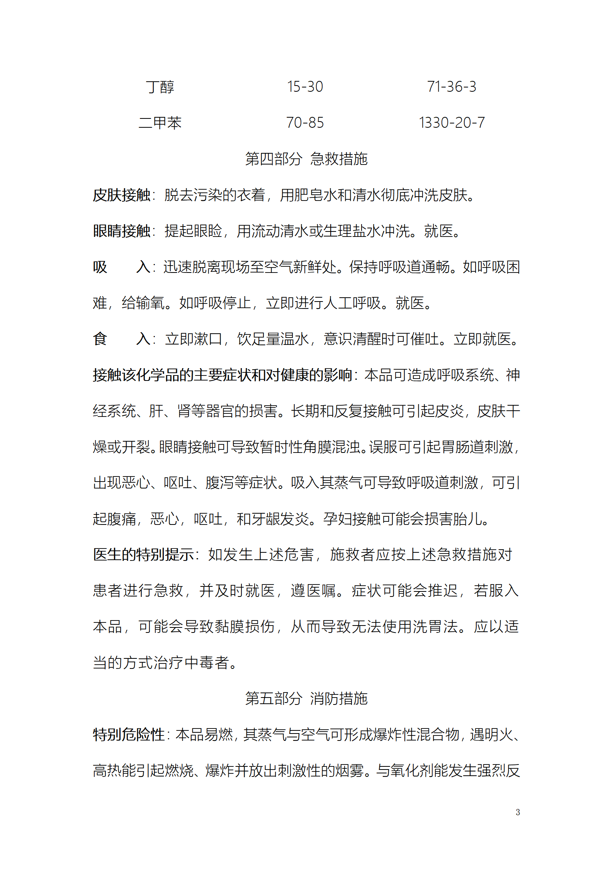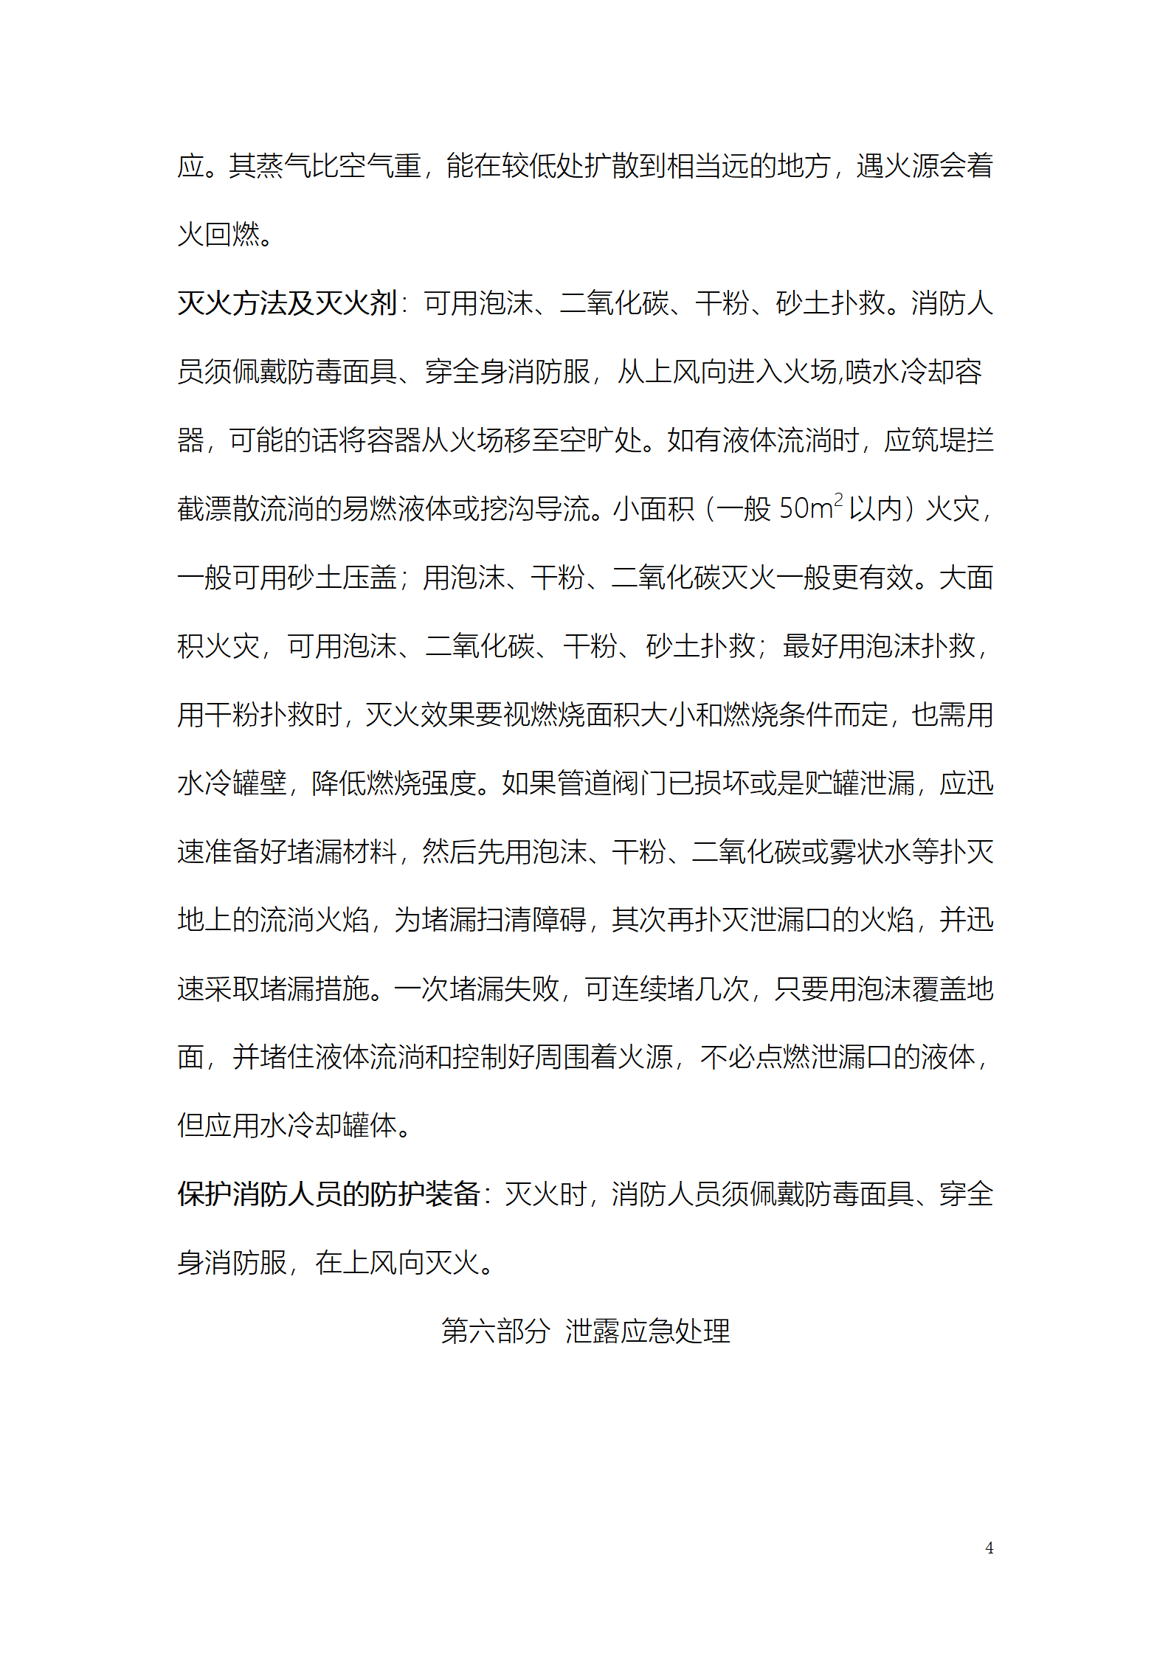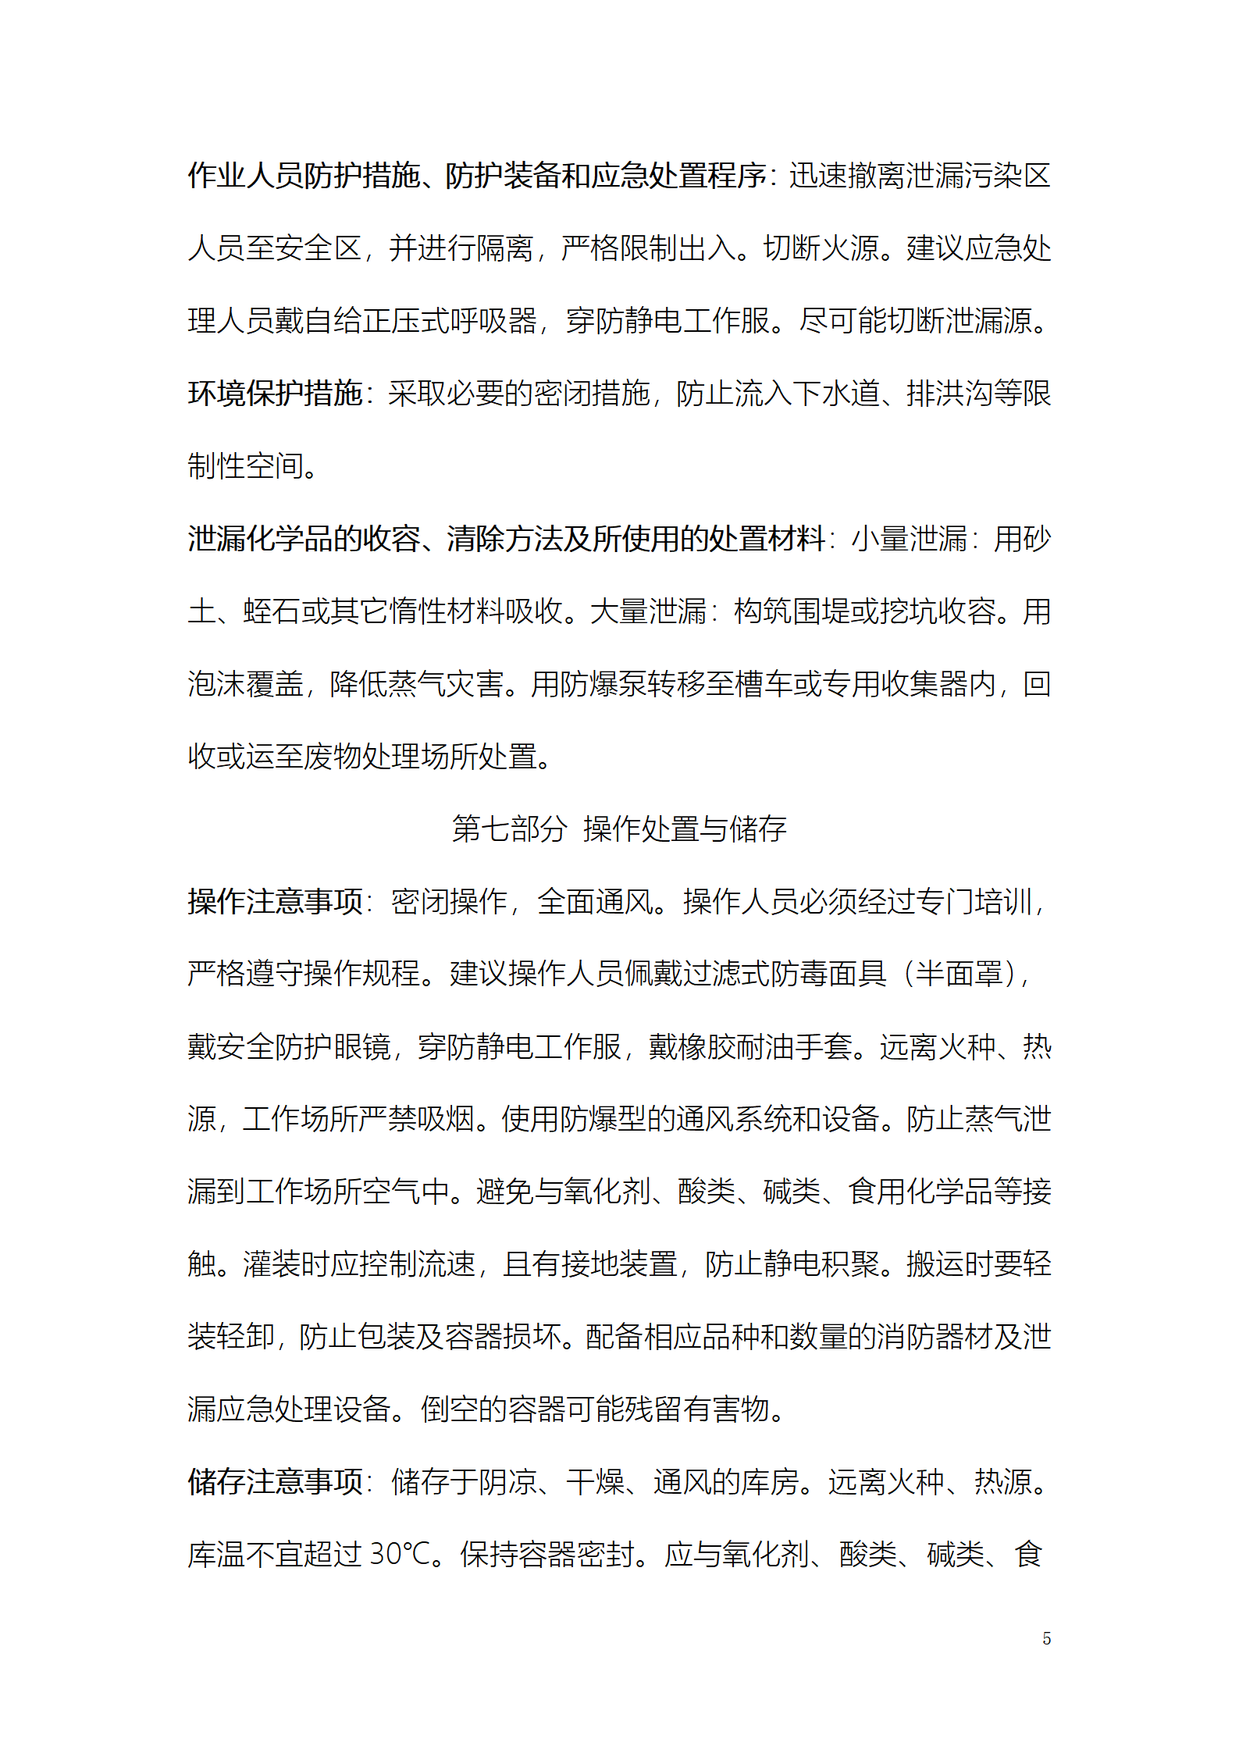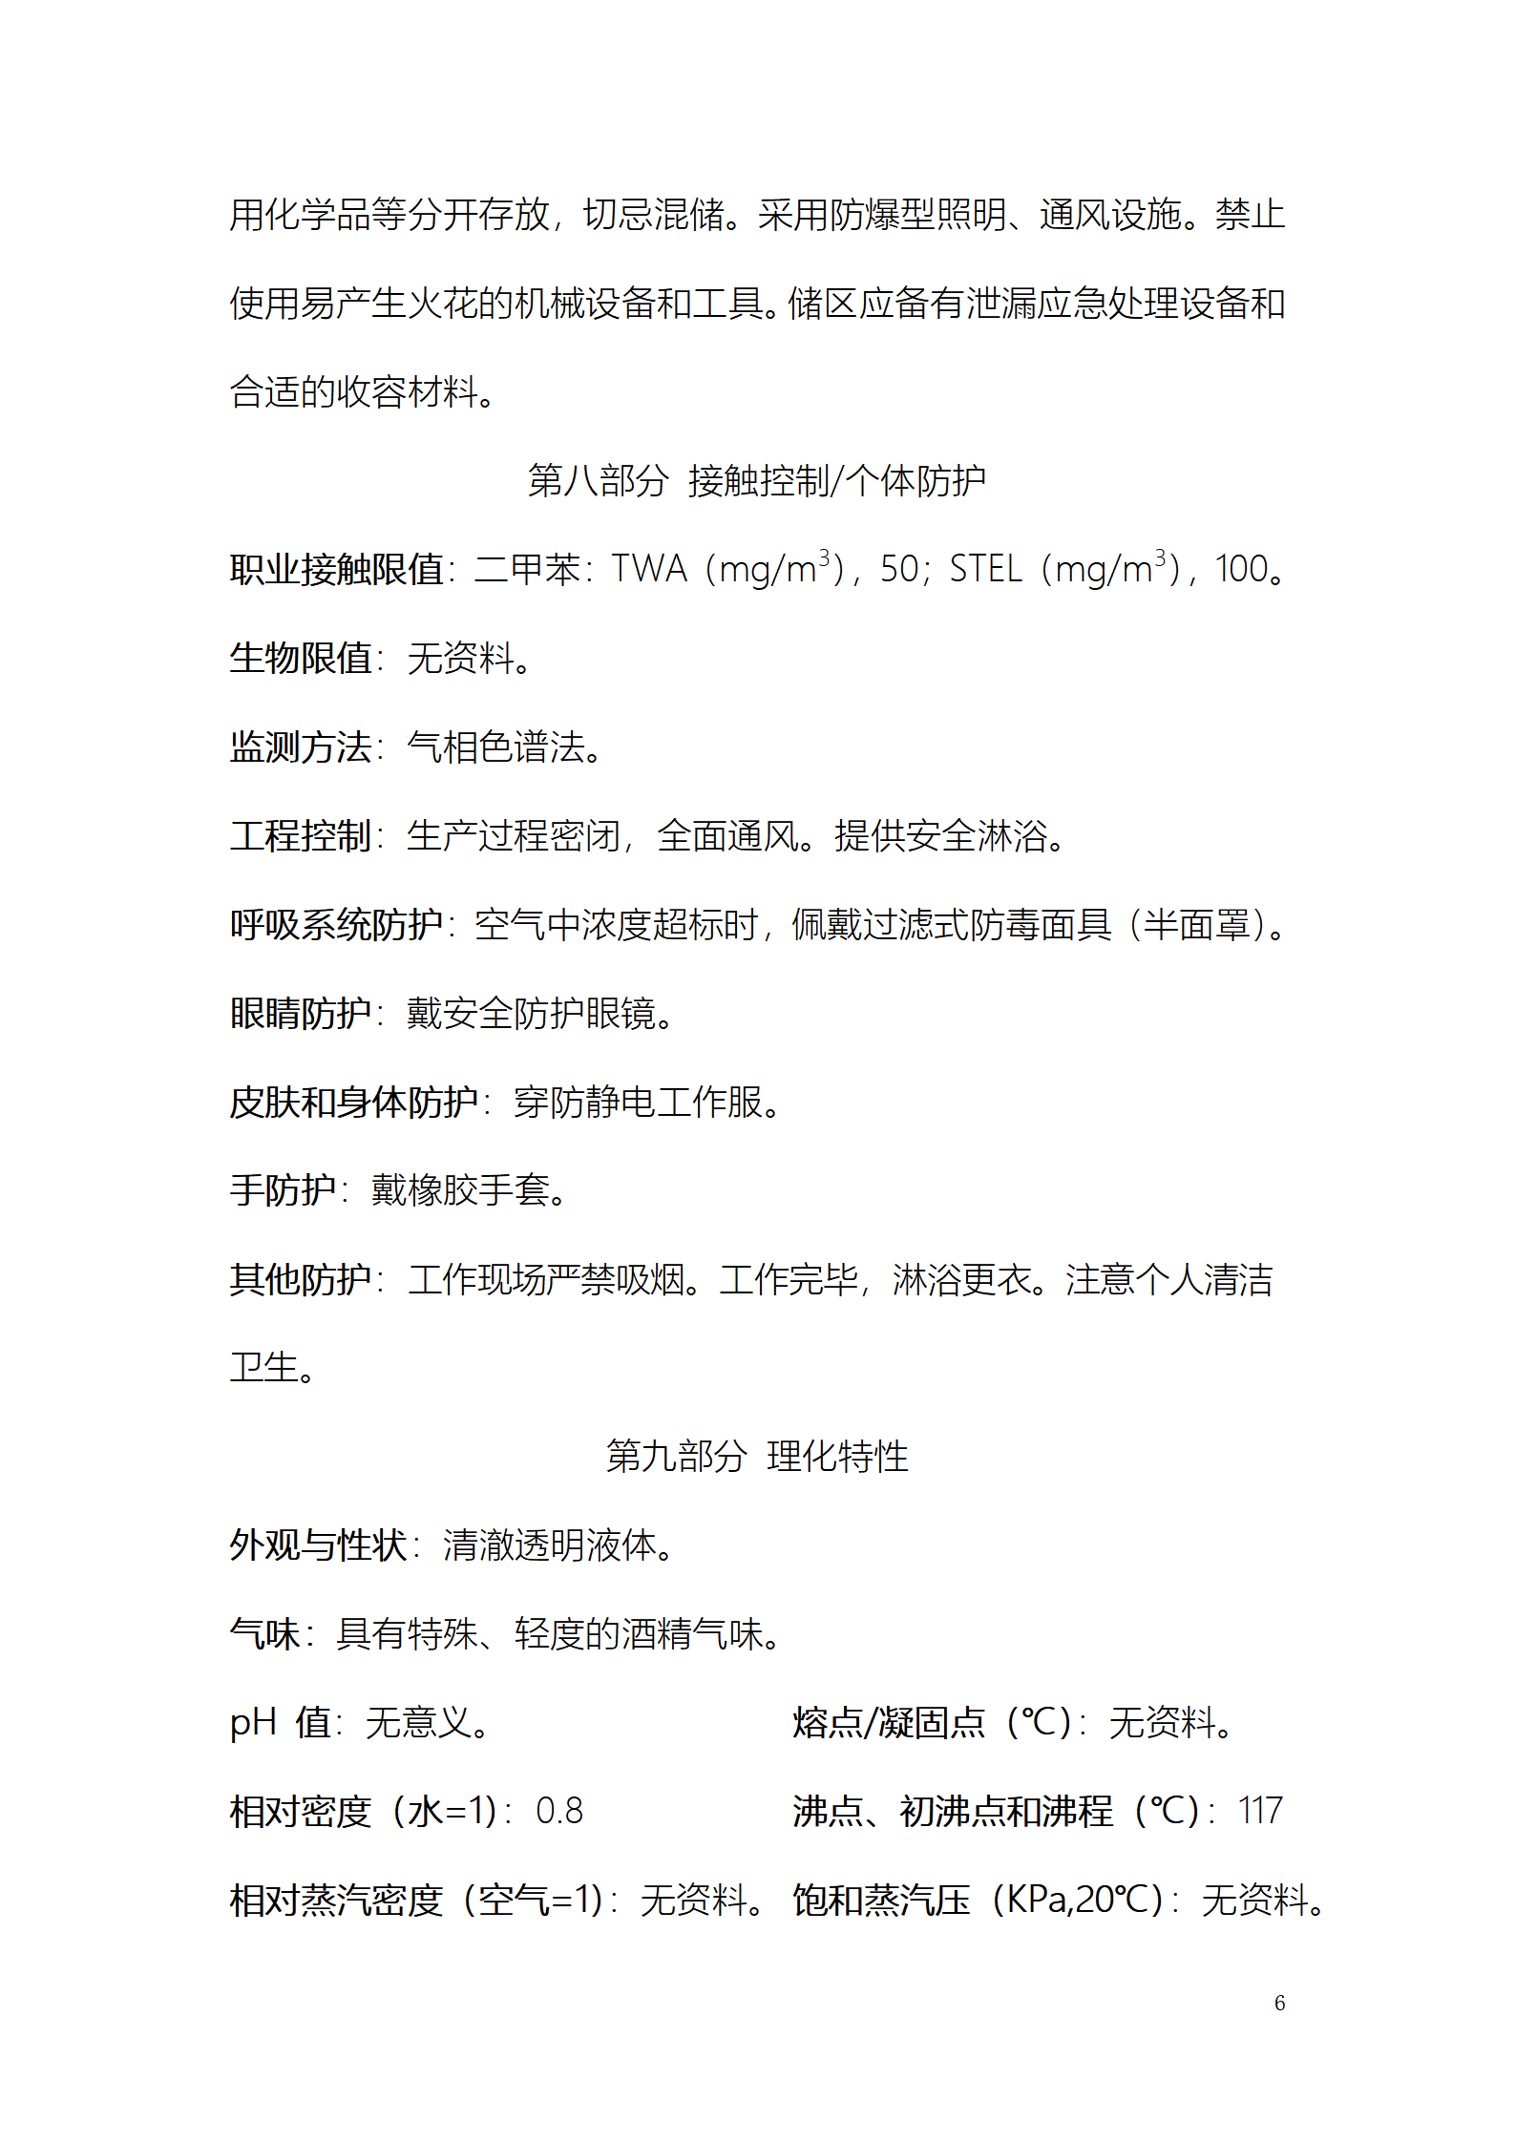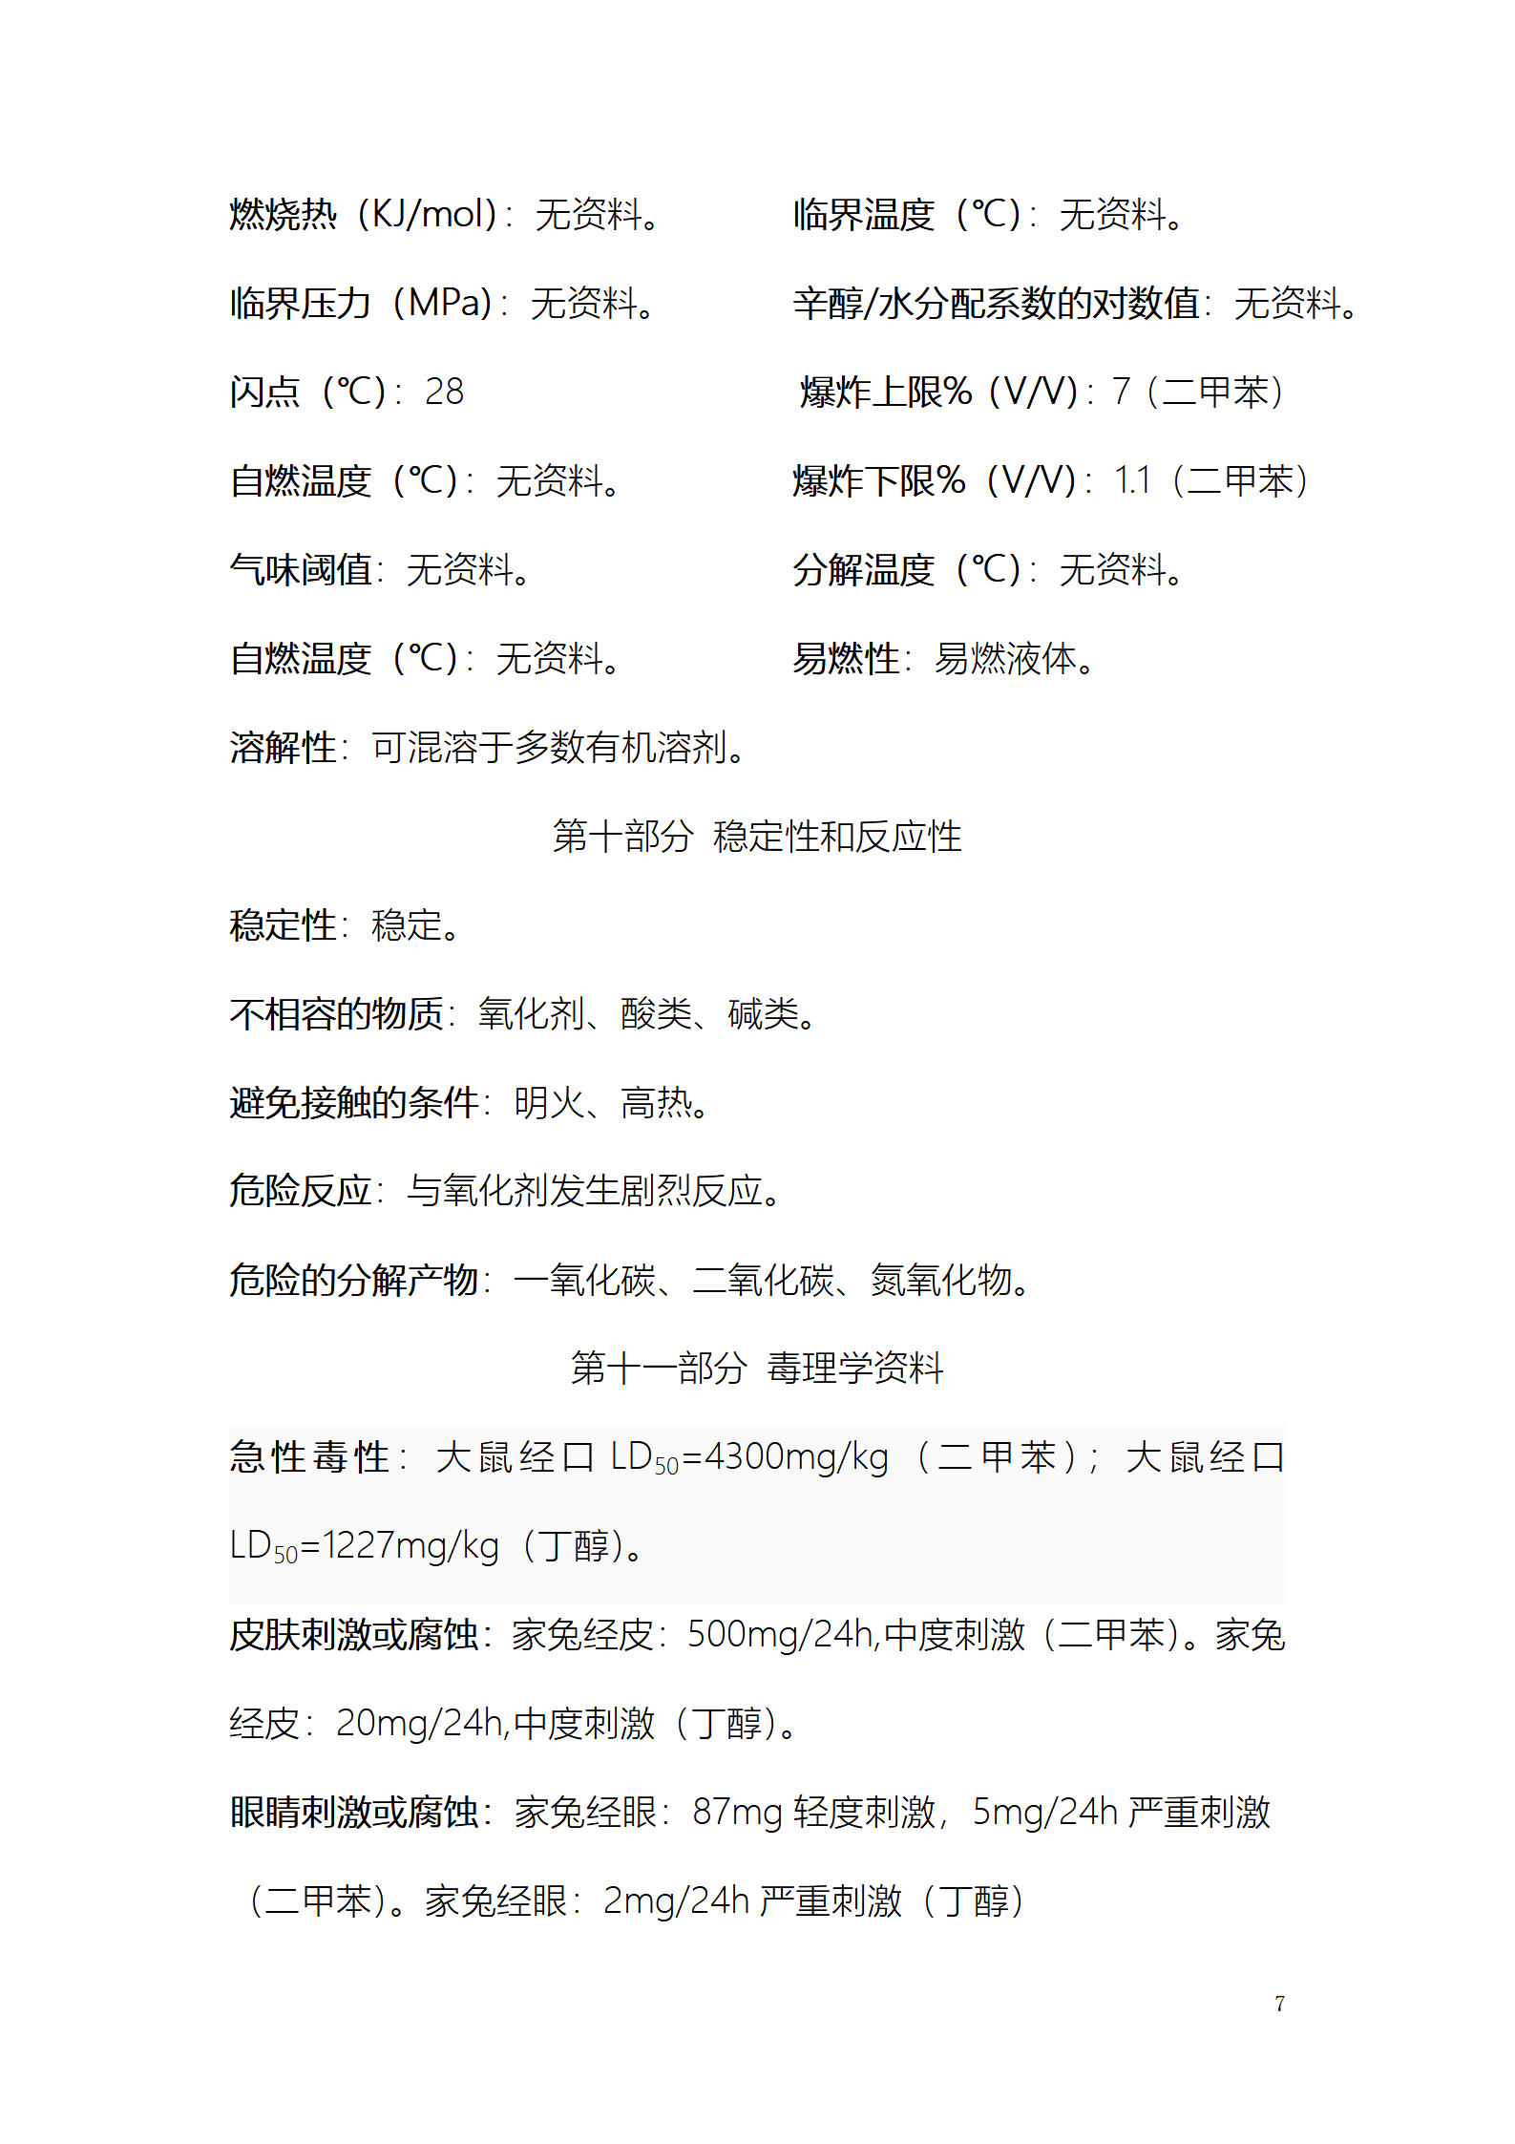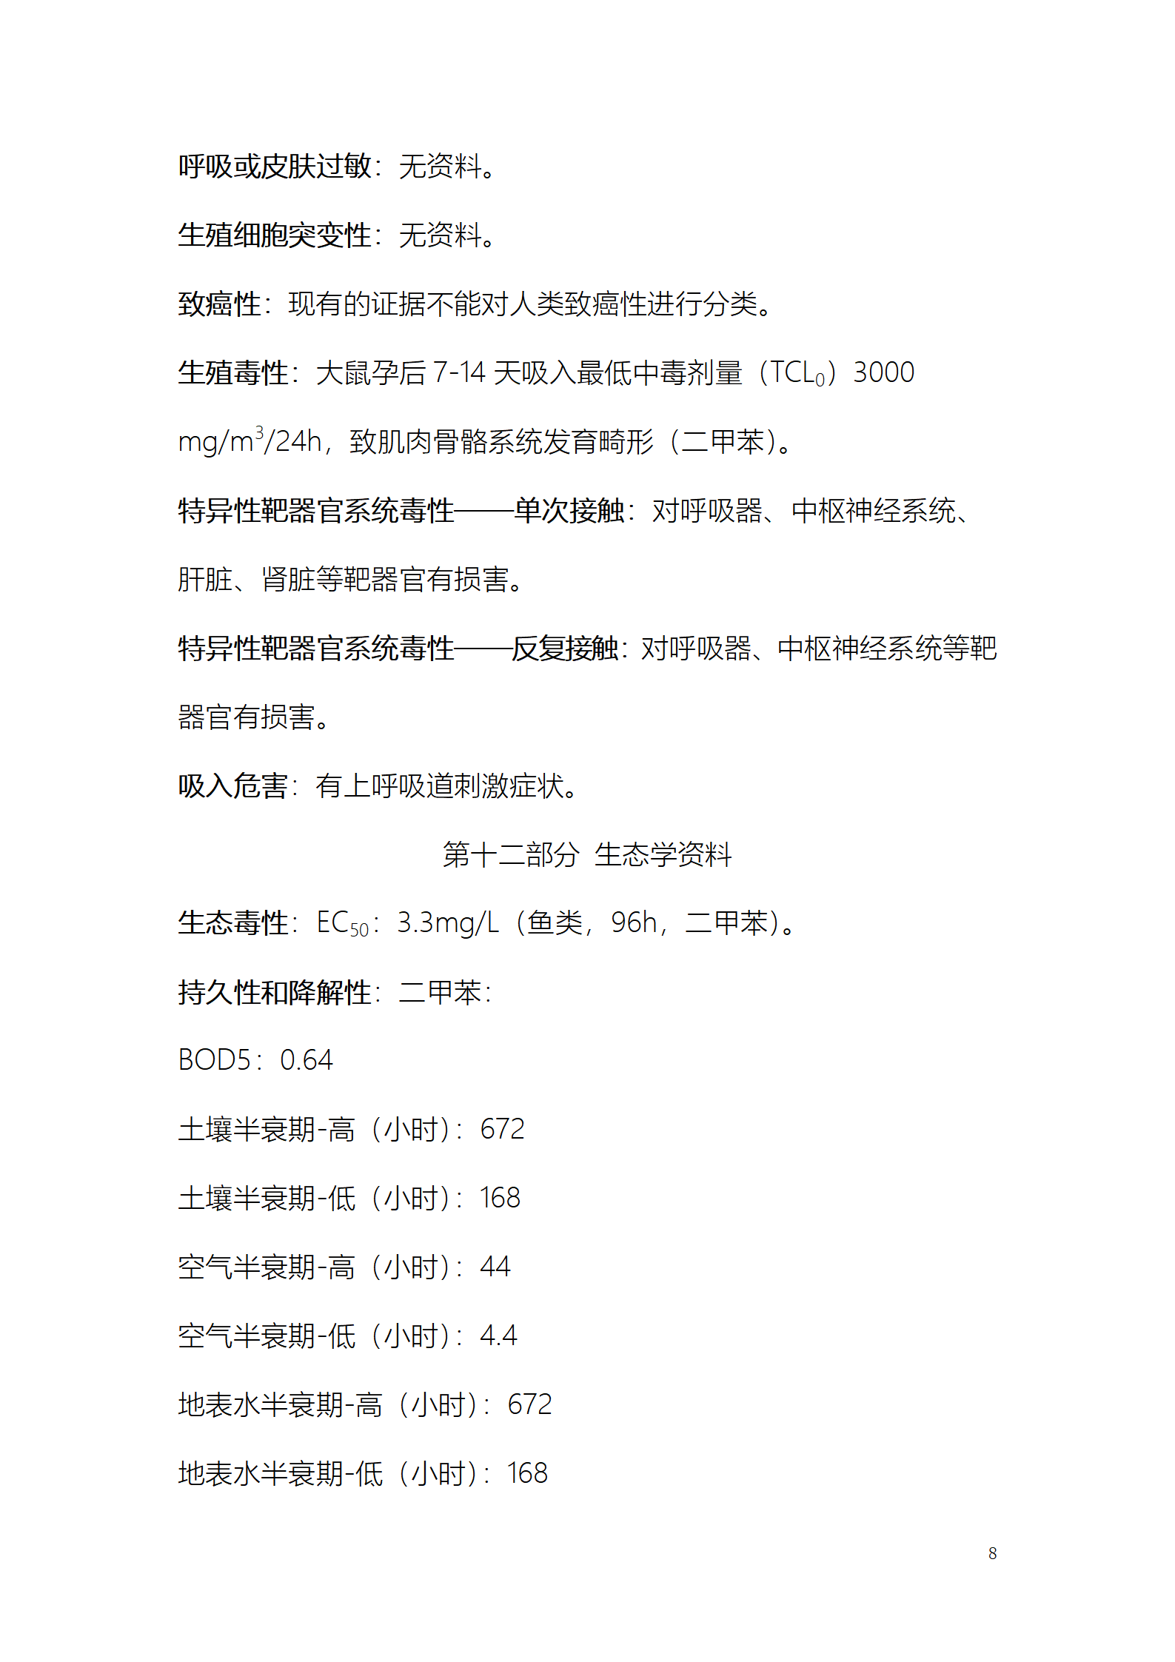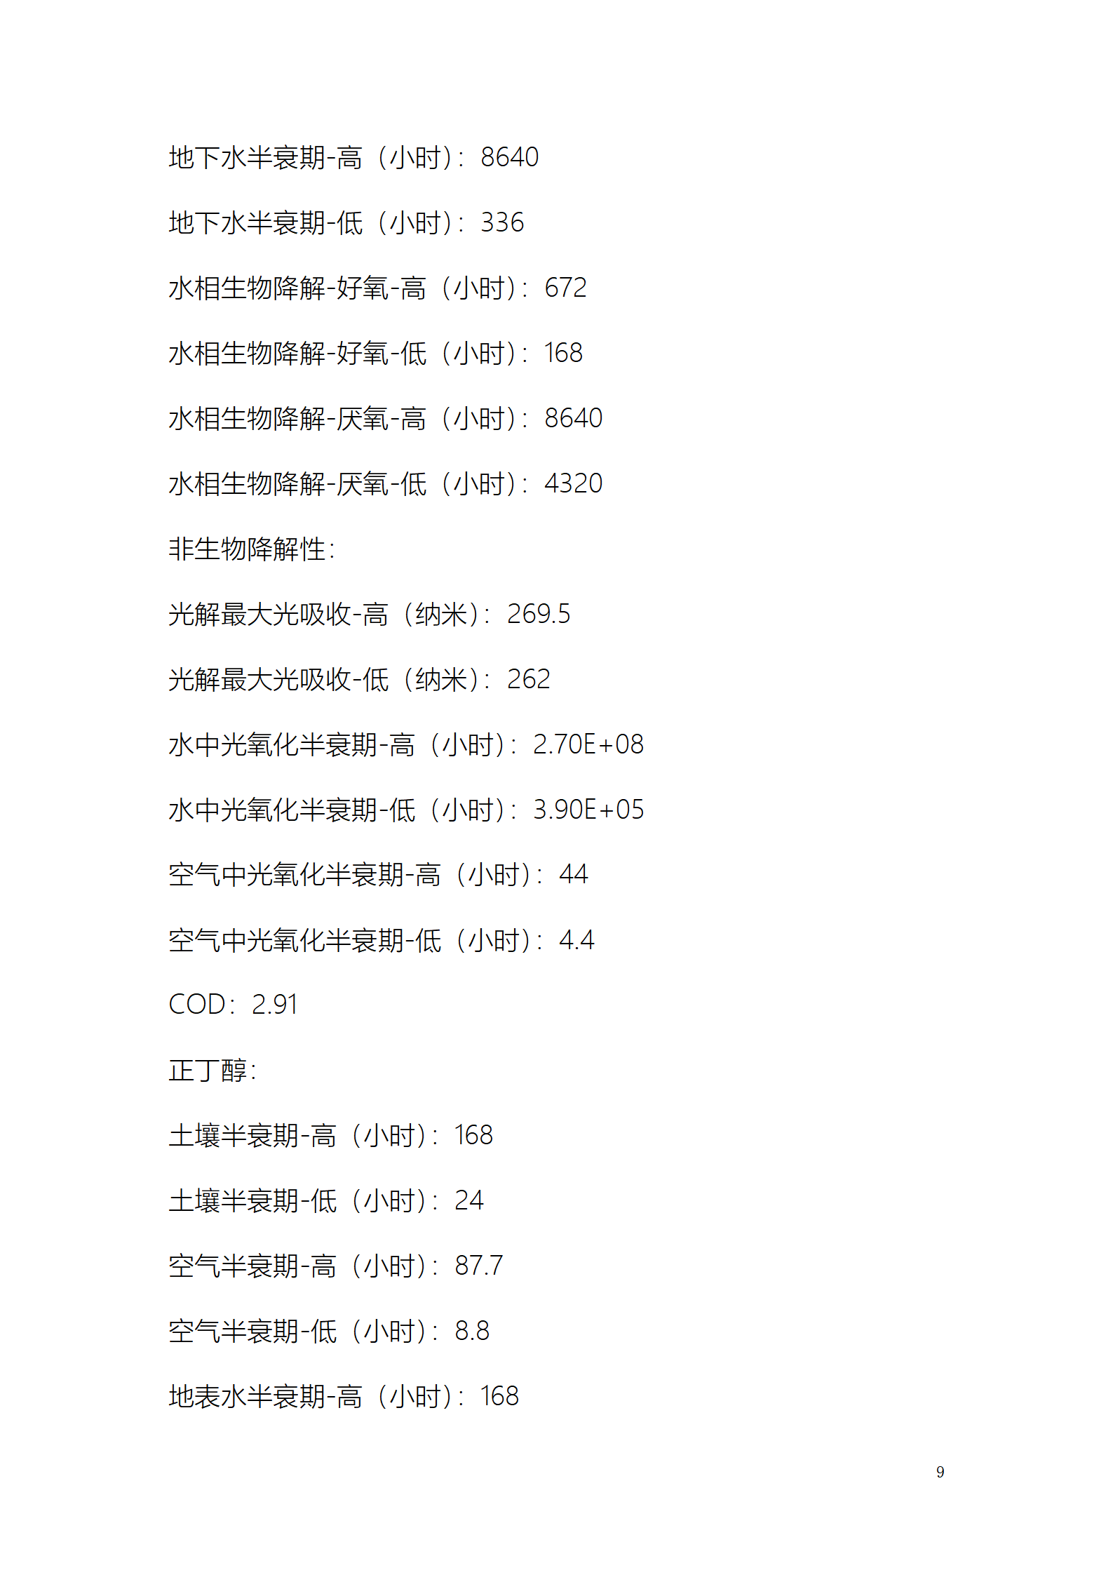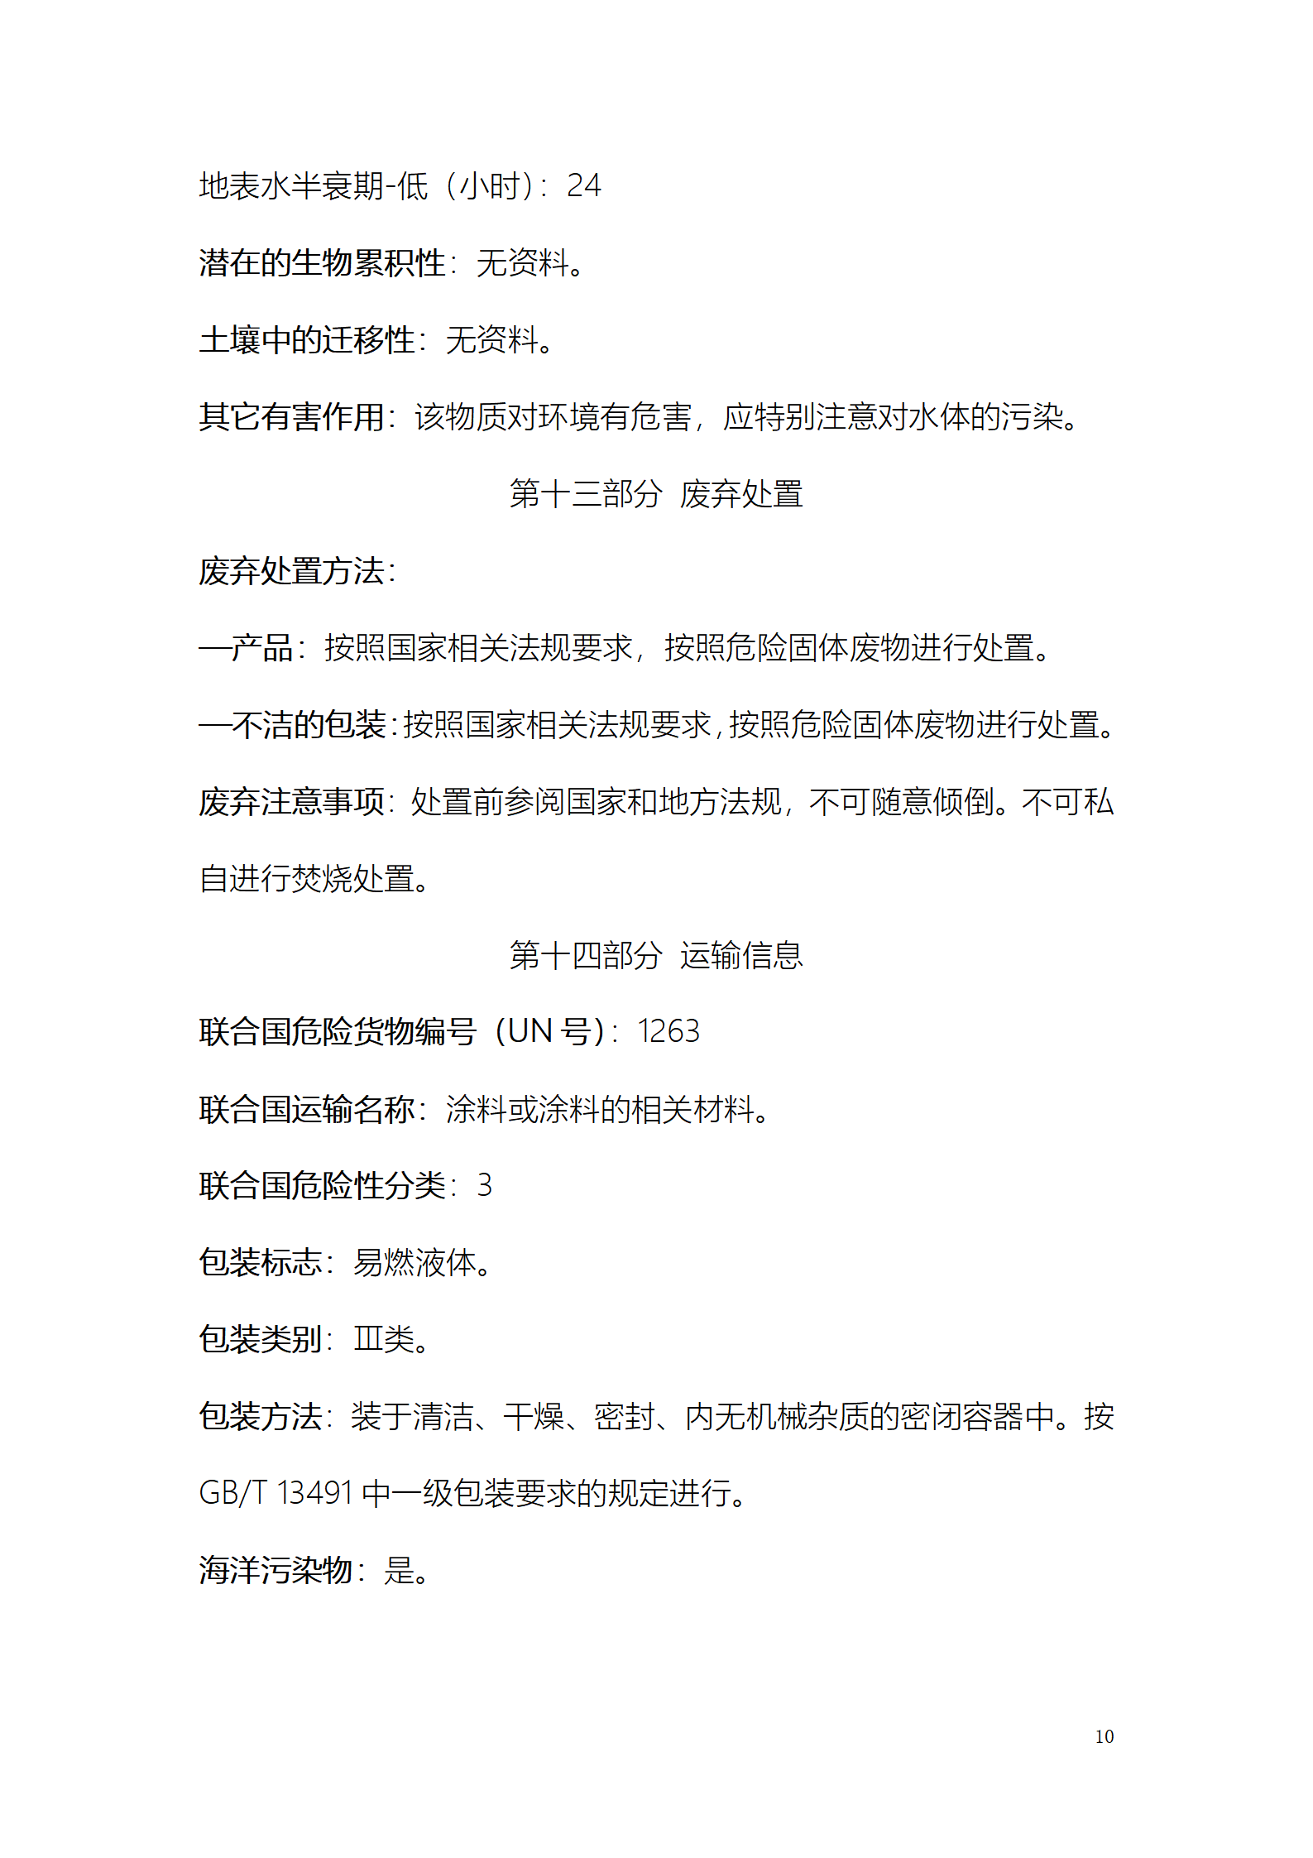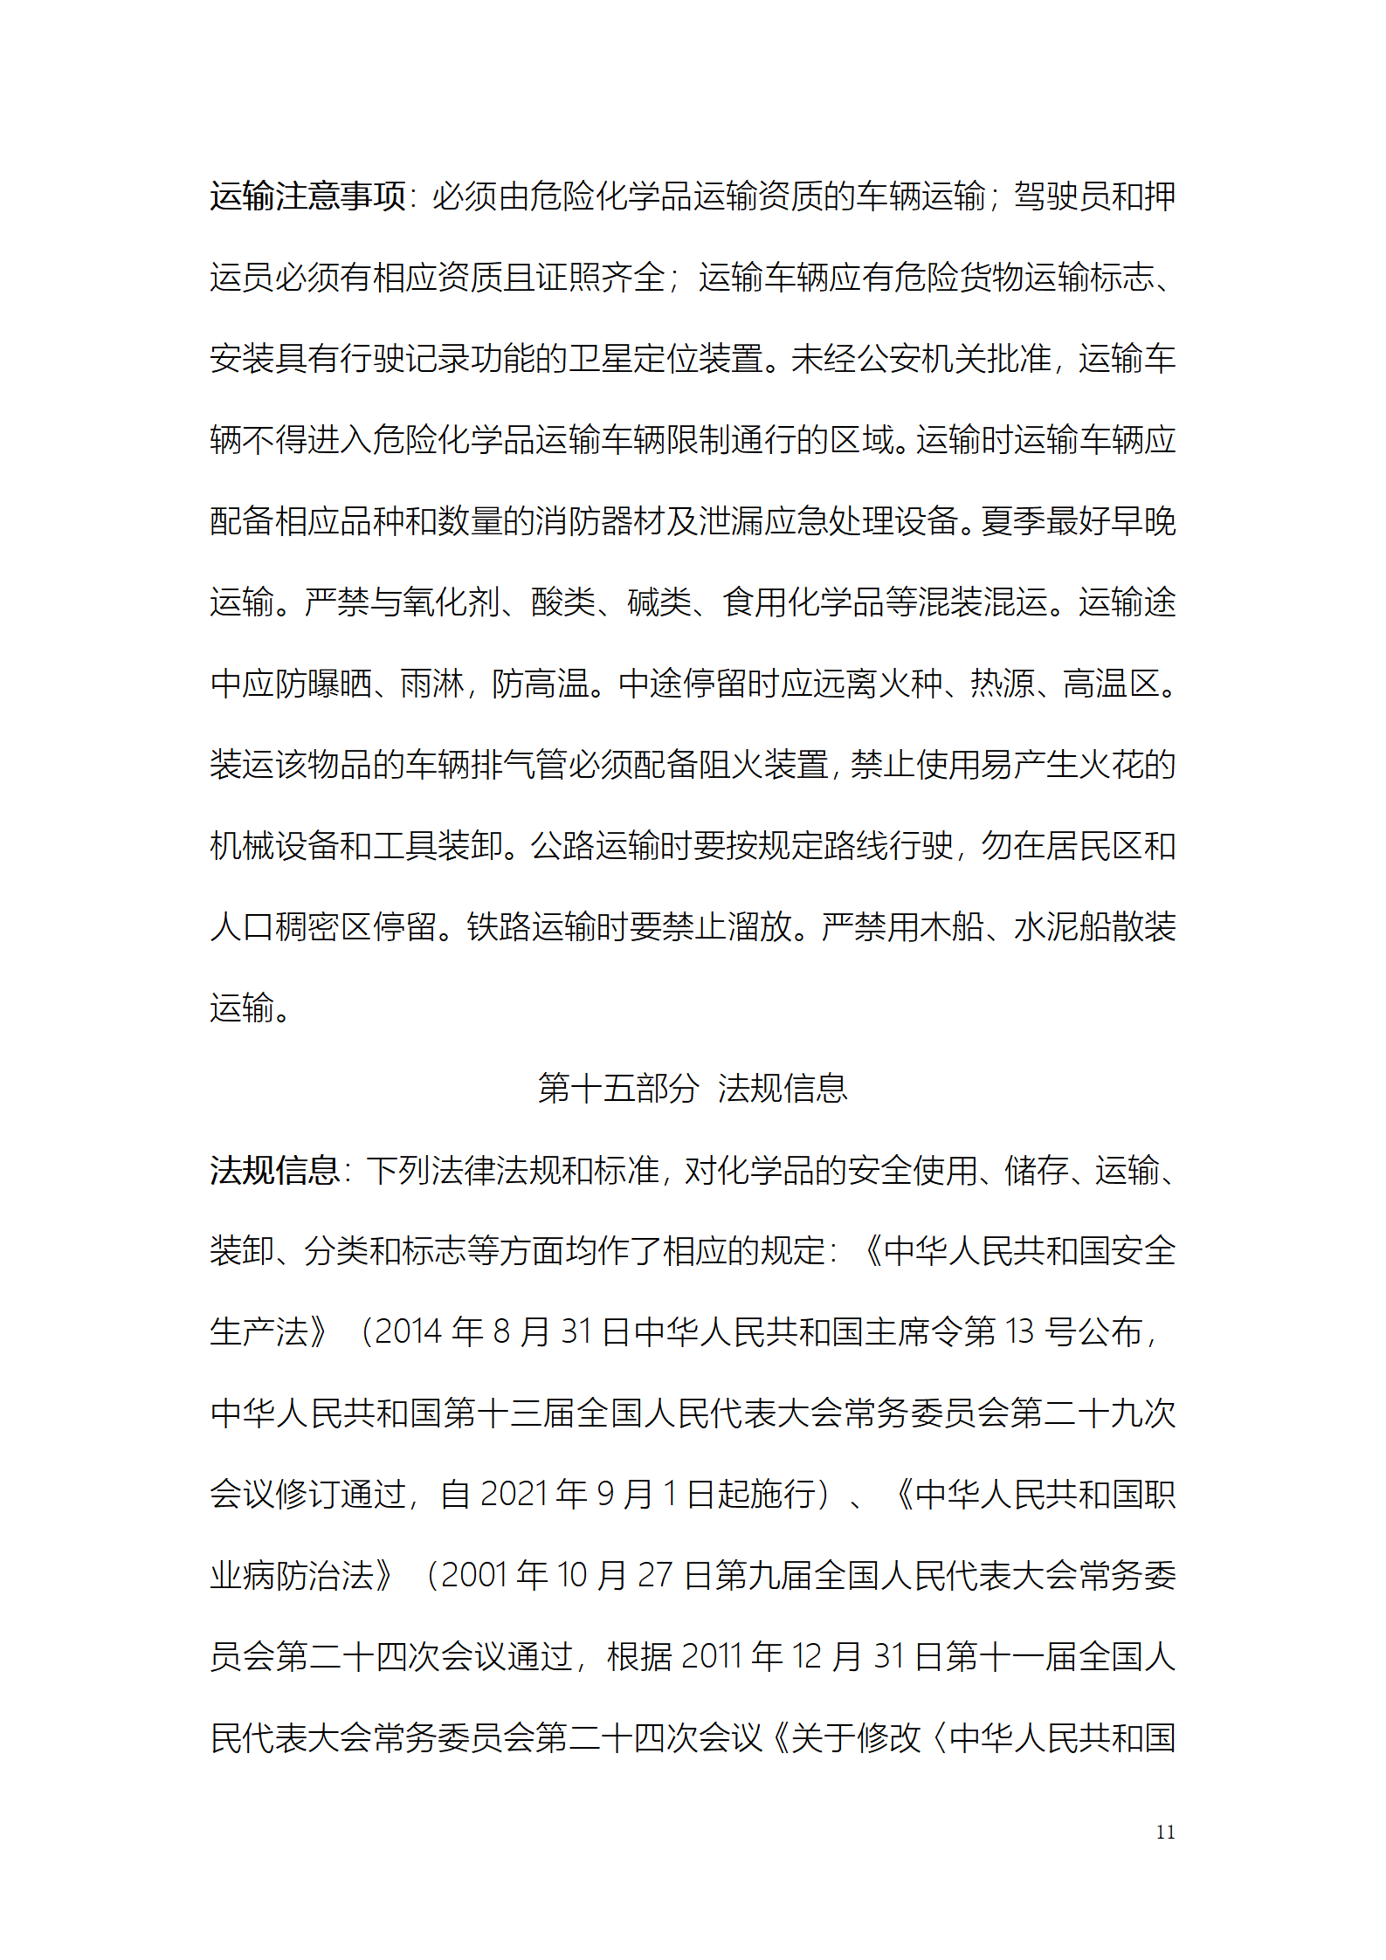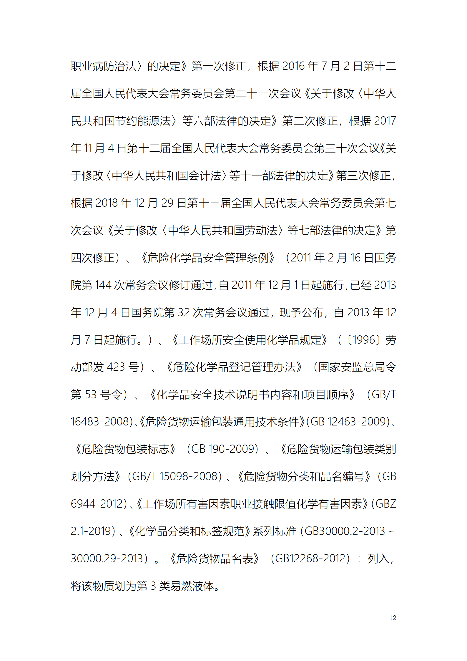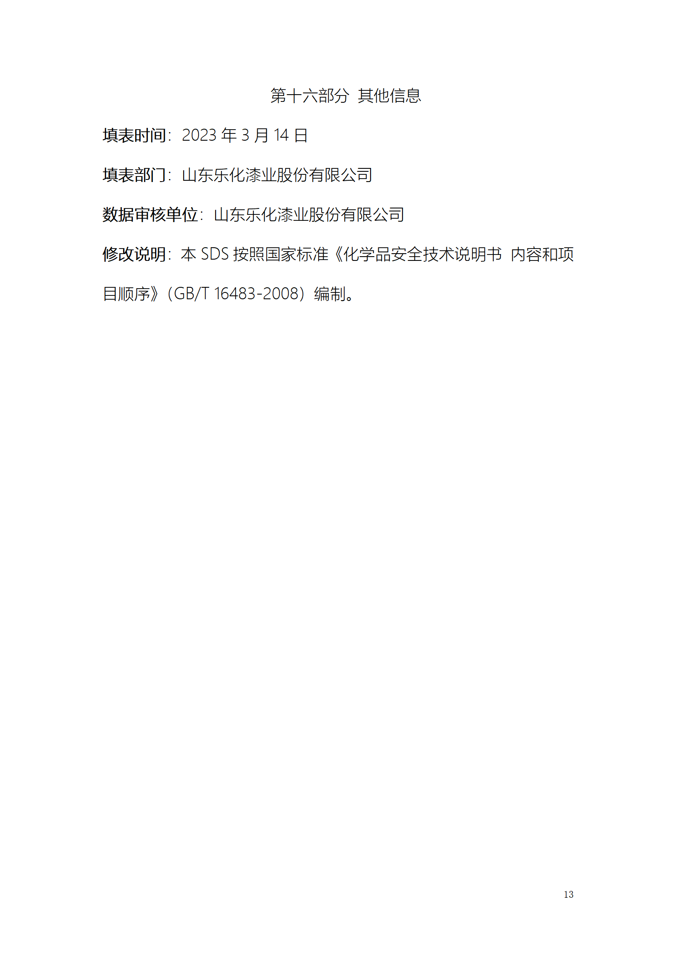

附件9 沣水镇经济发展办公室关于山东保蓝环保有限公司环境保护专用设备生产项目的初审意见
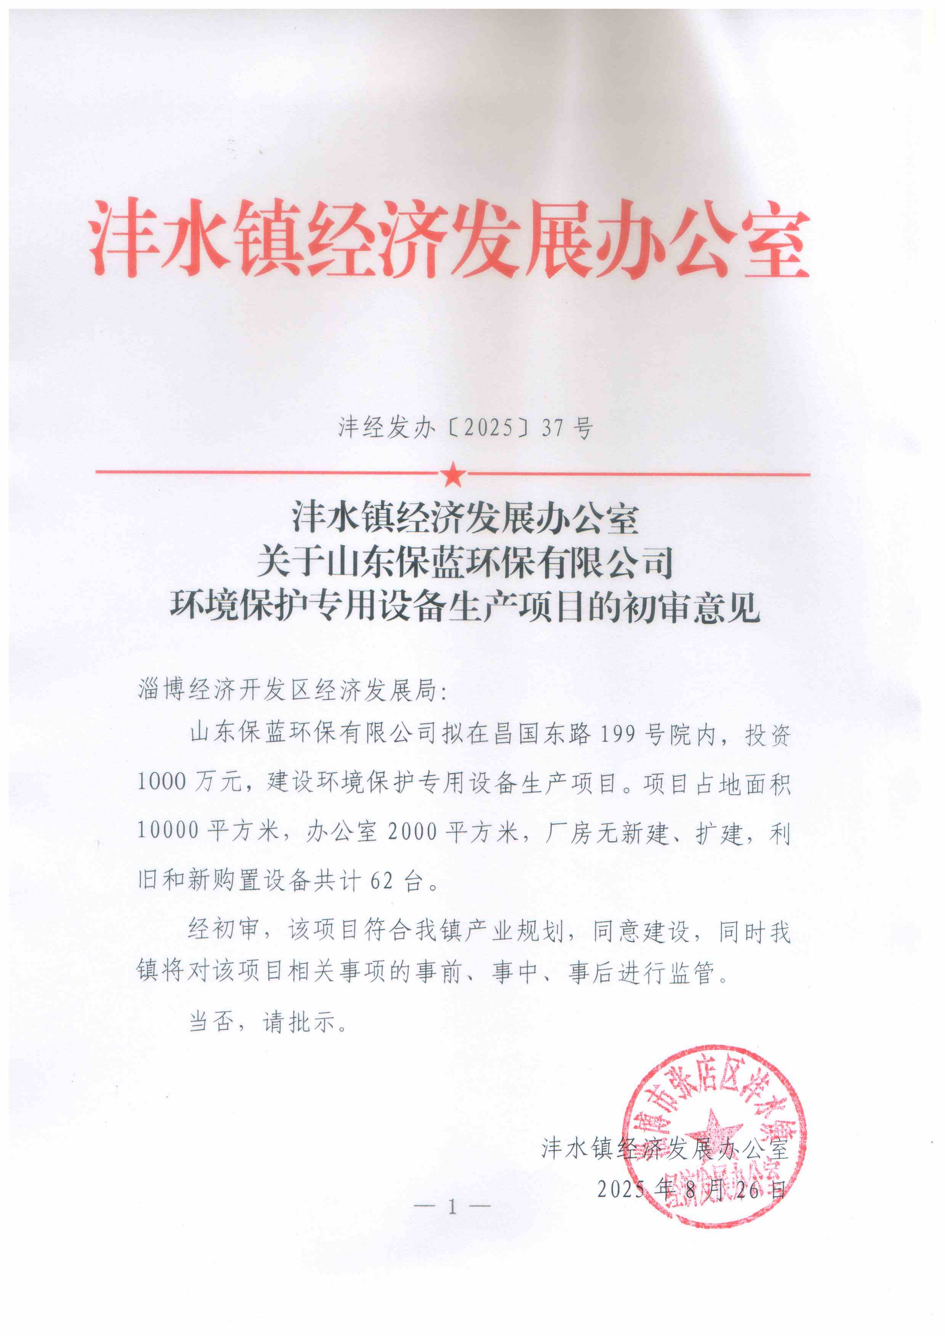
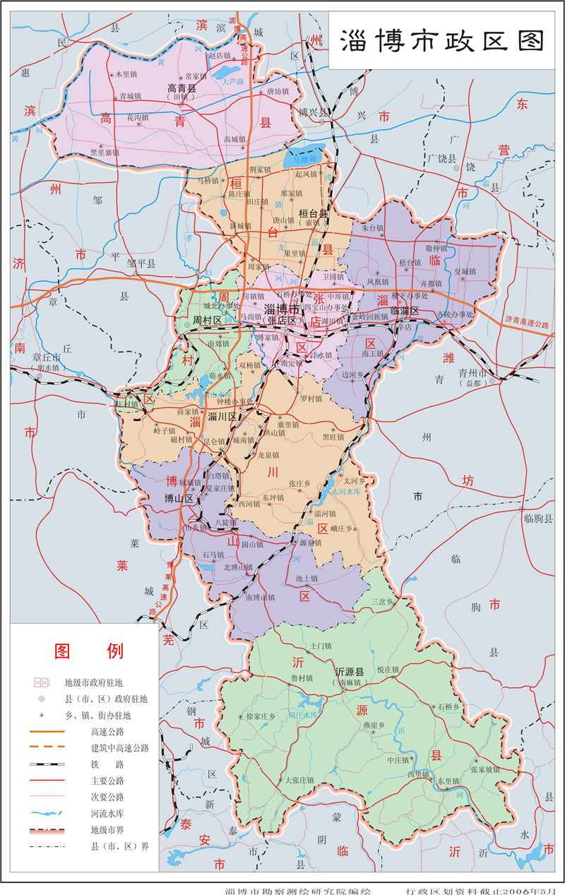
项目所在地
附图1 地理位置图

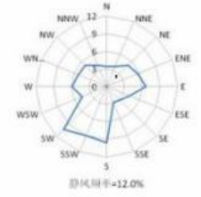
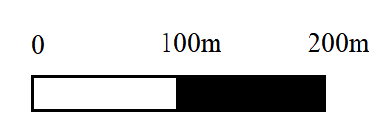
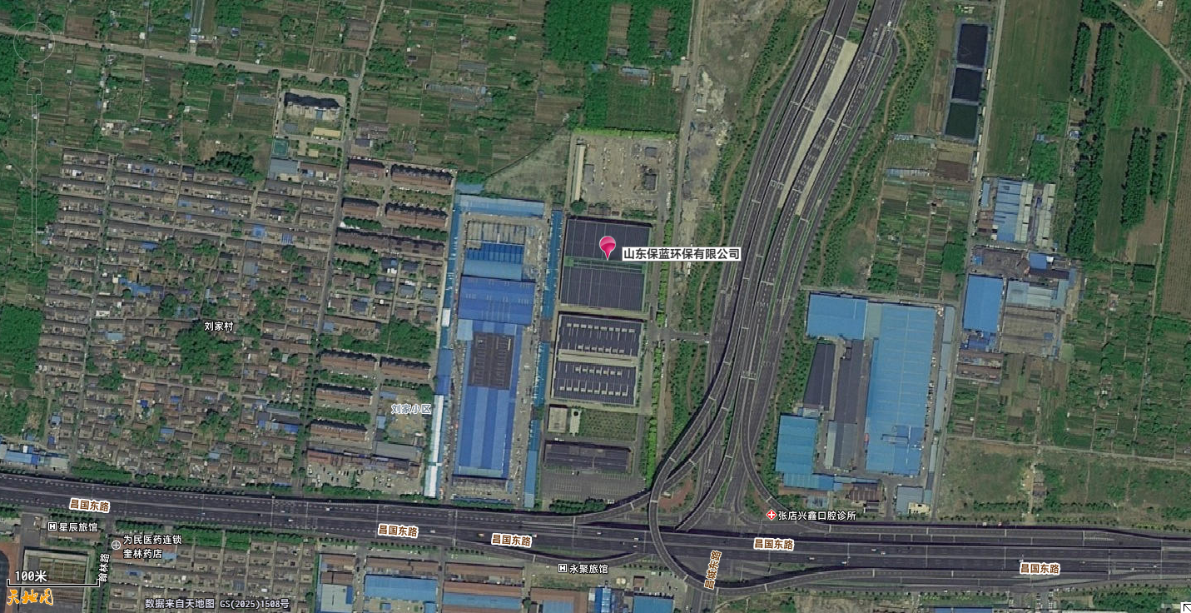
空地
昌国东路
家居酒店用品批发市场和旧货市场

保蓝办公室（1F东和3F）
宝山路
设备加工企业和仕航合金（淄博）有限公司
附图2a 项目周边关系图
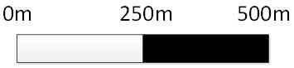
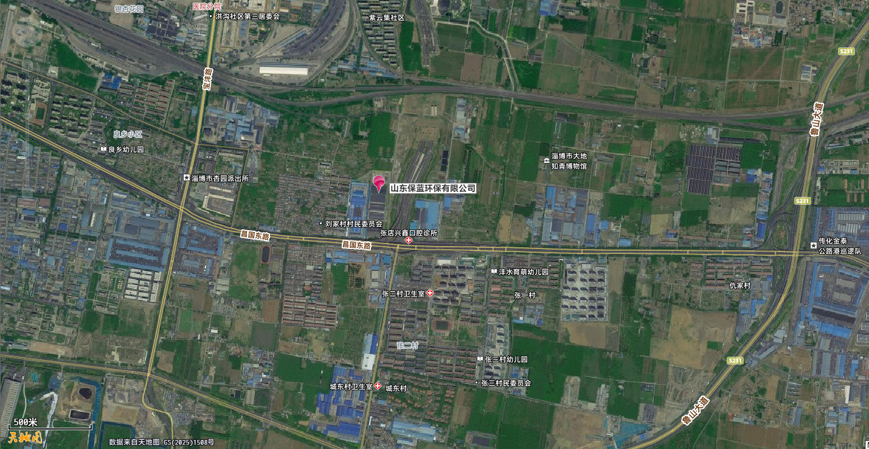
办公室
生产车间
238m
712m
590m
487m
520m
130m
715m
沣水镇第一小学村
张二村
张一村

淄博市竞技体育学校
昌城村
刘家村
紫云集社区
附图2b 项目敏感目标分布图

0
50m
100m

附图3（1） 项目平面布置图

0
25m
50m

附图3（2） 项目生产车间平面布置图
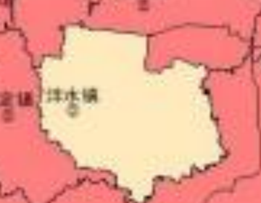
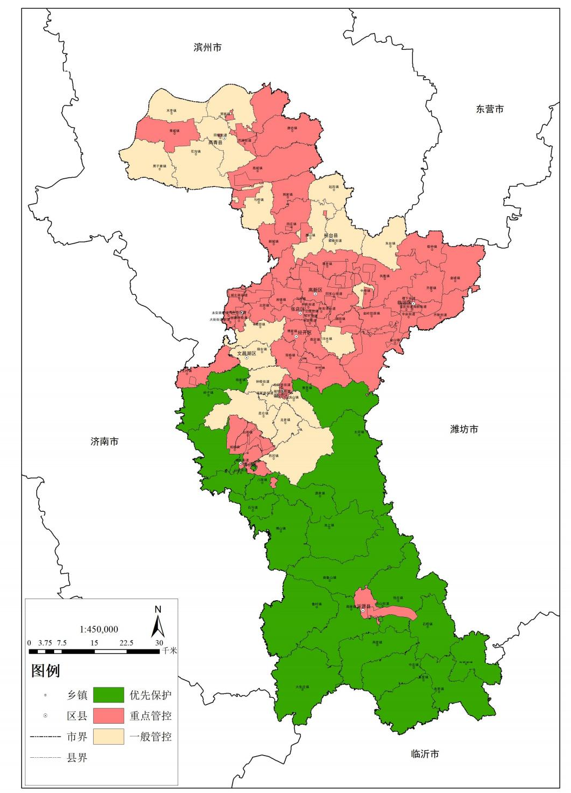
项目所在地
项目所在地
附图4 淄博市环境管控单元图

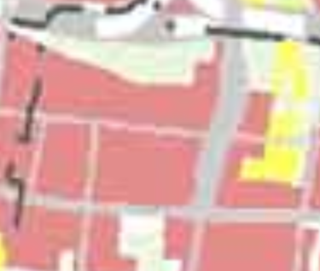
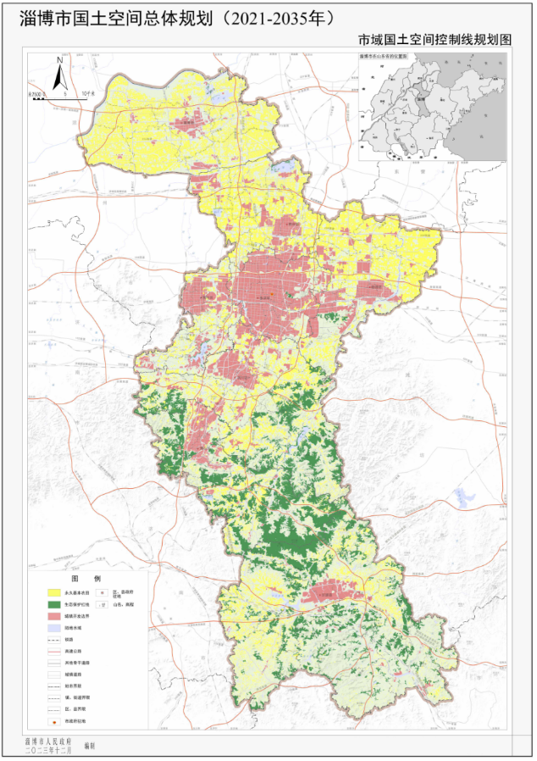
项目地
项目地
附图5淄博市国土空间总体规划(2021-2035年)-市域国土空间控制线规划图

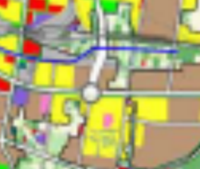
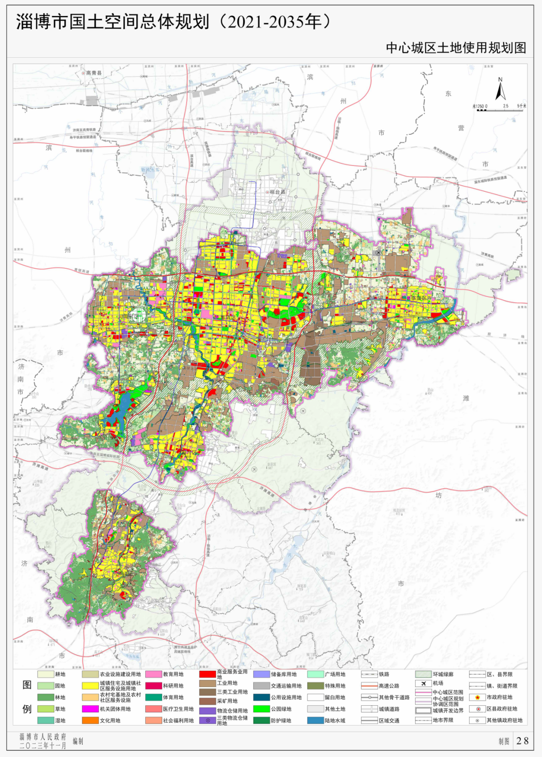
项目地
项目地
附图6淄博市国土空间总体规划(2021-2035年)-中心城区土地使用规划图

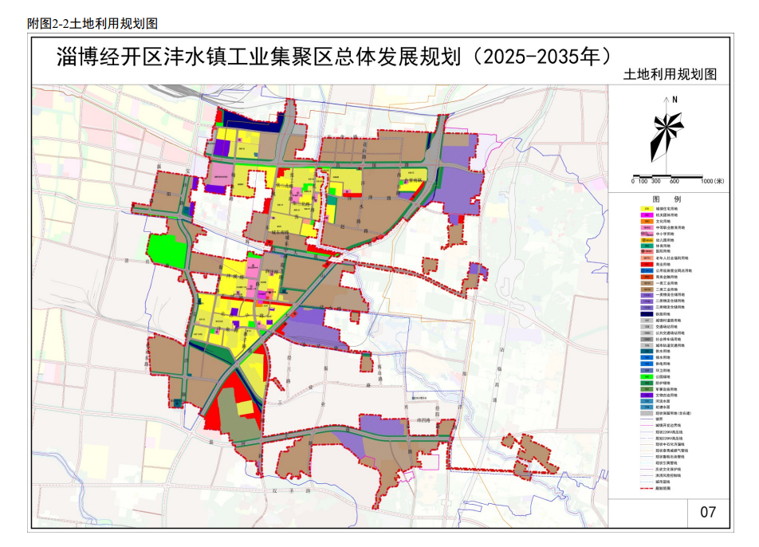
项目位置
附图 7 淄博经开区沣水镇工业集聚区总体发展规划(2025-2035年)

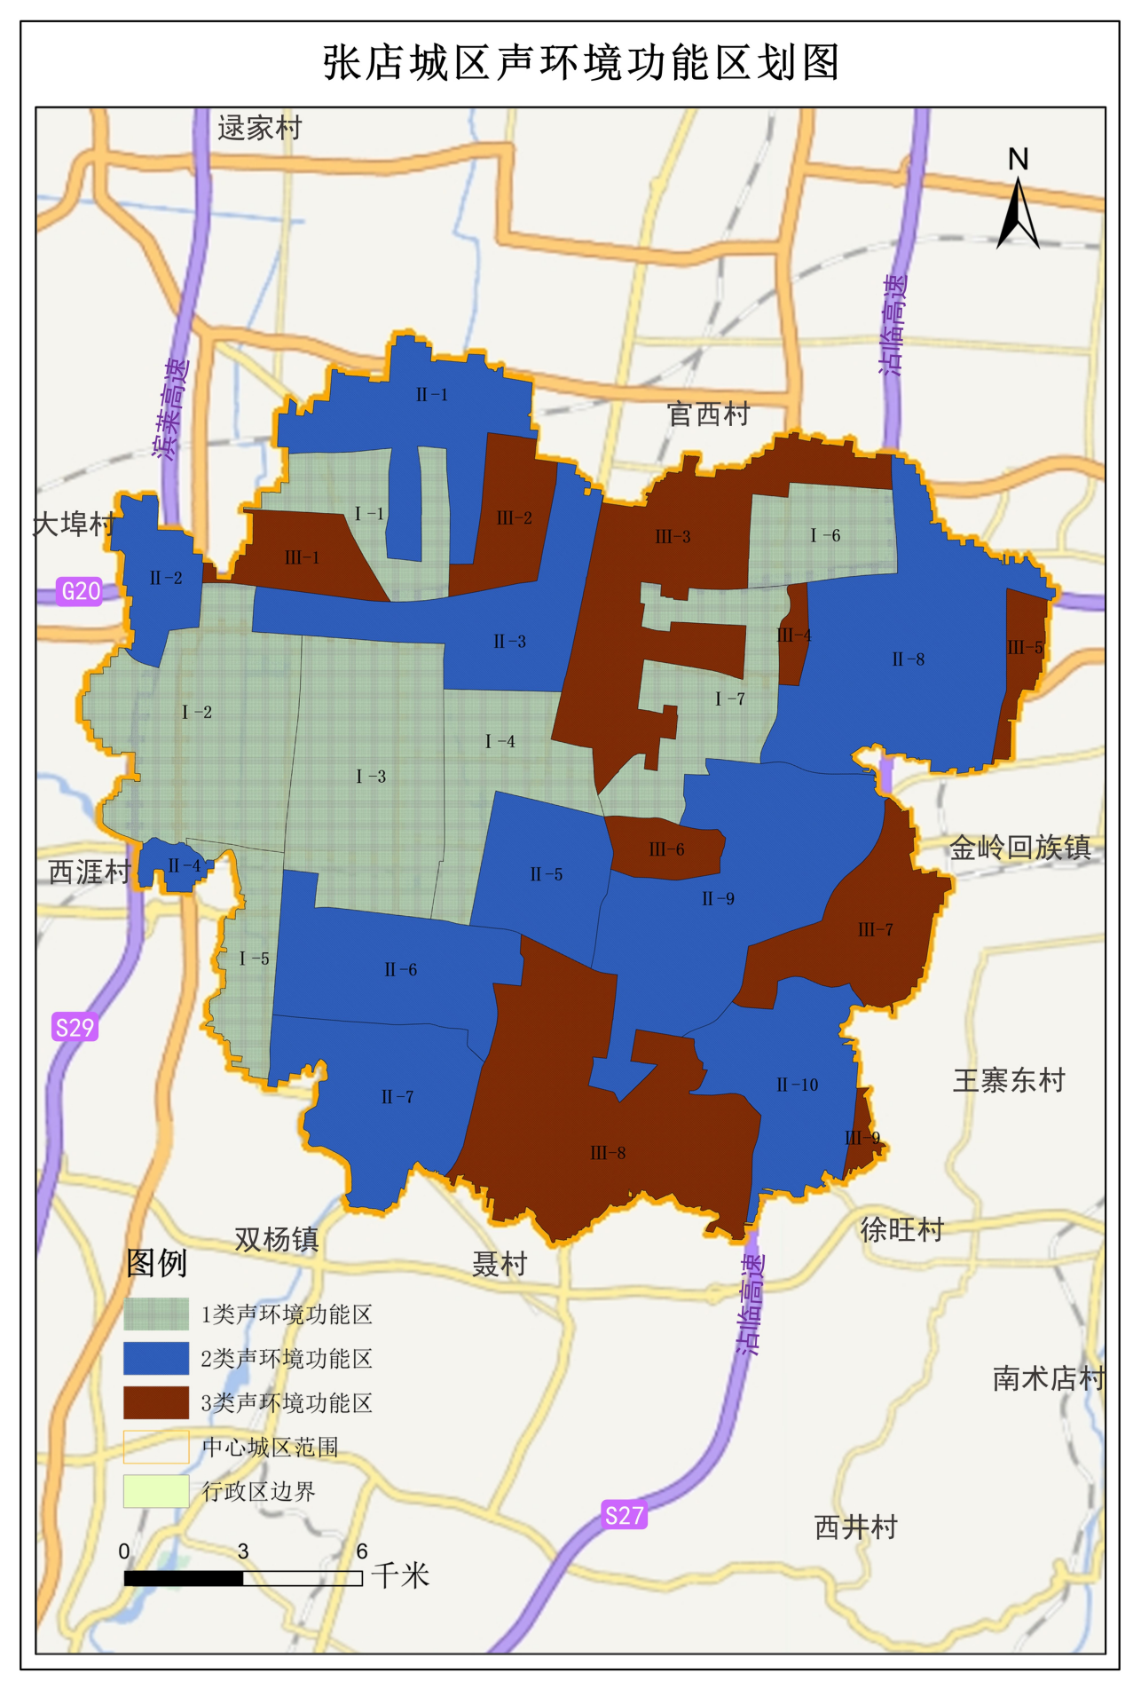
项目所在地
附图8项目所在区域声功能区划图

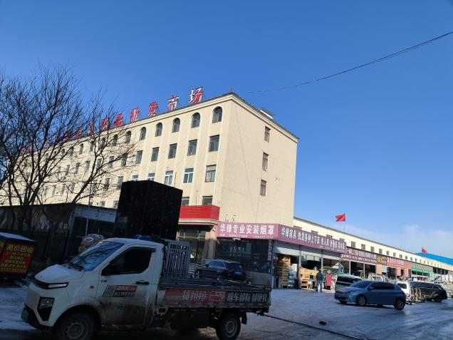 | 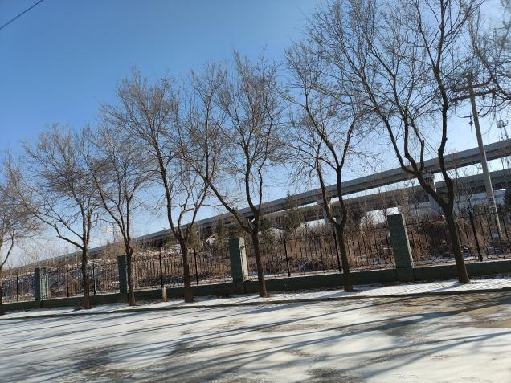
西侧为家居酒店用品批发市场和旧货市场 | 东侧为宝山路
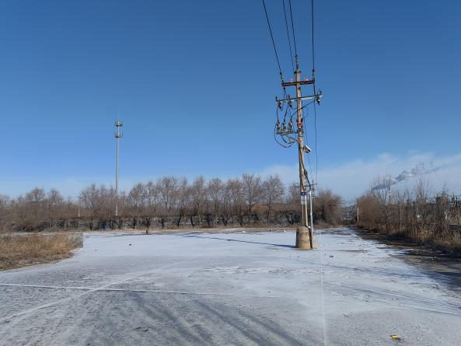 | 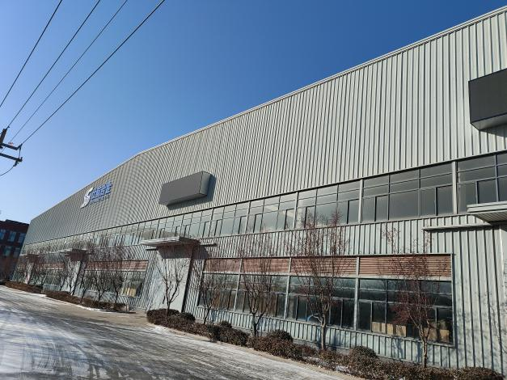
北侧为空地 | 生产车间南侧为设备加工企业和仕航合金（淄博）有限公司
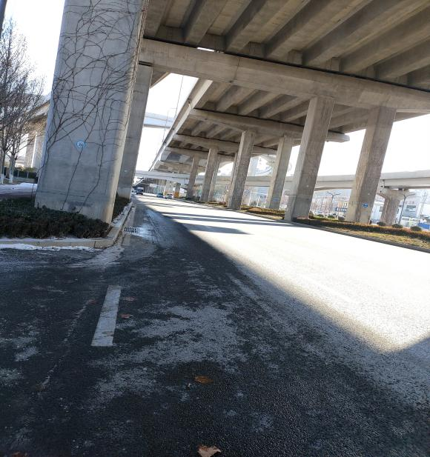 | 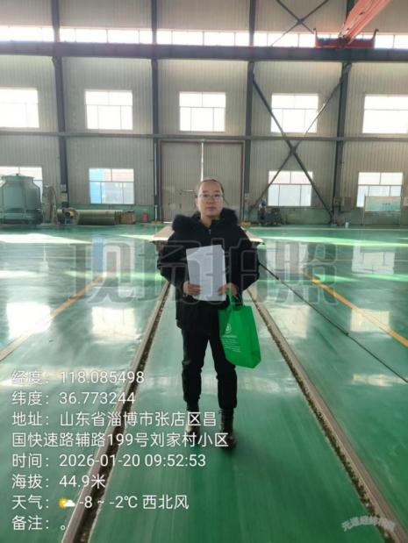
办公室南侧为昌国东路 | 工程师现场勘查照片

附图9 厂区四周相邻照片和 工程师现场勘查照片

